 | Федеральное государственное образовательное учреждение  среднего профессионального образования  «Ярославский промышленно-экономический техникум»
Комплексное учебно-методическое обеспечение
учебной дисциплины «Инженерная графика»
для всех специальностей
 | ИНЖЕНЕРНАЯ ГРАФИКА
Методические указания
и контрольные задания
для студентов заочного отделения
всех специальностей

 | 2009

ББК 24.4я7 |  | Допущено методическим советом ФГОУ СПО «ЯПЭТ» в качестве методических указаний по инженерной графике для студентов заочного отделения всех специальностей
И-00
Автор-составитель:
Т.С. Данилова – преподаватель ФГОУ СПО «ЯПЭТ»

Рецензент:
В.Н. Мозжеветин – преподаватель ФГОУ СПО «ЯПЭТ»
И-00 | Инженерная графика: методические указания и контрольные задания для студентов заочного отделения всех специальностей / авт.-сост. Т.С. Данилова. – Ярославль: ЯПЭТ, 2009. – 20 с.
Методические указания являются частью учебно-методического комплекса по дисциплине «Инженерная графика». Рекомендуются к использованию студентами заочного отделения Ярославского промышленно-экономического техникума при выполнении домашних контрольных работ по инженерной графике и студентами очного отделения при самостоятельной работе.
ББК 24.4я7
© Т.С. Данилова, 2009
© ФГОУ СПО «ЯПЭТ», 2009

СОДЕРЖАНИЕ

1. Пояснительная записка 4
2. Тематический план 6
3. Содержание учебной дисциплины и вопросы для самопроверки 7
4. Методические указания по выполнению контрольных работ 17
4.1. Контрольная работа 1 18
4.2. Контрольная работа 2 90
Литература 170
ПРИЛОЖЕНИЕ А. Обозначения условные графические гидравлических и пневматических элементов 171
ПРИЛОЖЕНИЕ Б Обозначения условные графические в электрических схемах 177
ПРИЛОЖЕНИЕ В Обозначения условные приборов и средств автоматизации в схемах 179
ПРИЛОЖЕНИЕ Г Обозначения условные графические для производства РТИ, РО, ШЗ 180

ПРИЛОЖЕНИЕ Д Перечень заданий контрольной работы для спец.151031 (новые стандарты).

Пояснительная записка
Учебная дисциплина «Инженерная графика» относится к циклу общепрофессиональных дисциплин.
Методическое пособие представлено в соответствии с государственными требованиями к минимуму содержания и уровню подготовки выпускников по специальностям:
150411 – Монтаж и техническая эксплуатация промышленного оборудования;
220301 – Автоматизация технологических процессов и производств;
240404 – Переработка нефти и газа;
240503 – Производство изделий и покрытий из полимерных материалов.
Программа состоит из 2-х частей – общей и специальной.
В общей части предусмотрено изучение геометрического черчения, проекционного и технического рисования и элементов технического конструирования. Специальная часть включает в себя машиностроительное черчение, чертежи и схемы по специальности и элементы строительного черчения.
В результате изучения учебной дисциплины студенты должны:
знать:
– правила разработки, выполнения, оформления и чтения конструкторской документации;
– способы графического представления пространственных образов и схем;
– стандарты ЕСКД, стандарты ЯПЭТ по оформлению учебной документации.
уметь:
– использовать полученные знания в своей профессиональной деятельности;
– использовать полученные знания при выполнении конструкторских документов с помощью компьютерной графики, курсовых, расчетно-графических и дипломных работ.
Целью данного методического пособия является оказание помощи студенту заочнику в изучении дисциплины «Инженерная графика» в организации самостоятельной работы студента над изучением учебного материала, научить графически грамотно в соответствии с требованиями Единой системы конструкторской документации (ЕСКД) выполнять и свободно читать чертежи и схемы.
Пособие содержит программу, список литературы, рекомендуемой для изучения дисциплины, вопросы для самопроверки, содержание контрольной работы, варианты заданий на каждый лист контрольной работы, теоретические положения по каждой теме, методические указания по выполнению каждого листа, рекомендации по оформлению чертежей и образец выполненного задания для каждого листа.
По изучению дисциплины студент выполняет две контрольных работы, а по окончании курса сдает экзамен по дисциплине.
Задания контрольной работы составлены в необходимом количестве вариантов. Номер варианта выбирается в соответствии с двумя последними цифрами шифра студента в студенческом билете.
Последовательность изучения программного материала:
- ознакомиться с общими методическими указаниями и содержанием программы;
- ознакомиться с материалом по разделам программы по учебнику;
- ответить на вопросы для самопроверки;
- познакомиться с содержанием контрольной работы (методичка, конспект);
- изучить материал по теме каждого задания;
- подготовить бумагу, инструменты;
- приступить к выполнению заданий контрольной работы.

Тематический план
Общая часть дисциплины
Введение
Раздел 1. Геометрическое черчение.
  - Основные сведения по оформлению чертежей.
  - Геометрические построения.
  - Правила вычерчивания контуров технических деталей.
Раздел 2. Проекционное черчение (основы начертательной геометрии).
  - Метод проекций. Эпюры Монжа.
  - Плоскость.
  - Способы преобразования проекций.
  - Поверхности и тела.
  - Аксонометрические проекции.
  - Сечение геометрических тел плоскостями.
  - Взаимное пересечение поверхностей тел.
  - Проекции моделей.
Раздел 3. Техническое рисование и элементы технического конструирования.
3.1. Плоские фигуры и геометрические тела.
3.2. Технический рисунок модели.
Специальная часть дисциплины
Раздел 4. Машиностроительное черчение.
4.1. Правила разработки и оформления конструкторской документации.
4.2. Изображения – виды, разрезы, сечения.
4.3. Винтовые поверхности и изделия с резьбой.
4.4. Эскизы деталей и рабочие чертежи.
4.5. Разъемные и неразъемные соединения деталей.
4.6. Зубчатые передачи.
4.7. Чертеж общего вида и сборочные чертежи.
4.8. Чтение и деталирование чертежей.
Раздел 5. Чертежи и схемы по специальности.
Раздел 6. Элементы строительного черчения.
Раздел 7. Изучение стандартов ЯПЭТ по оформлению учебной документации.
Экзамен

________________
Примечание: для специальности 220301 исключается изучение раздела 6; для специальностей 240404, 240503 исключается изучение темы 4.6. раздела 4.

Содержание учебной дисциплины и вопросы для самопроверки

Общая часть дисциплины
Введение
Цели и задачи дисциплины, ее связь с другими дисциплинами учебного плана. Общее ознакомление с разделами программы и методами их изучения. Краткие исторические сведения о развитии графики. Общие сведения о стандартизации. Роль стандартизации в повышении качества продукции и развитии научно-технического прогресса. ЕСКД в системе государственной стандартизации. Ознакомление студентов с необходимыми для занятия учебными пособиями, материалами, инструментами, приборами, приспособлениями, машинами и оснащением конструкторских бюро.

Раздел 1. ГЕОМЕТРИЧЕСКОЕ ЧЕРЧЕНИЕ
Тема 1.1. Основные сведения по оформлению чертежей
Форматы чертежей по ГОСТ – основные и дополнительные. Сведения о стандартных шрифтах и конструкции букв и цифр. Правила выполнения надписей на чертежах.

Тема 1.2. Геометрические построения
Уклон и конусность на технических деталях, правила их определения, построения по заданной величине и обозначение. Деление окружности на равные части. Построение и обводка лекальных кривых.

Тема 1.3. Правила вычерчивания контуров технических деталей
Геометрические построения, используемые при вычерчивании контуров технических деталей. Размеры изображений, принцип их нанесения на чертеж по ГОСТ.

Вопросы для самопроверки:
- Что такое «стандарт»? Что такое ЕСКД?
- Каковы роль и задача дисциплины «Инженерная графика»?
- Какими принадлежностями и инструментами необходимо пользоваться при выполнении чертежа?
- Как следует затачивать карандаш и грифель в циркуле (форма, соотношение твердости)?
- Каковы размеры форматов А3, А4?
- Каково содержание основной надписи?
- Типы линий чертежа?
- Какое назначение сплошной тонкой линии и ее толщина?
- Толщина штриховой линии и ее назначение.
- Назначение штрихпунктирной линии и ее толщина.
- Как называется тип линии, которой изображают видимый контур?
- Назовите размеры стандартных чертежных шрифтов. Что определяет размер шрифта?
- Как определить размеры строчной буквы для данного размера шрифта?
- Какова разница между строчными и прописными буквами?
- Что называется масштабом?
- Как обозначаются на чертеже масштабы уменьшения, увеличения, в натуральную величину?
- Какие элементы используются в чертежах для нанесения размеров?
- На каком расстоянии следует проводить размерные линии от линий контура и между параллельными размерными линиями?
- Как располагае6тся выносная линия по отношению к размерной?
- Какова форма и размеры стрелки на размерной линии?
- Как располагают размерные числа?
- Как наносят размерное число на заштрихованном поле?
- Какие знаки сопровождают размер диаметра и радиуса?
- Как разделить окружность на 3, 4, 5, 6 равных частей геометрическим способом?
- Что называется сопряжением?
- Какие элементы обязательны для построения сопряжения?
- Последовательность построения сопряжения между двумя прямыми.
- Что такое уклон и как он обозначается на чертежах?
- Что такое конусность и как она обозначается на чертежах?
- Что такое лекальная кривая?
- Назовите семь лекальных кривых.
- С помощью каких инструментов обводят эллипс и овалы?

Раздел 2. ПРОЕКЦИОННОЕ ЧЕРЧЕНИЕ (ОСНОВЫ НАЧЕРТАТЕЛЬНОЙ ГЕОМЕТРИИ)
Тема 2.1. Метод проекций. Эпюры Монжа
Образование проекций. Методы и виды проецирования. Виды проецирования. Типы проекций и их свойства. Комплексный чертеж. Понятие об эпюре Монжа. Проецирование точки. Расположение проекций точки на комплексных чертежах. Понятие о координатах точки. Проецирование отрезка прямой. Расположение прямой относительно плоскостей проекций. Взаимное положение прямых в пространстве.

Тема 2.2. Плоскость
Изображение плоскости на комплексном чертеже. Плоскости общего и частного положения. Проекции точек и прямых, принадлежащих плоскости. Особые линии плоскости. Взаимное расположение плоскостей. Прямые, параллельные и перпендикулярные плоскости. Пересечение прямой с плоскостью. Пересечение плоскостей.

Тема 2.3. Способы преобразования проекций
Способ вращения точки прямой и плоской фигур вокруг оси, перпендикулярной одной из плоскостей проекций. Нахождение натуральной величины отрезка прямой способом вращения. Способ перемены плоскостей проекций. Способ совмещения. Нахождение натуральной величины отрезка прямой и плоской фигур способами перемены плоскостей проекций и совмещения.
Тема 2.4. Поверхности и тела
Определение поверхностей тел. Проецирование геометрических тел (призмы, пирамиды, цилиндра, конуса, шара и тора) на три плоскости проекций с подробным анализом проекций геометрических тел (вершин, ребер, граней, осей и образующих). Построение проекций точек, принадлежащих поверхностям. Особые линии на поверхностях вращения: параллели, меридианы, экватор.

Тема 2.5. Аксонометрические проекции
Общие понятия об аксонометрических проекциях. Виды аксонометрических проекций: прямоугольные (изометрическая и диметрическая) и фронтальная диметрическая. Аксонометрические оси. Показатели искажения.

Тема 2.6. Сечение геометрических тел плоскостями
Понятие о сечении. Пересечение тел проецирующими плоскостями. Построение натуральной величины фигуры сечения. Построение разверток поверхностей усеченных тел: призмы, цилиндра, пирамиды и конуса. Изображение усеченных геометрических тел в аксонометрических прямоугольных проекциях.

Тема 2.7. Взаимное пересечение поверхностей тел
Построение линий пересечения поверхностей тел при помощи вспомогательных секущих плоскостей. Взаимное пересечение поверхностей вращения, имеющих общую ось. Случаи пересечения цилиндра с цилиндром, цилиндра с конусом и призмы с телом вращения.

Тема 2.8. Проекции моделей
Анализ пространственной формы модели. Особенности проекционного черчения. Выбор положения модели для более наглядного ее изображения.

Вопросы для самопроверки:
- Какие существуют методы проецирования?
- В чем заключается метод прямоугольного проецирования?
- В чем различие между центральным и параллельным проецированием?
- В каких случаях применяют ортогональные проекции и когда аксонометрические?
- Что называют проекцией точки?
- Что называется системой координатных плоскостей?
- Как называются и обозначаются плоскости проекций?
- Как обозначают оси проекций?
- Что называется прямой общего положения?
- Что называют горизонтально-проецирующей прямой?
- Какими элементами задается плоскость?
- Назовите главные линии плоскости. Как расположены проекции этих линий?
- Как расположен отрезок прямой в пространстве относительно плоскостей проекций, если на горизонтальную плоскость он проецируется в виде точки?
- Что означает латинское слово «аксонометрия»? В каких случаях применяют аксонометрические проекции?
- Назовите три вида аксонометрических проекций, наиболее часто применяемых в машиностроительном черчении.
- Как располагаются оси проекций и каковы показатели искажений по осям в изомерической и диметрической проекциях?
- Назовите четыре поверхности вращения.
- Как образуются поверхности шара и конуса?
- Что называют многогранником? Что называют ребром и гранью многогранника?
- В каком случае при сечении многогранника плоскостью в сечении получается многоугольник, подобный фигуре основания многогранника?
- Какими способами определяется натуральная величина сечения?
- Цели и задачи проекционного черчения.
- Что такое комплексный чертеж модели?

Раздел 3. ТЕХНИЧЕСКОЕ РИСОВАНИЕ И ЭЛЕМЕНТЫ ТЕХНИЧЕСКОГО КОНСТРУИРОВАНИЯ
Тема 3.1. Плоские фигуры и геометрические тела
Назначение технического рисунка. Отличие технического рисунка от чертежа, выполненного в аксонометрической проекции. Зависимость наглядности технического рисунка от выбора аксонометрических осей. Техника зарисовки квадрата, прямоугольника, треугольника и круга, расположенных в плоскостях, параллельных какой-либо из плоскостей проекций. Технический рисунок призмы, пирамиды, цилиндра, конуса и шара. Придание рисунку рельефности (штриховкой или шраффировкой).

Тема 3.2. Технический рисунок модели
Выбор положения модели для более наглядного ее изображения. Приемы построения рисунков моделей. Элементы технического конструирования в конструкции и рисунке детали. Приемы изображения вырезов на рисунках моделей. Штриховка фигур сечений. Теневая штриховка.

Вопросы для самопроверки:
- Что называется техническим рисунком?
- Перечислите основные отличия технического рисунка от чертежа, выполненного в аксонометрии.
- Что такое шраффировка?
- Перечислите виды шраффировки.

Специальная часть дисциплины
Раздел 4. МАШИНОСТРОИТЕЛЬНОЕ ЧЕРЧЕНИЕ
Тема 4.1. Правила разработки и оформления конструкторской документации
Машиностроительный чертеж, его назначение. Влияние стандартов на качество машиностроительной продукции. Зависимость качества изделия от качества чертежа. Обзор разновидностей современных чертежей. Виды изделий по ГОСТ 2.101 - 68 (деталь, сборочная единица, комплекс, комплект). Виды конструкторской документации в зависимости от содержания по ГОСТ 2.102 - 68. Виды конструкторской документации в зависимости от стадии разработки по ГОСТ 2.103 - 68 (проектные и рабочие). Литера присваиваемая конструкторским документам. Виды конструкторских документов в зависимости от способа выполнения и характера использования (оригинал, подлинник, дубликат, копия). Основные надписи на различных конструкторских документах. Ознакомление с современными тенденциями автоматизации и механизации чертежно-графических и проектно-конструкторских работ.

Тема 4.2. Изображения – виды, разрезы, сечения
Виды: назначение, расположение и обозначение основных, местных и дополнительных видов.
Разрезы: горизонтальный, вертикальные (фронтальный и профильный) и наклонный. Сложные разрезы (ступенчатые и ломаные). Расположение разрезов. Местные разрезы. Соединение половины вида с половиной разреза. Обозначение разрезов.
Сечения вынесенные и наложенные. Расположение сечений, сечения цилиндрической поверхности. Обозначения сечений. Графическое обозначение материалов в сечении.
Выносные элементы, их определение и содержание. Применение выносных элементов. Расположение и обозначение выносных элементов. Условности и упрощения. Частные изображения симметричных видов, разрезов и сечений. Разрезы через тонкие стенки, ребра, спицы и т.п. Разрезы длинных предметов. Изображение рифления и т.д.

Тема 4.3. Винтовые поверхности и изделия с резьбой
Винтовая линия на поверхности цилиндра и конуса. Понятие о винтовой поверхности. Основные сведения о резьбе. Основные типы резьб. Различные профили резьбы. Условное изображение резьбы. Нарезание резьбы: сбеги, недорезы, проточки, фаски. Обозначение стандартных и специальных резьб. Обозначение левой и многозаходных резьб. Изображение стандартных резьбовых крепежных деталей (болтов, шпилек, гаек, шайб и др.) по их действительным размерам в соответствии с ГОСТ. Условные обозначения и изображения стандартных резьбовых крепежных деталей.

Тема 4.4. Эскизы деталей и рабочие чертежи
Форма детали и ее элементы. Графическая и текстовая часть чертежа.
Применение нормальных диаметров, длины и т.п. Понятие о конструктивных и технологических базах. Измерительный инструмент и приемы измерения деталей. Литейные и штамповочные уклоны и скругления. Центровые отверстия, галтели, проточки. Понятие о шероховатости поверхности, правила нанесения на чертеж ее обозначений. Обозначение на чертежах материала, применяемого для изготовления деталей. Назначение эскиза и рабочего чертежа. Порядок и последовательность выполнения эскиза деталей. Рабочие чертежи изделий основного и вспомогательного производства – их виды, назначение, требования, предъявляемые к ним. Ознакомление с техническими требованиями к рабочим чертежам. Понятие о допусках и посадках. Порядок составления рабочего чертежа детали по данным ее эскиза. Выбор масштаба, формата и компоновки чертежа. Понятие об оформлении рабочих чертежей изделий для единичного и
массового производства.

Тема 4.5. Разъемные и неразъемные соединения деталей
Различные виды разъемных соединений. Резьбовые, шпоночные, зубчатые (шлицевые), штифтовые соединения деталей, их назначение, условия выполнения. Первоначальные сведения по оформлению элементов сборочных чертежей (обводка контуров соприкасающихся деталей, штриховка разрезов и сечений, изображение зазоров). Изображение крепежных деталей с резьбой по условным соотношениям в зависимости от наружного диаметра резьбы. Изображение соединений при помощи болтов, шпилек, винтов, упрощенно по ГОСТ 2.315-68. Сборочные чертежи неразъемных соединений.

Тема 4.6. Зубчатые передачи
Основные виды передач. Технология изготовления, основные параметры. Конструктивные разновидности зубчатых колес. Условные изображения зубчатых колес и червяков на рабочих чертежах. Условные изображения цилиндрической, конической и червячной передач по ГОСТу. Изображение различных способов соединения зубчатых колес с валом. Условные изображения реечной и цепной передач, храпового механизма.

Тема 4.7. Чертеж общего вида и сборочный чертеж
Комплект конструкторской документации. Чертеж общего вида, его назначение и содержание. Сборочный чертеж, его назначение и содержание. Последовательность выполнения сборочного чертежа. Выполнение эскизов деталей разъемной сборочной единицы, предназначенных для выполнения сборочного чертежа. Увязка сопрягаемых размеров. Порядок сборки и разборки сборочных единиц. Обозначение изделия и его составных частей. Порядок выполнения сборочного чертежа по эскизам деталей. Выбор числа изображений. Выбор формата. Размеры на сборочных чертежах. Штриховка на разрезах и сечениях. Изображение контуров пограничных деталей. Изображение частей изделия в крайнем и промежуточном положениях. Конструктивные особенности при изображении сопрягаемых деталей
(проточки, подгонки соединений по нескольким плоскостям и др.). Упрощения. применяемые в сборочных чертежах. Изображение уплотнительных устройств, подшипников, пружин, стопорных и установочных устройств. Назначение спецификаций. Порядок их заполнения. Основная надпись
на текстовых документах. Нанесение номеров позиций на сборочный чертеж «Вентиль», «Кран».

Тема 4.8. Чтение и деталирование чертежей
Назначение конкретной сборочной единицы. Принцип работы. Количество деталей, входящих в сборочную единицу. Количество стандартных деталей. Габаритные, установочные, присоединительные и монтажные размеры. Деталирование сборочного чертежа (выполнение рабочих чертежей отдельных деталей и определение их размеров). Порядок деталирования сборочных чертежей отдельных деталей. Увязка сопрягаемых размеров.

Вопросы для самопроверки:
- Что называется видом? Укажите названия видов на чертеже.
- Назовите основные виды.
- Как располагаются основные виды на чертежах?
- Что называется разрезом? Назначение разреза. Образование разреза.
- Виды разрезов: фронтальный, горизонтальный, профильный.
- Отличие сложного разреза от простого.
- Как обозначают разрезы на чертежах?
- Что называется сечением? Виды сечений.
- Обозначение сечений.
- Отличие сечений от разрезов.
- В каких случаях нужно обозначать разрезы буквами?
- В каких случаях применяют выносные элементы и как их обозначают?
- Что называется эскизом? Назначение эскиза. Содержание эскиза.
- Какая разница между рабочим чертежом и эскизом?
- В какой последовательности составляют эскиз?
- Что представляет из себя резьбовая поверхность? Назначение резьбы.
- Какие типы резьбы Вы знаете? Основные параметры резьбы.
- Условное обозначение резьбы наружной и внутренней.
- Как обозначается резьба метрического типа?
- Что называется разъемными соединениями деталей? Приведите примеры.
- Что называется неразъемными соединениями деталей? Приведите примеры.
- Перечислите виды зубчатых передач.
- Какие параметры зубчатого цилиндрического колеса Вы знаете?
- Перечислите основные этапы выполнения эскиза зубчатого колеса.
- Что называется сборочным чертежом? Назначение и содержание сборочного чертежа.
- Что такое спецификация?
- Какие размеры наносят на сборочном чертеже?
- Как штрихуются разные детали в разрезах на сборочном чертеже?
- Можно ли узнать по сборочному чертежу название, конструкцию каждой детали, из которых состоит сборочная единица?
- Можно ли по сборочному чертежу определить как соединяются между собой отдельные детали?
- Можно ли по сборочному чертежу определить порядок разборки сборочной единицы? Принцип работы сборочной единицы.
- Какая информация помещается на рабочем чертеже детали?
- Для деталей какой формы на рабочем чертеже выполняют один вид, два вида?
- Для каких деталей, входящих в состав сборочной единицы, не требуется выполнять рабочий чертеж?
- Что означает «прочитать рабочий чертеж»?
- Что означает «прочитать сборочный чертеж»?
- Что такое деталирование сборочного чертежа?

Раздел 5. ЧЕРТЕЖИ И СХЕМЫ ПО СПЕЦИАЛЬНОСТЯМ
150411, 240404, 240503
Содержание темы разрабатывается предметно-цикловой комиссией учебного заведения в соответствии с получаемой специальностью, согласовывается с предметно-цикловыми комиссиями профилирующих дисциплин.
Виды и типы схем. Общие требования к выполнению технологических схем по специальности. Изучение ГОСТа 2.701-84. На данных схемах должны быть показаны основные аппараты машин, входящих в установку, отображены принципы, обеспечивающие химическо-технологический процесс, указаны основные технологические связи между изделиями (трубопроводы), а так же элементы, имеющие самостоятельное функциональное назначение (насосы, арматура и т.д.). Схема должна содержать: графически упрощенное изображение изделий, входящих в установку, во взаимной технологической и монтажной связи между ними; таблицы условных графических обозначений, точек замера и контроля параметров процесса.

Раздел 5. ЧЕРТЕЖИ И СХЕМЫ ПО СПЕЦИАЛЬНОСТИ
220301
Тема 5.1. Общие правила выполнения схем
Схема. Элемент схемы, устройство, функциональная группа, функциональная часть, функциональная цепь, линия взаимосвязи. Классификация схем по видам и типам, согласно ГОСТа 2.701-84. Общие правила выполнения схем: ГОСТ 2.702-75.

Тема 5.2. Схемы электрические
Правила выполнения схем электрических принципиальных. Условные знаки электрических схем. Структура и последовательность постановки буквенно-цифровых обозначений. Расположение и последовательность заполнения на схемах электрических (микросхемы, схемы по сигнализации).
Тема 5.3. Схемы по автоматизации
Схемы по автоматизации. Изображение и обозначение элементов технологического оборудования и средств автоматизации. Правила выполнения схем. Структура и последовательность постановки буквенно-цифровых обозначений на элементах технологического оборудования и средств автоматизации. Расположение и последовательность заполнения перечня элементов. Заполнение основной надписи.

Тема 5.4. Общие сведения о схемах цифровой и аналоговой вычислительной техники
Виды программных документов Правила выполнения схем-алгоритмов. Записи внутри символов. Наименование, обозначение символов и отображаемые ими функции.

Вопросы для самопроверки:
- Что такое схема?
- На какие виды и типы подразделяются схемы?
- Расшифровать схемы: К3, Э3, Г2, П4.
- Что изображается на принципиальной схеме?
- Что такое условное графическое обозначение элемента схемы?
- В каких размерах вычерчивают на схемах стандартные условные обозначения элементов?
- Где размещается на схеме перечень элементов?
- В каком порядке присваиваются номера позиций элементам на электрических схемах?
- Какие Вы знаете особенности выполнения электрических принципиальных схем?
- Стандарты какой группы ЕСКД устанавливают условные графические обозначения в схемах?
- Перечислите ряд особенностей схем по автоматизации.
- Как оформляется перечень элементов, если он выполнен отдельным документом?

Раздел 6. ЭЛЕМЕНТЫ СТРОИТЕЛЬНОГО ЧЕРЧЕНИЯ
Тема 6.1. Основные сведения о строительных чертежах
Сравнение машиностроительного чертежа и строительного чертежа, их общность и различия. Основные положения выполнения строительных чертежей (стандарты СПДС). Классификация строительных чертежей: инженерно-строительные и архитектурно-строительные. Инженерно-строительные: чертежи мостов, дорог, плотин и т.п. Архитектурно-строительные: чертежи зданий и элементов промышленных и гражданских сооружений.

Тема 6.2. Элементы строительного черчения
Особенности строительных чертежей. Чертежи планов, фасадов, разрезов, фундаментов зданий и сооружений. Условные изображения и обозначения проемов, лестничных клеток, подъемно-транспортного оборудования и санитарно-технических устройств и т.п. Чертежи железобетонных, металлических и деревянных конструкций. Генеральный план. Условные обозначения, применяемые для генеральных планов.

Вопросы для самопроверки:
- Особенности строительного чертежа.
- Перечислите основные виды строительных чертежей.
- Перечислите две стадии при проектировании строительных сооружений.
- Назовите конструктивные элементы зданий.
- Как идет обозначение чертежей фасадов зданий?
- Как изображаются планы этажей?
- Что такое модульная система размеров?
- Что применяется при вычерчивании окон, дверей, ворот и других элементов зданий?
- Как наносятся размеры на строительных чертежах и в каких единицах измерения?

Раздел 7. ИЗУЧЕНИЕ СТАНДАРТОВ ЯПЭТ ПО ОФОРМЛЕНИЮ УЧЕБНОЙ ДОКУМЕНТАЦИИ
Основные надписи. Титульные листы. Общие требования к текстовым документам. Текстовые документы.

Методические указания по выполнению контрольных работ
Организация рабочего места
Правильная организация рабочего места и порядок – залог успешной работы.
Перед работой следует вымыть руки и протереть мягкой резинкой угольники и рейсшину.
Чертежную доску следует установить с наклоном до 15°. Свет должен падать с левой стороны. На рабочем месте должны быть только необходимые инструменты – ничего лишнего. Необходимые инструменты должны располагаться так, чтобы не мешать работе, на полочке чертежного стола или на тумбочке. Остальные инструменты, подсобную литературу и другие раскладывают на столе справа от чертежной доски. Перед началом работы следует проверить инструменты, которые необходимы для данной работы. Состояние чертежных инструментов влияет на качество чертежей. Инструменты следует хранить в сухом месте, оберегать их от падения и ударов. Кромки деревянных инструментов надо беречь от повреждений и порезов. Нельзя ножом или бритвой обрезать бумагу по деревянной линейке или на чертежной доске.
Обрезайте бумагу по железной линейке кончиком лезвия бритвы, продетым сквозь спичку.
Перед работой деревянные и пластмассовые инструменты следует протереть чистой тряпкой. Избегайте пользоваться масштабной линейкой как простой линейкой. Вертикальные линии проводите снизу вверх, горизонтальные – слева направо по верхней кромке линейки рейсшины, наклонные – снизу слева вверх направо.
Затачивать карандаш следует с конца, не имеющего фабричной марки, чтобы можно было знать твердость графита. Выполнив чертеж, удалите лишние линии и помарки, после проверки и исправления следует обвести его карандашом марки М или ТМ. Графы основной надписи заполняют в последнюю очередь.
Чертеж должен выполняться в соответствии со стандартами Единой системы конструкторской документации четко и аккуратно. Надписи на чертежах выполняют только чертежным шрифтом.
Чертежи контрольной работы выполняют на чертежной бумаге. Стандартные размеры форматов листов установлены ГОСТ 2.301-68 и имеют следующие обозначения и размеры сторон:

Обозначение формата | Размер сторон листа, мм
А0 | 841х1189
А1 | 594х841
А2 | 420х594
А3 | 297х420
А4 | 210х297

Контрольная работа 1
Контрольная работа выполняется на 6 листах чертежной бумаги карандашом по индивидуальным вариантам задания.
Перечень листов:
Лист I-1 | «Шрифты. Контур детали. Лекальная кривая.» (формат А3)
Лист I-2 | «Проекции геометрических тел. Пересечение поверхностей.» (формат А3)
Лист I-3 | «Эскиз детали с резьбой, и с применением простого или сложного разреза.» (формат А4 – бумага в клетку)
Лист I-4 | «Рабочий чертеж детали по эскизу листа I-3» (форматы А4 и А3)
Лист I-5 | а) «Соединение болтом»; б) Спецификация. (форматы А4 и А3)
Лист I-6 | «Соединение шпилькой.» (формат А3)
Примечания:
– для специальности 150411 исключается выполнение спецификации для листов I-5, I-6;
– для специальности 220301 исключается выполнение листов I-5, I-6;
– для специальностей 240404, 240503 исключается выполнение листа I-6.
Листы оформляют рамкой и основной надписью.
Основную надпись на чертежах контрольной работы 1 нужно выполнять в соответствии с рисунком 1 (для листа I-1, I-2), а также в соответствии с рисунком 2 (для листа I-3, I-4, I-5, I-6).
На рисунке 3 показано расположение основной надписи на листах форматов А3 и А4, на листе формата А4 только вдоль короткой стороны, а на других форматах в правом углу вдоль короткой или длинной стороны.
К выполнению контрольной работы можно приступить только после изучения тем программы. Работать над выполнением листов нужно в определенной последовательности: сначала ознакомиться с содержанием и образцом листа, найти свой вариант; изучить методические указания к листу, выполнить упражнения и ответить на вопросы самопроверки по изучаемой теме. Затем приступить к вычерчиванию листа.
Все литы контрольной работы необходимо сброшюровать в папку-скоросшиватель и заполнить титульный лист.
Контрольная работа высылается в техникум на рецензирование не позднее срока, установленного учебной частью. Ошибки, указанные преподавателем в рецензии необходимо исправить. Незачтенная контрольная работа, после исправления ошибок, высылается на рецензию повторно. Контрольная работа хранится студентом до предъявления на экзамене.
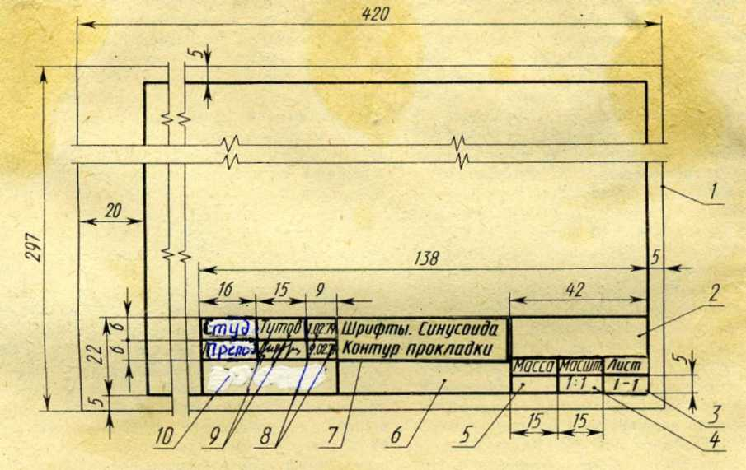
1 – линия обреза; 2 – обозначение технического документа; 3 – номер задания и порядковый номер листа; 4 – масштаб чертежа; 5 – масса; 6 – условное обозначение материала; 7 – наименование чертежа; 8 – даты подписания чертежа; 9 – подписи; 10 – шифр техникума и условно шифр студента. На листах первого задания графы 2, 5 и 6 не заполняются
Рисунок 1 – Образец основной надписи.
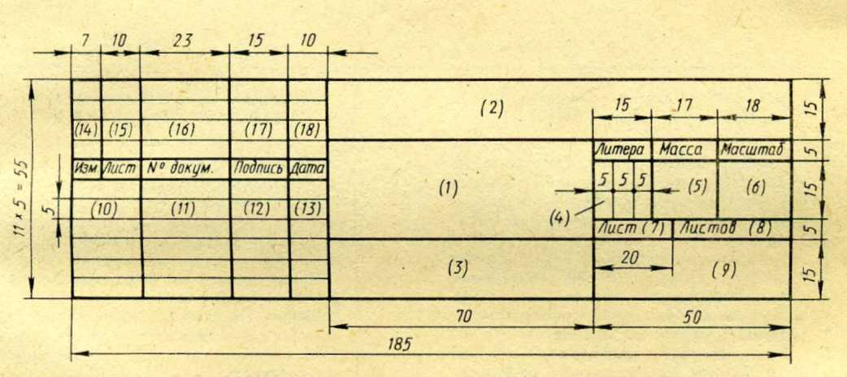
1 – наименование чертежа; 2 – обозначение чертежа, состоящее из индекса раздела курса черчения (например, ГЧ – геометрическое черчение, ПЧ – проекционное черчение, МЧ – машиностроительное черчение), номер задания, номер варианта; 3 – обозначение материала; 4 – литера (например, У – учебный); 5 – масса; 6 – масштаб; 7 – номер листа; 8 – количество листов; 9 – название техникума, номер группы или номер личного дела (шифр студента); 10 – исполнитель; 11-12 – подписи; 13 – дата. Графы 14, 15, 16, 17, 18 в учебных чертежах не заполняются
Рисунок 2 – Образец основной надписи.

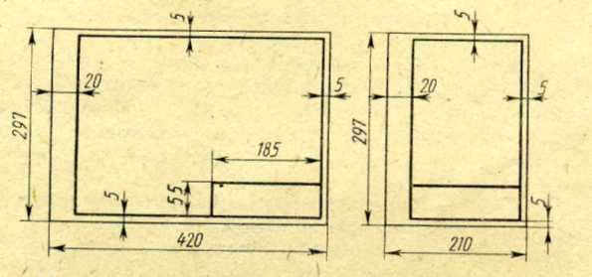
Рисунок 3 – Расположение основной надписи на листе.

Лист I-1
Содержание листа
На листе I-1 выполняются стандартным шрифтом размера 10 буквы русского алфавита и цифры, текст – шрифтом размера 5, линии чертежа, контур детали, лекальная кривая.
Цель задания
Научиться правильно писать стандартным шрифтом, изучить ГОСТ 2.304-81, размеры стандартных форматов и правила оформления чертежей рамками и основными надписями. Изучить типы линий ГОСТ 2.303-68. Приобрести навыки простых геометрических построений, изучить правила выполнения сопряжений и лекальных кривых.
Методические указания
Линии чертежа должны соответствовать ГОСТ 2.303-68. Тип линии и толщины выбирают в зависимости от назначения линии. Толщину основной сплошной линии можно выбирать в пределах 0,5…1,4. На учебных чертежах рекомендуется толщину (S) основной сплошной линии принимать равной 0,8…1 мм.
Толщина линий одного типа должна быть одинакова для всех изображений на данном чертеже. Надписи на чертежах должны соответствовать стандарту на шрифт. Чтобы научиться правильно писать стандартным шрифтом, необходимо изучить ГОСТ 2.304-81.
ГОСТом установлены два типа шрифта: тип А и тип Б, с наклоном и без наклона.
Установлены следующие размеры шрифта: 1,8; 2,5; 3,5; 5; 7; 10; 14; 20 (размер 1,8 допускается только для типа Б).
Размер шрифта h определяется высотой прописных букв в миллиметрах. Высота прописных букв измеряется перпендикулярно основанию строки.
Высота строчных букв С определяется из отношения их высоты (без отростков) к размеру шрифта h, например для шрифта типа А высота $С= \frac{10}{14} h$, а для шрифта типа Б высота $С= \frac{7}{10}h$.
Ширина буквы g определяется по отношению к размеру шрифта, например для шрифта типа А размер $g= \frac{1}{2}h$, а для типа Б размер $g= \frac{6}{10}h$, или по отношению к толщине линии шрифта d, например для шрифта типа А ширина буквы равна 7d (для широких букв 9d), а для шрифта типа Б ширина буквы равна 6d (для широких букв 8d).
Толщина линии d определяется в зависимости от типа и высоты шрифта: для типа А размер $d= \frac{1}{14}h$; для типа Б размер $d= \frac{1}{10}h$.
Для освоения написания шрифта рекомендуется использовать вспомогательную сетку.

Для построения сетки | Тип А (с наклоном и без наклона) | Тип Б (с наклоном и без наклона)
Высота разбивается на | 14 частей | 10 частей
Вертикальные линии проводятся на расстоянии | 1/14 h | 1/10 h
Для выполнения надписей на чертежах рекомендуется шрифт типа Б с наклоном 75^{о}. В таблице 1 приведены параметры этого шрифта. Образец букв и цифр шрифта типа Б дан на рисунке 4, на рисунке 5 показано построение знаков.
Для облегчения написания букв и цифр можно нанести вспомогательную сетку сплошными тонкими линиями: для прописных букв И, Й, Л, Т, Ц, Г, Ш, Щ, Х, П достаточно провести две горизонтальные линии на расстоянии, равном высоте буквы h (размер шрифта); для букв Н, Ч, Е, К, А, М, Ж дополнительно проводят еще одну горизонтальную линию посередине, на этой линии располагают средние элементы букв; для остальных прописных букв и цифр проводят еще две горизонтальные линии на расстоянии 2/10 h от верхней и нижней линий. При построении сетки для строчных букв нужно учесть, что высота строчных букв составляет 7/10 h. Необходимо помнить, что прописные и строчные буквы имеют различную ширину.
Необходимо разметить тонкими линиями с наклоном 75^{о} ширину каждой буквы и цифры и расстояние между ними. Образец вспомогательной сетки показан на рисунке 6, а, б.
При вычерчивании некоторых контуров деталей необходимо выполнить построения для деления окружности на равные части, можно пользоваться коэффициентами из таблицы 2. Например, количеству частей окружности 19 соответствует коэффициент 0,164595, диаметр окружности 80. Подсчитываем длину хорды, умножая диаметр окружности на число, указанное в таблице: 80х0,164595=13,167600 ≈13,2 мм, затем циркулем откладываем эту величину на данной окружности 19 раз.
Упражнения
- Выполните упражнения по написанию букв и цифр стандартным шрифтом в рабочей тетради. Предварительно начертите вспомогательную сетку для шрифта 10 по образцу на рисунке 6. Определите ширину и высоту букв. Внимательно изучите конструкцию каждой буквы и цифры. Перепишите в тетрадь стандартным шрифтом буквы и цифры, приведенные на рисунке 4. Повторите написание букв несколько раз, если не получается сразу.
- Перепишите в рабочую тетрадь таблицу размеров форматов по ГОСТ 2.301-68.
- Начертите в рабочей тетради образцы типов линий по ГОСТ 2.303-68.

Наименование | Назначение
А – сплошная толстая основная линия | Ж – линия видимого контура
Б – сплошная тонкая | З – размерная, выносная, штриховка
В – сплошная волнистая | И – линия обрыва
Г – штриховая | К – линия невидимого контура
Д – штрихпунктирная | Л – осевая и центровая
Е – разомкнутая | М – для обозначения разрезов и сечений

- Подберите наименование линий, отмеченных цифрами на чертеже, и их назначение по рисунку 7. Ответ запишите в рабочей тетради по типу таблицы 3 в виде кода из двух букв (например, Б3, где – Б сплошная тонкая линия, 3 – размерная выносная, штриховка, толщина этой линии S/3). Укажите толщину линий (S, S/2 или S/3).
- Выполните в рабочей тетради деление окружностей при помощи циркуля и угольников на 3, 4, 5, 6 и 12 равных частей и деление окружностей с помощью таблицы хорд на 15 и 17 равных частей.

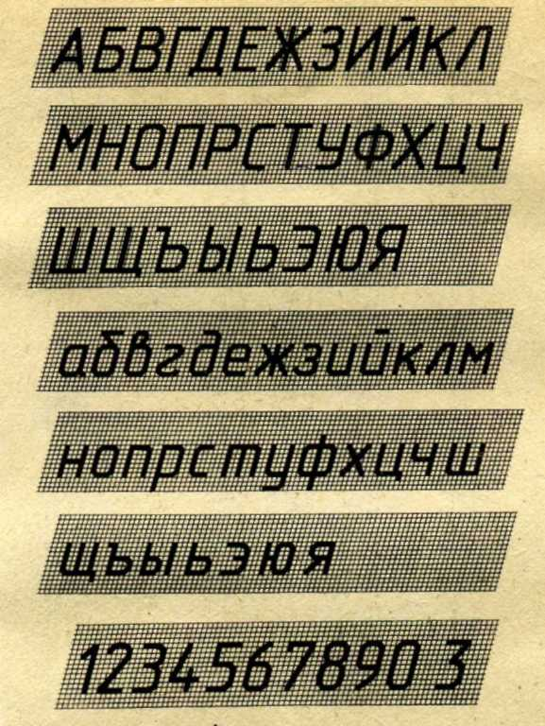
Рисунок 4 – Шрифт типа Б.
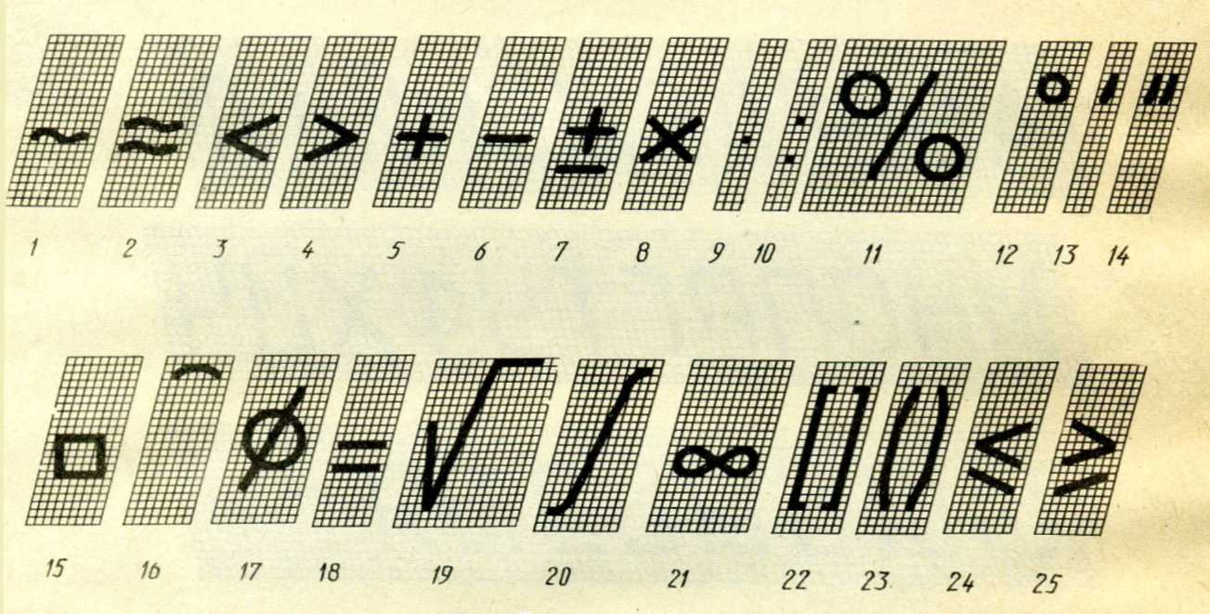
1 – асимптотически равен; 2 – приблизительно равен; 3 – меньше; 4 – больше; 5 – плюс; 6 – минус; 7 – плюс-минус; 8, 9 – умножение; 10 – деление; 11 – процент; 12 – градус; 13 – минута; 14 – секунда; 15 – квадрат; 16 – дуга; 17 – диаметр; 18 – равенство; 19 – радикал; 20 – интеграл; 21 – бесконечность; 22 – квадратные скобки; 23 – круглые скобки; 24 – меньше или равно; 25 – больше или равно
Рисунок 5 – Знаки.

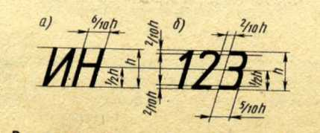
Рисунок 6 – Вычерчивание букв и цифр по вспомогательной сетке.
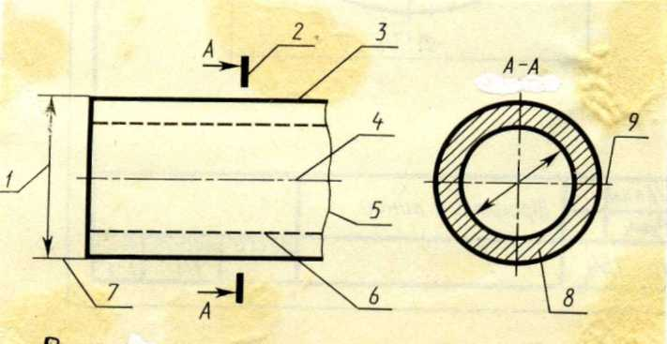
Рисунок 7 – Упражнение к листу I-1.

Таблица 1 – Шрифт типа Б (d = 1/10 h)

Параметры шрифта Б | Обозна-чение | Относитель-ный размер |  | Размеры, мм
Размер шрифта:
высота прописных букв | h | (10/10)h | 10d | 1,8; 2,5; 3,5; 5,0; 7,0; 10,0; 14,0; 20,0
высота строчных букв | c | (7/10)h | 7d | 1,3; 1,8; 2,5; 3,5; 5,0; 7,0; 10,0; 14,0
Толщина линий шрифта | d | (1/10)h |  | 0,18; 0,25; 0,35; 0,5; 0,7; 1,0; 1,4; 2,0
Расстояние между буквами | a | (2/10)h | 2d | 0,35; 0,5; 0,7; 1,0; 1,4; 2,0; 2,8; 4,0
Минимальный шаг строк (высота вспомогательной сетки) | b | (17/10)h | 17d | 3,1; 4,3; 6,0; 8,5; 12,0; 17,0; 24,0; 34,0
Минимальное расстояние между словами | e | (6/10)h | 6d | 1,1; 1,5; 2,1; 3,0; 4,2; 6,0; 8,4; 12,0
Ширина букв и цифр:
прописные буквы и цифры Г, Е, З, С, 2, 3, 5, 6, 7, 8, 9, 10 | g | (5/10)h | 5d | 0,9; 1,3; 1,8; 2,5; 3,5; 5,0; 7,0; 10,0
АДМЮ |  | (7/10)h | 7d | 1,3; 1,8; 2,5; 3,5; 4,9; 7,0; 9,8; 14,0
ХФШЩЖ |  | (8/10)h | 8d | 1,4; 2,0; 2,8; 4,0; 5,6; 8,0; 11,2; 16,0
Остальные буквы и цифра 4 |  | (6/10)h | 6d | 1,1; 1,5; 2,1; 3,0; 4,2; 6,0; 8,4; 12,0
Цифра 1 |  | (3/10)h | 3d | 0,5; 0,8; 1,0; 1,5; 2,1; 3,0; 4,2; 6,0
Строчные буквы з, с |  | (4/10)h | 4d | 0,7; 1,0; 1,4; 2,0; 2,8; 4,0; 5,6; 8,0
м, ы, ю |  | (7/10)h | 7d | 1,3; 1,8; 2,5; 3,5; 4,9;7,0; 7,8; 14,0
х, ф, ш, щ |  | (8/10)h | 8d | 1,4; 2; 2,8; 4,0; 5,6; 8,0; 14,2; 16,0
Остальные буквы |  | (5/10)h | 5d | 0,9; 1,3; 1,8; 2,5; 3,5; 5,0; 7,0; 10,0
Примечание: ширина прописных и строчных букв подсчитана в зависимости от толщины линий шрифта d.

Таблица 2 – Коэффициенты для определения длины хорды

Количество частей окружности | Коэффициент | Количество частей окружности | Коэффициент
3 | 0,866025 | 12 | 0,258819
4 | 0,707107 | 13 | 0,239316
5 | 0,587785 | 14 | 0,222521
6 | 0,433884 | 15 | 0,207912
8 | 0,382633 | 16 | 0,195090
9 | 0,342620 | 17 | 0,183750
10 | 0,309017 | 18 | 0,173648
11 | 0,281733 | 19 | 0,164595

Таблица 3 – Ответы к упражнению

Номер линии на чертеже |  | 1 | 2 | 3 | 4 | 5 | 6 | 7 | 8 | 9
Ответ | Название и назначение линий | Б3
 | Толщина линий | S/3

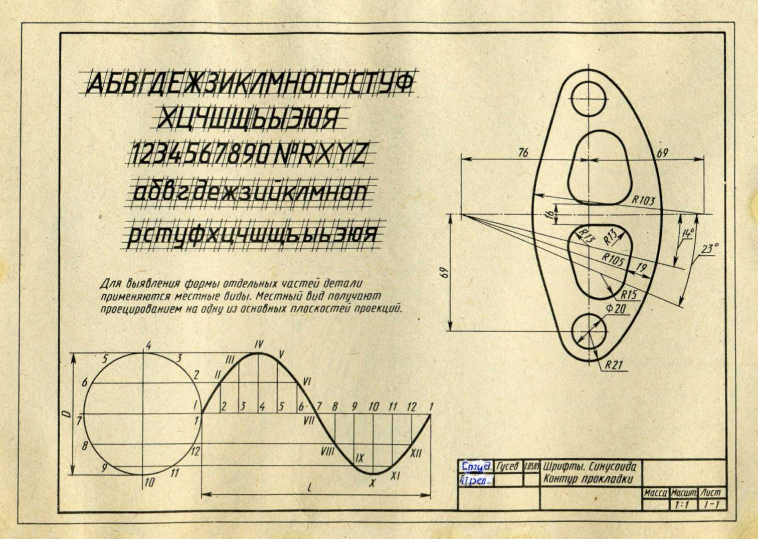

Рисунок 8 – Образец выполнения листа I-1.
Методические указания
При вычерчивании контуров технических деталей и в других технических построениях часто приходится выполнять сопряжения (плавные переходы) от одних линий к другим. Вспомните правила построения сопряжений. На рисунке 9. приведены примеры построения сопряжений, когда задан радиус дуги сопряжения. В этом случае необходимо определить центр сопряжения и точки сопряжения. Обводку контура детали производят с помощью циркуля.
В технике часто приходится вычерчивать кривые линии, составленные из большого количества малых дуг окружностей, с постепенным изменением радиуса их кривизны. Такие линии невозможно провести циркулем. Эти кривые вычерчивают с помощью лекал и называют лекальными. Необходимо изучать закономерность образования лекальной кривой, нанести на чертеж ряд принадлежащих ей точек. Точки соединяют плавной кривой тонкой линией от руки, а обводку выполняют с помощью лекала.
Для обводки лекальных кривых нужно иметь набор нескольких лекал. Выбрав подходящее лекало, подгоняют кромку части лекала к возможно большему количеству найденных точек. Чтобы обвести следующий участок, нужно подогнать кромку лекала еще к двум-трем точкам, при этом лекало должно касаться части уже обведенной кривой. Способ проведения кривой по лекалу приведен на рисунке 10.
На рисунке 11, показан пример построения эллипса по заданным осям AB и CD. На рисунке 12 показан пример построения параболы с помощью деления сторон угла АОС на одинаковое количество равных частей. На рисунке 13 дан пример построения эвольвенты окружности. Заданная окружность разделена на 12 равных частей. Через точки деления проведены касательные к окружности. На касательной, проведенной через точку 12, отложена длина данной окружности и разделена на 12 равных частей. Начиная от точки l на касательных к окружности последовательно откладывают отрезки, равные 1/12 длины окружности, затем 1/6, 1/4 и т. д. На рисунке 14 показан прием построения синусоиды.
Заданная окружность разделена на 12 равных частей, на такое же число равных частей делится отрезок прямой, равный длине развернутой окружности (l₁). Проведя через точки деления горизонтальные и вертикальные прямые, находим в их пересечении точки синусоиды. На рисунке 15 показан пример построения спирали Архимеда. Для построения ее делим заданную окружность на 12 равных частей, радиус окружности так же делим на 12 равных частей. Проводим лучи из центра через точки деления на окружности. Откладывая на первом луче одно деление радиуса, на втором – две и т.д., получаем ряд точек спирали, которые соединяем с помощью лекала.
Упражнения
Выполняются в рабочей тетради.
- Выполните сопряжение двух прямых, расположенных под углом 60^{о}. Радиус дуги сопряжения равен 30 мм.
- Скруглите угол 90^{о}. Радиус дуги сопряжения равен 25 мм.
- Выполните сопряжение двух окружностей R₁= 20 мм; R₂ = 30 мм; центры отстоят друг от друга на 60 мм; радиус внешнего сопряжения R = 20 мм.
- Постройте эллипс с размерами осей АВ = 100 мм; CD = 70 мм.
- Постройте параболу с размерами АО = 60 мм; ОС = 80 мм.

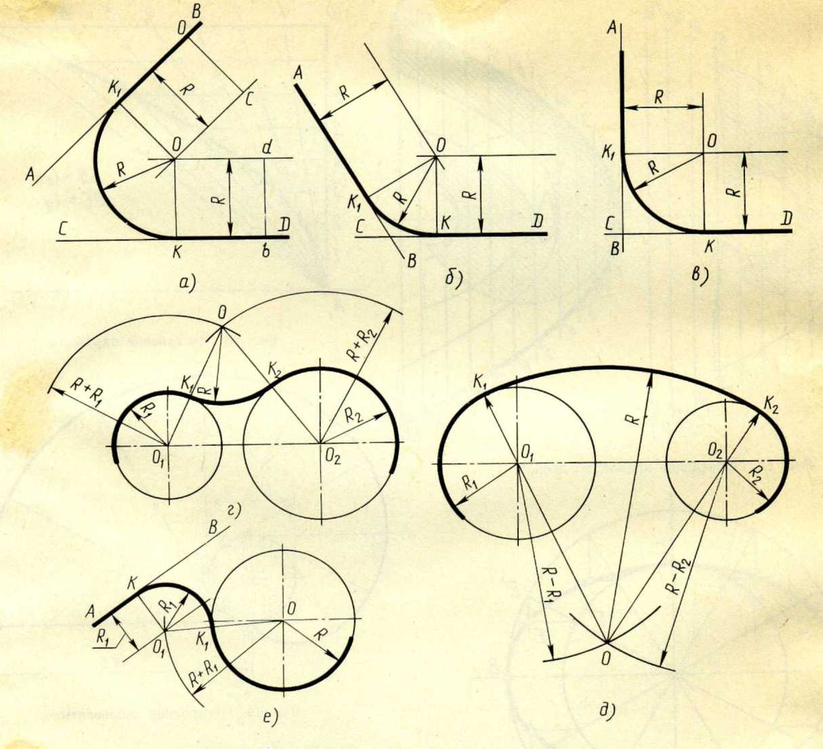
а, б, в – сопряжение по дуге окружности заданного радиуса двух прямых, расположенных под разными углами друг к другу; г, д – плавный переход между двумя окружностями по дуге заданного радиуса (внешнее и внутреннее сопряжение); е – сопряжение по дуге окружности между прямой и окружностью
Рисунок 9 – Примеры построения сопряжений.

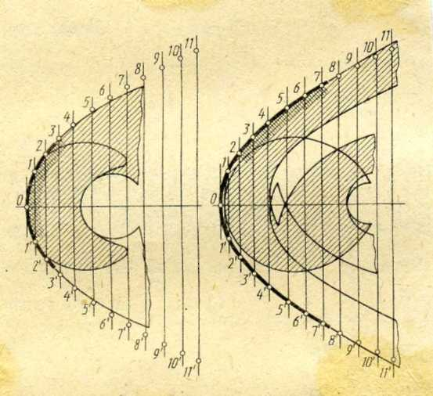 | 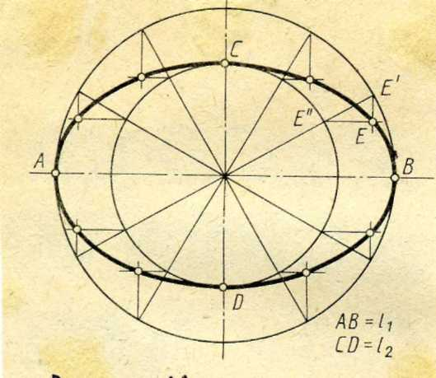
Рисунок 10 – Проведение кривой по лекалу. | Рисунок 11 – Построение эллипса.

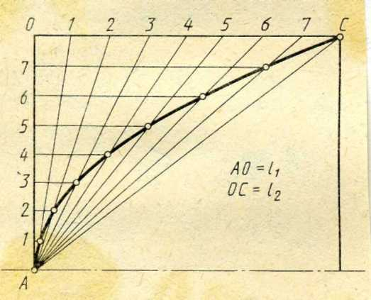 | 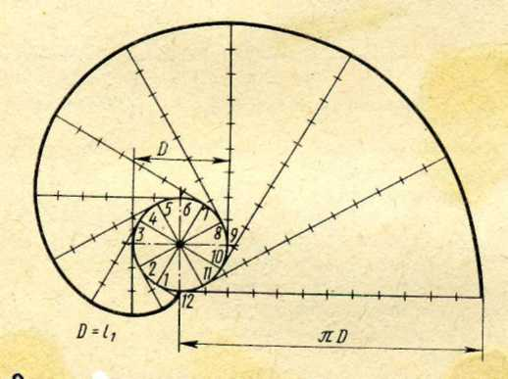
Рисунок 12 – Построение параболы. | Рисунок 13 – Построение эвольвенты.

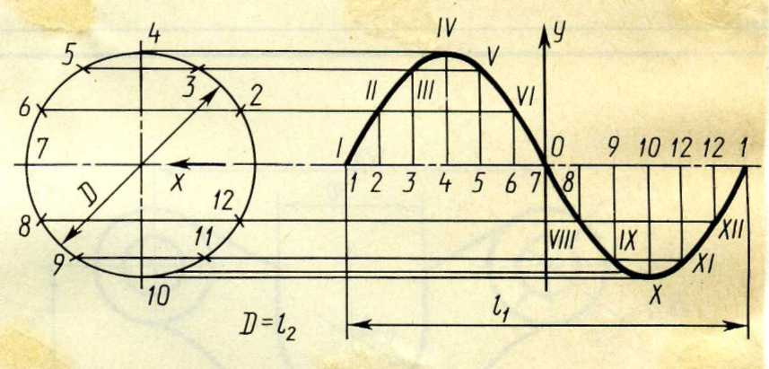
Рисунок 14 – Построение синусоиды.

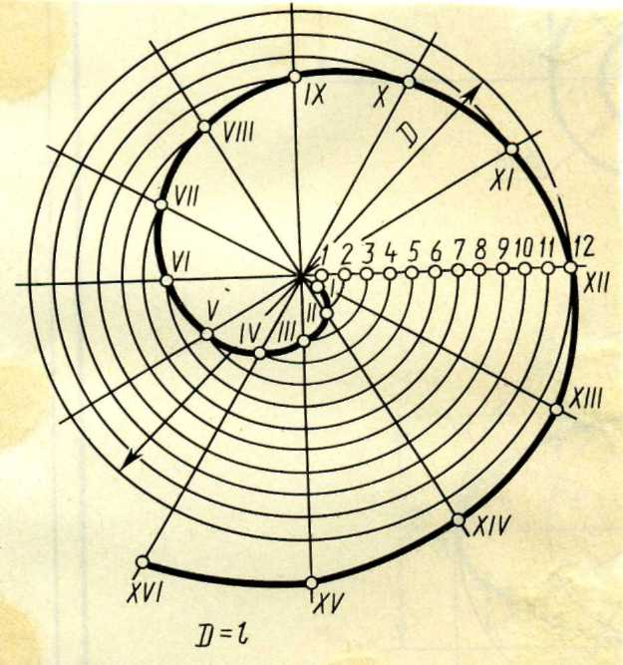

Рисунок 15 – Построение спирали Архимеда.

Порядок выполнения листа I-1
Образец выполнения листа I-1 показан на рисунке 8. Та часть листа, где выполняются прописные и строчные буквы и цифры является общей для всех вариантов.
Варианты текста студенты выбирают из таблицы 4.

Таблица 4 – Варианты к листу I-1

№ текста | Содержание текста, выполняемого стандартным шрифтом  размера 5
1 | Чертеж детали – документ, содержащий изображение детали и другие данные, необходимые для ее изготовления и контроля.
2 | Сборочный чертеж – документ, содержащий изображение сборочной единицы и другие данные, необходимые для сборки и контроля.
3 | Чертеж общего вида – документ, определяющий конструкцию изделия, взаимодействие его составных частей и принцип работы изделия.
4 | Спецификация – документ, определяющий состав сборочной единицы, комплекса или комплекта.
5 | Ведомость спецификаций – документ, содержащий перечень всех спецификаций составных частей изделия с указанием их количества и входимости.
6 | Габаритный чертеж – документ, содержащий упрощенное изображение изделия с габаритными, установочными и присоединительными размерами.
7 | Монтажный чертеж – документ, содержащий контурное (упрощенное) изображение изделия, а также данные, необходимые для его установки (монтажа).
8 | Схема – документ, на котором показаны в виде условных изображений или обозначений составные части изделия и связи между ними.
9 | Подлинники – документы, оформленные подлинными подписями и выполненные на любом материале, позволяющем воспроизведение с них копий.
10 | Дубликаты – копии подлинников, обеспечивающие идентичность воспроизведения подлинника, выполненные на любом материале, позволяющем снятие копий.
11 | Разрезы называются продольными, если секущие плоскости направлены вдоль длины или высоты предмета, и поперечными, если секущие плоскости направлены перпендикулярно длине или высоте предмета.
12 | В случаях, когда необходимо выявить форму предмета лишь в отдельном узкоограниченном месте, применяются разрезы, которые ограничиваются волнистой сплошной линией. Эта линия не должна совпадать с контуром чертежа.
Варианты контуров деталей на рисунке 16.
Варианты лекальных кривых по таблице 5 и на рисунках 11-15.
Работа выполняется в следующем порядке:
– нанесите тонкими линиями рамку формата и основную надпись;
– разлинуйте и приготовьте сетку для алфавита, цифр и текста;
– напишите алфавит и цифры;
– найдите в таблице 4 свой текст;
– выполните надпись;
– далее приступайте к вычерчиванию детали.
Наметьте место на листе для контура детали и лекальной кривой, затем выполните контур детали. Построение начните с проведения осей симметрии, затем наметьте центры окружностей, проведите окружности и прямые линии, затем постройте сопряжения.
Построив контур детали, проведите выносные и размерные линии, укажите размерные числа. Затем выполните лекальную кривую в тонких линиях.
Перед обводкой проверьте чертеж, удалите лишние линии. Обведите чертеж, заполните основную надпись.

Таблица 5 – Варианты к листу I-1

Вариант | Рисунок | L₁, мм | L₂, мм
1 | 11 | 70 | 50
2 | 12 | 60 | 80
3 | 13 | 30 | -
4 | 14 | 50 | 100
5 | 15 | 70 | -
6 | 11 | 80 | 60
7 | 12 | 70 | 90
8 | 13 | 40 | -
9 | 14 | 50 | 110
10 | 15 | 80 | -
11 | 12 | 80 | 100
12 | 13 | 35 | -

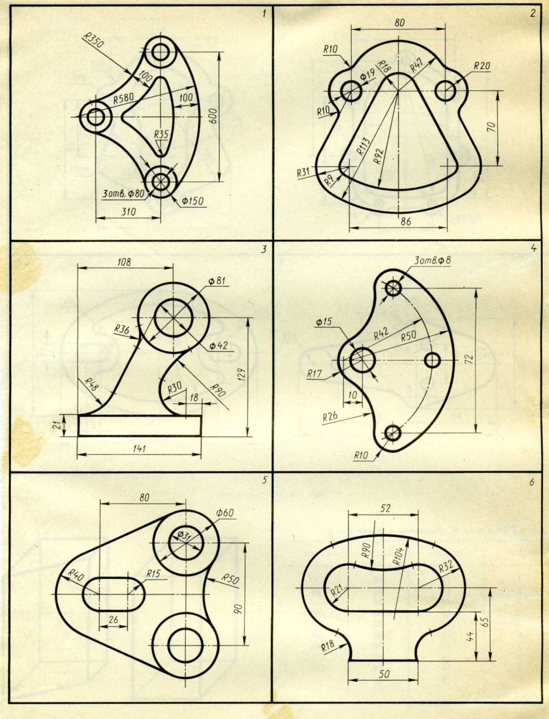
Рисунок 16 – К заданию листа I-1.

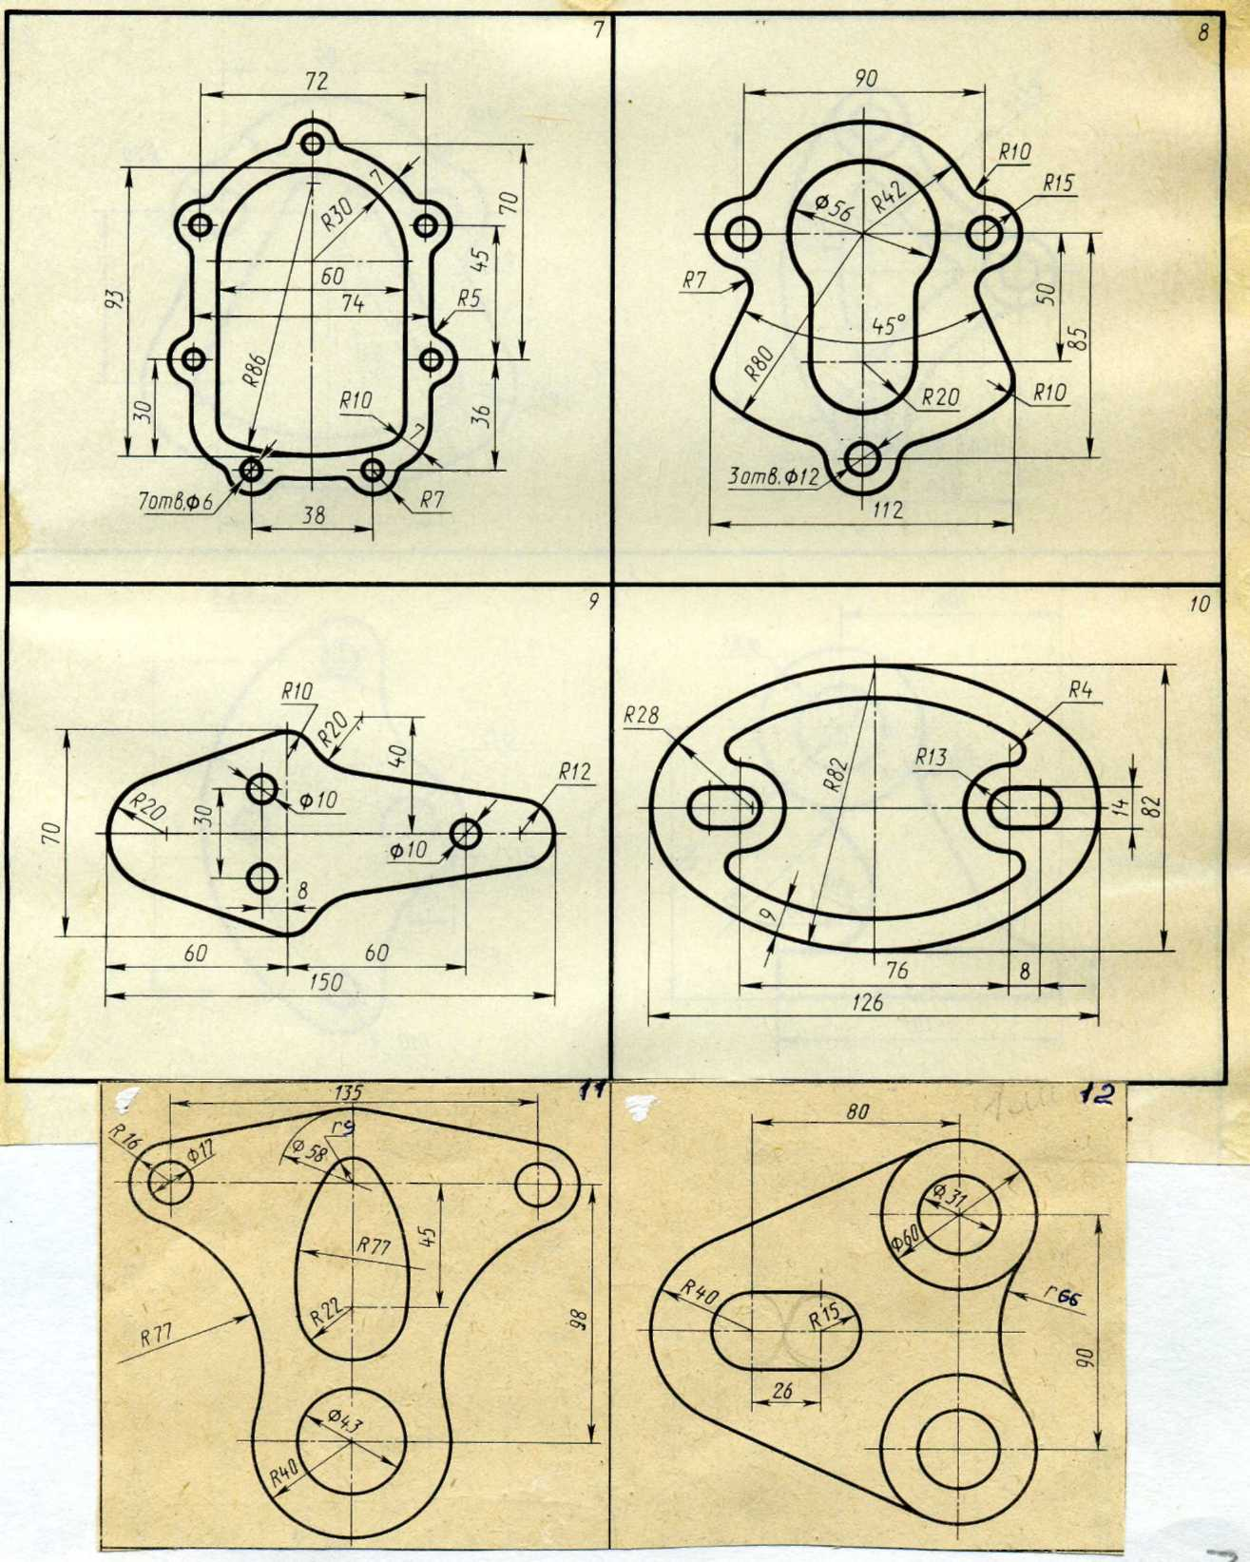

Рисунок 16 – К заданию листа I-1 (Продолжение).

Лист I-2
Содержание листа
На листе I-2 выполняют комплексные чертежи (в трех проекциях) двух геометрических тел с нанесением на поверхностях данных тел точек. На второй половине листа выполняют комплексный чертеж (три проекции) двух пересекающихся геометрических тел – призм.
Цель задания
Изучить метод прямоугольного проецирования геометрических тел, освоить приемы проецирования точки, отрезка прямой на три плоскости проекций. Также изучить способы, позволяющие строить линию пересечения поверхностей геометрических тел.
Методические указания
Изображения предметов на чертежах выполняют методом прямоугольного (ортогонального) проецирования. При этом изображаемый предмет располагают между глазом наблюдателя и плоскостью проекций, через все точки предмета проводят проецирующие лучи под прямым углом к плоскости проекций и получают прямоугольную (ортогональную) проекцию на плоскости.
Во многих случаях, чтобы понять форму предмета, бывает недостаточно одной проекции. Например, на рисунке 17 изображены две разные призмы – одна с прямоугольным основанием, в основании второй призмы – неправильный четырехугольник. На одной проекции (вид спереди) получаются одинаковые изображения в виде прямоугольников. Если добавить еще по одной проекции, то на чертеже будет видно, что изображены разные призмы, как это показано на рисунке 18.
Наиболее полное представление о предмете дает проецирование на три взаимно перпендикулярные плоскости проекций. Расположение плоскостей проекций показано на рисунке 19. Изучив, как строят проекции точек, отрезков прямых и плоских фигур, т.е. элементов, которые образуют различные предметы, можно перейти к рассмотрению способов получения прямоугольных проекций самих предметов.
На рисунке 20, а показано проецирование предмета на три плоскости проекций. Предмет расположен в пространстве внутри трехгранного угла, образованного плоскостями проекций. Спроецировав предмет на плоскости проекций, мысленно поворачиваем плоскости вокруг линий их пересечения (осей проекций) до совмещения, чтобы все изображения предмета получились в одной плоскости, как показано на рисунке 20, б (комплексный чертеж).

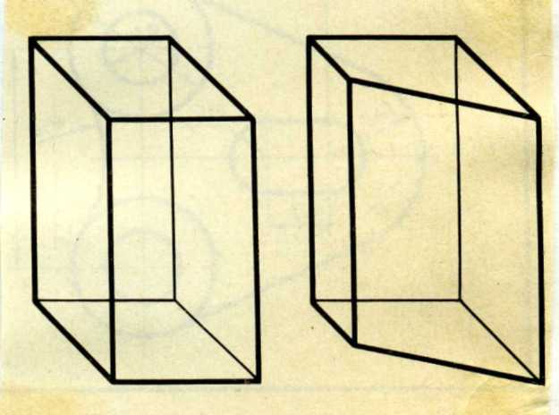
Рисунок 17 – Призмы.

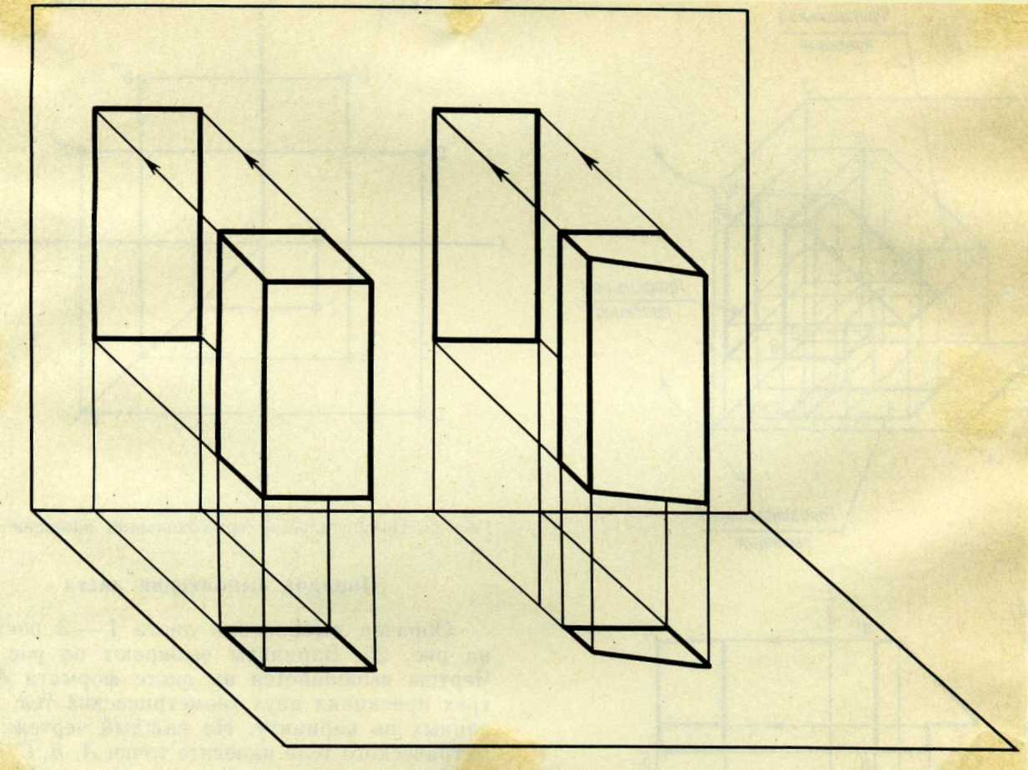
Рисунок 18 – Проецирование на две плоскости проекций.

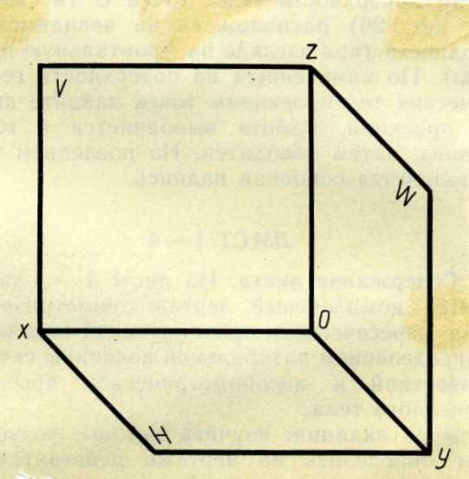
V – фронтальная плоскость проекций; H – горизонтальная плоскость проекций; W – профильная плоскость проекций; ZO, XO, YO – оси проекций
Рисунок 19 – Плоскости проекций.

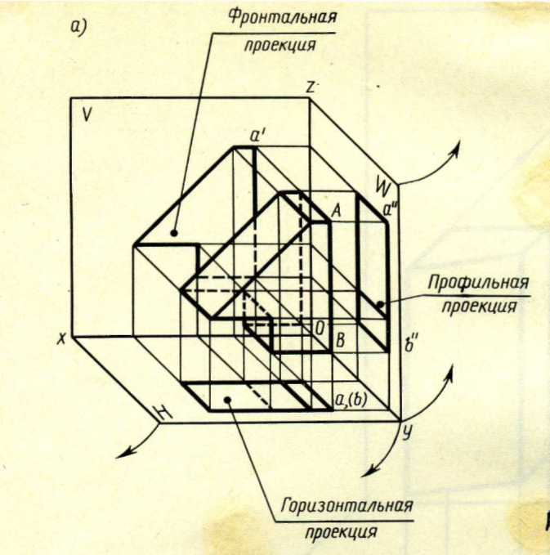 | 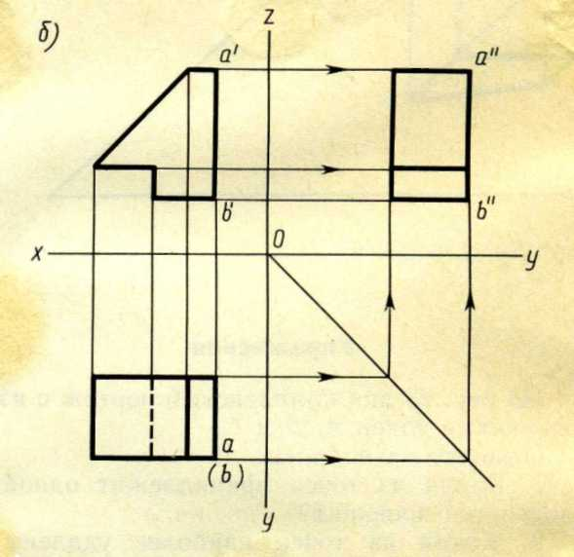
Рисунок 20, а, б – Образование комплексного чертежа.

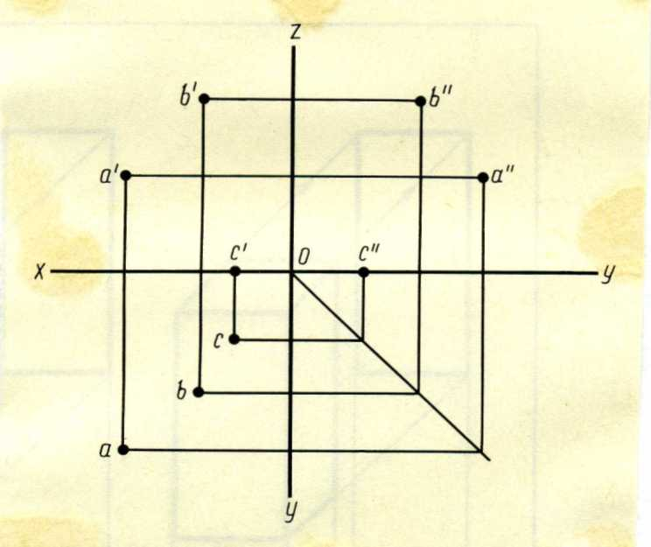
Рисунок 21 – Прямоугольные (ортогональные) проекции точек.

Упражнения
На рисунке 21 дан комплексный чертеж с изображениями точек А, В и С. Ответьте на вопросы:
- Какая из точек принадлежит одной из плоскостей проекций?
- Какая из точек наиболее удалена от наблюдателя при взгляде сверху?
- Какая из точек наиболее близка к наблюдателю при взгляде сверху?
- Какая из точек наиболее близка к наблюдателю при взгляде спереди?
- Какая из точек наиболее удалена от наблюдателя при взгляде слева?
Ответ запишите в виде кода по типу таблицы 3 (номер вопроса – ответ: соответствующее буквенное обозначение точки).
На рисунке 22 даны комплексные чертежи с изображением четырех многогранников.
Ответьте на вопросы:
- На каком рисунке точка А принадлежит горизонтальной прямой?
- На каком рисунке точка А принадлежит фронтально-проецирующей прямой?
- На каком рисунке точка В принадлежит фронтальной плоскости?
- На каком рисунке точка В принадлежит горизонтально-проецирующей плоскости?
- На каком рисунке на виде слева точка А невидимая?
Ответ запишите в виде кода по типу: номер вопроса – ответ – номер рисунка.
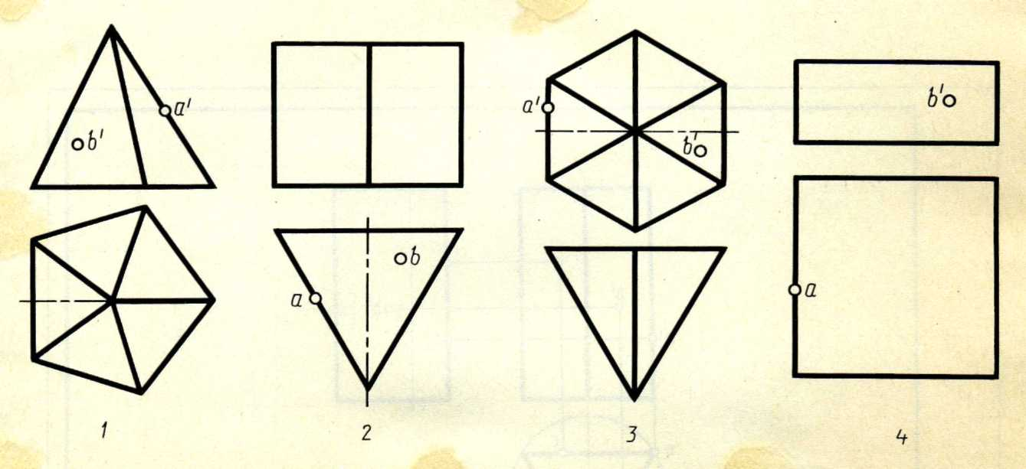
Рисунок 22 – К упражнению для листа I-2.

Методические указания
Для решения задач на построение линий пересечения поверхностей разберите несколько примеров пересечения прямой линии с поверхностями тел.
Внимательно изучите способ вспомогательных взаимно параллельных секущих плоскостей. При нахождении проекций линий пересечения поверхностей вначале отмечают так называемые «очевидные» точки, определяемые без графических построений, и «характерные» точки, расположенные на крайних ребрах многогранников или очерковых образующих тел вращения, и остальные «промежуточные» точки, которые находят с помощью вспомогательных построений.
Линии построения нескольких точек нужно оставить на чертеже.
Упражнения
- Перечертите в рабочую тетрадь два примера по рисунку 23: а) взаимное пересечение призмы и пирамиды; б) взаимное пересечение цилиндра и конуса. Постройте третью проекцию данных тел. Найдите линии пересечения поверхностей. Постройте аксонометрические проекции.
- Перечертите в рабочую тетрадь пример, данный на рисунке 24. Дочертите невидимый контур отверстия на горизонтальной проекции модели. Постройте третью проекцию модели с отверстием.

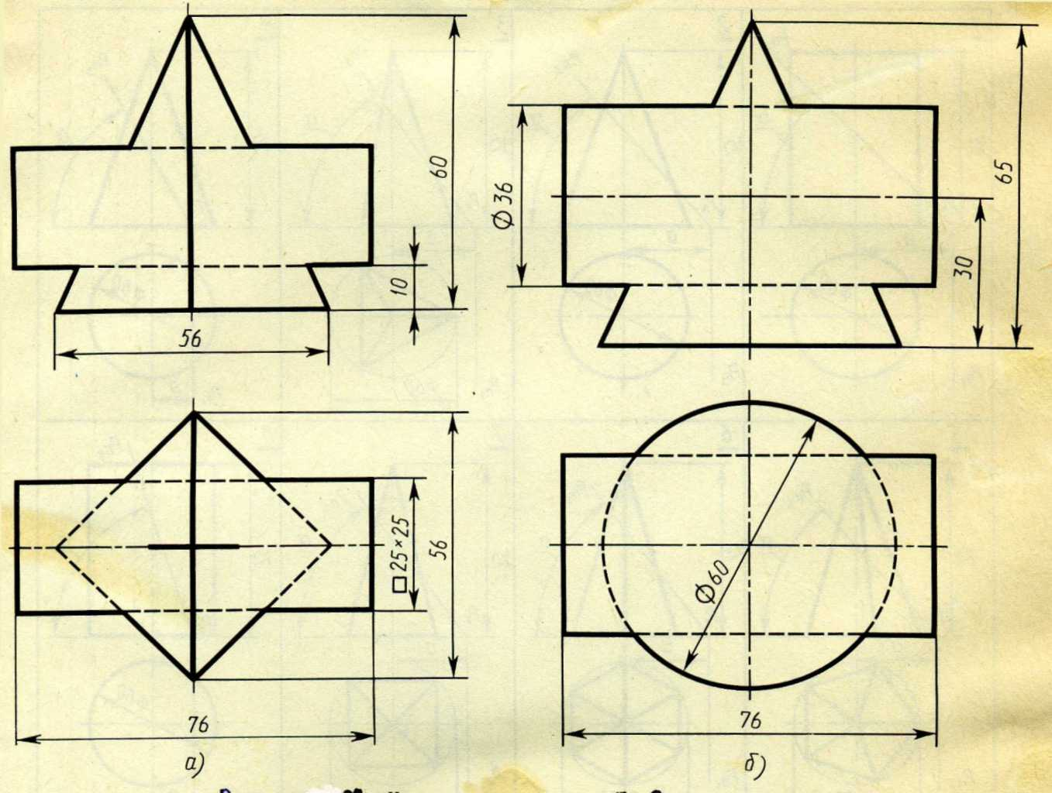
Рисунок 23 – К упражнению для листа I-2.

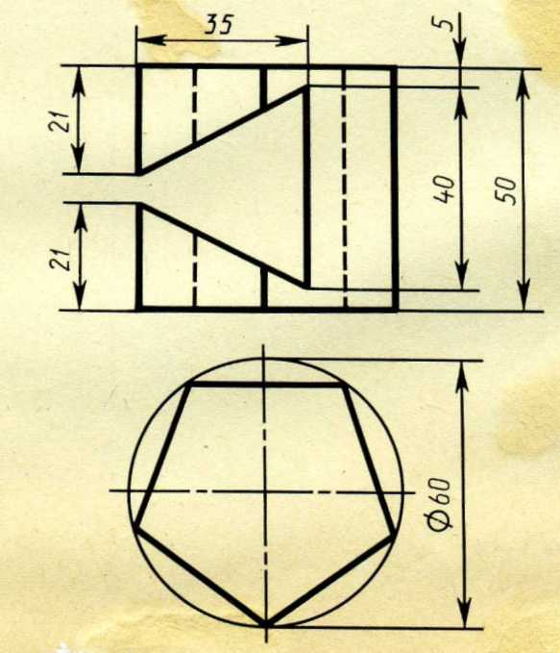

Рисунок 24 – К упражнению для листа I-2.
Порядок выполнения листа I-2
Образец выполнения листа I-2 показан на рисунке 25.
Варианты выбирают по рисунку 26 (по теме «Поверхности и тела»).
Чертеж выполняется на листе формата А3. В левой части листа выполняется чертеж двух геометрических тел (в трех проекциях), указанных по варианту. На каждый чертеж геометрического тела нанесите точки А, В, С. Точка А принадлежит ребру или контурной образующей; точка В расположена на видимой части поверхности тела; точка С (в скобках) (см. пример оформления рисунок 25) расположена на невидимой поверхности (при взгляде на фронтальную проекцию). По намеченным на поверхности геометрических тел проекциям точек найдите другие их проекции.
Правая часть листа выполняется по теме «Пересечение поверхностей» (см. рисунок 25). Варианты задания выбирают по рисунку 27.
Чертеж выполняется в такой последовательности:
– перечертите по своему варианту три проекции заданных геометрических тел;
– для построения линий пересечения двух многогранников (призм) определите точки пересечения ребер первого многогранника (шестигранной призмы) с гранями второго (трехгранной призмы) и ребер второго с гранями первого;
– найденные точки (1', 2', 3', 4', 5', 6', 7', 8') соедините на фронтальной проекции пересекающихся призм и получите ломаную линию, отрезки которой представляют собой линии пересечения граней одного многогранника с гранями другого;
– (аксонометрическую проекцию не строят) обведите построения;
– заполните основную надпись на листе.

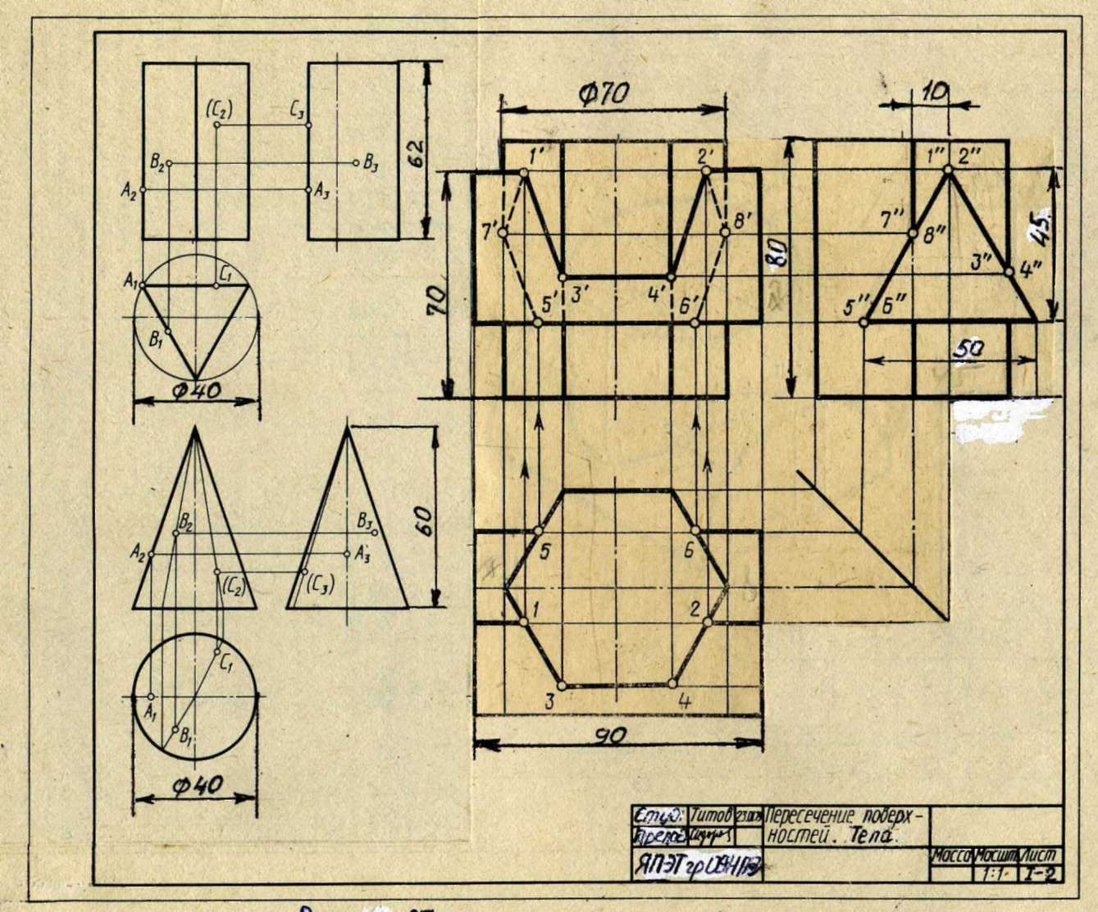

Рисунок 25 – Образец выполнения листа I-2.

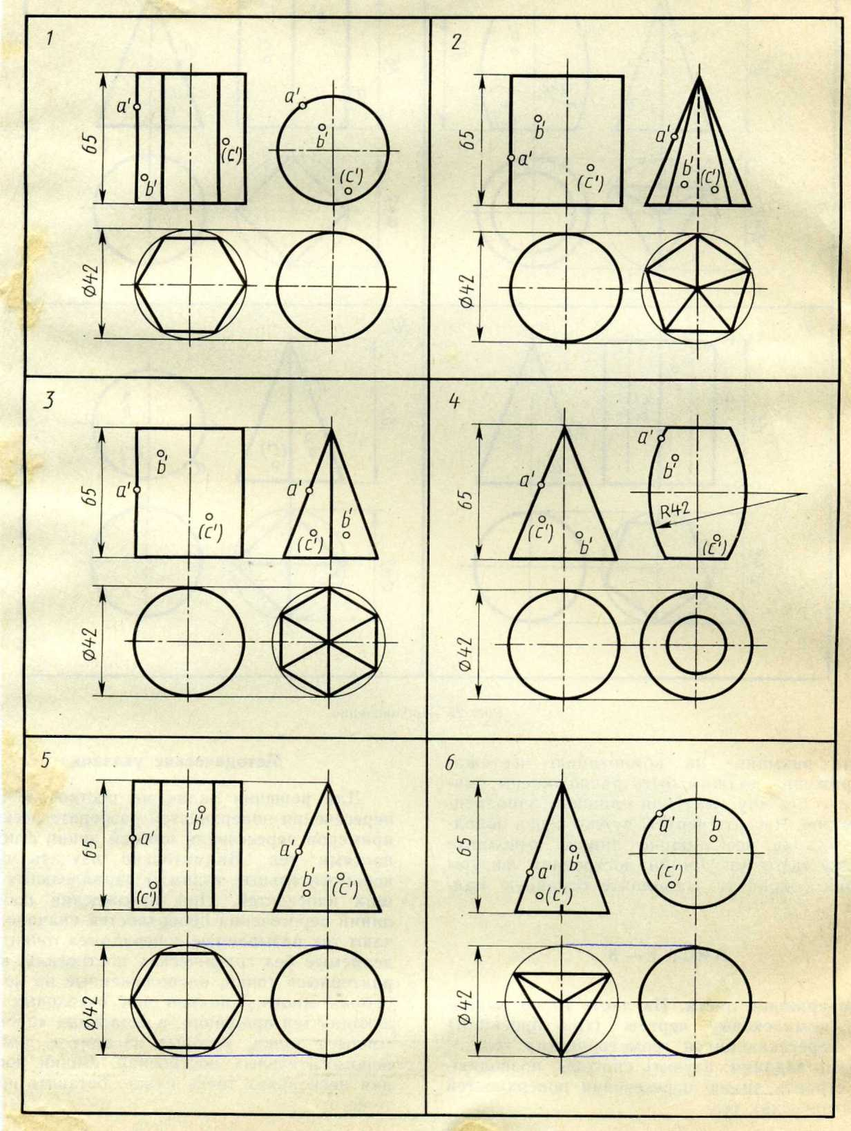

Рисунок 26 – К заданию листа I-2.

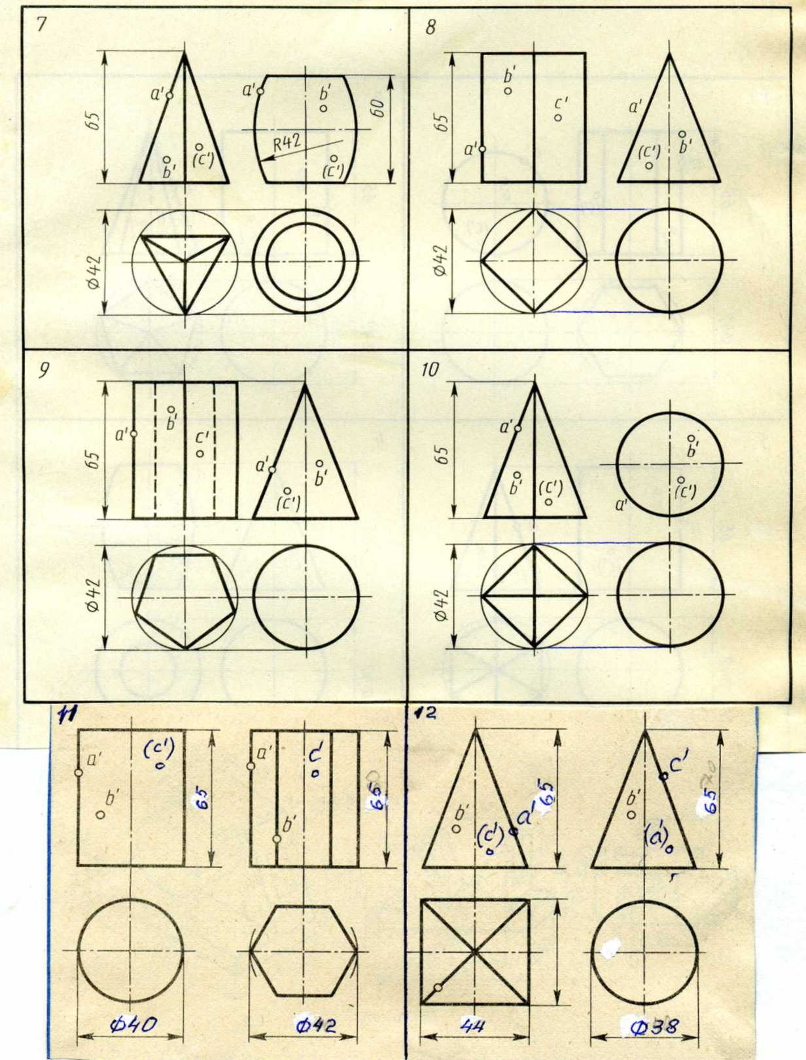

Рисунок 26 – К заданию листа I-2 (Продолжение).

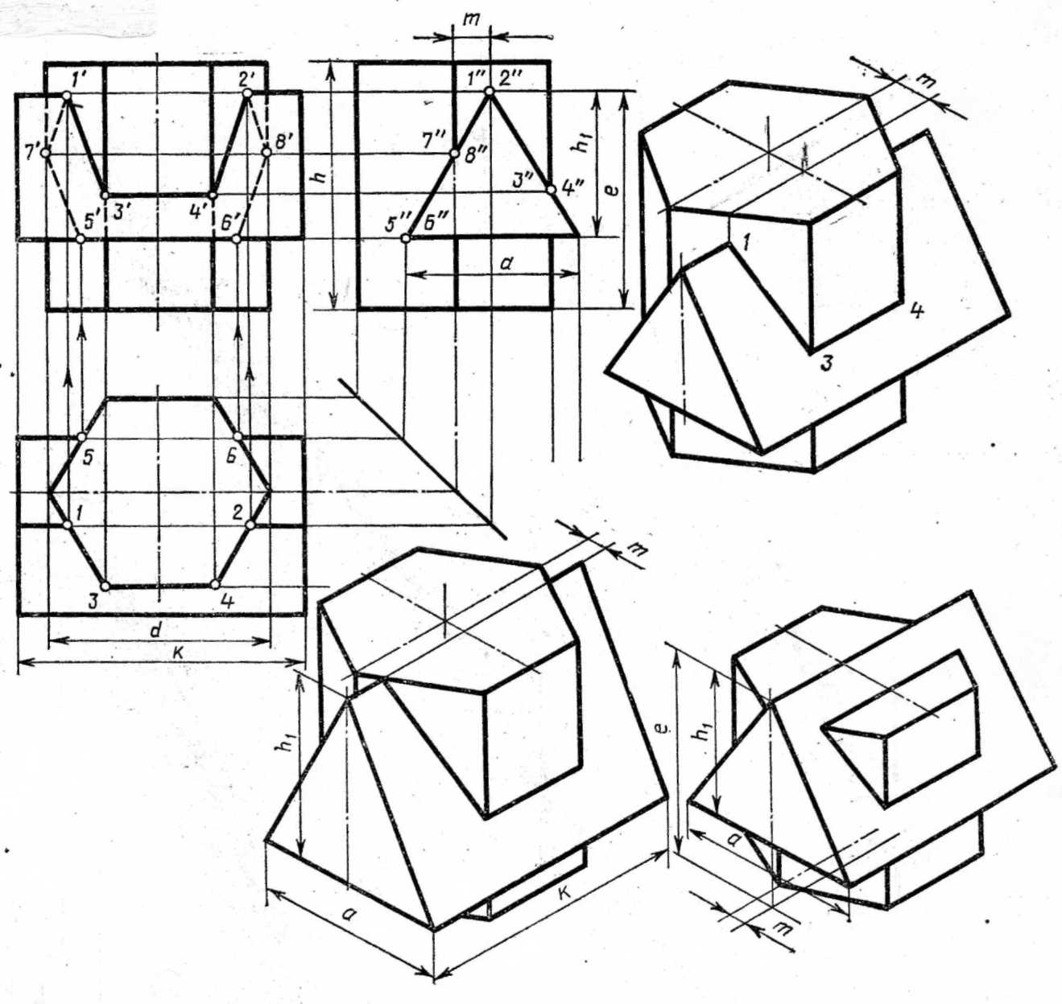

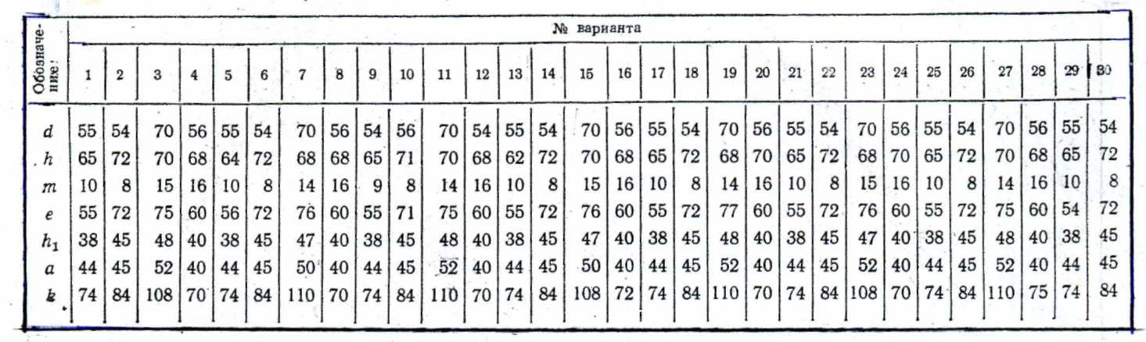

Рисунок 27 – К заданию листа I-2.

Лист I-3
Содержание листа
На листе I-3 выполняется эскиз детали средней сложности, с применением простого или сложного разрезов.
Цель задания
Изучить правила и приемы составления эскизов, развить навыки чтения чертежа, практически применять правила выполнения простых и сложных разрезов, нанесения размеров, знаков шероховатости поверхности, обозначений материалов, изображения и обозначения резьбы.
Методические указания
Эскиз – это чертеж, выполненный от руки, предназначенный для разового использования в производстве. С эскиза может быть выполнен рабочий чертеж, поэтому он должен содержать все необходимые данные для изготовления детали: виды, разрезы, сечения, размеры, допускаемые отклонения, материалы и пр. Эскиз выполняется в глазомерном масштабе, т.е. изображение детали может быть увеличено или уменьшено, но при этом пропорциональность элементов детали должна быть сохранена. На эскизах в основной надписи в графе 6 (см. рисунок 2) масштаб не указывается. На выносном элементе вместо масштаба пишут слово «увеличено».
При выполнении эскиза не применяют чертежных инструментов. Допускается окружности и дуги окружностей проводить циркулем с последующей обводкой от руки. Выполняется эскиз четко, аккуратно, обводка сплошных линий ведется карандашом Т, ТМ с нажимом в соответствии с ГОСТ 2.303-68.
Порядок выполнения эскиза: выяснить название и назначение детали; определить ее положение (детали с формой тела вращения располагают так, чтобы ось вращения была параллельна основной надписи чертежа); проанализировать форму детали; выбрать количество видов (что будет зависеть от формы детали); продумать, какие разрезы, сечения необходимо показать; подготовить формат бумаги; выполнить рамку и основную надпись; продумать композиционное расположение изображений на листе; провести оси симметрии и центровые линии основных элементов детали; тонкими линиями, без нажима на карандаш, выполнить изображение детали, начиная с основных, крупных форм и кончая более мелкими элементами детали (проточки, фаски, пазы, галтели, бобышки); наметить разрезы и сечения и выполнить штриховку; обвести чертеж сплошными основными линиями; провести выносные и размерные линии используя при этом правила нанесения размеров (см. рисунок 42).
Размерные линии для внутренних и наружных поверхностей надо группировать отдельно. Сначала нанести размерные линии для габаритных размеров, межосевых расстояний, диаметров отверстий и затем для остальных размеров. Обмерив деталь, проставить размерные числа. Определить и нанести обозначения шероховатости поверхностей по ГОСТ 2.309-73 и 2.789-74. Структура обозначения шероховатости поверхности дана на рисунке 28, а. Знаки для обозначения шероховатости представлены на рисунке 28, б, в, г, где h равно высоте цифр размерных чисел чертежа, Н = (1,5 + 3)h. Толщина линий знаков приблизительно равна половине толщины сплошной основной линии чертежа.
На рисунке 29, а, б, даны правила нанесения обозначений шероховатости относительно основной надписи чертежа.
Если все поверхности детали обработаны одинаково, то знак обозначения шероховатости помещают в правом верхнем углу чертежа и не наносят его на изображение (рисунок 30, а). Знак в правом верхнем углу в 1,5 раза больше, чем в обозначении на изображении.
В том случае, если часть поверхностей детали имеет одинаковую шероховатость, то в правом верхнем углу помещают обозначение этой шероховатости и рядом с ним условное обозначение 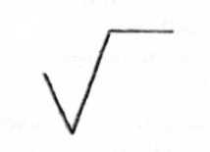. Это значит, что поверхности, на которых на изображения не нанесены обозначения шероховатости, имеют шероховатость, указанную перед обозначением в скобках (рисунок 30, б). Размер знака в скобках должен быть одинаковым с размерами знаков, нанесенных на изображение.
Когда часть поверхностей детали не обрабатывается по данному чертежу, в правом верхнем углу перед скобкой помещают знак 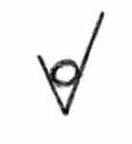 (рисунок 30, в).
При выполнении эскиза детали с натуры следует шероховатость поверхностей определять с помощью эталонов.
Для обозначения шероховатости поверхности на условном знаке указывают значение соответствующего параметра: для параметра Ra – буквенный символ и числовую величину после него (например, 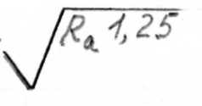); для параметра Rz – буквенный символ и числовую величину после него (например, 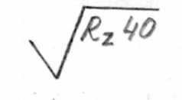) (см. таблицу 6).
Студенты, не имеющие эталонов для определения шероховатости поверхности, могут исходить при ее определении из степени обработки поверхности детали. Так, например, поверхность детали с грубой обработкой, имеющая ярко выраженные следы режущего инструмента (сверла, резца, фрезы), будет иметь шероховатость (320…10). На чертеже будут поставлены соответствующие знаки с параметрами Rz320…Rz40.
Для поверхностей с едва заметными следами режущего инструмента характерна получистовая обработка (40…1,25).
Поверхность чистая, с зеркальным блеском, полученная тонким точением, шлифованием, имеет шероховатость (1,25…0,080), что соответствует простановке на чертеже знаков с параметрами 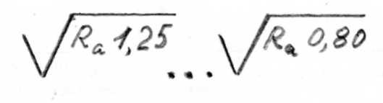. Поверхность весьма чистая, достигнутая полированием, притиранием, имеет шероховатость (0,080…0,025). Тогда на чертеже будут знаки с параметрами 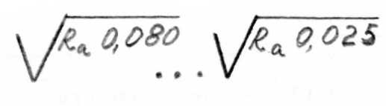.
ГОСТ устанавливает структуру обозначений шероховатости поверхностей (рисунок 28).

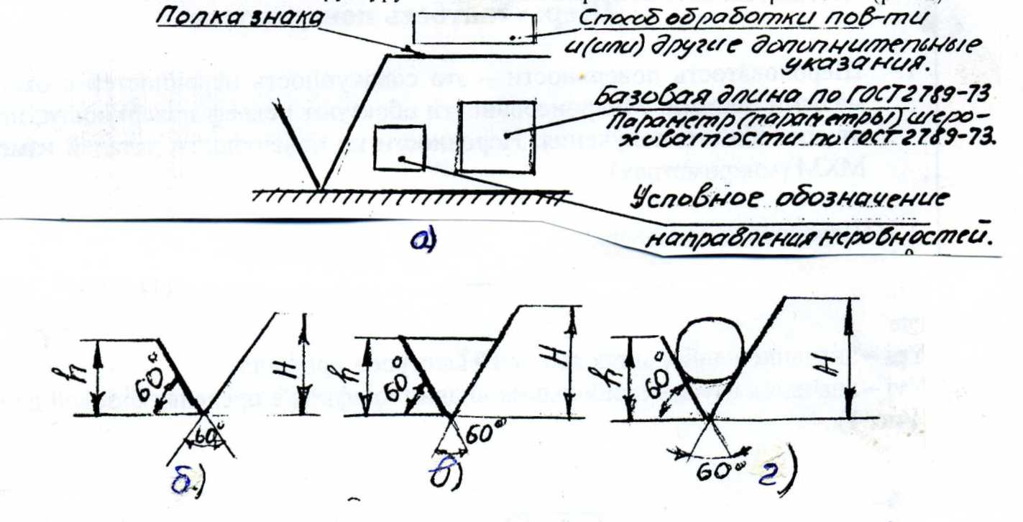
а – структура обозначения; б, в, г – знак, применяемый для обозначения шероховатости поверхности, обработанной с удалением слоя материала
Рисунок 28 – Обозначение шероховатости поверхностей.

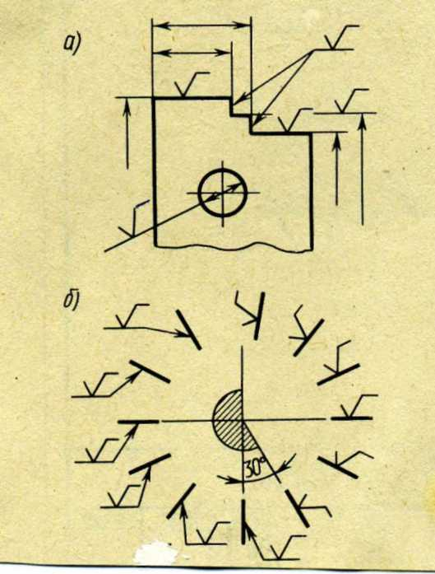
а – при недостатке места на чертеже; б – в случае, когда знак имеет полку
Рисунок 29 – Расположение обозначения шероховатости относительно основной надписи чертежа.

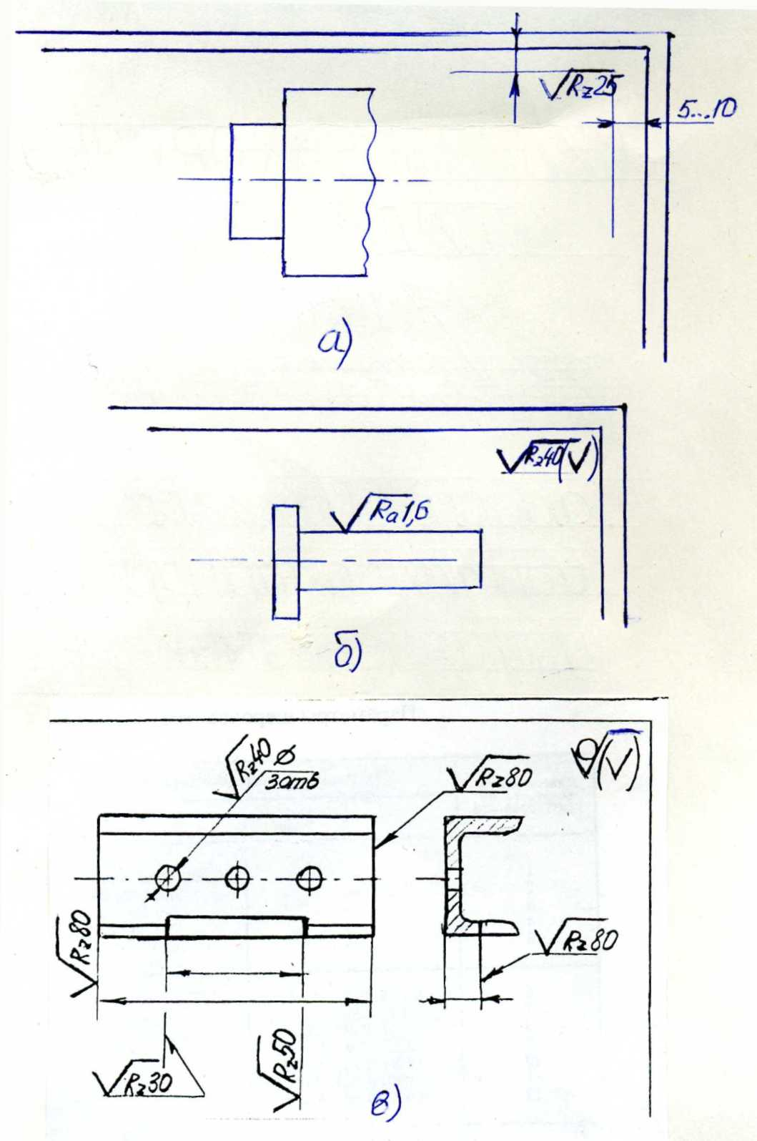
а – одинаковая шероховатость для всех поверхностей изделия; б – одинаковая шероховатость для части поверхностей изделия; в – часть поверхностей не обрабатывается по данному чертежу
Рисунок 30 – Указание шероховатости поверхности.

Таблица 6 – Шероховатость поверхностей при различных видах обработки
Поверхность | Вид формообразования | Материал | Шероховатость поверхностей
Антикоррозионные и жаропрочные стали и сплавы | Точение | 1Х13; 4Х13; Х18; 2Х13; Х18Н9Т; Х15Н60; 20ХН80 и др. | Rz20; Ra2,5; Ra1,25
 | Фрезерование торцевое |  | Ra2,5; Ra1,25
 | Фрезерование цилиндрическое |  | Rz40; Rz20; Ra2,5
 | Сверление |  | Rz80; Rz40
 | Нарезание резьбы |  | Rz20; Ra2,5
Плоские наружные поверхности | Строгание | Сталь, чугун | Rz160; Rz80; Rz40; Rz20; Ra2,5; Ra1,25
 |  | Латунь, алюминий | Rz80; Rz40; Rz20; Ra2,5; Ra1,25; Ra0,63
 | Фрезерование цилиндрическое | Сталь, чугун | Rz80; Rz40; Rz20; Ra2,5; Ra1,25
 |  | Алюминий | Rz40; Rz20; Ra2,5
 |  | Титан | Rz20; Ra2,5; Ra1,25
 | Фрезерование торцевое | Сталь, чугун | Rz80; Rz40; Rz20; Ra2,5; Ra1,25
 |  | Латунь, бронза, алюминий | Rz40; Rz20; Ra2,5; Ra1,25; Ra0,63
 |  | Титан | Rz20; Ra2,5; Ra1,25
 | Шлифование плоское | Сталь | Rz20; Ra2,5; Ra1,25; Ra0,63; Ra0,32
 | Опиловка слесарная | Сталь, чугун | Rz80; Rz40; Rz20; Ra2,5; Ra1,25
 | Шабрение | Сталь, чугун | Ra2,5; Ra1,25; Ra0,63
 | Полирование пастой | Сталь, латунь | Ra1,25; Ra0,63; Ra0,32; Ra0,16
 |  | Алюминий | Ra0,63; Ra0,32
 |  | Титан | Ra0,63; Ra0,32
 | Доводка | Сталь | Rz0,1; Rz0,05; Ra0,16; Ra0,08; Ra0,04
Плоские внутренние поверхности | Строгание | Сталь | Rz80; Rz40; Rz20
 |  | Чугун | Rz160; Rz80; Rz40; Rz20
 |  | Латунь, бронза, алюминий | Rz80; Rz40; Rz20; Ra2,5; Ra1,25
 | Долбление | Сталь, цветные сплавы | Rz40; Rz20; Ra2,5
 | Фрезерование | Сталь, чугун | Rz80; Rz40; Rz20
 |  | Латунь, бронза, алюминий | Rz40; Rz20; Ra2,5; Ra1,25
 |  | Титан | Rz20; Ra2,5; Ra1,25
 | Опиловка слесарная | Сталь, чугун | Rz40; Rz20; Ra2,5
 |  | Цветные сплавы | Rz20; Ra2,5; Ra1,25

Таблица 6 – Шероховатость поверхностей при различных видах обработки (продолжение)
Поверхность | Вид формообразования | Материал | Шероховатость поверхностей
Плоские внутренние поверхности | Шлифование | Сталь, чугун | Rz20; Ra2,5; Ra1,25
 |  | Латунь, бронза, алюминий | Rz20; Ra2,5; Ra1,25; Ra0,63; Ra0,32
 |  | Титан | Ra2,5; Ra1,25
 | Шабрение | Сталь, чугун | Ra2,5; Ra1,25; Ra0,63
 | Протягивание | Сталь, чугун | Rz20; Ra2,5; Ra1,25; Ra0,63; Ra0,32
 | Полировка пастой | Сталь, чугун, цветные сплавы | Ra2,5; Ra1,25; Ra0,63; Ra0,32; Ra0,16
 | Доводка | Сталь, чугун | Ra0,32; Ra0,16
Наружные поверхности тел вращения | Точение | Сталь, чугун | Rz160; Rz80; Rz40; Rz20; Ra2,5; Ra1,25; Ra0,63; Ra0,32
 |  | Латунь, бронза | Rz80; Rz40; Rz20; Ra2,5; Ra1,25; Ra0,63
 |  | Алюминий | Rz80; Rz40; Rz20; Ra2,5; Ra1,25; Ra0,63
 |  | Титан | Rz20; Ra2,5; Ra1,25
 | Торцевое точение | Сталь, чугун, бронза | Rz80; Rz40; Rz20; Ra2,5; Ra1,25; Ra0,63
 |  | Алюминий | Rz40; Rz20; Ra2,5
 |  | Титан | Rz20; Ra2,5
 | Шлифование | Сталь | Rz40; Rz20; Ra2,5; Ra1,25; Ra0,63
 |  | Чугун | Rz20; Ra2,5; Ra1,25; Ra0,63; Ra0,32
 |  | Латунь, бронза, алюминий | Ra2,5; Ra1,25; Ra0,63; Ra0,32
 |  | Титан | Ra2,5; Ra1,25; Ra0,63
 | Полировка пастой | Сталь, цветные сплавы | Ra1,25; Ra0,63; Ra0,32; Ra0,16
 | Доводка | Сталь | Rz0,1; Rz0,05; Ra0,08; Ra0,04
 | Сверление | Сталь, чугун | Rz80; Rz40; Rz20
 |  | Латунь, бронза | Rz40; Rz20; Ra2,5
 |  | Алюминий, титан | Rz80; Rz40; Rz20
 | Зенкерование | Сталь, чугун, латунь | Rz40; Rz20
 | Растачивание | Сталь | Rz160; Rz80; Rz40; Rz20; Ra2,5; Ra1,25
 |  | Чугун | Rz160; Rz80; Rz40; Rz20; Ra2,5

Таблица 6 – Шероховатость поверхностей при различных видах обработки (продолжение)
Поверхность | Вид формообразования | Материал | Шероховатость поверхностей
Наружные поверхности тел вращения | Растачивание | Латунь, бронза | Rz80; Rz40; Rz20; Ra2,5; Ra1,25; Ra0,63
 |  | Алюминий | Rz40; Rz20; Ra2,5; Ra1,25; Ra0,63
 |  | Титан | Rz40; Rz20; Ra2,5
Внутренние поверхности тел вращения | Развертывание | Сталь, чугун | Rz40; Rz20; Ra2,5; Ra1,25; Ra0,63; Ra0,32
 |  | Латунь, бронза | Rz40; Rz20; Ra2,5; Ra1,25; Ra0,63
 |  | Алюминий | Rz20; Ra2,5; Ra1,25; Ra0,63; Ra0,32
 |  | Титан | Rz20; Ra2,5; Ra1,25
 | Шлифование | Сталь | Rz40; Rz20; Ra2,5; Ra1,25; Ra0,63
 |  | Чугун | Rz40; Rz20; Ra2,5; Ra1,25; Ra0,63
 |  | Латунь, бронза | Ra2,5; Ra1,25; Ra0,63
 |  | Алюминий | Rz20; Ra2,5; Ra1,25; Ra0,63; Ra0,32
 |  | Титан | Ra2,5; Ra1,25; Ra0,63
 | Полировка пастой | Сталь, цветные сплавы | Ra0,63; Ra0,32; Ra0,16; Ra0,08
 | Доводка | Сталь | Rz0,1; Rz0,05; Ra0,08; Ra0,04
Зубонарезание | Зубофрезерование | Сталь, чугун, цветные сплавы | Rz40; Rz20; Ra2,5; Ra1,25
 | Зубодолбление | Сталь, чугун, цветные сплавы | Rz40; Rz20; Ra2,5; Ra1,25; Ra0,63
 | Зубострогание | Сталь, чугун, цветные сплавы | Ra2,5; Ra1,25
 | Зубошлифование | Сталь | Ra0,63; Ra0,32; Ra0,16
Нарезание резьбы | Резцами | Сталь, чугун, цветные сплавы | Rz20; Ra2,5; Ra1,25
 | Плашками, метчиками | Сталь, чугун, цветные сплавы | Rz40; Rz20; Ra2,5
 | Фрезами | Сталь, чугун, цветные сплавы | Rz20; Ra2,5
 | Накатка роликами | Сталь, чугун, цветные сплавы | Ra1,25; Ra0,63

Таблица 6 – Шероховатость поверхностей при различных видах обработки (окончание)
Поверхность | Вид формообразования | Материал | Шероховатость поверхностей
Литье | В песчаную форму | Сталь, чугун, алюминиевые сплавы | Rz320; Rz160; Rz80; Rz40
 | В металлическую форму | Чугун, бронза, алюминий | Rz80; Rz40; Rz20
 | По выплавляемым моделям, под давлением | Чугун, алюминиевые сплавы | Rz40; Rz20; Ra2,5; Ra1,25
Штамповка | Объемная | Сталь, цветные сплавы | Rz80; Rz40; Rz20; Ra2,5; Ra1,25; Ra0,63
 | Холодная | Сталь | Rz160; Rz80; Rz40; Rz20
 | Гидропескостру-  йная обработка | Сталь, цветные сплавы | Rz160; Rz80; Rz40; Rz20; Ra2,5

Приступая к выполнению листа I-3, необходимо изучить правила построения разрезов по ГОСТ 2.305-68.
Рассмотрим примеры образования и правила выполнения простых разрезов.
Изображения на чертежах должны давать ясное представление о внешнем виде и внутреннем устройстве предмета.
Внутренние очертания, невидимые снаружи, показывают штриховыми линиями. Однако при изображении деталей со сложным внутренним устройством большое количество штриховых линий затрудняет чтение чертежа. По такому чертежу трудно представить форму детали, а также нельзя поставить размеры.
Чертеж детали можно сделать более ясным и наглядным, применив способ условного изображения, называемый разрезом.
Согласно ГОСТ 2.305-68, разрезом называется изображение предмета, мысленно рассеченного одной или несколькими секущими плоскостями.
На разрезе показывают то, что получается в секущей плоскости, и то, что расположено за ней. Отсеченную часть предмета, расположенную между глазом наблюдателя и секущей плоскостью, мысленно удаляют.
Мысленное рассечение предмета относится только к данному разрезу и не влечет за собой изменения других изображений того же предмета.
Разрезы, выполненные одной секущей плоскостью, называются простыми.
В зависимости от положения секущей плоскости относительно горизонтальной плоскости проекций разрезы разделяют на такие: а) горизонтальные – когда секущая плоскость параллельна горизонтальной плоскости проекций; б) вертикальные – когда секущая плоскость перпендикулярна горизонтальной плоскости проекций. Вертикальный разрез называют фронтальным, если секущая плоскость параллельна фронтальной плоскости проекций, или профильным, если секущая плоскость параллельна профильной плоскости проекций; в) наклонные – когда секущая плоскость составляет с горизонтальной плоскостью проекций угол, отличный от прямого.
На рисунке 31 показано образование горизонтального разреза. Деталь рассечена горизонтальной плоскостью. Верхняя часть детали удалена. На виде сверху изображена оставшаяся нижняя часть (то, что попало в секущую плоскость, и то, что осталось под ней). Места, попавшие в секущую плоскость, покрывают штриховкой (фигура сечения). Образование фронтального разреза показано на рисунке 32. Деталь рассечена плоскостью, параллельной фронтальной плоскости проекций, удалена отсеченная часть, которая находится между глазом наблюдателя и секущей плоскостью. Фигура сечения выделена штриховкой.
Образование профильного разреза показано на рисунке 33. Деталь рассечена плоскостью, параллельной профильной плоскости проекций. Разрез помещен на месте вида слева.
Образец общего случая вертикального разреза дан на рисунке 34. В данном случае секущая плоскость расположена перпендикулярно горизонтальной плоскости проекций.
На рисунке 35 приведен пример наклонного разреза (секущая плоскость под углом к горизонтальной плоскости).

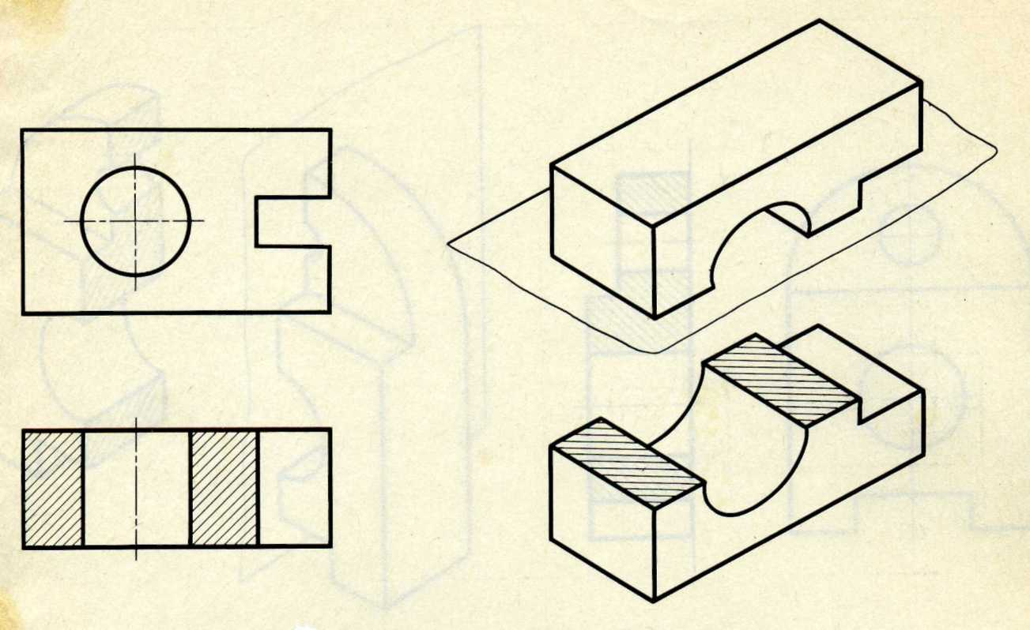
Рисунок 31 – Образование горизонтального разреза.

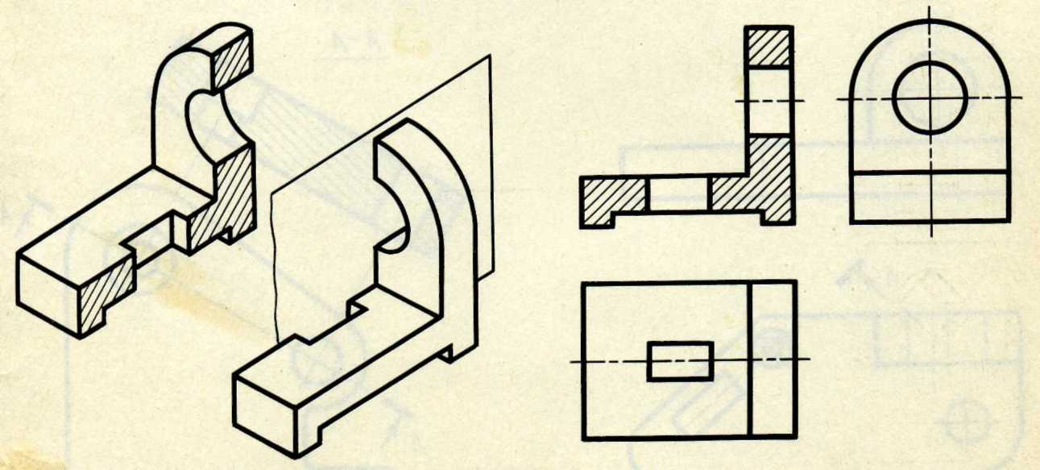
Рисунок 32 – Образование фронтального разреза.

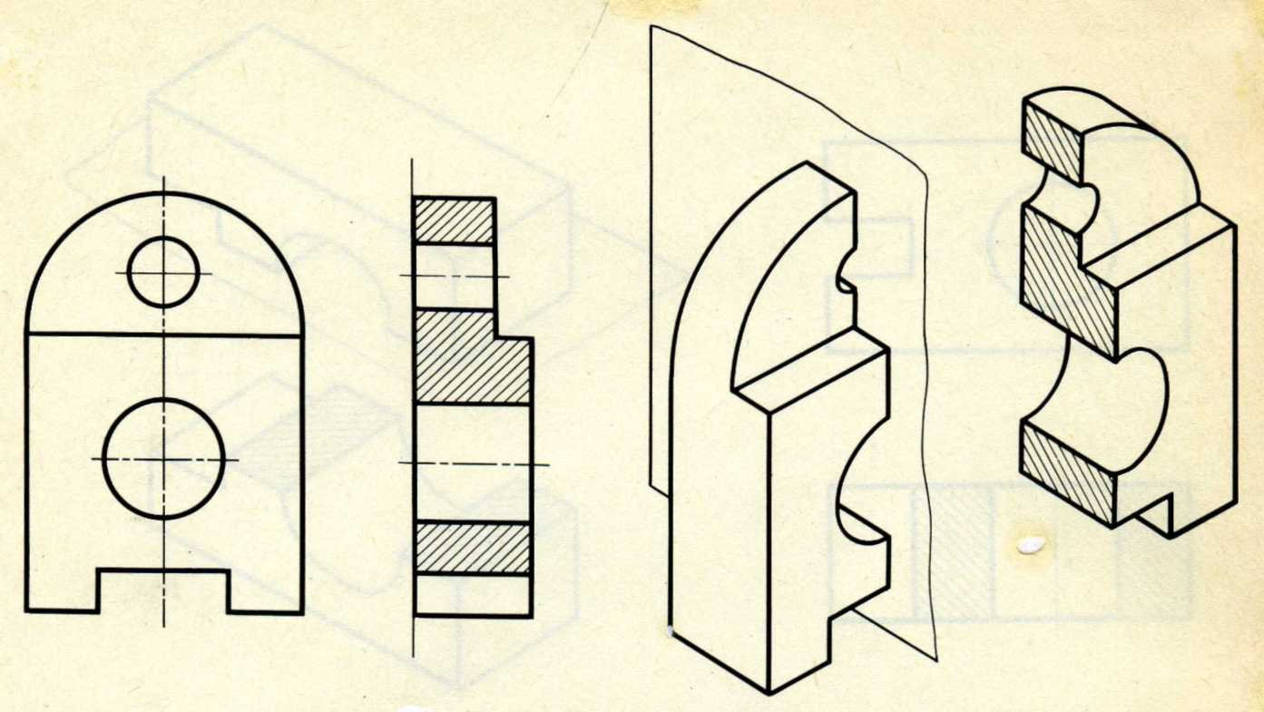
Рисунок 33 – Образование профильного разреза.

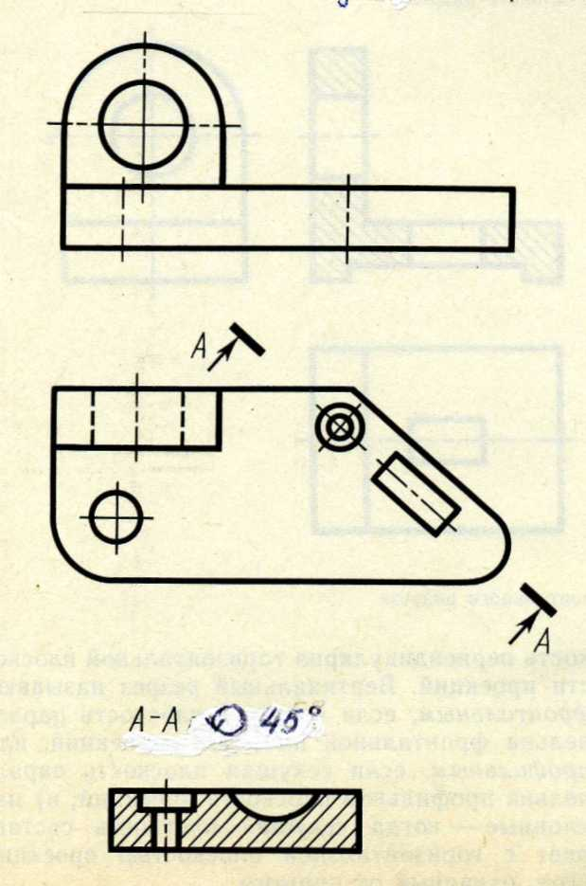
Рисунок 34 – Пример вертикального разреза.
 | 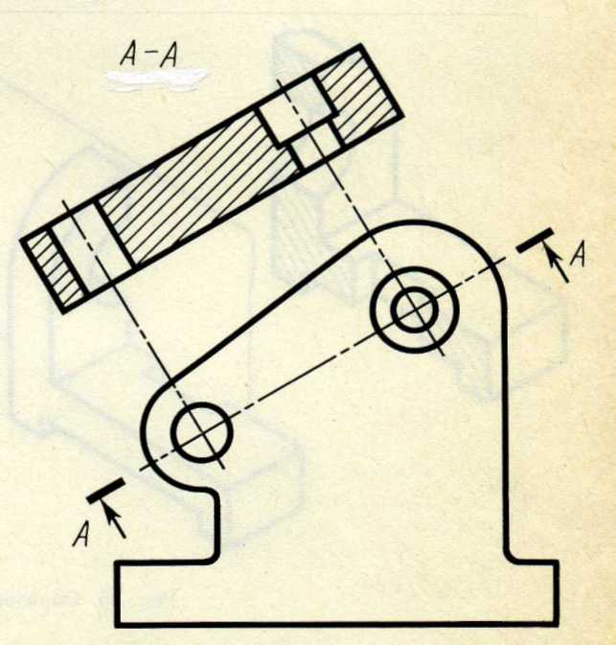
Рисунок 34 – Пример вертикального разреза. | Рисунок 35 – Пример наклонного разреза.
 | 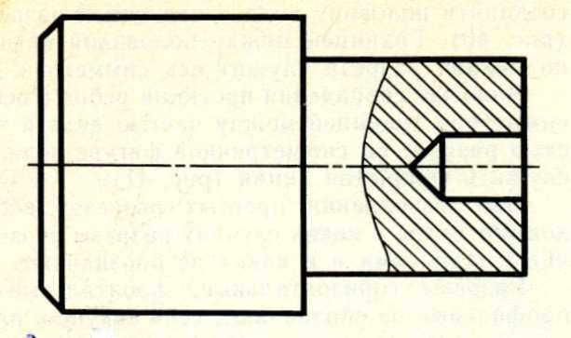
Рисунок 35 – Пример наклонного разреза. | Рисунок 36 – Пример местного разреза.
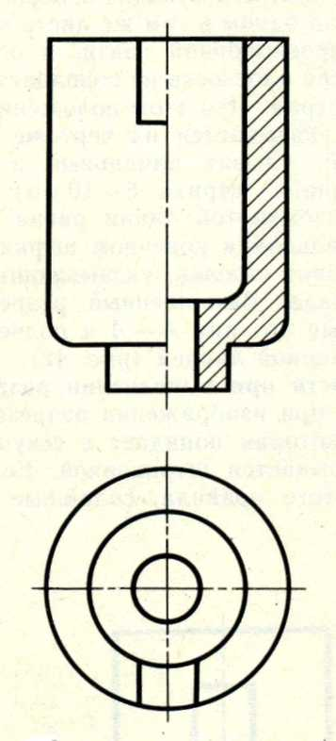 | 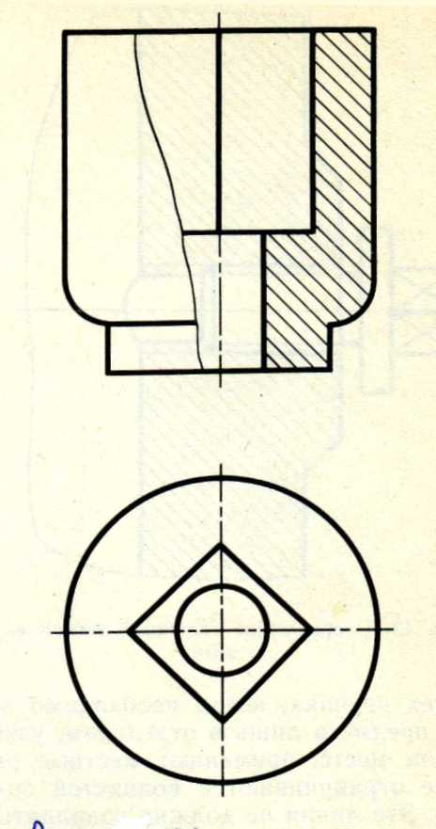
Рисунок 37 – Пример разреза симметричной фигуры. | Рисунок 38 – Местный разрез.
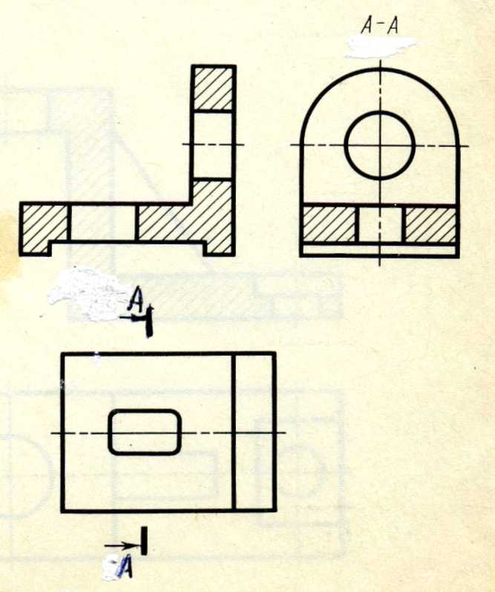 | 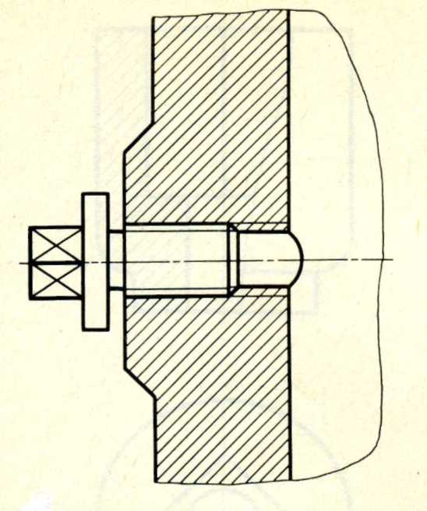
Рисунок 39 – Пример обозначения разреза буквами. | Рисунок 40 – Изображение сплошной детали в разрезе.

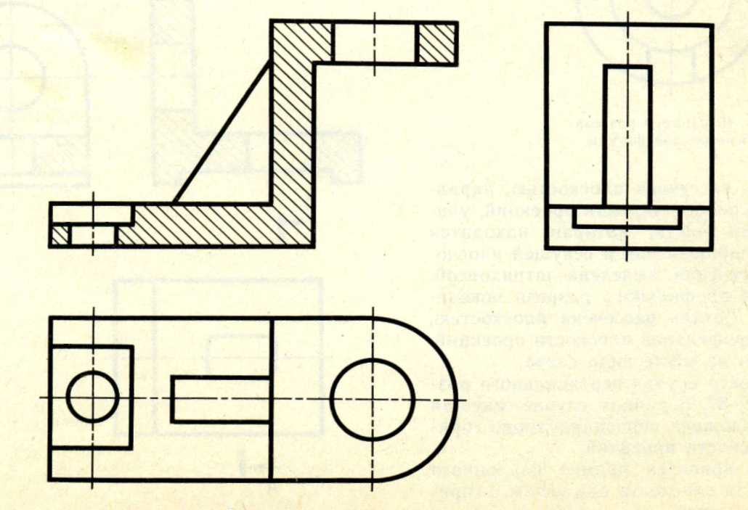
Рисунок 41 – Изображение ребра жесткости в разрезе.
В тех случаях, когда необходимо выявить форму предмета лишь в отдельном, узко ограниченном месте, применяют местные разрезы, которые ограничиваются волнистой сплошной линией. Эта линия не должна совпадать с контуром чертежа (рисунок 36). Если разрез выполняется на симметричной фигуре, допускается соединять половину вида с половиной разреза (рисунок 37). Границей между половиной вида и половиной разреза служит ось симметрии.
В случае совпадения проекции ребра с осью симметрии границей между частью вида и частью разреза на симметричной фигуре должна служить волнистая линия (рисунок 38).
При выполнении простых разрезов необходимо знать, в каких случаях разрезы обозначают надписями и в каких не обозначают.
Разрезы горизонтальные, фронтальные и профильные не обозначают, если секущая плоскость совпадает с плоскостью симметрии предмета и соответствующие изображения расположены на одном и том же листе в непосредственной проекционной связи, и обозначают, если секущая плоскость не совпадает с плоскостью симметрии. При этом положение секущей плоскости указывается на чертеже разомкнутой линией. Ставят начальный и конечный штрихи (длина штриха 8-10 мм). Толщина обводки разомкнутой линии равна 1,5S – 2S.
На начальном и конечном штрихах, ближе к краю, ставят стрелки, указывающие направление взгляда. Выполненный разрез отмечается буквами по типу А-А (рисунок 39).
Условности при выполнении разрезов. Известно, что при изображении разреза та часть предмета, которая попадает в секущую плоскость, покрывается штриховкой. Есть исключения из этого правила: сплошные детали – винты, болты, заклепки, шпонки, валы, шпиндели, рукоятки и т.п. – в продольном разрезе показывают нерассеченными. Шарики всегда показывают нерассеченными. Как правило, показывают нерассеченными на сборочных чертежах гайки и шайбы.
Такие элементы, как спицы маховиков, шкивов, зубчатых колес, тонкие стенки типа ребер жесткости и т. п., показывают незаштрихованными, если секущая плоскость направлена вдоль оси или длинной стороны такого элемента (рисунки 40 и 44). По размерам, нанесенным на чертеже, судят о величине изделия и его элементов. Указывается минимальное число размеров, необходимое для изготовления изображаемого предмета. Линейные размеры на чертежах указывают в миллиметрах без обозначения единицы величины. Если на чертеже размеры указаны не в миллиметрах, а в других единицах (сантиметрах, метрах и т.д.), то соответствующие размерные числа записывают с обозначением единицы (см, м) или их указывают в технических требованиях.
Угловые размеры указывают в градусах, минутах и секундах с обозначением единицы, например 6°; 0°10'30"; 30°±1°. Размерные числа в виде простой дроби проставляют только в том случае, когда размеры элементов даны в дюймах, например 1/2"; 3/4" и т.д. Повторение размеров одного и того же элемента детали на разных ее изображениях не допускается. Размеры на чертежах указывают с помощью размерных чисел и размерных линий. При нанесении размеров пользуются правилами, установленными ГОСТ 2.307-68. Размерные линии ограничивают стрелками.
Выносная линия выступает за стрелку на 1-3 мм. Размерную линию проводят параллельно тому отрезку, размер которого указывают. Размерная линия проводится на расстоянии 6-10 мм от линии контура и от параллельных ей размерных линий.
Необходимо избегать пересечения размерных и выносных линий. Меньшие размеры ставят ближе к контуру, а большие – дальше. Размерные числа указывают над размерными линиями ближе к середине, не касаясь линий.
В случае нанесения нескольких параллельных или концентрических размерных линий размерные числа располагают в шахматном порядке. При обозначении диаметра окружности перед размерным числом ставят знак Ø; при обозначении радиуса дуги ставят знак R; при обозначении квадрата ставят знак □. В месте нанесения размерного числа осевые, центровые линии и линии штриховки прерывают.
На рисунке 42 приведены некоторые правила нанесения размеров, установленные ГОСТом. Внимательно изучите их и законспектируйте в рабочей тетради.
Для того, чтобы успешно выполнить эскиз детали с применением сложного разреза, необходимо знать правила выполнения сложных разрезов. Сложные разрезы образуются от пересечения предмета двумя или более секущими плоскостями.
Сложные разрезы делят на два вида: ступенчатые и ломаные.
Ступенчатыми называются разрезы, образованные параллельными секущими плоскостями. На рисунке 43 деталь рассечена тремя секущими плоскостями, параллельными фронтальной плоскости проекций. При образовании разреза все три плоскости совмещены в одну фронтальную плоскость. Контурные линии раздела сечений не обозначаются. Сложные разрезы, так же как и простые, могут быть фронтальными, горизонтальными и профильными.
В данном примере показан фронтальный сложный ступенчатый разрез.
Сложные разрезы обязательно обозначают на чертежах по типу А-А. Плоскости сечения указывают разомкнутой линией. У перегибов линии сечения ставят только штрихи – начальный и конечный. Штрихи имеют стрелки и буквенные обозначения.
Ломаными называются разрезы, полученные от рассечения предмета пересекающимися секущими плоскостями. При образовании сложного ломаного разреза секущие плоскости условно поворачивают около линии взаимного пересечения до совмещения с плоскостью, параллельной какой-либо из основных плоскостей проекций. На рисунке 44 деталь рассечена двумя фронтально-проецирующими плоскостями. Причем одна плоскость расположена параллельно профильной плоскости проекций, другая – под углом к ней.
Мысленно повернем наклонную плоскость около линии пересечения секущих плоскостей до совмещения с профильной плоскостью. Круглое отверстие, попавшее в наклонную секущую плоскость, условно перемещается (показано штрихпунктирной линией. На чертеже эти линии не показывают).
При образовании сложного ломаного разреза условно смещают только те части предмета, которые попали в секущую плоскость, элементы, находящиеся за совмещаемой секущей плоскостью, проецируются обычным способом.

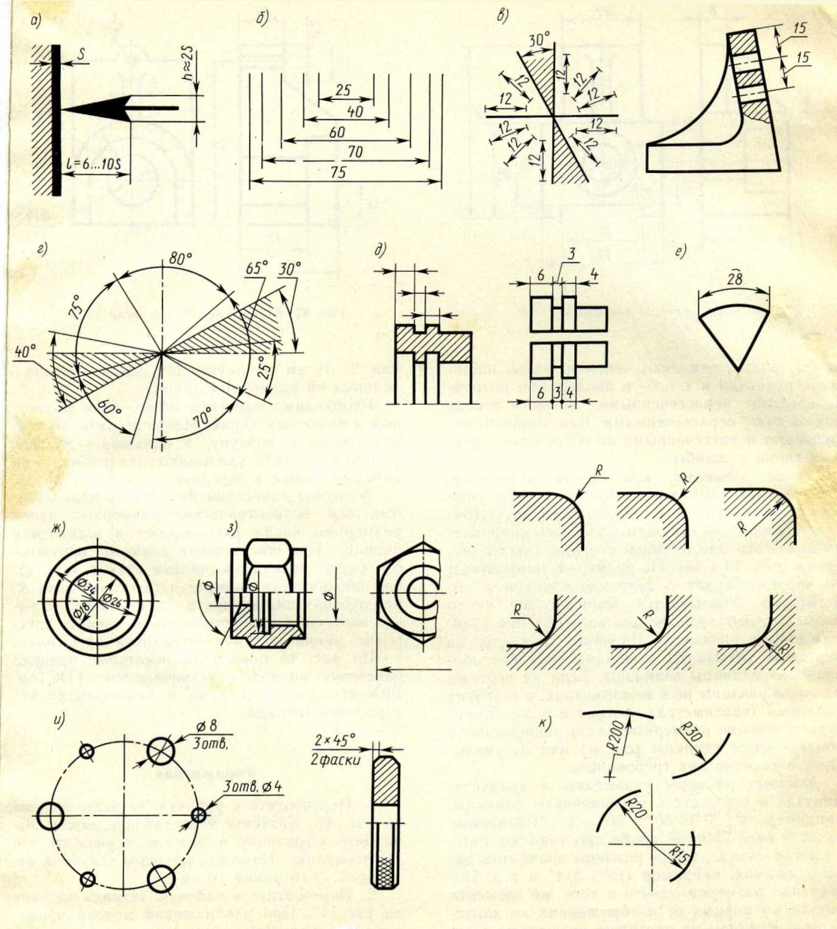

а – форма и размеры стрелки; б – размерные числа располагают в шахматном порядке при параллельных размерных линиях; в – расположение размерных чисел при разных наклонах размерных линий; г – нанесение угловых размеров; д – нанесение размеров при недостатке места; е – нанесение размера дуги; ж – при недостатке места для стрелки линии возле нее прерывают. Обрыв размерной линии делают дальше центра окружности; з – обрыв размерных линий на разрезах симметричных фигур; и – указание размеров повторяющихся элементов; к – нанесение размеров радиусов
Рисунок 42 – Нанесение размеров.

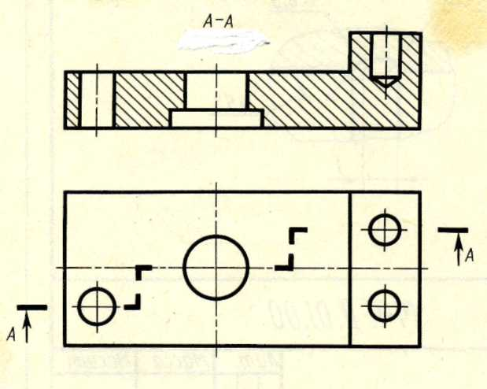 | 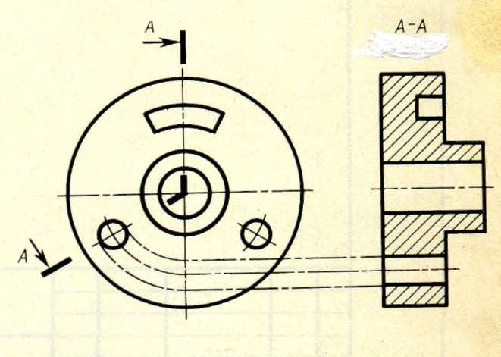
Рисунок 43 – Образование сложного ступенчатого разреза. | Рисунок 44 – Образование сложного ломаного разреза.

Для выполнения листа I-3 нужна деталь с элементами резьбы, поэтому следует изучить изображение и обозначение резьбы по ГОСТ 2.311-68.
На рисунке 45, а-е даны примеры условного изображения резьбы на стержне и в отверстии, а также соединение деталей на резьбе.

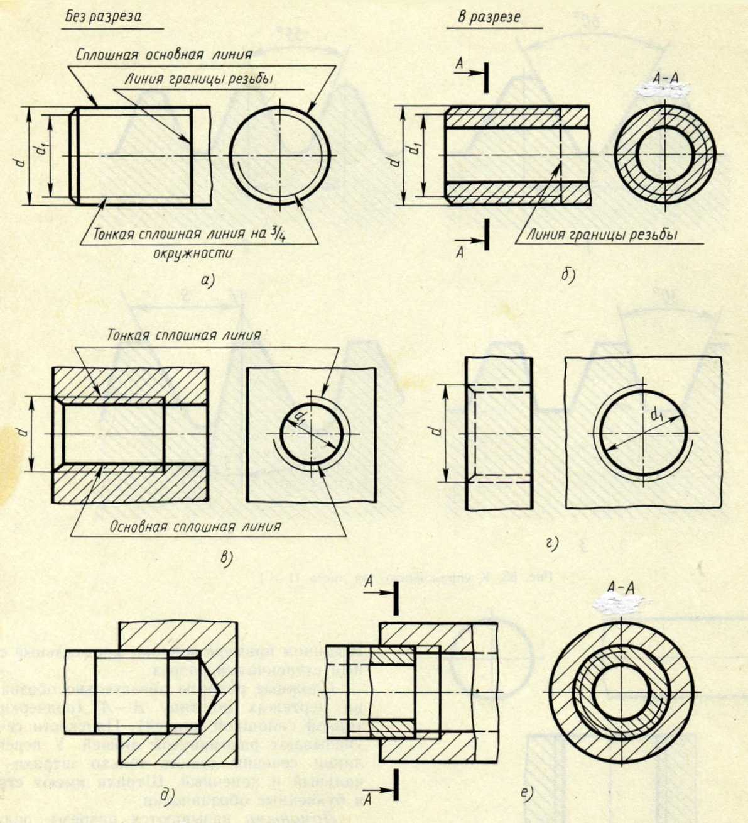

а, б – на стержне; в, г – в отверстии; д, е – соединение деталей на резьбе
Рисунок 45 – Условное изображение резьбы по ГОСТ 2.311-68.

Упражнения
- Подберите третью проекцию к моделям, изображенным на рисунке 45 в двух проекциях. Ответ запишите в виде кода цифрой и соответствующей буквой.
- Назовите по порядку профили резьб, изображенных на рисунке 46.
- Изобразите в двух проекциях на стержне и обозначьте метрическую резьбу (М24) с мелким шагом 1,2 мм на рисунке 47, а.
- Дочертите вид сверху на рисунке 47, б.
- Напишите, какие цифровые обозначения разрезов на рисунке 48 соответствуют буквенным обозначениям чертежей.

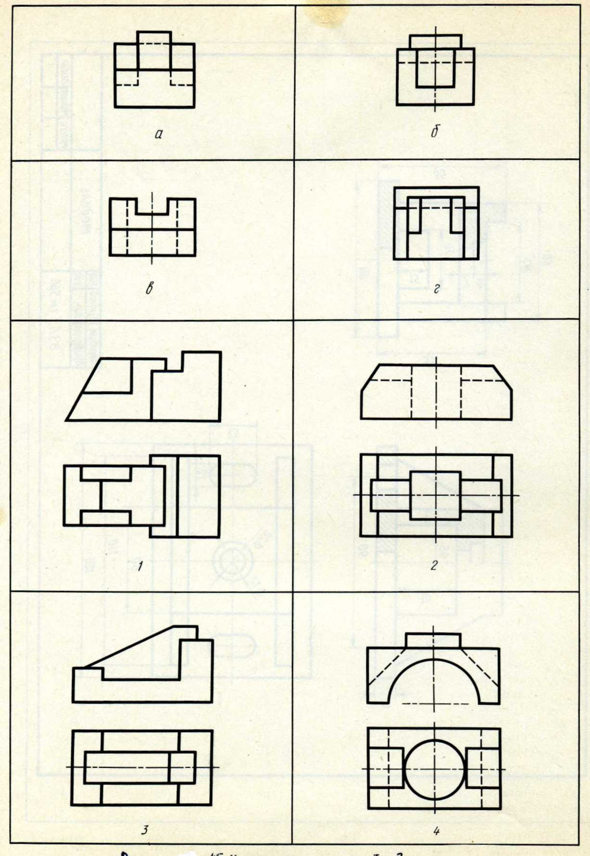
Рисунок 45 – К упражнению для листа I-3.

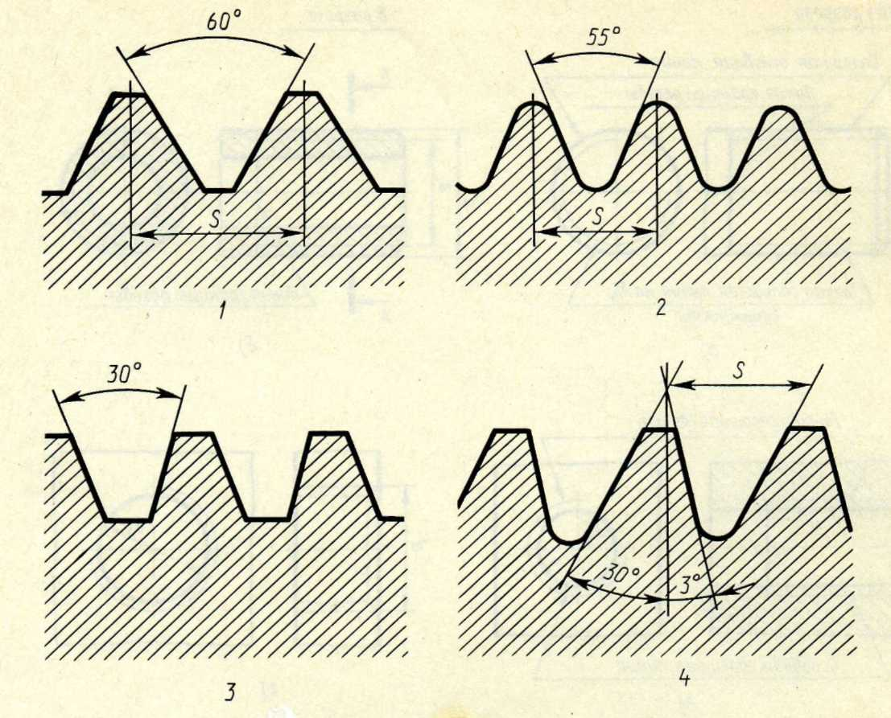
Рисунок 46 – К упражнению для листа I-3.

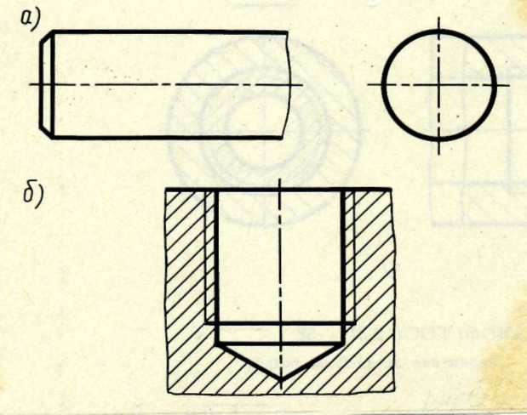

Рисунок 47 – К упражнению для листа I-3.

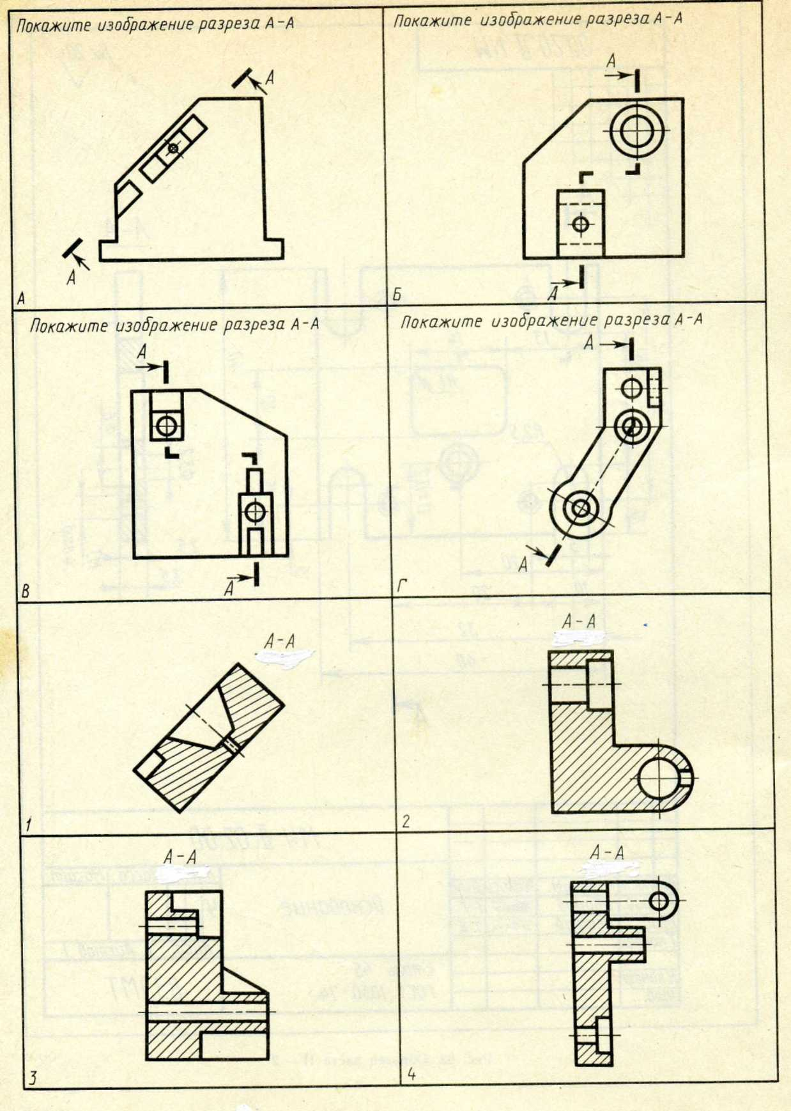
Рисунок 48 – К упражнению для листа I-3.

Порядок выполнения листа I-3
Образец выполнения листа I-3 показан на рисунке 49 (с применением простого разреза) и на рисунке 50 (с применением сложного разреза).
На листе I-3 выполняется эскиз детали средней сложности. Деталь должна быть пустотелой, обязательно с элементами резьбы, например, штуцер, тройник, крышка, корпус вентиля, фланец, втулка, рычаг, полумуфта, плита и т.п. (рисунок 51, а-д; рисунок 52, а-г). Деталь следует подбирать на производстве, в быту, на учебно-консультационном пункте.
Перечерчивать детали из методических указаний по черчению или из учебников запрещается.
Эскиз выполняется на писчей бумаге формата А4 или А3 (в клеточку) карандашом (клетчатые листы удобно брать из середины тетради для склеивания до нужного формата). Лист I-3, как и все последующие листы, должен иметь рамку и основную надпись по форме рисунка 2. Работа над эскизом проводится в той последовательности, как рассказано в методических указаниях к листу.
В заключение работы над листом I-3 заполняется основная надпись.

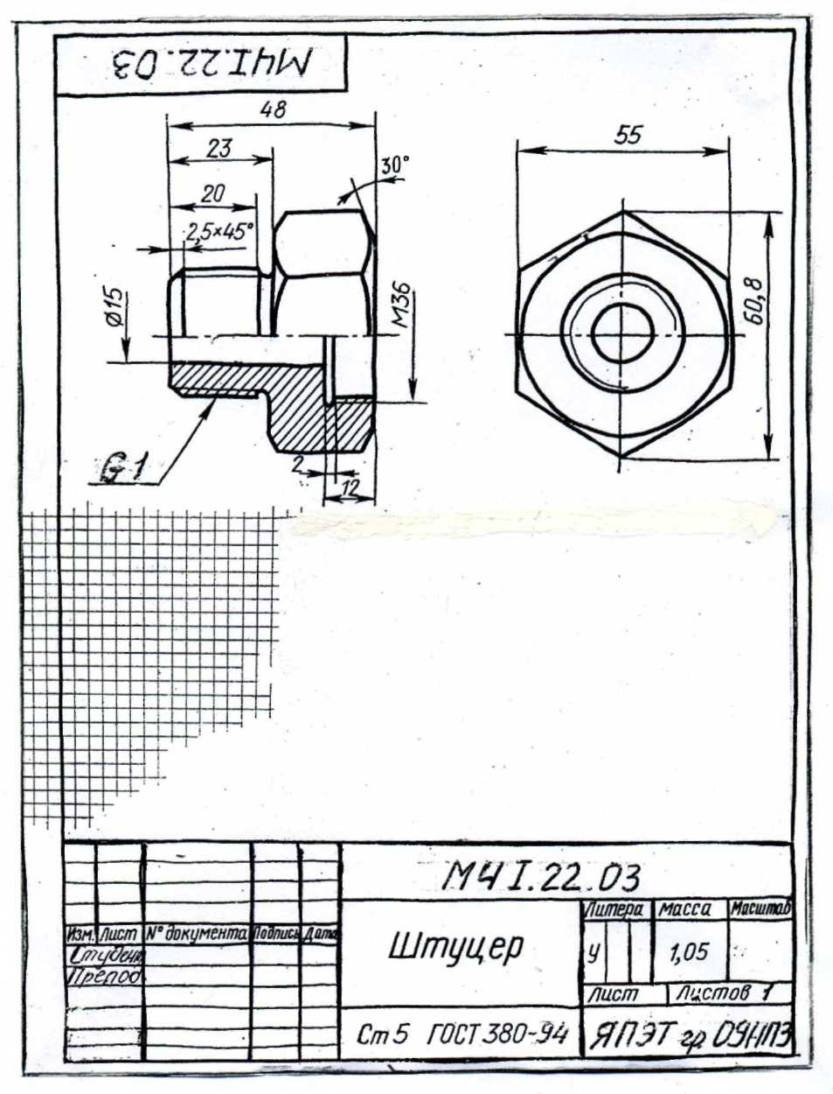

Рисунок 49 – Образец листа I-3.

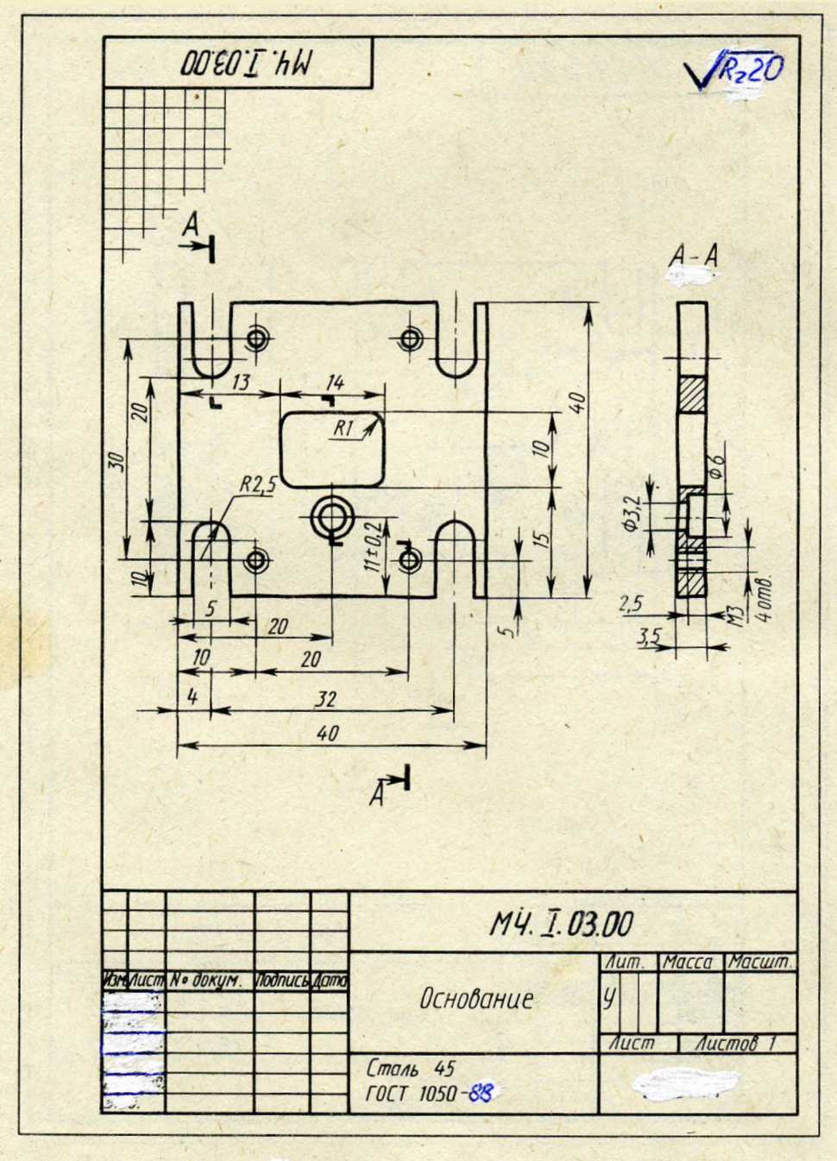

Рисунок 50 – Образец листа I-3.

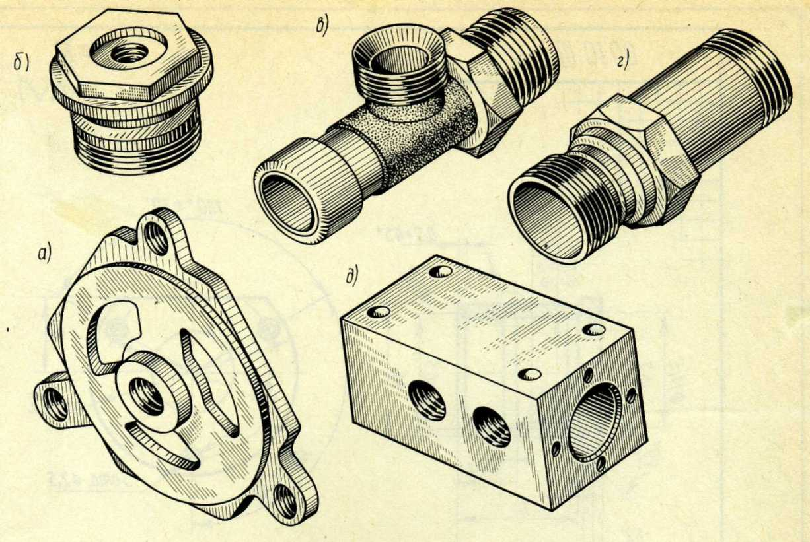
а – фланец; б – пробка; в, г – штуцер; д – корпус
Рисунок 51 – Примерные детали для эскиза к листу I-3.

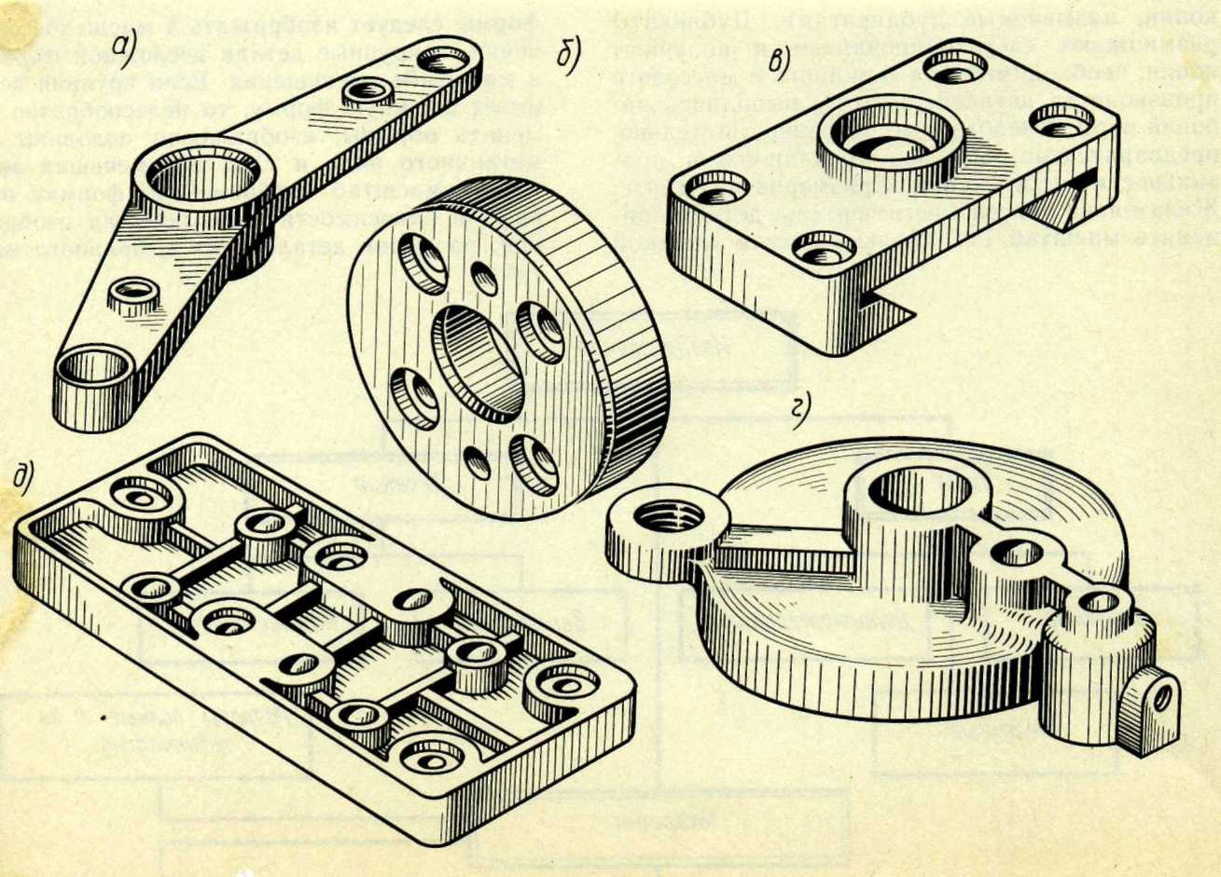
а – рычаг; б – полумуфта; в, д – плита; г – крышка
Рисунок 52 – Примерные детали для выполнения эскиза к листу I-3.

Лист I-4
Содержание листа
На листе I-4 выполняется рабочий чертеж детали по эскизу листа I-3.
Цель задания
Составить рабочий чертеж детали по эскизу; научить пользоваться стандартами ЕСКД. Эта работа является контролем качества эскиза, составленного при выполнении листа I-3.
Методические указания
Рабочий чертеж детали должен содержать все необходимые данные для изготовления и контроля. Количество видов, разрезов, сечений, выносных элементов должно быть минимальным, но достаточным для отображения формы детали.
Размеры указывают с предельными отклонениями (на учебных чертежах для учащихся немашиностроительных специальностей предельные отклонения указывать необязательно), проставляют обозначения шероховатостей поверхностей, указывают материал, дают указания о покрытии поверхностей, технические требования.
Рабочий чертеж выполняют с эскиза чертежными инструментами по размерам, соответствующим числовым размерам, проставленным на эскизе, применяя масштаб по ГОСТу. При этом обязательно соблюдение всех правил ГОСТов геометрического проекционного и машиностроительного черчения.
Являясь оригиналом, рабочий чертеж может служить подлинником, с которого снимают копии, называемые дубликатами. Дубликаты размножают светокопированием и получают копии, необходимые для серийного и массового производства деталей, поэтому выполнять рабочий чертеж необходимо особенно тщательно, предварительно еще раз убедившись в правильности изображений и размеров на эскизе. Желательно для рабочего чертежа детали применять масштаб 1:1. Мелкие детали сложной формы следует изображать в масштабе увеличения, а крупные детали несложной формы – в масштабе уменьшения. Если крупная деталь имеет сложную форму, то целесообразно применять обрывы, изображения половины симметричного вида и т. п., не уменьшая значительно масштаб изображения, формат выбирают в зависимости от количества изображений, размеров детали и от выбранного масштаба.
Приступая к выполнению рабочего чертежа, необходимо внимательно изучить правила изображения предметов (изделий и их составных элементов) по ГОСТ 2.305-68. Изображения на чертежах в зависимости от их содержания разделяют на виды, разрезы, сечения. На рисунке 53 представлена схема классификации изображений.
Виды. Образование видов. ГОСТ 2.305-68 предусматривает 6 основных плоскостей проекций. За основные плоскости проекций принимают 6 граней куба. Изображаемый предмет располагают внутри пустотелого куба (рисунок 54).
Грани вместе с полученными на них изображениями совмещают с гранью 1 (принятой за фронтальную плоскость) и превращают в одну плоскость, образуя комплексный чертеж (рисунок 55).
Полученные на гранях изображения оказываются расположенными в определенной связи с изображением на грани 1, а также в определенной связи между собой. Такую связь между изображениями называют проекционной.
Установлены следующие названия основных видов: 1) вид спереди – главный вид; 2) вид сверху; 3) вид слева; 4) вид справа; 5) вид снизу;
6) вид сзади.
В проекционной связи основные виды по отношению к главному виду располагаются так: вид сверху – под главным видом (изображение на грани 2, рисунок 55); вид слева – направо от главного вида (изображение на грани 3); вид справа – налево от главного вида (изображение на грани 4); вид снизу – над главным видом (изображение на грани 5); вид сзади – направо от вида слева или налево от вида справа (изображение на грани 6).
Названия видов на чертежах, выполненных в проекционной связи, не надписывают.
Для уменьшения количества изображений допускается на видах показывать невидимые части поверхности предмета при помощи штриховых линий. Количество видов должно быть наименьшим, но достаточным для полного выявления формы предмета (сравните рисунки 55 и 56).
На рисунке 56 невидимые части показаны штриховыми линиями, в результате количество видов сокращено до трех.
В тех случаях, когда основные виды смещены относительно главного вида, их необходимо отметить на чертеже надписью по типу «Вид А». Направление взгляда должно быть указано стрелкой с прописной буквой русского алфавита, имеющей высоту 5 мм (в алфавитном порядке при нескольких смещениях на одном чертеже). Стрелка по форме такая же, как и размерная, но крупнее и с утолщенной линейной частью (рисунок 57).
Образование и правила выполнения разрезов были рассмотрены выше. В тех случаях, когда нельзя выявить форму отдельных элементов детали по виду или разрезу, применяют сечения.
Сечением называется изображение фигуры, получающейся при мысленном рассечении предмета одной или несколькими плоскостями. На сечении показывают только то, что получается непосредственно в секущей плоскости. Сечения делят на 2 вида: вынесенные сечения и наложенные сечения. Вынесенные сечения располагают вне контура предмета. Их обводят основной сплошной линией. Наложенные сечения располагают непосредственно на изображении и обводят тонкой сплошной линией. На рисунке 58, а-в приведены примеры сечений.

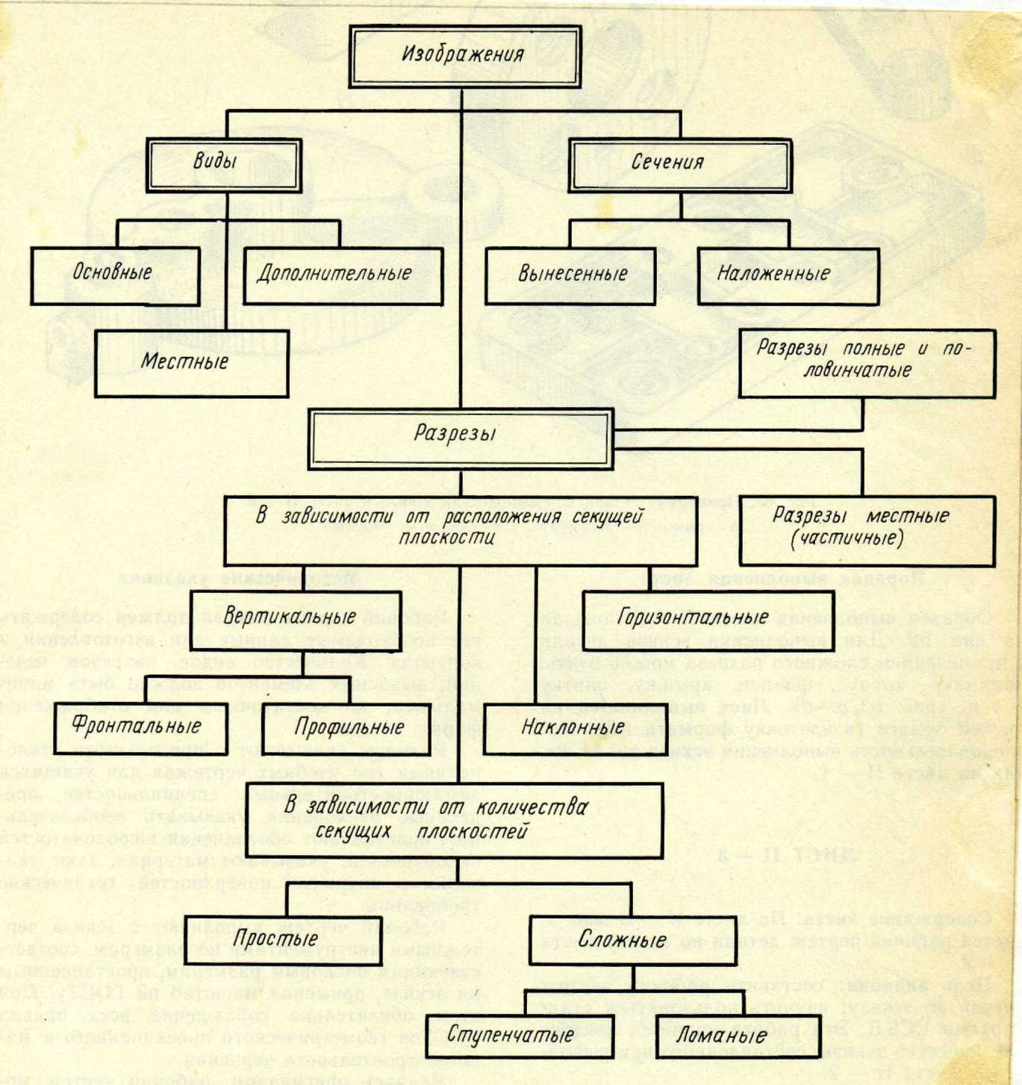

Рисунок 53 – Схема классификации изображений.

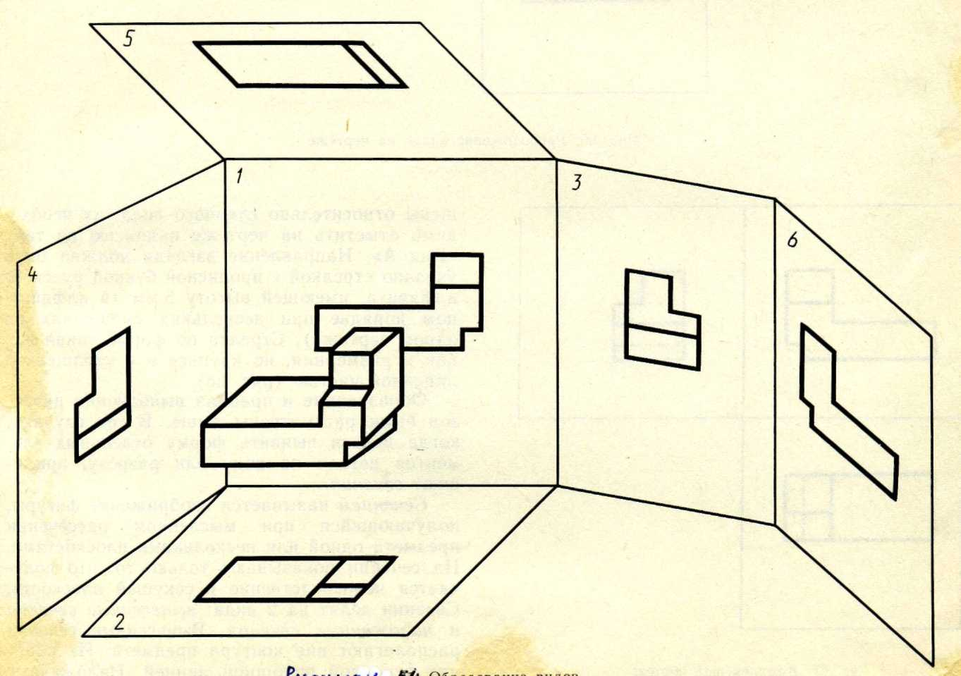

Рисунок 54 – Образование видов.

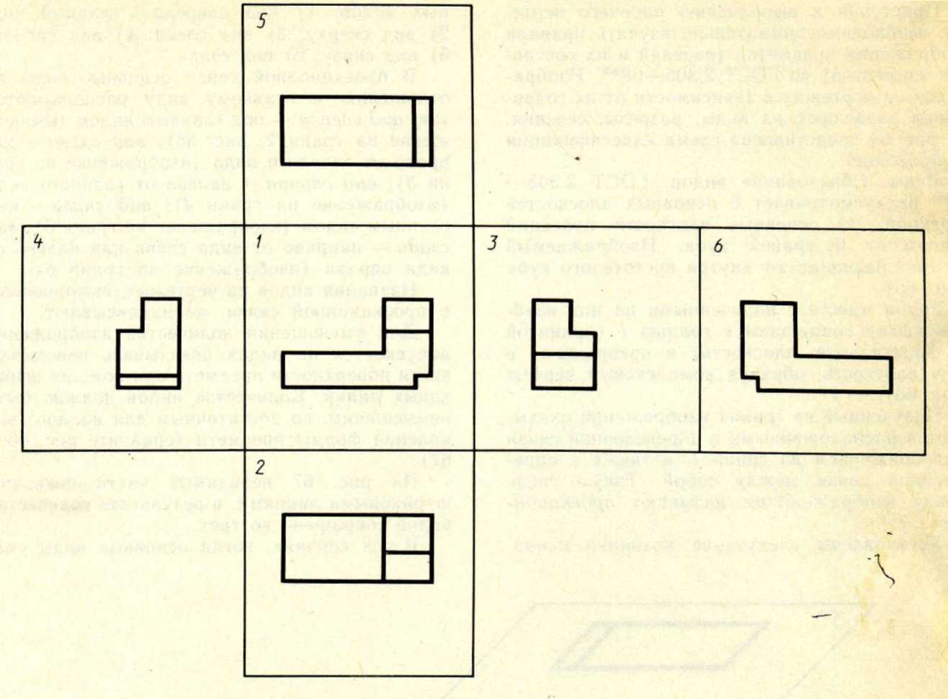
Рисунок 55 – Расположение видов на чертеже.

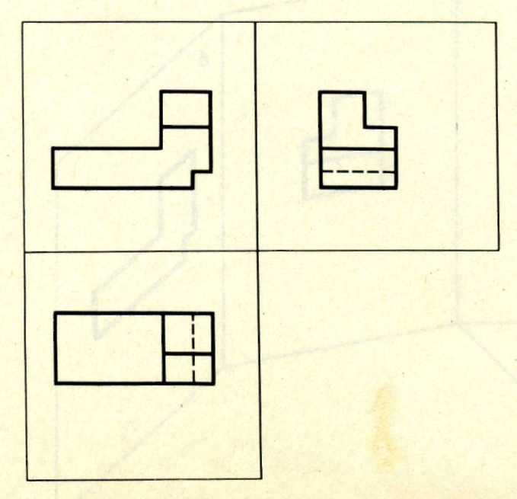
Рисунок 56 – Комплексный чертеж.

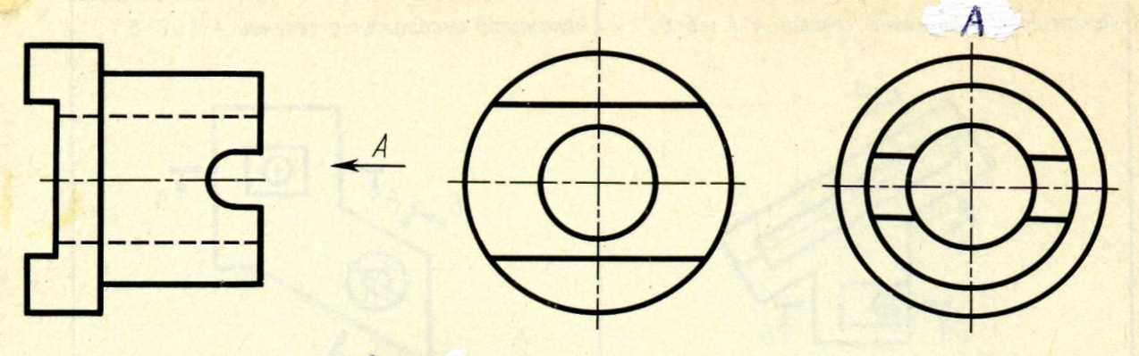
Рисунок 57 – Обозначение вида.

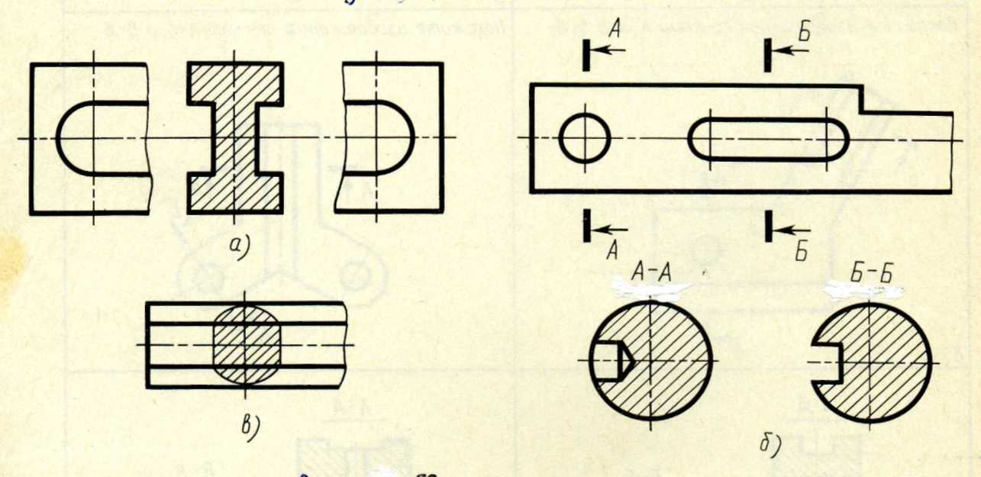
а, б – вынесенные сечения; в – наложенное сечение
Рисунок 58 – Примеры сечений.

Упражнение
Какие цифровые обозначения сечений соответствуют буквенным на чертежах? (рисунок 59)
Ответ запишите в виде кода.
Порядок выполнения листа I-4
Образец выполнения листа I-4 показан на рисунке 60. Лист I-4выполняется на чертежной бумаге формата А4 или A3, обводка карандашом. Работа выполняется в следующем порядке: вычерчивают рамку, выполняют основную надпись и в верхнем левом углу рамки вычерчивают прямоугольник размером 70х14, где дают обозначение чертежа в перевернутом виде (см.рисунок 60). С помощью прямоугольников, построенных по габаритным размерам изображений чертежа, скомпонуйте лист, оставляя достаточно места для размеров. Вычертив оси симметрии, центровые линии, отложите размеры изображений и вычертите их контуры. Выполните штриховку разрезов и сечений, после этого обведите чертеж основной сплошной линией, нанесите обозначения шероховатости поверхностей, размеры, технические требования, заполните графы основной надписи. В графе 2 основной надписи (см.рисунок 2) и в прямоугольнике (70х14) в верхнем левом углу чертежа детали проставьте обозначение детали, которое для учебных чертежей дается условно, например МЧ-I.04.02, где МЧ означает машиностроительное черчение, I – первая контрольная работа, 04 – четвертый лист, 02 – номер детали.

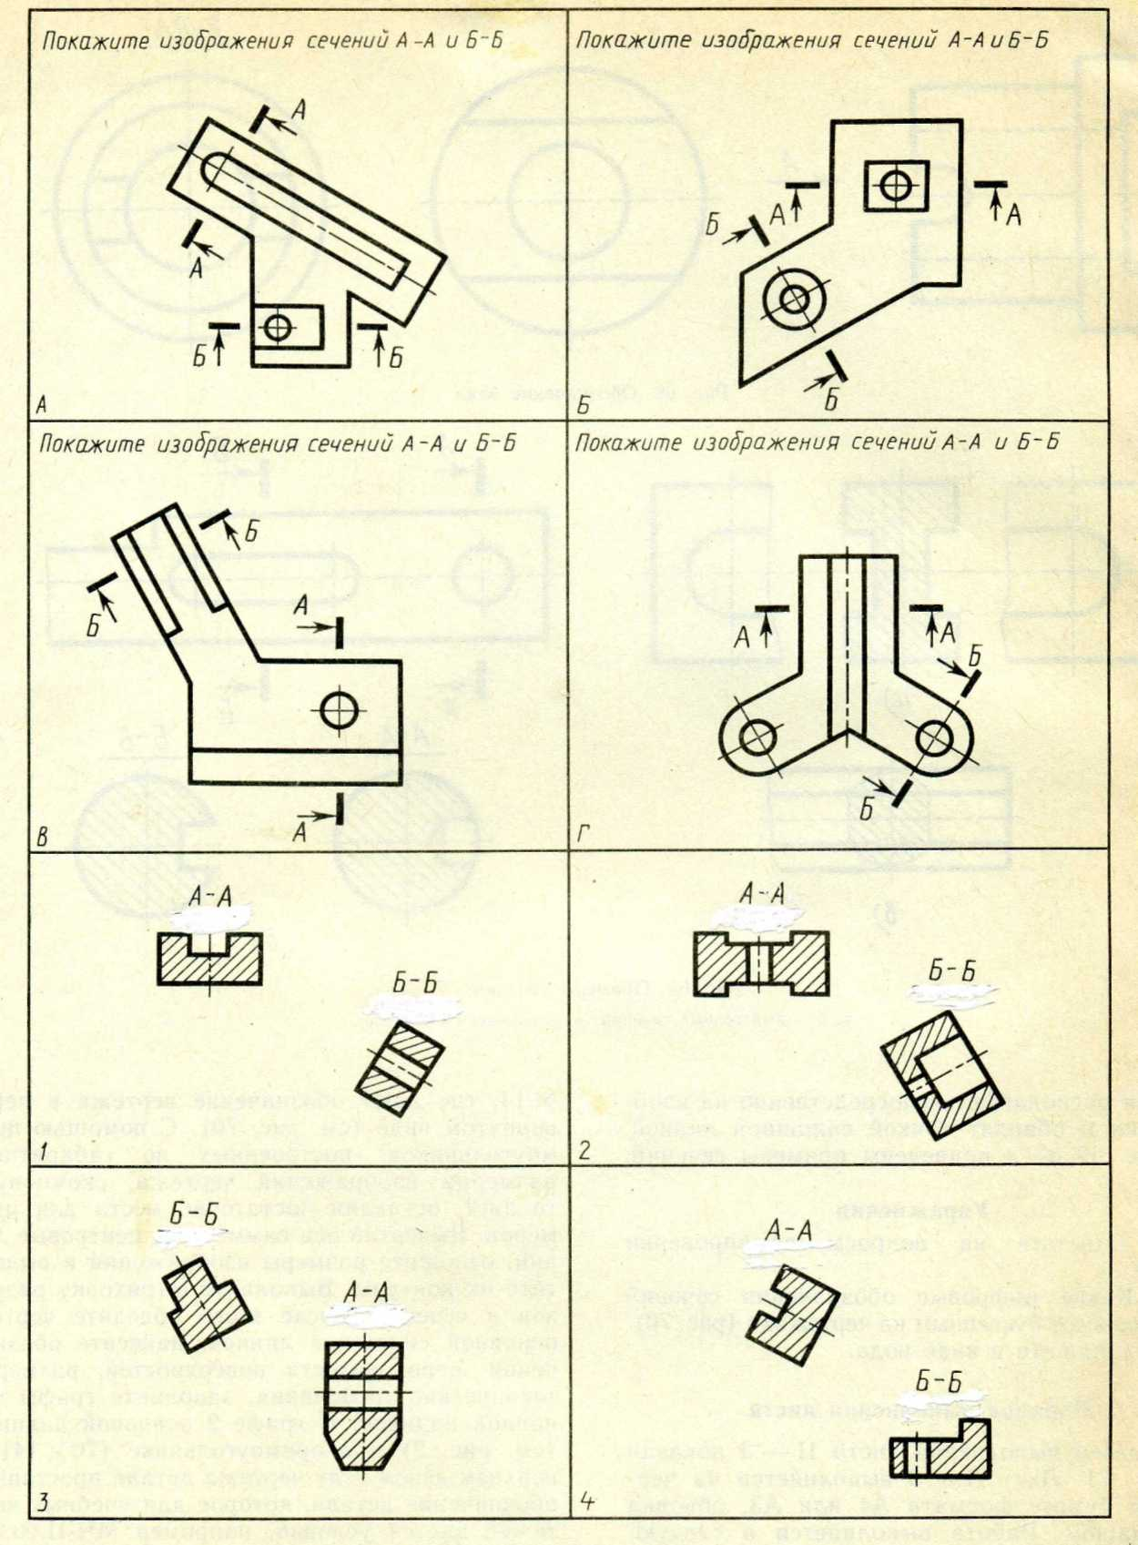

Рисунок 59 – К упражнению для листа I-4.

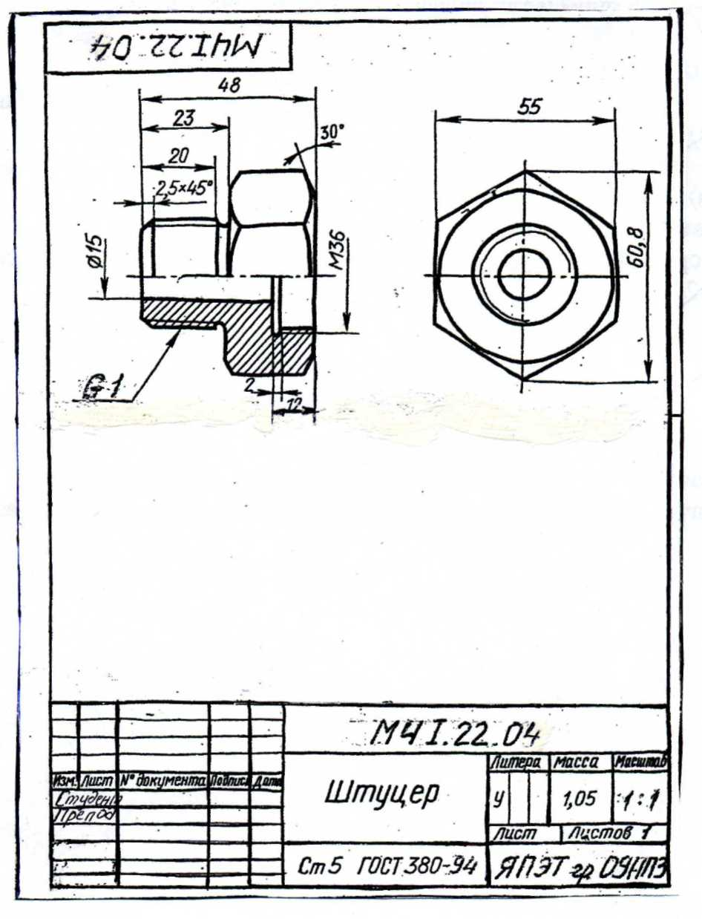

Рисунок 60 – Образец листа I-4.

Лист I-5
Содержание листа
На листе I-5 выполняется сборочный чертеж с применением болтового соединения и спецификация.
Цель задания
Изучить правила выполнения сборочных чертежей, оформления сборочных чертежей и спецификаций, правила выполнения резьбовых соединений.
Методические указания
Перед выполнением листа внимательно изучите темы программы: «Изображение и обозначение резьбы», «Изображение крепежных деталей с резьбой по условным соотношениям», «Изображение резьбовых соединений: болт, шпилька, гайка, винт и т.д.».
Упражнения
Ответьте на вопросы:
- В чем заключается различие условного изображения резьбы на стержне и в отверстии?
- Какие существуют виды стандартных резьб?
- Что называется сборочным чертежом и каково его назначение?
- Какие существуют правила нанесения номеров позиций на сборочном чертеже?
- Каков порядок заполнения спецификации?
Порядок выполнения листа I-5
Образец выполнения листа I-5 показан на рисунке 61.
Сборочный чертеж выполняется на листе чертежной бумаги формата А3. Спецификация к сборочному чертежу – на листе формата А4. Образец спецификации показан на рисунке 63.
Данные для вариантов болтового соединения необходимо взять из таблицы на рисунке 64.
Образец выполнения листа I-5 для специальности 150411 показан на рисунке 62, выполняется без спецификации.

Последовательность вычерчивания болтового соединения
Для своего варианта (см.рисунок 64) записываем данные для расчета, например:
d = 20 (диаметр стержня болта);
n = 20 (толщина корпуса);
m = 28 (толщина крышки);
c = 2,5 (линейный размер фаски болта).
Расчет болтового соединения производим используя условные соотношения:
d₁ = 0,85d = 0,85x20 = 17 – внутренний диаметр болта;
H = 0,8d = 0,8x20 = 16 – высота гайки;
D_{ш} = 2,2d = 2,2x20 = 44 – наружный диаметр шайбы;
D = 2d = 2x20 = 40 – диаметр описанной окружности;
h = 0,7d = 0,7x20 = 14 – высота головки болта;
S = 0,15d = 0,15x20 = 3 – толщина шайбы;
А = 1,1d = 1,1x20 = 22 – диаметр отверстия в корпусе и крышке;
l_{o} = 2d + 2p, где р – крупный шаг резьбы (см.таблицу 7);
l_{o} = 2x20 + 2x2,5 = 40 + 5 = 45 – длина резьбы у болта;
R = 1,5d = 1,5x20 = 30, R₁ = d = 20 – радиусы закругления граней у гайки и головки болта;
R₂ = 0,1d = 0,1x20 = 2 – радиус галтели;
K = (3…4)p = 4x2,5 = 10 – выход болта из гайки;
l = m + n + S + H + K = 28 + 20 + 3 + 16 + 10 = 77 – длина стержня болта;
в – произвольно – ширина крышки.
По ГОСТ 7798-70 (таблица 8) выбираем по подсчитанному размеру стандартную длину болта l = 75 и длину резьбы l_{o} = 46 (уточняем по ГОСТу).
Данный болт имеет обозначение: М20х75 ГОСТ 7798-70.
Чертеж болтового соединения следует выполнять используя рисунок 64.
Предварительно наметив композицию листа (3 проекции), вычертите сначала основные детали: корпус и крышку, и приступите к изображению болта, шайбы и гайки. Проставьте необходимые размеры (см.рисунок 61) и номера позиций деталей (по схеме сборки).
Заполните основную надпись.
Затем приступите к выполнению спецификации по ГОСТ 2.106-96 (рисунок 63).
Правила оформления сборочного чертежа и спецификации
Оформите сборочный чертеж по образцу листа I-5 (см.рисунок 61). Проставьте размеры: габаритные, установочные, присоединительные, т. е. размеры, необходимые для сборки и установки изделия. Размеры, проставленные как справочные, которые стоят на рабочих чертежах деталей, отмечают справа вверху звездочкой, а под основной надписью пишут «Размеры для справок».. Проставьте номера позиций деталей, которые указывают на полках линий-выносок, проводимых от видимых изображений деталей. На сборочном чертеже детали нумеруются в соответствии с номерами позиций, указанными в спецификации этой сборочной единицы. Номера позиций располагают параллельно основной надписи чертежа и группируют в строчку или колонку по возможности на одной линии (в вертикальном или горизонтальном направлении). Номера позиций деталей наносят более крупным шрифтом, на один-два размера больше, чем принятый для размерных чисел на чертеже. Полки наносят сплошной тонкой линией. Линии-выноски не должны пересекаться между собой, не должны быть параллельны линиям штриховки (если выноска проходит по заштрихованному полю). Одним концом линия-выноска находит на изображение детали и заканчивается точкой. Затем следует заполнить основную надпись (см.рисунок 2).
В верхнем левом углу чертежа дать прямоугольник 70х14 и указать в нем обозначение чертежа в перевернутом виде.
Выполните спецификацию по ГОСТ 2.106-96 (рисунки 65, 66). Спецификация – документ, определяющий состав сборочной единицы, комплекса или комплекта. Спецификация является обязательным, основным документом. Ее составляют на отдельных листах формата 297х210.
В графе «Наименование» указывают наименование каждого раздела в следующем порядке: «Документация»; «Комплексы»; «Сборочные единицы»; «Детали»; «Стандартные изделия»; «Прочие изделия»; «Материалы»; «Комплекты». Наличие тех или иных разделов определяется составом специфицируемого изделия. Наименование каждого раздела указывают в виде заголовка и подчеркивают тонкой линией. Под заголовком и над ним пропускают строчку. В разделе «Стандартные изделия» стандартные изделия записывают в порядке алфавита. В случае когда изделий одного наименования несколько и они изготовлены по разным стандартам, запись ведется в порядке возрастания номеров стандартов. Для первого (титульного) листа спецификации основная надпись выполняется по ГОСТ 2.104-68 (форма 2), для последующих листов – по ГОСТ 2.104-68 (форма 2а).

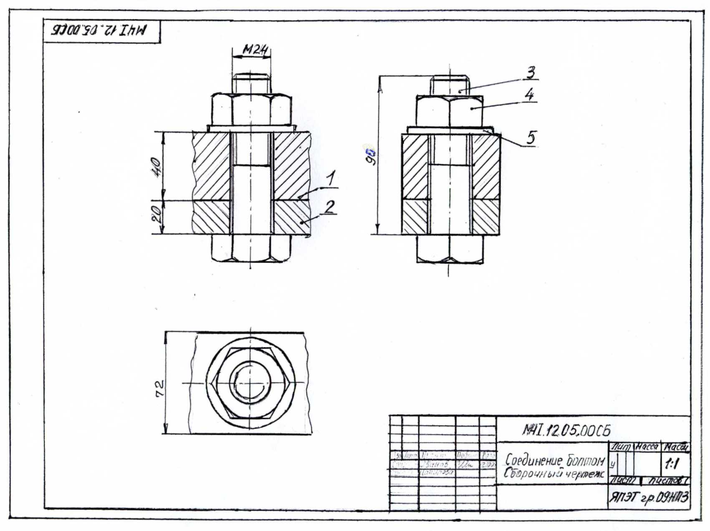
Рисунок 61 – Образец лист I-5.

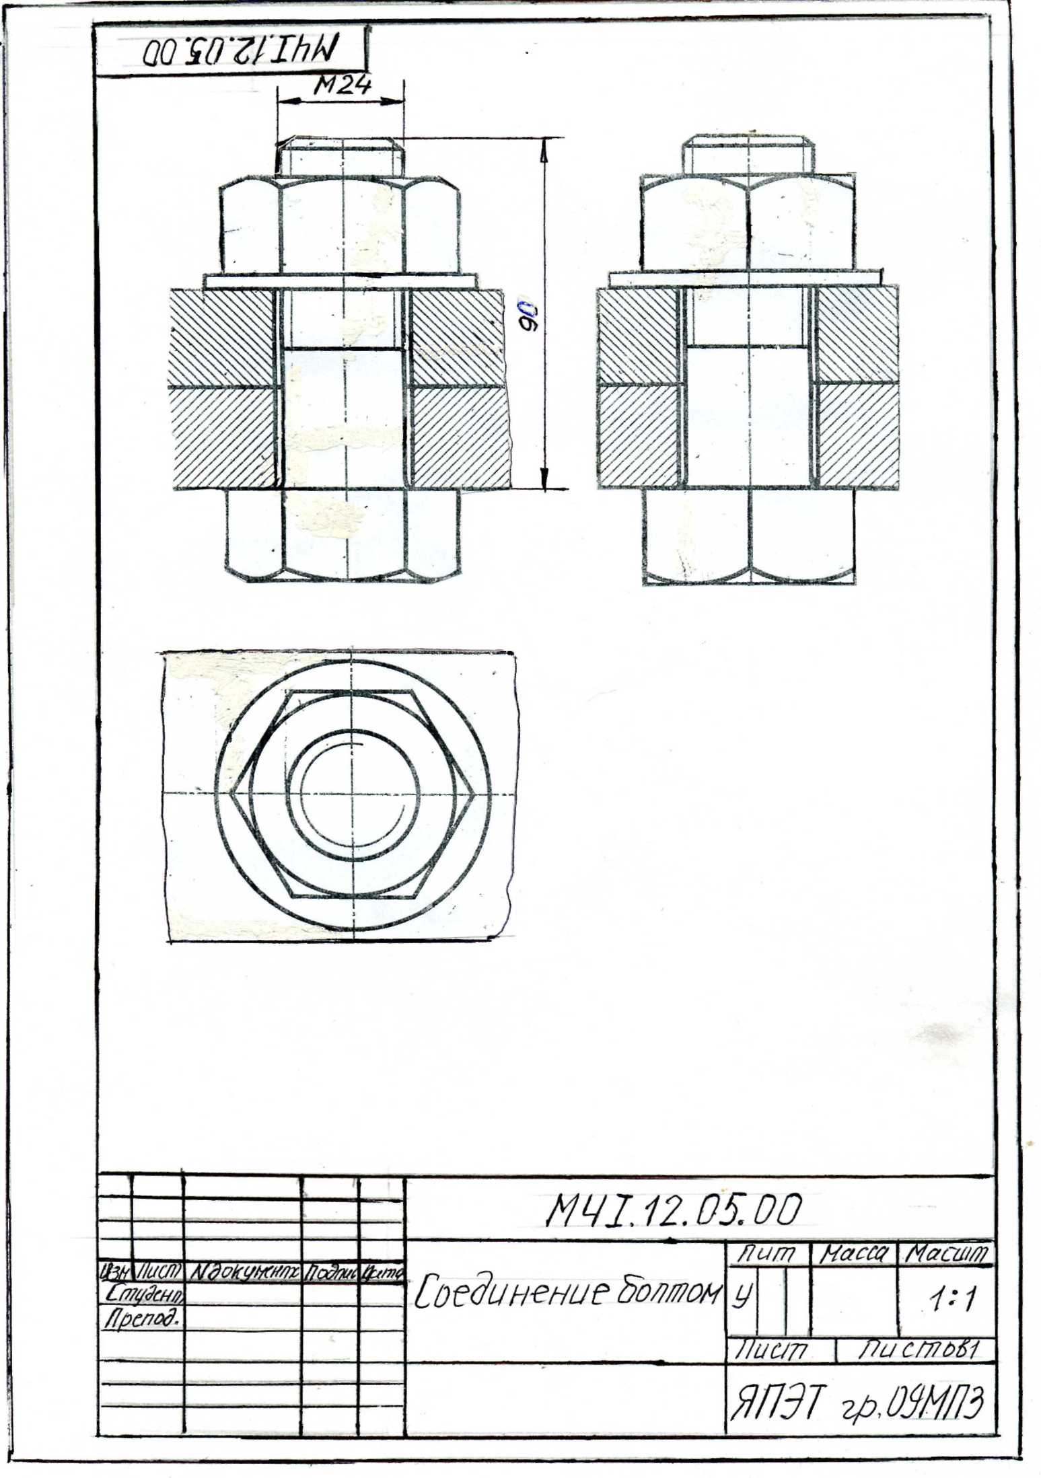
Рисунок 62 – Образец листа I-5.

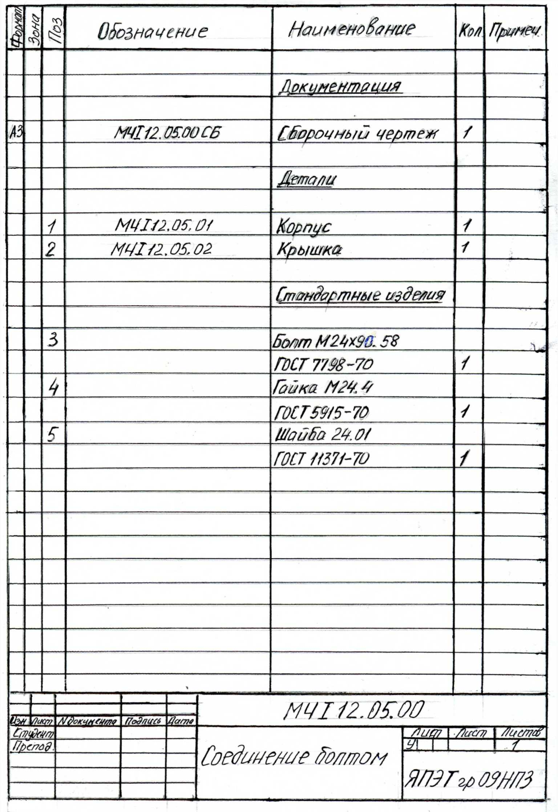
Рисунок 63 – Спецификация к сборочному чертежу.
Стандартные изделия расшифровываются следующим образом
Болт М12.2ах80.68.09 ГОСТ 7798-70
Болт – название детали;
Исполнения – 1^{ого};
М12 – тип и размер резьбы, с крупным шагом;
2а – класс (степень) точности резьбы;
80 – длина болта;
68 – условная запись класса прочности, указывающая, что болт выполнен из стали с определенными механическими свойствами;
09 – цинковое покрытие;
ГОСТ 7798-70 – номер размерного стандарта, указывающий, что болт имеет шестигранную головку и выполнен с нормальной точностью.
Винт М10х35.36 ГОСТ 17475-80
Винт – название детали;
Исполнения – 1^{ого}, с крупным шагом;
М10 – тип и размер резьбы;
35 – длина винта;
36 – класс прочности, без покрытия;
ГОСТ 17475-80 – номер размерного стандарта, указывающий, что винт с потайной головкой, нормальной точности.
Гайка М10.4 ГОСТ 5915-70
Гайка – название детали;
Исполнения – 1^{ого}, с крупным шагом;
М10 – тип и размер резьбы;
4 – класс прочности, без покрытия;
ГОСТ 5915-70 – номер размерного стандарта, указывающий, что гайка имеет шестигранную головку, выполнена с нормальной точностью.
Шайба 10.01.019 ГОСТ 11371-78
Шайба – название детали;
Исполнения – 1^{ого} (без фаски);
10 – для крепежной детали с диаметром Ø10 мм, установленной толщины;
01 – материал группы;
019 – с покрытием 01, толщиной 9 мкм;
ГОСТ 11371-78 – номер размерного стандарта, указывающий, что шайба нормального исполнения.
Шпилька М10-6qх18.36 ГОСТ 22032-76
Шпилька – название детали;
Исполнение – 1^{ого}, с крупным шагом;
М10 – тип и размер резьбы, тип А;
6q – поле допуска;
18 – длина шпильки;
36 – класс прочности, без покрытия;
ГОСТ 22032-76 – номер размерного стандарта, указывающий, что шпилька выполнена нормальной точности.
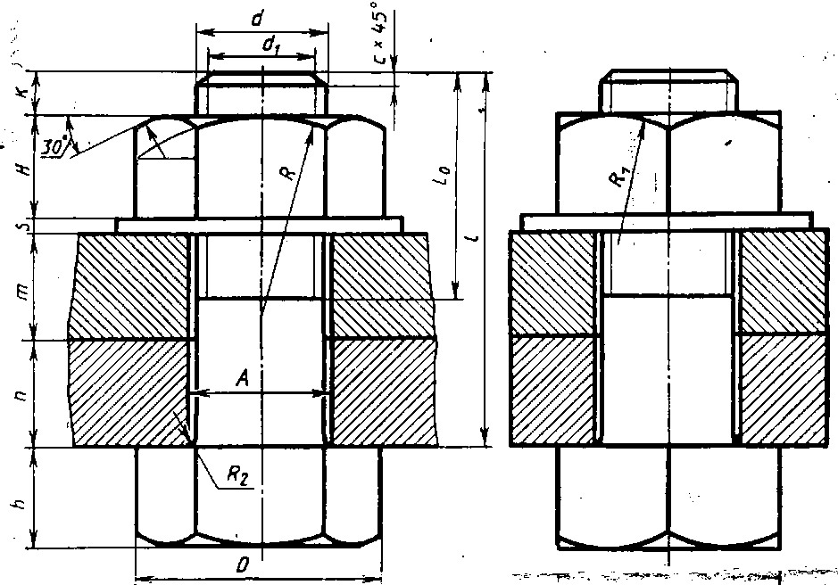

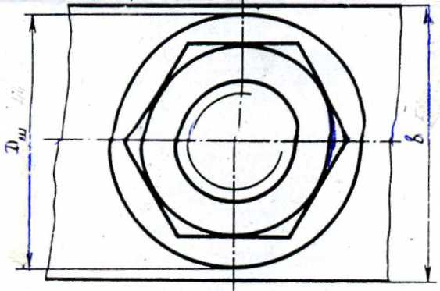 | d₁ = 0,85d  H = 0,8d  O_{ш} = 2,2d  A = 1,1d  R = 1,5d  R₂ = 0,1d  в - произвольно | O = 2d  h = 0,7d  s = 0,15d  l_{o} = 2d + 2p  R₁ = d  K = (3…4)P

№ варианта | d | n | m | c | № варианта | d | n | m | c
1 | 16 | 25 | 50 | 2 | 16 | 20 | 15 | 25 | 2,5
2 | 20 | 18 | 30 | 2,5 | 17 | 30 | 20 | 30 | 2,5
3 | 16 | 25 | 50 | 2 | 18 | 20 | 30 | 20 | 2,5
4 | 24 | 16 | 40 | 2,5 | 19 | 24 | 20 | 30 | 2,5
5 | 30 | 20 | 30 | 2,5 | 20 | 16 | 20 | 45 | 2
6 | 24 | 20 | 40 | 2,5 | 21 | 20 | 25 | 25 | 2,5
7 | 20 | 15 | 35 | 2,5 | 22 | 24 | 15 | 40 | 2,5
8 | 16 | 25 | 50 | 2 | 23 | 30 | 18 | 35 | 2,5
9 | 24 | 24 | 30 | 2,5 | 24 | 24 | 10 | 40 | 2,5
10 | 20 | 30 | 25 | 2,5 | 25 | 30 | 20 | 35 | 2,5
11 | 24 | 30 | 20 | 2,5 | 26 | 20 | 15 | 25 | 2,5
12 | 30 | 30 | 30 | 2,5 | 27 | 24 | 15 | 30 | 2,5
13 | 20 | 15 | 40 | 2,5 | 28 | 16 | 15 | 25 | 2
14 | 24 | 30 | 20 | 2,5 | 29 | 24 | 20 | 25 | 2,5
15 | 30 | 10 | 40 | 2,5 | 30 | 20 | 10 | 30 | 2,5
Рисунок 64 – Болтовое соединение. Данные для задания.

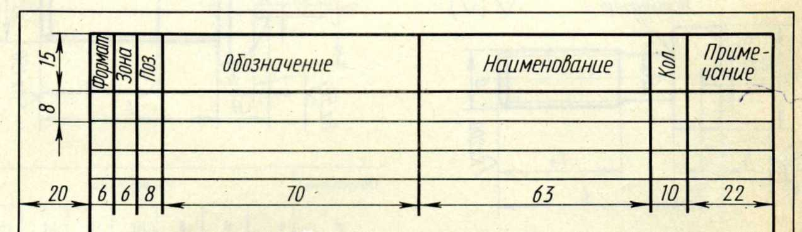
Рисунок 65 – Размеры граф спецификации.

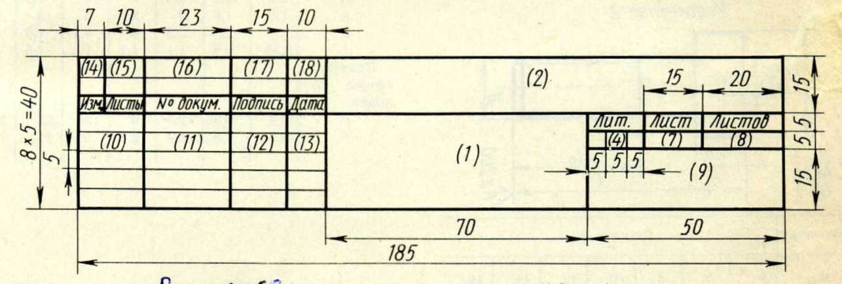
1 – наименование изделия, сборочной единицы; 2 – обозначение документа (номера граф 3, 5, 6 отсутствуют); 4 – литера, присваиваемая данному чертежу (У – учебный чертеж); 7 – порядковый номер листа (на документах, состоящих из одного листа, не заполняется); 8 – общее количество листов документа; 9 – наименование учебного заведения, выпускающего данный документ, шифр заочника и номер его учебной группы; 10 – характер работы, выполняемой лицом, подписывающим документ; 11 – фамилии лиц, подписывающих документ; 12 – подписи лиц, фамилии которых указаны в графе 11; 13 – дата подписания документа
Рисунок 66 – Основная надпись спецификации (1-й лист).

Таблица 7 – Диаметры и шаги метрических резьб по ГОСТ 8724-81 (выдержка)
Размеры в мм
Диаметр резьбы, d |  |  | Шаг резьбы, Р
1-й ряд | 2-й ряд | 3-й ряд | крупный | мелкий
 |  |  |  | 6 | 4 | 3 | 2 | 1,5 | 1,25 | 1 | 0,75 | 0,5
4 |  |  | 0,7 |  |  |  |  |  |  |  |  | 0,5
5 |  |  | 0,8 |  |  |  |  |  |  |  |  | 0,5
6 |  |  | 1 |  |  |  |  |  |  |  | 0,75 | 0,5
 |  | 7 | 1 |  |  |  |  |  |  |  | 0,75 | 0,5
8 |  |  | 1,25 |  |  |  |  |  |  | 1 | 0,75 | 0,5
 |  | 9 | (1,25) |  |  |  |  |  |  | 1 | 0,75 | 0,5
10 |  |  | 1,5 |  |  |  |  |  | 1,25 | 1 | 0,75 | 0,5
12 |  |  | 1,75 |  |  |  |  | 1,5 | 1,25 | 1 | 0,75 | 0,5
 | 14 |  | 2 |  |  |  |  | 1,5 | 1,25 | 1 | 0,75 | 0,5
16 |  |  | 2 |  |  |  |  | 1,5 |  | 1 | 0,75 | 0,5
 | 18 |  | 2,5 |  |  |  | 2 | 1,5 |  | 1 | 0,75 | 0,5
20 |  |  | 2,5 |  |  |  | 2 | 1,5 |  | 1 | 0,75 | 0,5
 | 22 |  | 2,5 |  |  |  | 2 | 1,5 |  | 1 | 0,75 | 0,5
24 |  |  | 3 |  |  |  | 2 | 1,5 |  | 1 | 0,75
 |  | 25 |  |  |  |  | 2 | 1,5 |  | (1)
 | 27 |  | 3 |  |  |  | 2 | 1,5 |  | 1 | 0,75
30 |  |  | 3,5 |  |  | (3) | 2 | 1,5 |  | 1 | 0,75
 | 33 |  |  |  |  | (3) | 2 | 1,5 |  | 1 | 0,75

Таблица 8 – Болты с шестигранной головкой (нормальной точности) (по ГОСТ 7798-70)

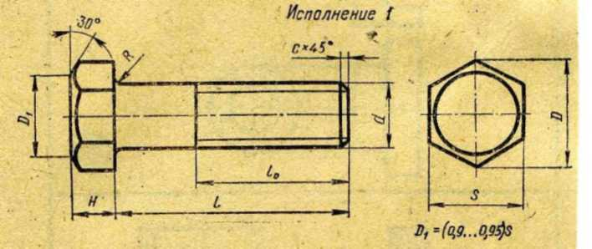

Номинальный диаметр резьбы, d | 10 | 12 | 16 | 20 | 24 | 30 | 36 | 42 | 48
Размер «под ключ», S | 17 | 19 | 24 | 30 | 36 | 46 | 55 | 65 | 75
Высота головки, Н | 7 | 8 | 10 | 13 | 15 | 19 | 23 | 26 | 30
Диаметр описанной окружности, D | 18,7 | 20,9 | 26,5 | 33,3 | 39,6 | 50,9 | 60,8 | 72,1 | 83,4
Радиус под головкой, R | 1 | 1,6 |  | 2,2 |  | 2,7 | 3,2 | 3,3 | 4,3
Фаска, с | 1,6 | 2 |  | 2,5 |  |  | 3 |  | 4
мм
Длина, l | Длина резьбы l_{o} при номинальном диаметре резьбы d (знаком Х отмечены болты с резьбой на всей длине стержня)
 | 8 | 10 | 12 | 16 | 20 | 24 | 30 | 36 | 42 | 48
30 | 22 | Х | Х | Х | Х | – | – | – | – | –
35 | 22 | 26 | 30 | Х | Х | Х | – | – | – | –
40 | 22 | 26 | 30 | Х | Х | Х | Х | – | – | –
45 | 22 | 26 | 30 | 38 | Х | Х | Х | – | – | –
50 | 22 | 26 | 30 | 38 | Х | Х | Х | Х | – | –
55 | 22 | 26 | 30 | 38 | 46 | Х | Х | Х | Х | –
60 | 22 | 26 | 30 | 38 | 46 | Х | Х | Х | Х | –
65 | 22 | 26 | 30 | 38 | 46 | 54 | Х | Х | Х | Х
70 | 22 | 26 | 30 | 38 | 46 | 54 | Х | Х | Х | Х
75 | 22 | 26 | 30 | 38 | 46 | 54 | 66 | Х | Х | Х
80 | 22 | 26 | 30 | 38 | 46 | 54 | 66 | Х | Х | Х
90 | 22 | 26 | 30 | 38 | 46 | 54 | 66 | 78 | Х | Х
100 | 22 | 26 | 30 | 38 | 46 | 54 | 66 | 78 | Х | Х
110 | – | 26 | 30 | 38 | 46 | 54 | 66 | 78 | 90 | Х
120 | – | 26 | 30 | 38 | 46 | 54 | 66 | 78 | 90 | 102

Таблица 9 – Гайки шестигранные (нормальной точности) по ГОСТ 5915-70
Размеры в мм

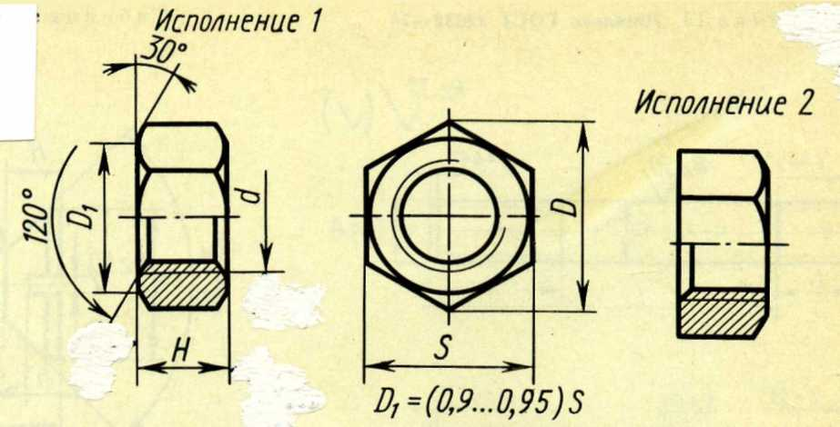
Номиналь-  ный диаметр резьбы, d | 6 | 8 | 10 | 12 | (14) | 16 | (18) | 20 | (22) | 24 | (27) | 30 | 36 | 48
Шаг резьбы:  крупный | 1 | 1,25 | 1,5 | 1,75 | 2 | 2 | 2,5 | 2,5 | 2,5 | 3 | 3 | 3,5 | 4 | 5
мелкий | 0,75 | 1 | 1,25 | 1,25 | 1,5 | 1,5 | 1,5 | 1,5 | 1,5 | 2 | 2 | 2 | 3 | 3
Размер «под ключ» S номиналь-  ный | 10 | 13 | 17 | 19 | 22 | 24 | 27 | 30 | 32 | 36 | 41 | 46 | 55 | 75
Диаметр описанной окружности D, не менее | 10,9 | 14,2 | 18,7 | 20,9 | 24,3 | 26,6 | 29,9 | 33,3 | 35,0 | 39,6 | 45,2 | 50,9 | 60,8 | 83,4
Высота H номинальная | 4 | 5 | 8 | 10 | 11 | 13 | 15 | 16 | 18 | 19 | 22 | 24 | 29 | 38
Примечание: Гайки с размерами, заключенными в скобки, применять не рекомендуется.

Таблица 10 – Шайбы по ГОСТ 11371-78 и шайбы увеличенные по ГОСТ 6958-78
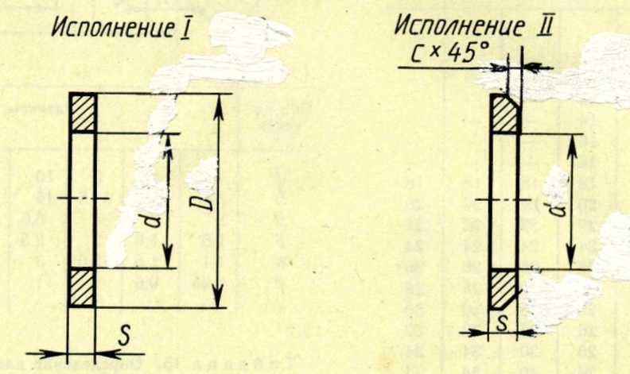
Обозначение | Диаметр стержня крепежной детали | 6 | 8 | 10 | 12 | 14 | 16
d | Шайбы по ГОСТ 11371-78 | 6,4 | 8,4 | 10.5 | 13 | 15 | 17
 | Шайбы увеличенные по ГОСТ 6958-78 | 6,4 | 8,4 | 10,5 | 13 | 15 | 17
D | Шайбы по ГОСТ 11371-78 | 12,5 | 17 | 21 | 24 | 28 | 30
 | Шайбы увеличенные по ГОСТ 6958-78 | 18 | 24 | 30 | 36 | 42 | 48
S | Шайбы по ГОСТ 11371-78 | 1,6 | 1,6 | 2,0 | 2,5 | 2,5 | 3
 | Шайбы увеличенные по ГОСТ 6958-78 | 1,6 | 2,0 | 2,5 | 3,0 | 3 | 4,0
c | Высота фаски по ГОСТ 11371-78 | – | – | – | – | – | –
 | Высота фаски по ГОСТ 6958-78 | 0,4 | 0,5 | 0,6 | 0,8 | 0,8 | 1,0
Примечание: Пример условного обозначения – шайба, исполнение 1 диаметром 12 мм, из материала подгруппы 00 покрытием по группе 5 ГОСТ 1759-70, условленной толщины; Шайбы 12-005 ГОСТ 11371-78.

Лист I-6 (для специальности 150411)
Содержание листа
На листе I-6 выполняется чертеж шпилечного соединения.
Цель задания
Изучить назначение шпильки, ее конструктивные особенности, правила выполнения шпильки в соединении деталей.
Методические указания
Перед выполнением листа внимательно изучите темы программы: «Изображение и обозначение резьбы», «Изображение шпильки, обозначение шпильки, а также изображение ее в соединении деталей».
Порядок выполнения листа I-6
Образец выполнения листа I-6 показан на рисунке 67.
Чертеж шпилечного соединения выполняется на листе чертежной бумаги формата А3. Данные для вариантов шпилечного соединения необходимо взять из таблицы на рисунке 68.
Шпилька представляет собой цилиндрический стержень, концы которого имеют резьбу. Резьбовой конец шпильки l₁, включая сбег резьбы, называется ввинчиваемым или посадочным резьбовым концом. Он предназначен для завинчивания в резьбовое отверстие одной из соединяемых деталей (таблица 11). Длина l₁ ввинчиваемого резьбового конца определяется материалом детали, в которую он должен ввинчиваться, и выполняется разной величины: l₁ = d – для стальных, бронзовых и латунных деталей; l₁ = l,6d – для чугунных деталей; l₁ = 2,5d – для деталей из легких сплавов (d – наружный диаметр резьбы). Резьбовой конец шпильки l_{o}. предназначен для навинчивания на него гайки при соединении скрепляемых деталей. Под длиной шпильки l понимается длина стержня без ввинчиваемого резьбового конца. Длина резьбового (гаечного) конца l_{o} может иметь различные значения, определяемые диаметром резьбы.
В задании условно принято, что шпилька завинчивается в деталь, выполненную из стали, поэтому использовано соотношение l₁ = d.

Последовательность вычерчивания шпилечного соединения
Для своего варианта (см.рисунок 68) записываем данные для расчета, например:
d = 20 (диаметр стержня шпильки);
n = 25 (толщина крышки);
m = 40 (толщина корпуса);
с = 2,5 (линейный размер фаски шпильки).
Расчет шпилечного соединения производим используя условные соотношения:
d₁ = 0,85d = 0,85x20 = 17 – внутренний диаметр шпильки;
H = 0,8d = 0,8x20 = 16 – высота гайки;
S = 0,15d = 0,15x20 = 3 – толщина шайбы;
D = 2d = 2x20 = 40 – диаметр описанной окружности;
D_{ш} = 2,2d = 2,2x20 = 44 – наружный диаметр шайбы;
A = 1,1d = 1,1x20 = 22 – диаметр отверстия в крышке;
l_{o} = 2d + 2p = 2x20 + 2x2,5 = 45 – длина резьбового, гаечного конца;
где р – крупный шаг резьбы (см.таблицу 7);
К = (3…4)р = 4х2,5 = 10 – выход шпильки из гайки;
R = 1,5d = 1,5x20 = 30, R1 = d = 20 – радиусы закруглений граней гайки;
l₁ = d = 20 – длина ввинчиваемого конца шпильки;
L₁ = l₁ + 0,5d = 20 + 0,5x20 = 30 – глубина отверстия корпуса;
L = l₁ + 2p = 20 + 2x2,5 = 25 – длина резьбы в корпусе;
в = 3d = 3x20 = 60 – ширина крышки;
l = n + S + H + K = 25 + 3 + 16 + 10 = 54 – длина шпильки.
По ГОСТ 22032-76 (таблица 11) выбираем по подсчитанному размеру l шпильки = 54, стандартную l = 55 и длину l_{o} = 42 (уточняем по ГОСТу).
Данная шпилька имеет обозначение: Шпилька М20х55 ГОСТ 22032-76.
Чертеж шпилечного соединения следует выполнять используя рисунок 68.
Предварительно наметив композицию листа (3 проекции) вычертите сначала основные детали: корпус, крышку, затем приступите к выполнению шпильки, шайбы и гайки.
Проставьте необходимые размеры (см.рисунок 67).
Заполните основную надпись.

Таблица 11 – Шпильки для деталей с резьбовыми отверстиями (нормальной точности)
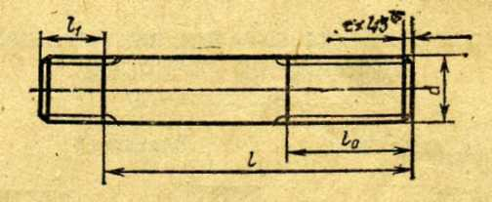

Длина шпильки l (без резьбового ввинчиваемого конца l₁) | Длина резьбового конца l_{o} при нормальном диаметре резьбы d
 | 8 | 10 | 12 | 16 | 20 | 24
55 | 22 | 26 | 30 | 34
60 | 22 | 26 | 30 | 38 | 46 | 46
65 | 22 | 26 | 30 | 38 | 46 | 50
70 | 22 | 26 | 30 | 38 | 46 | 54
75 | 22 | 26 | 30 | 38 | 46 | 54
80 | 22 | 26 | 30 | 38 | 46 | 54
90 | 22 | 26 | 30 | 38 | 46 | 54
100 | 22 | 26 | 30 | 38 | 46 | 54
110 | 22 | 26 | 30 | 38 | 46 | 54
120 | 22 | 26 | 30 | 38 | 46 | 54
130 | 22 | 26 | 30 | 38 | 46 | 54
140 | 22 | 26 | 30 | 38 | 46 | 54
150 | 22 | 26 | 30 | 38 | 46 | 54

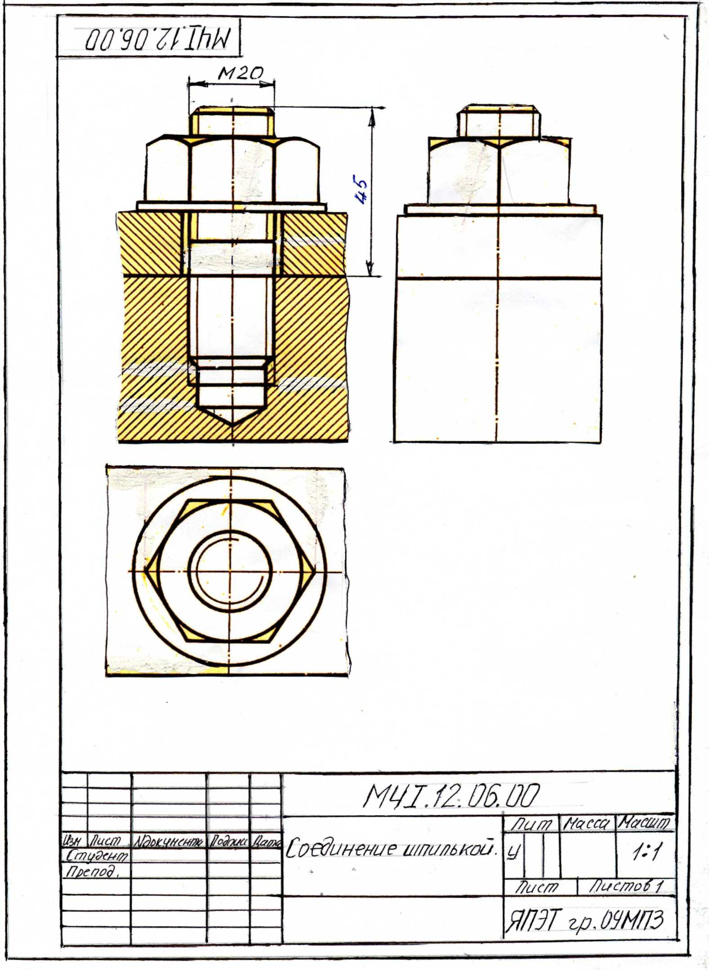

Рисунок 67 – Образец листа I-6.

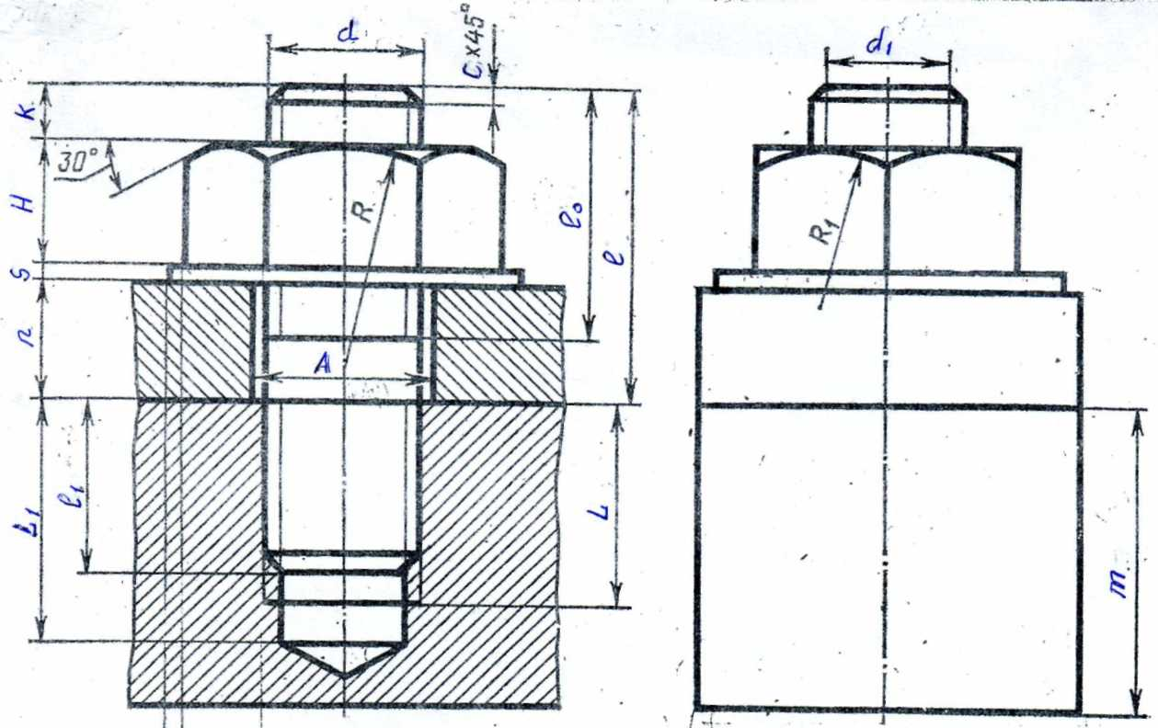
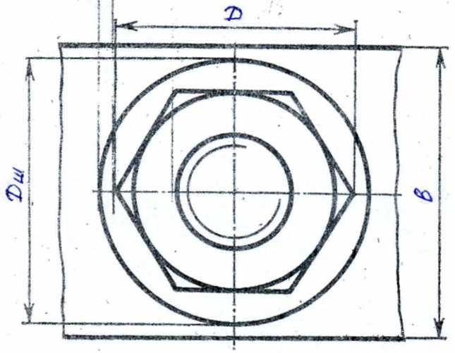 | d₁ = 0,85d  H = 0,8d  s = 0,15d  l_{o} = 2d + 2p  R₁ = d  l₁ = d  L₁ = l₁ + 0,5d | D = 2d  D_{ш} = 2,2d  A = 1,1d  R = 1,5d  K = (3…4)p  L = l₁ + 2p  b = 3d

№ варианта | d | n | m | c | № варианта | d | n | m | c
1 | 16 | 45 | 55 | 2 | 16 | 30 | 35 | 70 | 2,5
2 | 20 | 28 | 50 | 2,5 | 17 | 24 | 24 | 55 | 2,5
3 | 30 | 30 | 70 | 2,5 | 18 | 20 | 20 | 40 | 2,0
4 | 20 | 20 | 56 | 2,5 | 19 | 20 | 25 | 45 | 2,5
5 | 24 | 24 | 70 | 2,5 | 20 | 30 | 26 | 50 | 2,5
6 | 30 | 35 | 80 | 2,5 | 21 | 24 | 22 | 50 | 2,5
7 | 20 | 25 | 50 | 2,5 | 22 | 16 | 22 | 40 | 2,5
8 | 16 | 22 | 48 | 2,5 | 23 | 20 | 24 | 40 | 2,5
9 | 20 | 38 | 50 | 2,5 | 24 | 30 | 30 | 50 | 2,5
10 | 20 | 25 | 50 | 2,5 | 25 | 20 | 25 | 45 | 2,5
11 | 30 | 25 | 70 | 2,5 | 26 | 24 | 22 | 50 | 2,5
12 | 24 | 28 | 75 | 2,5 | 27 | 30 | 26 | 60 | 2,5
13 | 24 | 25 | 45 | 2,5 | 28 | 16 | 20 | 40 | 2,5
14 | 20 | 26 | 50 | 2,5 | 29 | 20 | 20 | 40 | 2,5
15 | 30 | 30 | 70 | 2,5 | 30 | 30 | 25 | 60 | 2,5

Рисунок 68 – Соединение шпилькой. Данные для задания.

Контрольная работа 2
Контрольная работа выполняется на листах форматов А3 (297х420 мм), А4 (210х297 мм) по индивидуальным вариантам.
Перечень листов:
Лист II-1 | «Эскиз цилиндрического зубчатого колеса.» (формат А4 – бумага в клетку)
Лист II-2 | «Передача цилиндрическая зубчатая.» (формат А3)
Лист II-3 | а) «Эскизы деталей сборочной единицы, состоящей из 5-10 деталей.» (сброшюрованные в тетрадь);  б) «Сборочный чертеж изделия или сборочной единицы (формат А4) со спецификацией (формат А4).»
Лист II-4  1 а, б, в | «Деталирование сборочной единицы» (форматы А3 и А4)
Лист II-5 | «Чертеж схемы по специальностям: 150411, 240404, 240503.» (форматы А3 и А4)
Примечания:
– для специальностей 230103, 240404, 240503 исключается выполнение листов II-1, II-2, II-3;
– для специальности 230103 выполняется лист II-5 «Схема электрическая принципиальная» (форматы А3 и А4);
– лист II-6 «Схема автоматизации функциональная» (форматы А3 и А4), которая вычерчивается на практических занятиях во время учебной сессии.

Лист II-1
Содержание листа
На листе II-1 формата А4 выполняется эскиз зубчатого цилиндрического колеса.
Цель задания
Внимательно изучить тему «Передачи», остановиться подробнее на цилиндрической зубчатой передаче, а именно, изучить технологию изготовления зубчатых колес и их основные параметры, провести уточненный расчет зубчатого колеса, обмерить колесо и выполнить эскиз колеса с заполнением таблицы параметров и основной надписи (колеса выдаются преподавателем на практических занятиях).
Упражнения
- Перечислите параметры цилиндрического зубчатого колеса.
- Какой параметр колеса является главным?
- Перечислите способы изготовления зубчатых колес.
- Какую информацию в эскизе колеса несет таблица параметров?
Методические указания и
порядок выполнения листа II-1
- Понятие передачи.
Движение от одного элемента механизма к другому передается с помощью различных деталей, совокупность которых называется передачей. Существуют следующие основные виды передач: зубчатые, ременные, цепные, фрикционные и т.д. В данном листе мы подробно остановимся на цилиндрических зубчатых передачах.
- Конструктивные разновидности зубчатых колес.
В современном машиностроении применяются зубчатые колеса самых разнообразных конструкций, отличающихся друг от друга технологией изготовления, материалом и конструктивными особенностями. Зубчатые колеса изготавливают штамповкой, прокаткой, отливкой и сваркой. Для изготовления зубчатых колес применяется сталь, чугун, а также различные пластмассы. Находят применение армированные зубчатые колеса, в конструкцию которых входит пластмасса и металл (рисунок 69).
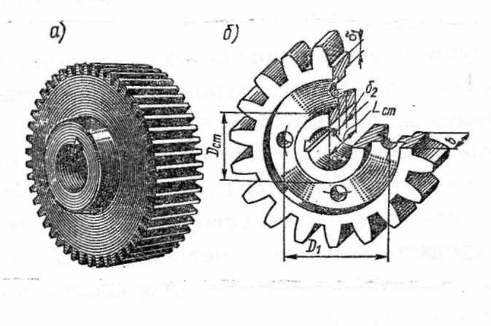 | 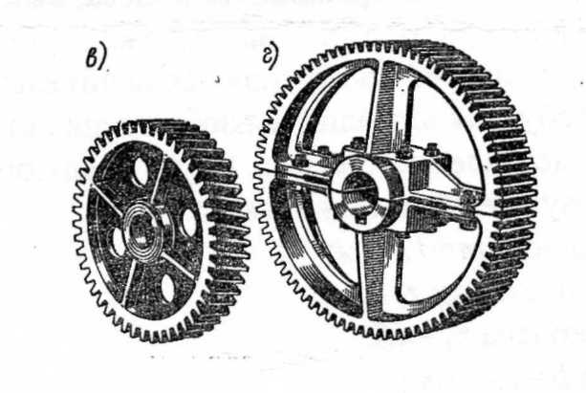
а – цилиндрическое зубчатое колесо малого диаметра; б – обод и ступица (втулка) с отверстием для вала; в – тонкий диск с ребрами жесткости; г – колесо большого диаметра разъемное из двух половин, скрепляемых болтами
Рисунок 69 – Формы цилиндрических зубчатых колес с прямыми зубьями.

- Цилиндрическая зубчатая передача (прямозубая).
Цилиндрическая зубчатая передача применяется для передачи вращения от одного вала к другому, причем, цилиндрическая зубчатая передача бывает с внешним зацеплением (рисунок 70, а) и с внутренним (рисунок 70, б). Зубчатое колесо передачи, сообщающее движение другому колесу, называется ведущим. Зубчатое колесо передачи, которому сообщается движение ведущим колесом, называется ведомым. Зубчатое колесо передачи с меньшим числом зубьев называется шестерней. Зубчатое колесо передачи с большим числом зубьев называется колесом. Цилиндрическая зубчатая передача осуществляется цилиндрическими зубчатыми колесами, зубья которых расположены на цилиндрической поверхности. В учебной практике наиболее широко применяются цилиндрические прямозубые колеса, у которых зубья параллельно оси колеса.
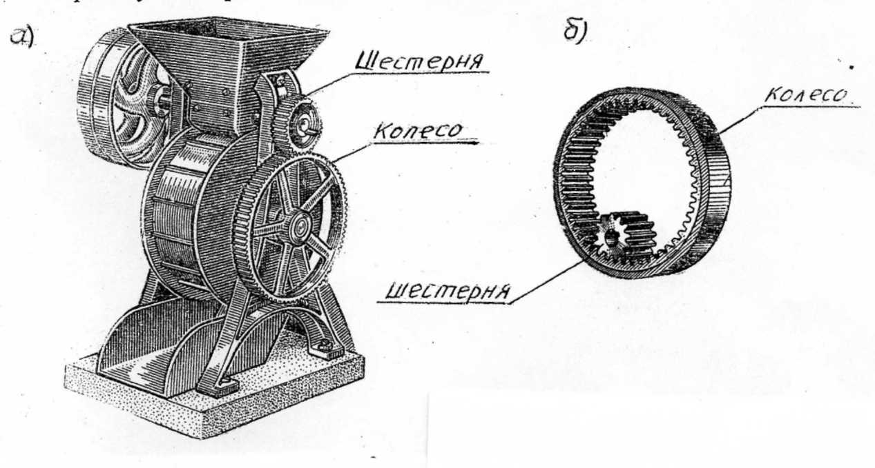
а – с внешним зацеплением; б – с внутренним зацеплением
Рисунок 70 – Цилиндрическая зубчатая передача.

- Технология изготовления зубчатых колес и их основные параметры.
Зубья зубчатых колес при их изготовлении на металлорежущих станках выполняются одним из следующих методов: метод копирования, или метод обработки при методе копирования впадины между зубьями выполняются специальными модульными фрезами (пальцевыми – рисунок 71, а или дисковыми – рисунок 71, б).
Большую точность изготовления обеспечивает метод огибания. При этом методе вращающаяся заготовка зубчатого колеса входит в зацепление с выступами зуборезной гребенки, в результате чего на заготовке образуются зубья определенного профиля (рисунок 71, в).
Обычно выступы зубчатой гребенки имеют контур, соответствующий исходному контуру. В этом случае на изготавливаемом колесе получаются зубья, форма поперечного сечения которых очерчена эвольвентами окружности (рисунок 72).
Помимо зуборезной гребенки может применяться долбяк, напоминающий по своей форме шестерню (рисунок 71, г).
Зубчатый венец (рисунок 72) ограничивается окружностью вершин зубьев, характеризуемой диаметром вершин зубьев d_{a}, и окружностью впадин, характеризуемой диаметром впадин d_{f}. Высота зуба определяется величиной h. Боковая поверхность зуба соединяется с поверхностью впадин переходной поверхностью, характеризуемой радиусом кривизны P_{t}.
Расположение зубьев и их размеры определяются окружным шагом P_{t}, окружной толщиной зуба S_{t} и окружной шириной впадин e_{t}. Эти параметры могут иметь различную величину в зависимости от диаметра окружности, по дуге которой они измеряются. Параметры P_{t} ,S_{t} и e_{t} обычно измеряются по дуге делительной окружности, для которой справедливо равенство:
S_{t} = e_{t} = 0,5P_{t} (1)
Делительная окружность характеризуется делительным диаметром d.
Основным параметром зубчатого цилиндрического колеса является модуль:
m=P_{t}/n (2)
ГОСТ 9563-60 устанавливает значение модулей m в мм (таблица 12) и рекомендует отдавать предпочтение модулям 1-го ряда.

Таблица 12 – Модули
(в мм)
1-й ряд | 1 | 1,25 | 1,5 | 2 | 2,5 | 3 | 4 | 5 | 6 | 8 | 10 | 12 | 16 | 20
2-й ряд | 1,125 | 1,375 | 1,75 | 2,25 | 2,75 | 3,5 | 4,5 | 5,5 | 7 | 9 | 11 | 14 | 18 | 22

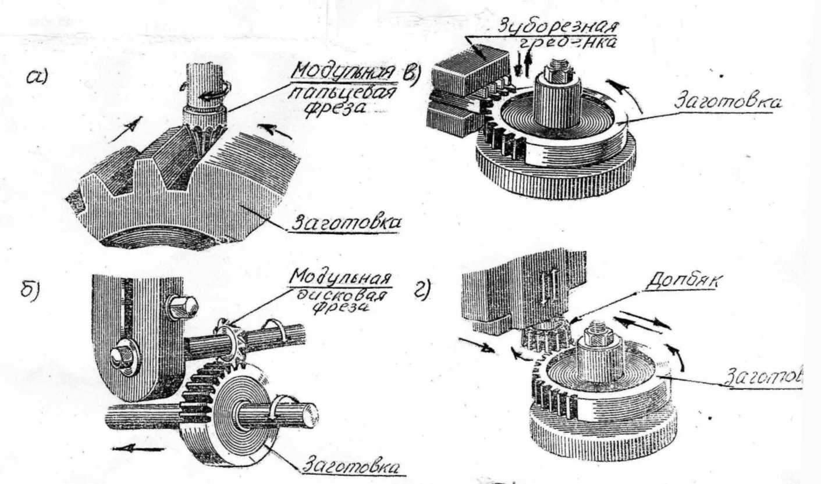

а – специальная модульная фреза пальцевая; б – специальная модульная фреза дисковая; в – зацепление вращающейся заготовки зубчатого колеса с выступами зуборезной гребенки; г - долбяк
Рисунок 71 – Изготовление зубчатых колес.

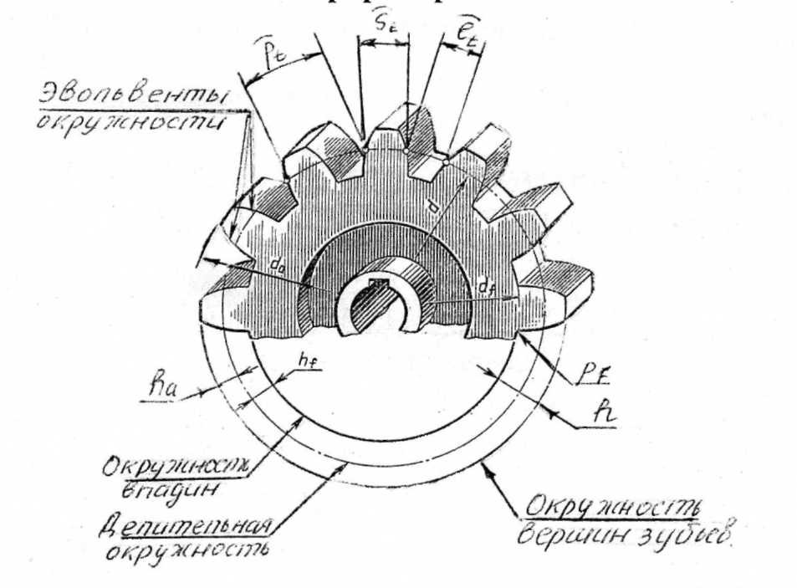
Рисунок 72 – Форма поперечного сечения зубчатой гребенки,
очерченная эвольвентами окружности.

Таблица 13 – Зависимость параметров зубчатого цилиндрического колеса от модуля m и числа зубьев Z
Параметры | Расчетная формула
Высота головки | h_{a} = m
Высота ножки | h_{f} = 1,25m
Высота зуба | h = h_{a} + h_{f} = 2,25m
Делительный диаметр | D = mZ
Диаметр вершин зубьев | d_{a} = d + 2h_{a} = m(Z + 2)
Диаметр впадин | d_{f} = d – 2h_{f} = m(Z – 2,5)
Окружной шаг | P_{t} = πm
Окружная толщина зуба | S_{t} = 0,5P_{t} = 0,5πm
Окружная ширина впадины | E_{t} = 0,5P_{t} = 0,5πm
Радиус кривизны переходной кривой | P_{t} = 0,25m

Если зубчатое колесо изготовлено так, что высота зуба h = 2,25m, то колесо называется выполненным без смещения исходного контура (некоррегированное колесо). Если же колесо изготовлено с высотой зуба h ≠ 2,25m, то такое колесо называется выполненным со смещением исходного контура. Смещением исходного контура характеризуется коэффициентом смещения исходного контура, обозначенным по ГОСТу 16531-70 буквой X.
Для некоррегированного колеса коэффициентом смещения исходного контура Х = 0.
При выполнении учебных чертежей обычно ориентируются на применение некоррегированных колес, параметры которых (рисунок 72) находятся в определенной зависимости от модуля и числа зубьев Z (таблица 13).
Задание
- Изучить методические рекомендации по теме.
- Провести уточненный расчет колеса, обмерить колесо штангенциркулем.
- Выполнить эскиз колеса (формат А4 – в клеточку) с заполнением таблицы параметров и основной надписи (55х185).
Ход занятий
- Подсчитать число зубьев Z колеса.
- Измерить диаметр вершин зубьев d_{а}: а – при Z-четном (рисунок 73, а); б – при Z-нечетном (рисунок 73, б).
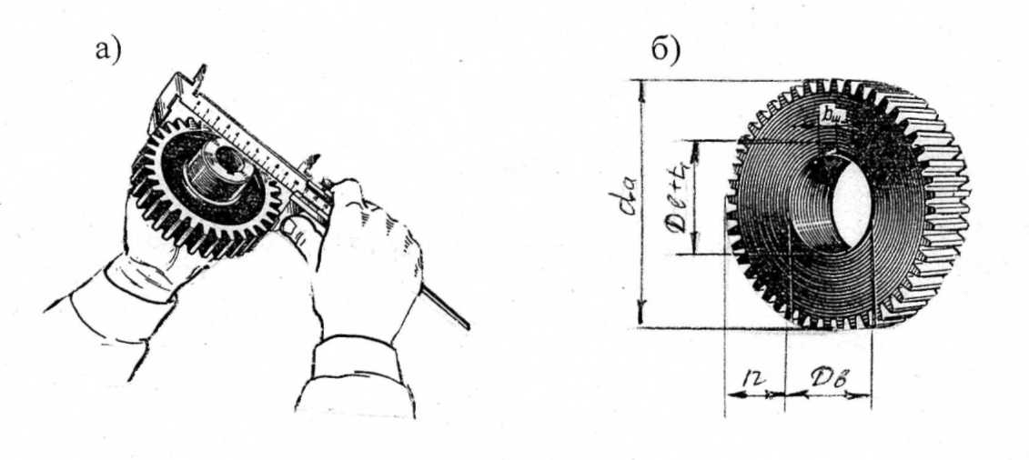
а – четное число зубьев; б – нечетное число зубьев
Рисунок 73 – Параметры измерения зубчатого колеса.

d_{a} = D_{в} + 2n (3)
- Подсчитать m-модуль зубчатого колеса.
m = da/(Z + 2) (4)
- Округлить до ближайшего значения по ГОСТу 9563-60 (см.таблицу 12).
- Подсчитать делительный диаметр.
d = mZ (5)
- Подсчитать диаметр впадины.
d_{f} = m(Z – 2,5) (6)
- Уточнить диаметр вершин.
d_{a} = m(Z + 2) (7)
- Все остальные размеры определить путем обмера зубчатого колеса.
- Размеры шпоночного паза определить по ГОСТу 23360-78 (см.таблицу 14 и рисунок 74).
Таблица 14 – Размеры призматических шпонок и соответствующих им пазов, мм
Диаметр вала, d | Размеры шпонок |  |  | Размеры пазов
 | d | h | l | вал, t | втулка, t1
22…30 | 8 | 7 | 18…90 | 4 | 3,3
30…38 | 10 | 8 | 22…110 | 4 | 3,3
38…44 | 12 | 8 | 28…140 | 5 | 3,3
44…50 | 14 | 9 | 36…160 | 5,5 | 3,8
50…58 | 16 | 10 | 45…180 | 6 | 4,3
58…65 | 18 | 11 | 50…200 | 7 | 4,4

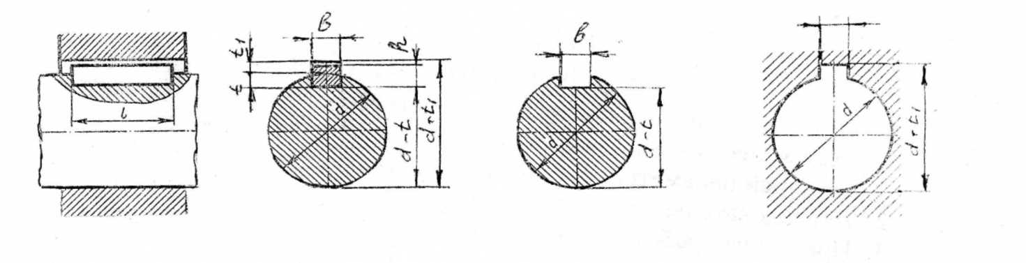
Рисунок 74 – Размеры шпоночного паза.

- Выполняем эскиз колеса. Пример выполнения см.рисунок 76. Заполняем таблицу параметров (см.рисунок 75).
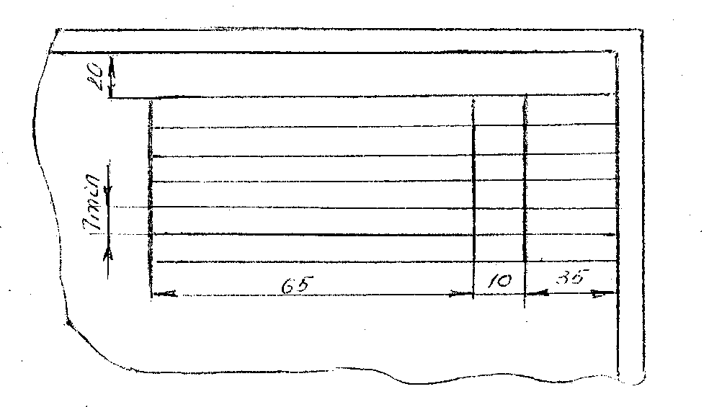
Рисунок 75 – Таблица параметров.

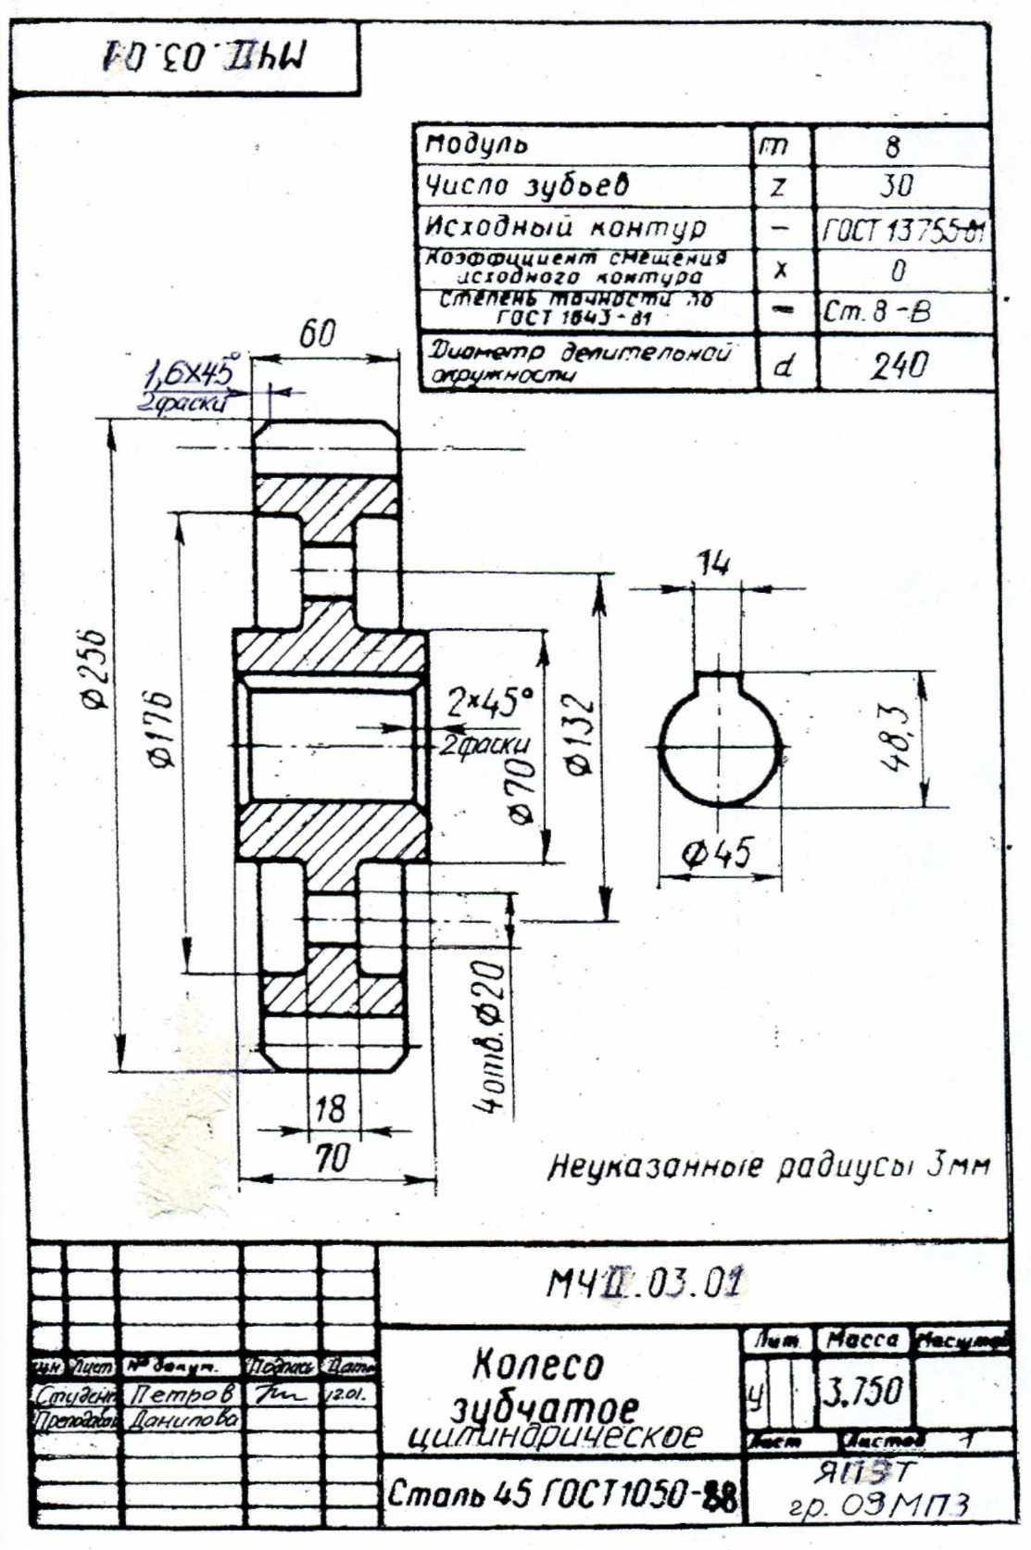

Рисунок 76 – Пример эскиза зубчатого колеса.

Лист II-2
Содержание листа
На листе II-2 формата А3 выполняется чертеж зубчатой цилиндрической передачи по индивидуальным вариантам.
Цель задания
Внимательно изучить тему «Передачи», остановиться на видах, назначении зубчатых передач, условном изображении, а также на изображении соединений зубчатых колес с валом, посредством шпонок, а именно, на зубчатой цилиндрической передаче.
Упражнения
- Что такое передача?
- Виды зубчатых передач.
- Что такое модуль?
- Назначение зубчатых передач.
Методические указания и
порядок выполнения листа II-2
Зубчатые зацепления применяют для передачи вращательного движения от одного вала к другому. Если оси валов параллельны, то передачу движения осуществляют цилиндрическими зубчатыми колесами (рисунок 78, а). При пересекающихся осях применяют конические зубчатые колеса (рисунок 78, б). Червячную передачу применяют в тех случаях, когда оси валов скрещиваются (рисунок 78, в).
Образец выполнения листа II-2 дан на рисунке 79. На нем изображена передача цилиндрическая зубчатая. Масштаб для каждой зубчатой передачи студент выбирает самостоятельно (1:1, 1:2 или 2:1).
Чтобы правильно разместить чертеж на формате, необходимо сначала отложить основные параметры зубчатых передач: d_{w1}, d_{w2}, a_{w} (см.рисунок 78, 1 этап). На первом этапе построения чертежа зубчатой передачи следует обратить внимание на то, как показываются места зацепления зубьев. Дальнейшее построение чертежа ведут в таком порядке, как это показано в таблицах параметров (таблицы 15 и 16, рисунок 78).
Данные вариантов задания приведены в таблице 17 и на рисунке 80.
Размеры шпонок призматических в соответствии с ГОСТ 23360-78 в таблице 14. Некоторые размеры определены по теоретическим формулам, некоторые по эмпирическим.
В заключении, в правом верхнем углу листа вычерчивается таблица основных параметров зубчатой передачи (рисунок 77).
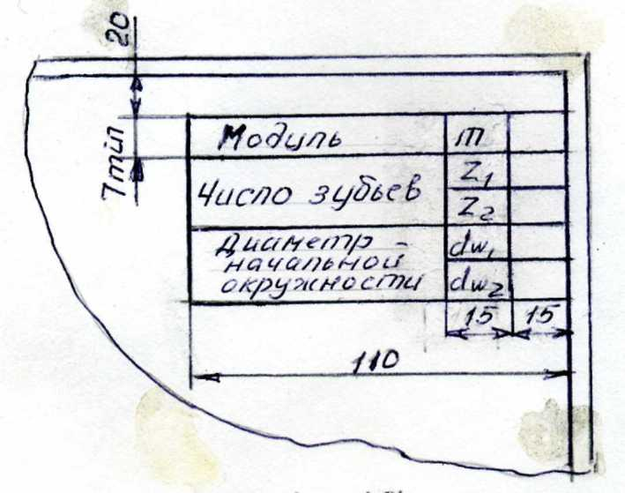
Рисунок 77 – Таблица основных параметров зубчатой передачи.
Таблица 15 – Значение модулей m, мм, (выдержка из ГОСТ 9563-60)

1-й ряд | 0,6 | 0,8 | 1 | 1,25 | 1,5 | 2 | 2,5 | 3
2-й ряд | 0,7 | 0,9 | 1,125 | 1,375 | 1,75 | 2,25 | 2,75 | 3,5
1-й ряд | 4 | 6 | 8 | 10 | 12 | 16 | 20
2-й ряд | 4,5 | 7 | 9 | 11 | 14 | 18 | 22

Таблица 16 – Зависимость размеров элементов цилиндрических прямозубых зубчатых колес от модуля m, числа зубьев Z и диаметра вала d_{в}

Элементы зубчатого колеса | Расчетная формула
Диаметр начальной окружности | d_{w} = mZ
Высота головки зуба | h_{a} = m
Высота ножки зуба | h_{f} = 1,25m
Высота зуба | h = 2,25m
Диаметр вершин зубьев | d_{a} = d_{w} + 2h_{a}
Диаметр впадин зубьев | d_{f} = d_{ω} – 2h_{f}
Ширина обода (длина зуба) | B ≈ 7m
Внутренний диаметр обода | D_{o} ≈ d_{a} – 10m
Толщина обода | δ₂ = 2m
Диаметр отверстия для вала | d_{в} – задается
Диаметр ступицы | d_{ст} = 1,6d_{в}
Длина ступицы | l_{ст} = 1,6d_{в}
Толщина диска | δ₁ ≈ 2m
Межосевое расстояние | $a_{ω}= \frac{Z_{1}+Z_{2}}{2}m$
Диаметр расположения облегчающих отверстий | $D_{1}= \frac{D_{o}+d_{ст}}{2}$
Диаметр облегчающих отверстий | $D_{отв}= \frac{D_{o}-d_{ст}}{4}$

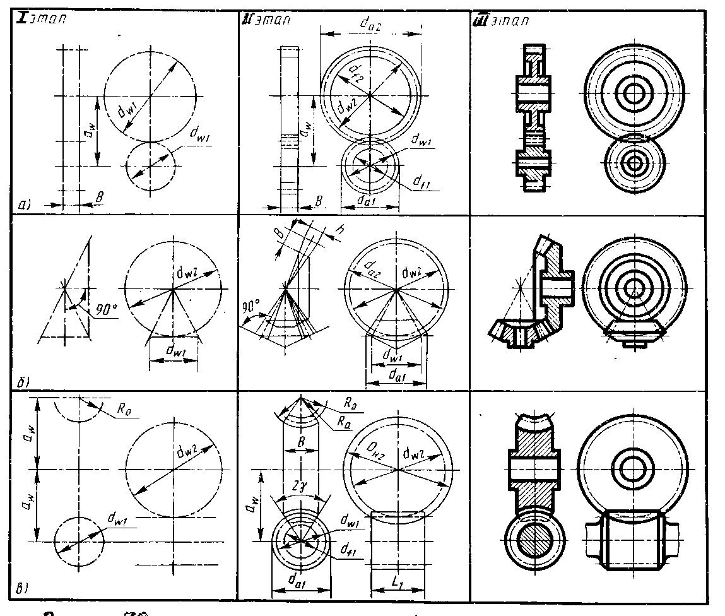
Рисунок 78 – Последовательность вычерчивания зубчатых и червячных передач.

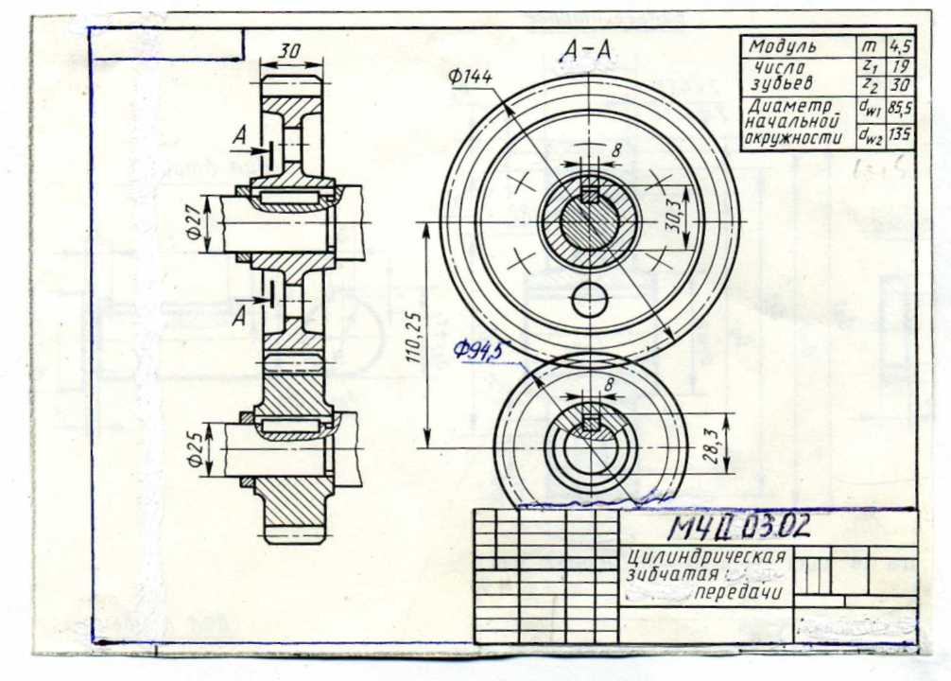
Рисунок 79 – Пример листа II-2.

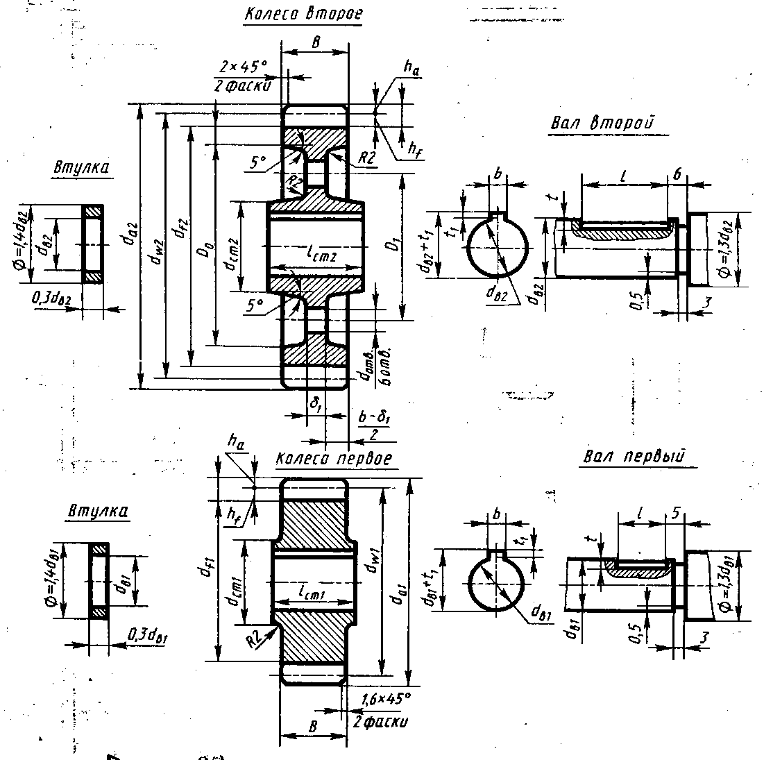

Рисунок 80 – Данные для цилиндрических прямозубых колес.

Таблица 17 – Данные для зубчатых передач

№  варианта | Цилиндрическая передача
 | m, мм | Z₁ | Z₂ | d_{в1} | d_{в2}
1, 26, 51, 76 | 3 | 20 | 40 | 22 | 28
2, 27, 52, 77 | 3,5 | 18 | 42 | 30 | 42
3, 28, 53, 78 | 4 | 19 | 41 | 20 | 34
4, 29, 54, 79 | 4,5 | 14 | 38 | 28 | 40
5, 30, 55, 80 | 3 | 17 | 29 | 24 | 32
6, 31, 56, 81 | 4 | 13 | 31 | 24 | 36
7, 32, 57, 82 | 6 | 16 | 25 | 28 | 36
8, 33, 58, 83 | 3 | 25 | 38 | 38 | 42
9, 34, 59, 84 | 7 | 18 | 32 | 24 | 45
10, 35, 60, 85 | 8 | 16 | 34 | 30 | 50
11, 36, 61, 86 | 3 | 23 | 44 | 22 | 30
12, 37, 62, 87 | 3 | 18 | 34 | 22 | 38
13, 38, 63, 88 | 3,5 | 22 | 46 | 24 | 34
14, 39, 64, 89 | 4 | 21 | 41 | 30 | 38
15, 40, 65, 90 | 4,5 | 24 | 38 | 28 | 48

Лист II-3
Содержание листа
Задание II-3, а «Эскизы деталей сборочной единицы», состоящей из 5-10 деталей, выполняется на отдельных листах, сброшюрованных в тетрадь или альбом с титульным листом, куда должны войти следующие листы:
- Схема сборки изделия (формат А4).
- Эскизы деталей изделия или сборочной единицы, выполненные от руки с натуры (форматы А4 и А3).
- Спецификация к сборочному чертежу (формат А4).
Задание II-3, б «Сборочный чертеж изделия или сборочной единицы» (формат А4 в клеточку).
Цель задания
Изучить правила и порядок выполнения эскизов деталей разъемной сборочной единицы, уметь составлять схему сборки изделия и знать порядок заполнения спецификации. А также изучить последовательность выполнения сборочного чертежа по эскизам деталей.
Упражнения
Ответьте на вопросы:
- Какие основные этапы выполнения эскиза вы знаете?
- Какова характеристика сборочного чертежа?
- На какие составные части можно подразделить изделие?
- Как штрихуют детали на сборочном чертеже?
- Какие упрощения применяются на сборочном чертеже?
- В какой последовательности заполняется раздел спецификации «Стандартные изделия»?
Методические указания и
порядок выполнения листа II-3, а
Изделие для выполнения этого задания следует подобрать на производстве или учебно-консультационном пункте. По объему изделие должно состоять из 5-10 деталей, исключая стандартные изделия, которые не эскизируются. Рекомендуемые изделия: краны, вентили, клапаны, подшипники, тиски, домкраты, насосы, муфты, приспособления для сверления отверстий, фрезерования, зажима деталей.
Определив название, назначение изделия и взаимодействие отдельных его частей, следует разобрать его по деталям. При этом следует записывать порядок разбора изделия, т.к. собирать изделие придется в обратном порядке. Изделие может содержать неразъемные сборочные единицы, и в этом случае нужно, определив их назначение, выполнять отдельно эскиз сборочной единицы со спецификацией на одном листе. Особое внимание следует уделять характеру соединения деталей и сборочных единиц. Составить схему сборки изделия (см.рисунок 82). Структура дает ясное представление о составных частях изделия и их взаимосвязи. Пронумеровать изделие, сборочные единицы, детали, входящие в изделие.
Определив название и назначение каждой детали, выполнить на каждую из них, исключая стандартные, эскизы. О выполнении эскиза см.указания к листу I-3. Если изделие имеет несколько одинаковых деталей, то эскиз выполняют только на одну из них. При составлении эскизов обратить внимание на номинальные размеры сопрягаемых поверхностей, которые должны быть одинаковыми.
Примеры эскизов деталей «Кран пробковый» представлены на рисунках 84 и 85.

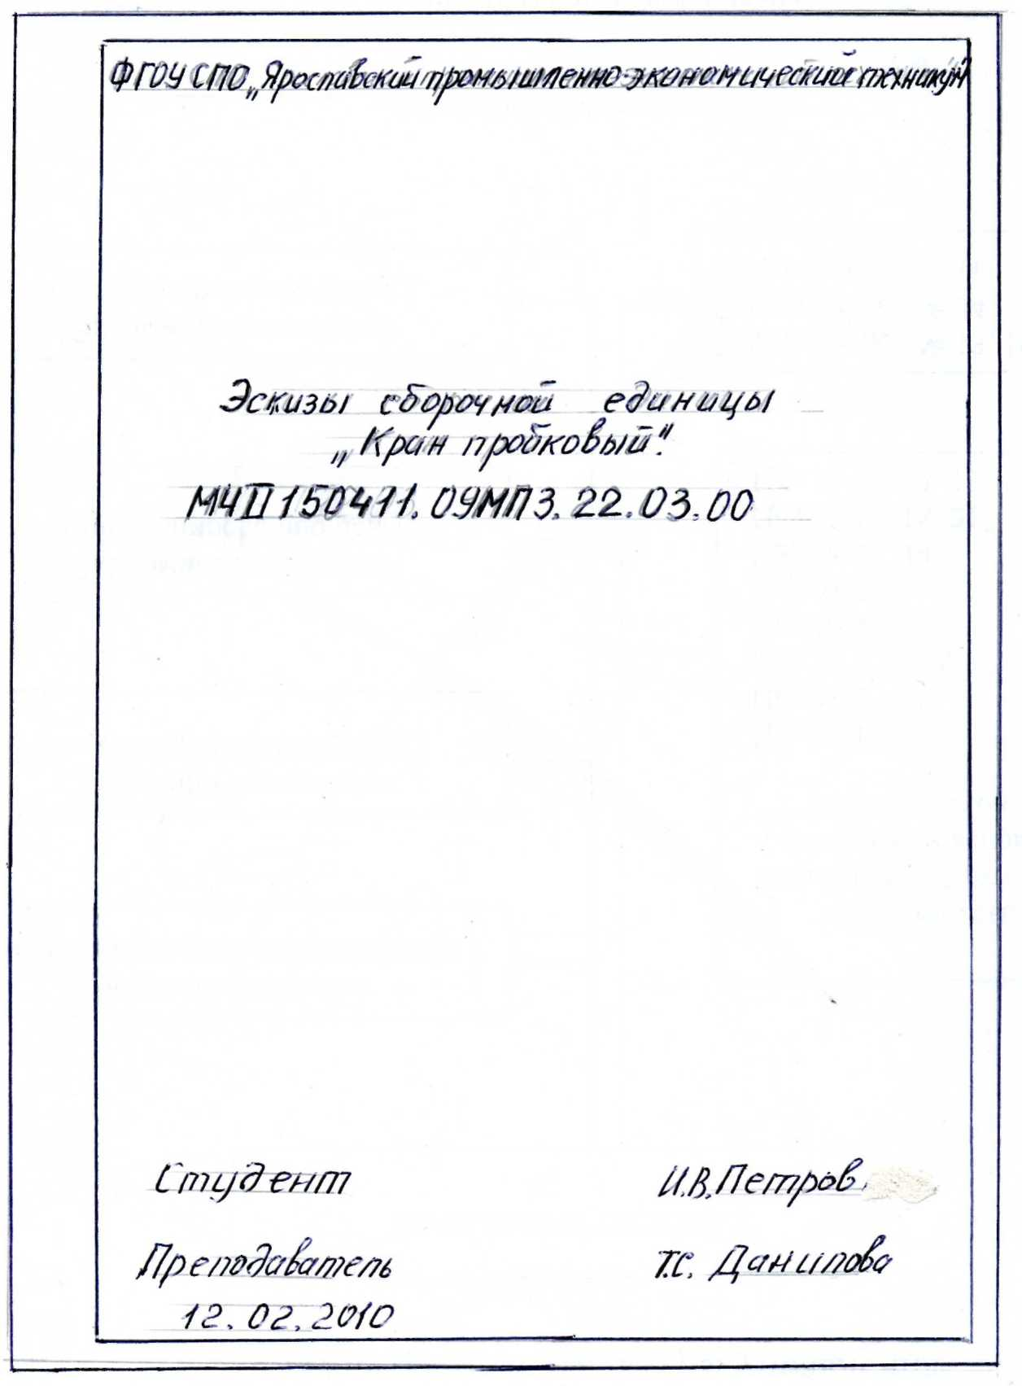
Рисунок 81 – Титульный лист к работе (формат А4).

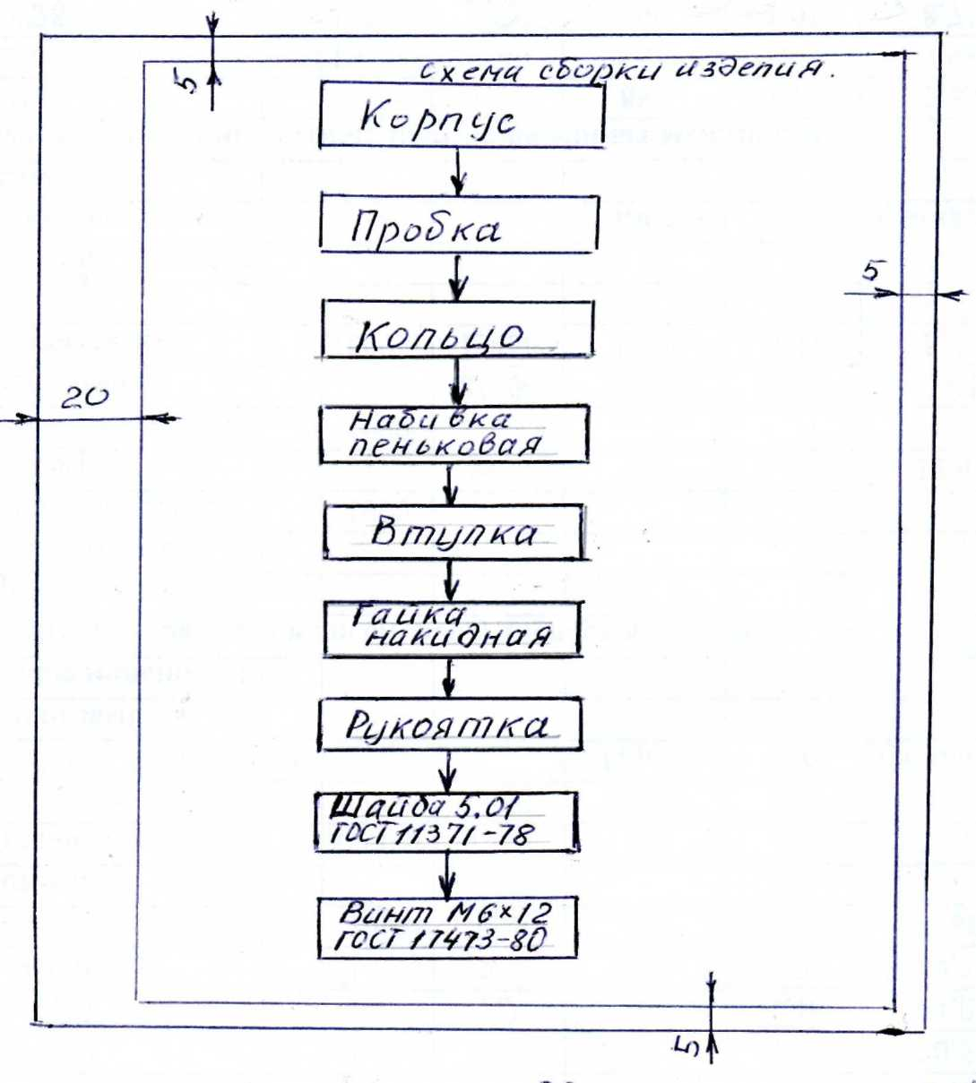
Рисунок 82 – Схема сборки изделия «Кран пробковый» (формат А4).
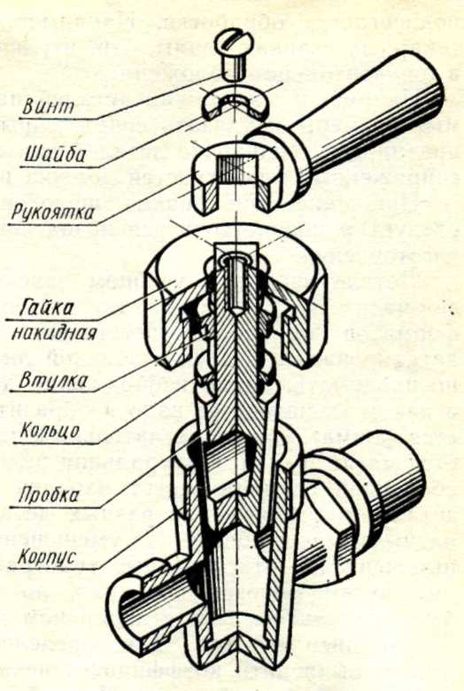
Рисунок 83 – Аксонометрическое изображение пробкового крана в разобранном виде.

На рисунке 86 выполнен сборочный чертеж пробкового крана.
Пробковый кран служит для перекрытия потока воздуха в воздухопроводах небольших диаметров. Данная конструкция состоит из двух основных деталей – корпуса и конической пробки, которая притирается по коническому отверстию корпуса. Для поворота пробки на четырехгранный хвостовик одета рукоятка, закрепленная винтом. Для предотвращения просачивания воздуха имеется сальниковое устройство, состоящее из кольца, сальниковой набивки (пеньки), втулки и накидной гайки. На чертеже даны следующие изображения: полный фронтальный разрез, вид сверху и половина вида слева, соединенная с половиной профильного разреза. Кроме того, выполнены местные разрезы деталей, которые условно показаны нерассеченными (рукоятка и пробка), и наложенное сечение рукоятки. На виде сверху не показана рукоятка, а следовательно, и винт с шайбой, закрепляющий рукоятку на конце пробки. На рисунке 87 представлена спецификация сборочной единицы «Кран пробковый».
На рисунке 83 дано аксонометрическое изображение пробкового крана в разобранном виде. По этому изображению можно хорошо представить себе порядок разборки, виды разъемных соединений, а также конструкцию каждой детали.
Разборку производят в такой последовательности:
– вывинчивают винт М5, снимают шайбу и рукоятку, которая надета на четырехгранный конец пробки;
– свинчивают накидную гайку, вынимают втулку, посаженную в отверстие корпуса, вынимают сальниковую набивку и кольцо;
– вынимают коническую пробку, притертую к коническому отверстию.

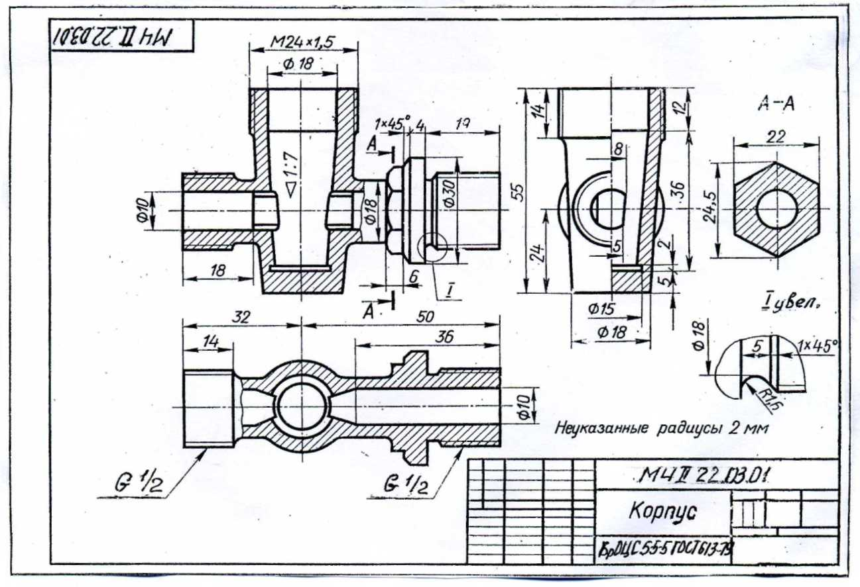
Рисунок 84 – Примеры эскизов деталей «Кран пробковый».

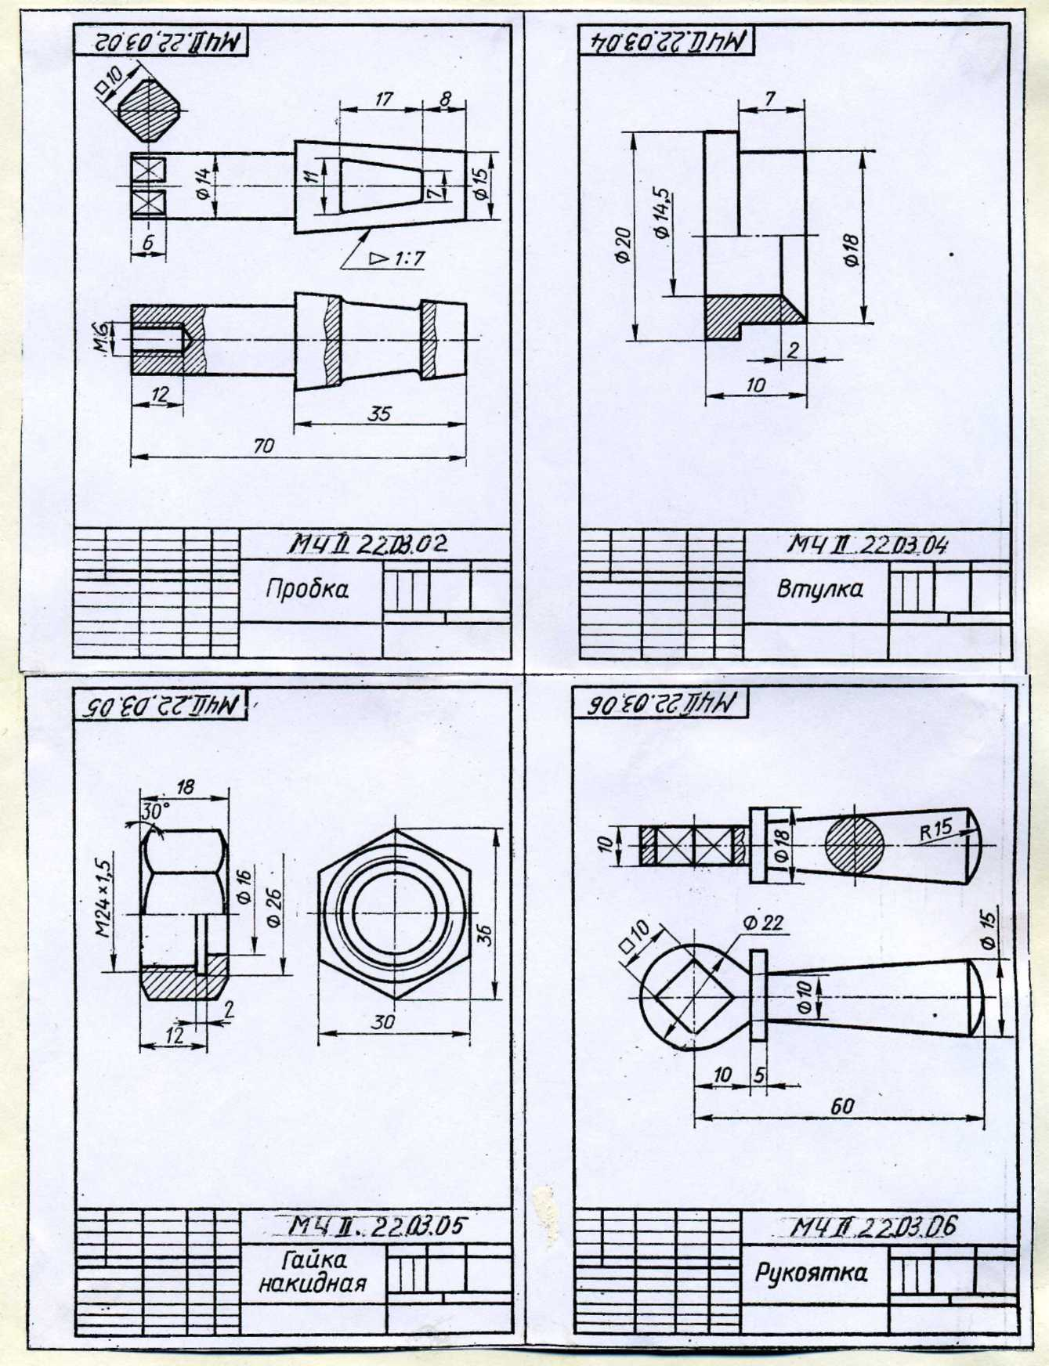

Рисунок 85 – Примеры эскизов деталей «Кран пробковый» (продолжение).

порядок выполнения листа II-3, б
«Сборочный чертеж»
Образец работы приведен на рисунке 86. По вычерченным ранее эскизам на листе чертежной бумаги формата А4 или А3 выполнить сборочный чертеж изделия или сборочной единицы. Формат выбирается самостоятельно в зависимости от количества изображений, их габаритных размеров и выбранного масштаба. Выполнив и проверив все эскизы, можно собрать изделие и приступить к выполнению эскиза сборочного чертежа, который не входит в задание и не сдается на проверку, но является необходимой частью работы по выполнению сборочного чертежа. Необходимо решить вопрос о количестве видов, разрезах, сечениях, дополнительных и местных видах, чтобы полностью отразить устройство сборочной единицы, показать способы соединения деталей между собой, их взаимодействие.
Порядок выполнения сборочного чертежа соответствует процессу сборки изделия. Начинают с основной наиболее крупной детали. Контуры детали, закрытые вновь вычерченной деталью, с чертежа тут же удаляют. Сопрягаемые поверхности изображают одной линией, характер соединений выявляют разрезом. При разрезе каждая деталь имеет самостоятельную штриховку. Это достигается путем изменения направления штриховки и расстояния между штрихами. При резьбовых соединениях линии внутреннего и внешнего диаметров соединительных деталей взаимно переходят друг в друга. Сплошные детали – оси, валы, болты, шпильки, винты, штифты, шплинты и т. п. – при разрезе не штрихуют, если секущая плоскость проходит вдоль оси этих деталей. Болтовые, шпилечные, винтовые соединения изображают на сборочных чертежах условно по ГОСТ 2.315-68 (см. рисунок 86).
Каждой детали по структуре изделия присваивают позиционный номер, а их количество указывают в спецификации. Номера удобнее сначала проставить на сборочном чертеже, а затем на спецификации. Номера проставляют с помощью линий-выносок и полок (см. рисунок 86).
Числовые значения позиций пишут шрифтом на один-два номера крупнее, чем шрифт числовых значений чертежа. Полки располагают в строчку или в колонку. Линии-выноски вычерчивают от видимого изображения детали. Для крепежных комплектов разрешается вычерчивать одну выноску с несколькими полками и позициями.
На сборочном чертеже ставят размеры: габаритные, (см.рисунок 86) присоединительные, монтажные и др.
Закончив выполнение эскиза сборочного чертежа, учитывая габаритные размеры и масштаб изображений, выбирают формат чертежной бумаги. Компонуют лист, оставляя место для размеров и номеров позиций деталей, и вычерчивают сборочный чертеж.
Затем следует выполнять спецификацию по ГОСТ 2.106-96 (рисунок 87). Основную надпись спецификаций выполняют по ГОСТ 2.104-68 (форма 2). Спецификацию (рисунок 87) выполняют для каждой сборочной единицы. В графе «Наименование» (рисунок 88) над каждым разделом и под ним пропускается строчка. Наименование раздела подчеркивается тонкой линией. Стандартные изделия располагают в порядке алфавита. В графе «Обозначение» представляется принятое обозначение для составных частей разделов «Документация», «Сборочные единицы» и «Детали». В разделах «Стандартные изделия» эту графу не заполняют.

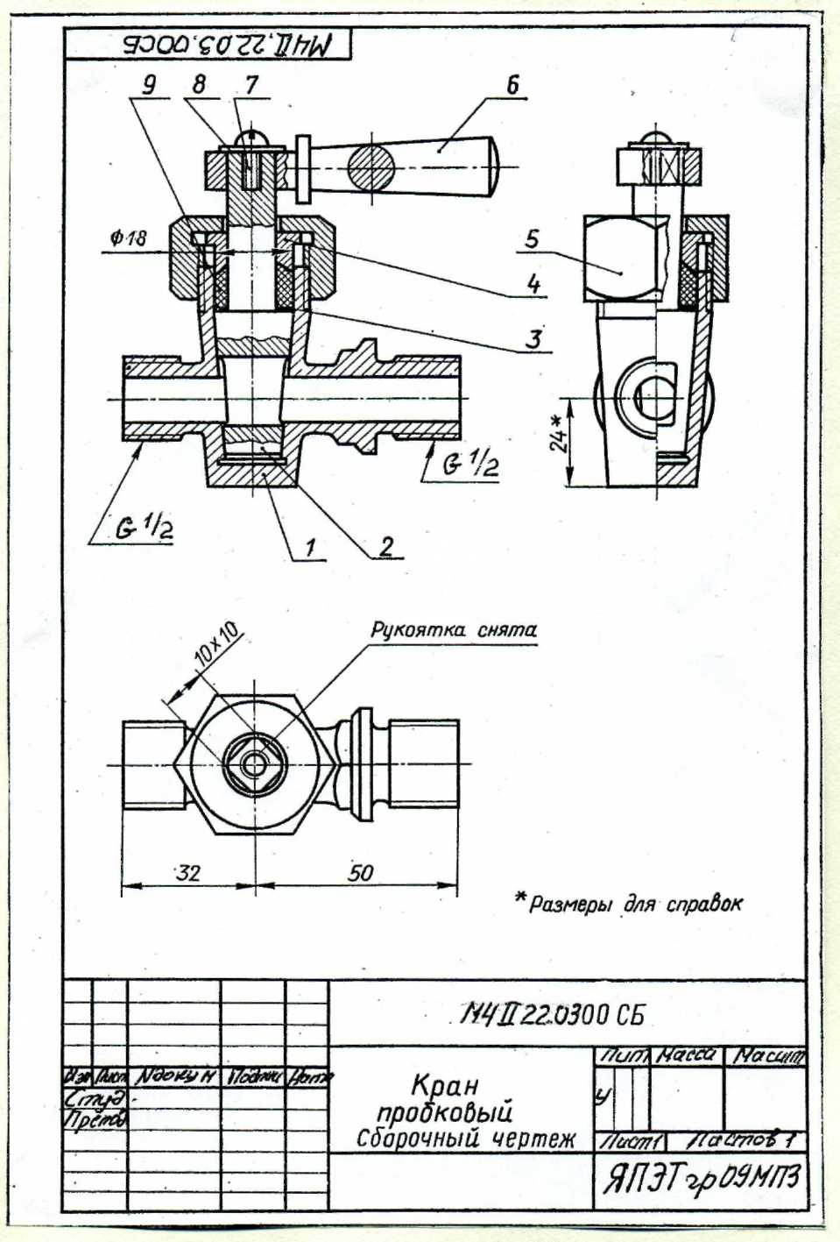

Рисунок 86 – Образец листа II-3, б.

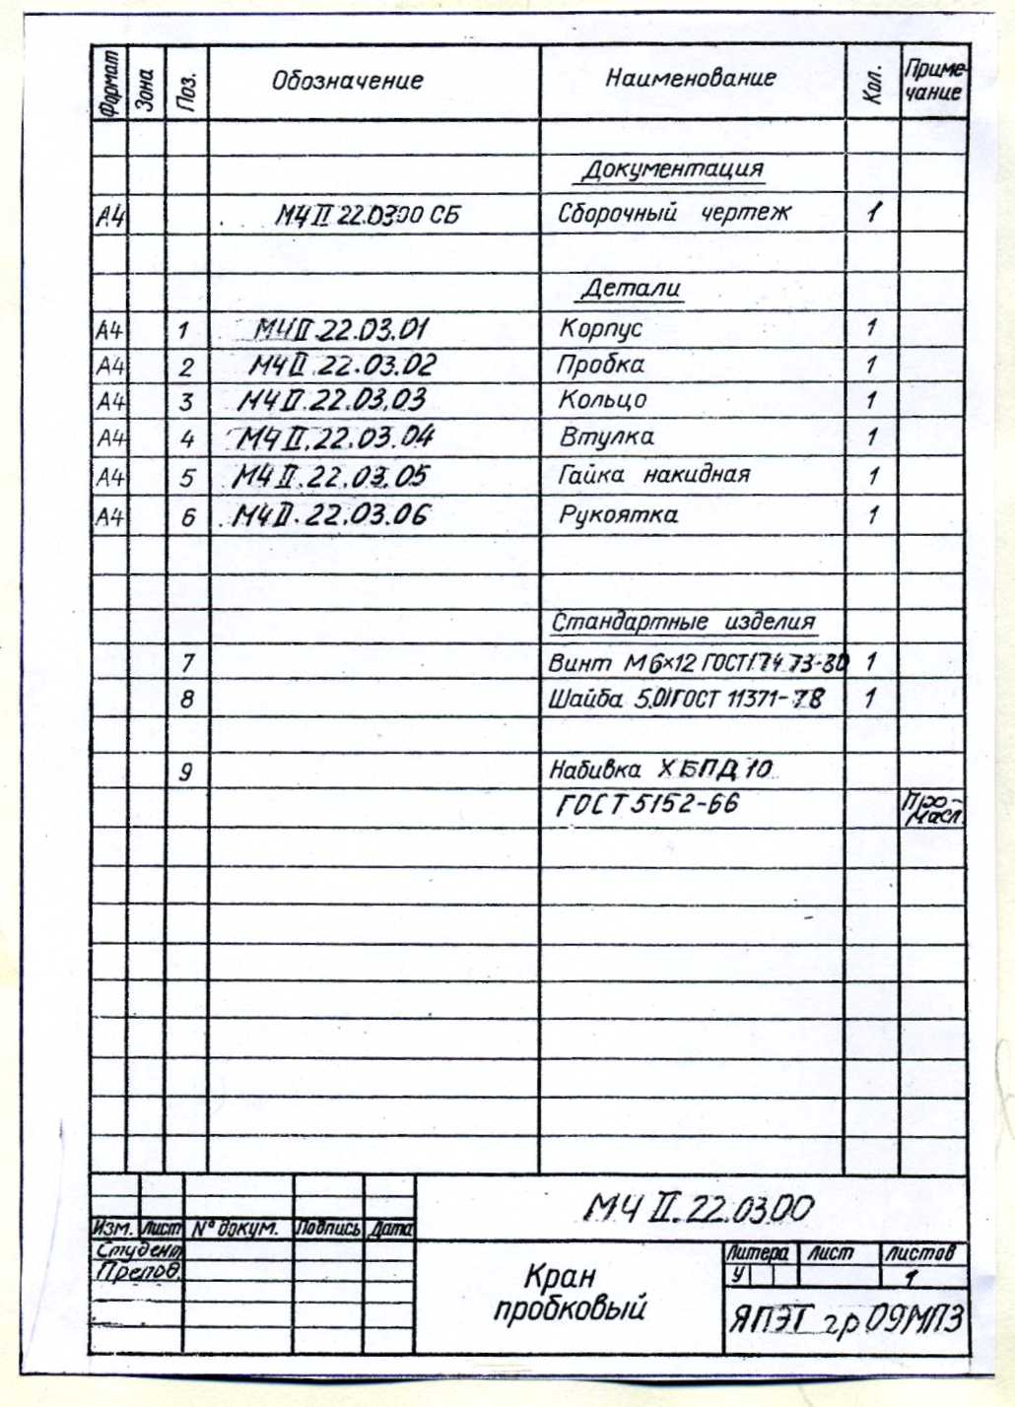

Рисунок 87 – Образец спецификации.

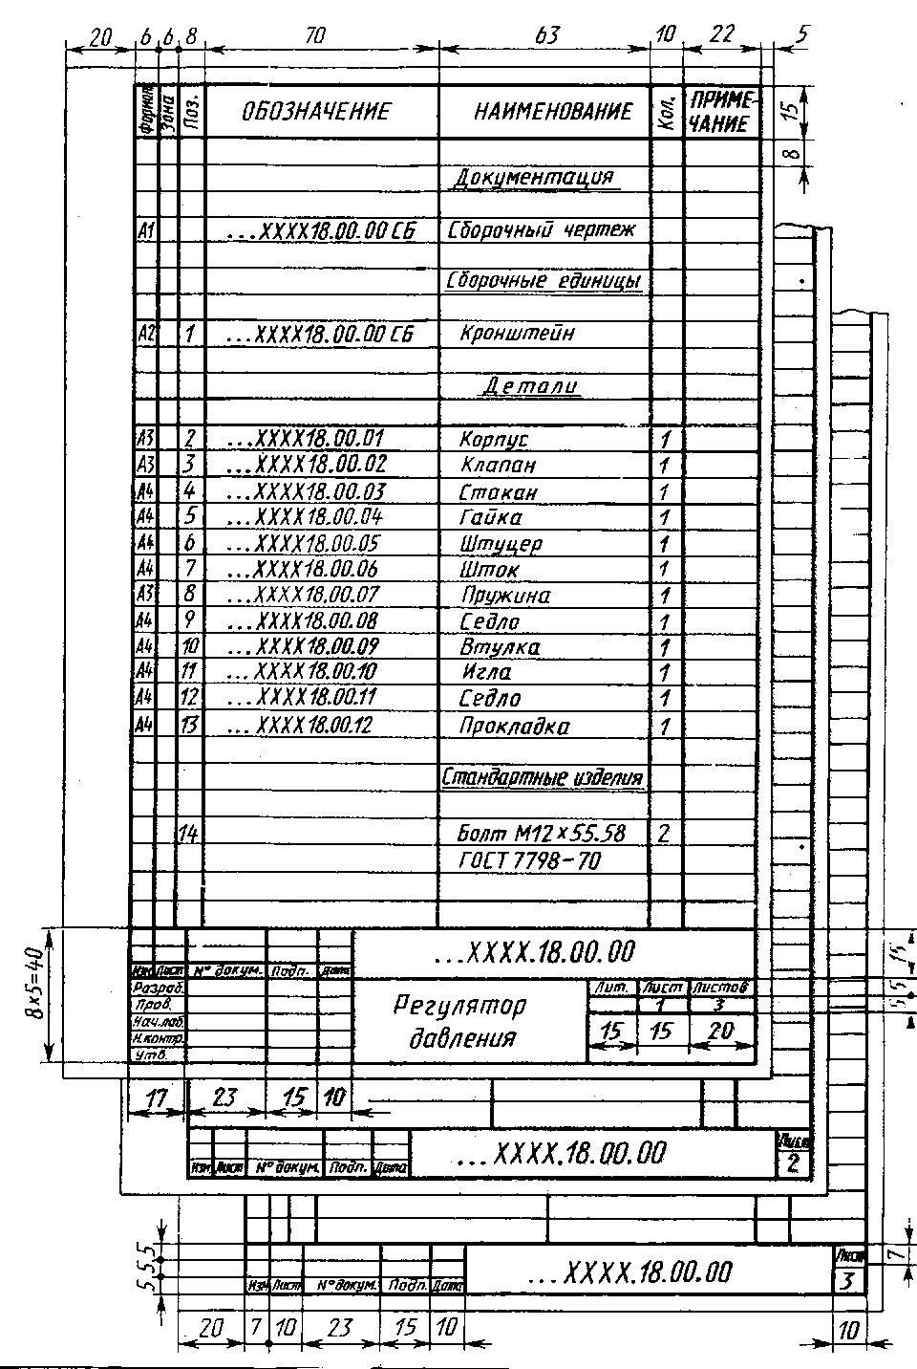

Рисунок 88 – Спецификация. Образец заполнения графы «Наименование».

Лист II-4, а, б, в
Содержание листа
На листе II-4, а, б, в выполняется деталировка по сборочному чертежу (состоит из трех чертежей деталей – форматы А4 и А3).
Цель задания
Внимательно изучить методические указания, получить навыки чтения сборочных чертежей и составления рабочих чертежей деталей по сборочному чертежу.
Упражнения
Вопросы к сборочному чертежу:
- Как называется изделие, изображенное на сборочном чертеже и какое обозначение имеет сборочный чертеж?
- Какое назначение имеет изделие?
- Сколько изображений дано на сборочном чертеже?
- Каково назначение каждого изображения?
- На каких изображениях показан корпус?
- Укажите детали, смежные с корпусом.
- Каково назначение корпуса?
- Укажите способы соединения корпуса со смежными деталями.
- Сколько изображений нужно для корпуса при составлении его чертежа?
- Дать обозначение резьбы корпуса.
Методические указания и
порядок выполнения листа II-4, а, б, в
Образец выполнения чертежей деталей приведен на рисунке 89, чертеж «Корпуса», выполненного по сборочному чертежу – на рисунке 90 и спецификации на рисунке 91. Варианты заданий даны в таблице 18. Номера деталей брать согласно варианту. Каждую деталь вычертить на отдельном листе чертежной бумаги. Аксонометрическое изображение одной из деталей (по желанию) вычертить на ее чертеже с ортогональными изображениями. Сборочные чертежи для деталирования и спецификации даны на рисунках 94-113. К каждому сборочному чертежу прилагаются спецификация, описание устройства и работы сборочной единицы. Сборочный чертеж не перечерчивается.
Чертежи деталей выполняют на отдельных листах чертежной бумаги стандартного формата. Стандартные детали деталированию не подлежат. На одном из чертежей деталей кроме ортогональных проекций вычерчивается аксонометрическая проекция детали (допускается выполнение аксонометрии на отдельном листе).
Деталированием называется разработка и выполнение чертежей деталей по сборочному чертежу. С помощью описания сборочной единицы и спецификации прочитать сборочный чертеж, т. е. выяснить устройство и принцип работы сборочной единицы, из каких деталей и в каком количестве состоит сборка, способы соединения деталей между собой. Для получения полного представления о геометрической форме каждой детали нужно помнить о проекционной связи, помнить, что каждая деталь на всех изображениях имеет одинаковую самостоятельную штриховку, а смежные детали штрихуются иначе. Необходимо установить, какие изображения будут даны на чертеже, и определить положение плоскостей для разрезов и сечений. Рекомендуется, прежде чем начать чертить рабочий чертеж детали, предварительно выполнить эскиз этой детали (эскиз не сдается с контрольной работой, а служит необходимым вспомогательным этапом в разработке чертежа детали).
Прочитав сборочный чертеж, следует:
- Определить и выбрать количество видов, разрезов, сечений для каждой детали. При этом количество изображений на чертеже детали не должно быть обязательно таким же, как на сборочном чертеже, так как назначение сборочного чертежа – показать конструкцию сборочной единицы (количество деталей, способы их соединений между собой, их взаимодействие в работе), а назначение чертежа детали – показать все необходимые данные детали для ее изготовления (форму внешнюю и внутреннюю, размеры, шероховатость поверхности). Допуски и посадки на учебных чертежах проставлять не требуется.
- Деталь на чертеже располагают соответственно расположению ее заготовки при обработке, литейные детали – соответственно положению в изделии.
- Размеры, необходимые для выполнения чертежа детали, определяют по сборочному чертежу. Масштаб в основной надписи по техническим причинам часто не соответствует масштабу напечатанного в книге чертежа, поэтому по одному из указанных размеров определяют коэффициент уменьшения. Например, на сборочном чертеже в книге стоит 50 мм, но измерение дает 32 мм. Разделив 50 на 32, получим коэффициент 1,5. Затем, замерив элемент детали, полученную числовую величину нужно умножить на 1,5. Это и будет истинный размер. Можно определить размеры графически, пользуясь шкалой пропорционального масштаба (рисунок 92). На миллиметровой бумаге построить прямой угол, на вертикальной стороне угла отложить указанный истинный размер 50 мм, а по горизонтали – замеренный по чертежу размер 32 мм. Из концов этих отрезков посставить перпендикуляры до пересечения в точке М. Соединив точки О и М, получим линию, дающую возможность перейти от масштаба данного чертежа к масштабу 1:1. Для определения истинных размеров чертежа достаточно отложить размер, взятый с чертежа по горизонтальной стороне от точки О. Из конца отрезка восставить перпендикуляр до пересечения с отрезком ОМ и из точки пересечения опустить перпендикуляр на вертикальную сторону. Расстояние отрезка от основания перпендикуляра до точки О определит истинную величину размера. Увязать размеры сопрягаемых поверхностей.
- Перечерчивать детали с эскиза на чертеж, заранее выбрав формат листа и продумав композиционное расположение изображений; вычерчивать основную надпись и прямоугольник 70х14 в левом верхнем углу рамки. Заполнить основную надпись, беря данные из спецификации. Материалы деталей брать по таблице 19. На сборочных чертежах неуказанные фаски следует вычертить при выполнении чертежей деталей, пользуясь ГОСТ 10549-80 (см. таблицу 20). При выполнении чертежей деталей со сборочного чертежа следует учитывать упрощения при вычерчивании шпилечных и винтовых соединений по ГОСТ 2.315-68. На сборке не показывается разница между глубиной гнезда под шпильку (или винт) и длиной завинченной в гнезде нарезанной части шпильки. Не указывается коническое углубление от сверла, которым высверливали углубление для резьбы. На рабочих чертежах гнезда под шпильку и винт следует вычерчивать полностью (рисунок 93). Глубину гнезда l₂ определить по формуле l₂ = l + l₄. Длина нарезки в гнезде l определяется по формуле l = l₁ + 2Р, где l₁ – длина нарезанной части шпильки со стороны гнезда; Р – шаг резьбы (определяют по ГОСТ 8724-81 «Диаметры и шаги»). l₄ – недорез резьбы; l₃ – сбег резьбы определяются по ГОСТ 1054980 (таблица 20 и рисунок 93).

Таблица 18 – Варианты к листу II-4, а, б, в

Варианты | Рисунки |  | № детали для деталирования
 | сборочный чертеж | спецификация
1 | 69 | 70 | 1, 2, 3
2 | 71 | 72 | 1, 2, 6
3 | 73 | 74 | 1, 2, 5
4 | 75 | 76 | 1, 2, 3
5 | 77 | 78 | 1, 3, 4
6 | 79 | 80 | 1, 3, 4
7 | 81 | 82 | 1, 2, 7
8 | 83 | 84 | 1, 4, 7
9 | 85 | 86 | 1, 2, 3
10 | 87 | 88 | 1, 2, 4
11 | 69 | 70 | 1, 6, 10
12 | 71 | 72 | 3, 5, 10

Описание сборочных единиц
М4.11.00.00.СБ Вентиль регулирующий (рисунки 90 и 91) предназначен для регулирования давления воздуха или других газов. На чертеже вентиль показан в закрытом состоянии, когда золотник 2* плотно сидит в седле 14 и доступ газа на выход закрыт. Для подачи газа на выход необходимо вращать маховик 7 и вывертывать шток 3, который будет поднимать золотник 2 из седла 14. Ход золотника составляет 28 мм, и чем больше он выходит из седла, тем больше открывается проход газа на выход. На втулке 4 нанесены риски, соответствующие положениям вентиля – от полного закрытия до полного открытия. При вращении маховика вместе с ним вращается указатель открытия 6. После сборки вентиль испытывается на прочность и проверяется на герметичность прокладок, сальникового уплотнения и посадки золотника на седло.
_____________
* Детали, не указанные в описании сборочных единиц, см. в спецификации сборочного чертежа.
М4.01.00.00.СБ Вентиль (рисунки 94 и 95) предназначен для регулирования подачи газа или жидкости. На чертеже вентиль подачи изображен в закрытом положении. Трубопроводы соединяются с вентилем с помощью штуцеров 2. Чтобы открутить вентиль, следует повернуть рукоятку 10, закрепленную на конце шпинделя 3 винтом 11. Клапан 4 соединен резьбой с нижним концом шпинделя вверх или вниз. При открытии клапана в образовавшийся зазор с нижней части корпуса поступает жидкость или газ. Для отключения одной части трубопровода от другой клапан плотно прижимается. Для герметичности служит сальниковое устройство, состоящее из кольца 8, втулки 9, набивки 13 и накидной гайки 6. Для этой цели служит прокладка 12 между корпусом 1 и шпинделем 3.
М4.02.00.00.СБ Захват (рисунки 96 и 97) для транспортировки краном тяжелых деталей или изделий, имеющих фланцевые отверстия. Для установки захвата необходимо оттянуть последовательно два фиксатора 6 за ручку 5 и повернуть оси захватов 3 лапками внутрь. Вставить захват в отверстие детали и рукояткой 9 вращать последовательно два захвата 3 до срабатывания фиксаторов 6. Крюк крана проходит в отверстие захватов диаметром 56 мм, и кран переносит изделие в нужное место. Съем захвата производится е обратной последовательности.
М4.03.00.00.СБ Цилиндр гидравлический (рисунки 98 и 99). Основные детали гидравлического цилиндра: корпус 1, поршень 2, вилка 6, соединяющаяся с поршнем 2 с помощью резьбы и штифта 10. Трубопровод соединен с цилиндром посредством двух штуцеров 3. При подаче под давлением масла поршень совершает возвратно-поступательное движение. Поршень внутри цилиндра и втулки 4 уплотнен кольцами 7, 8 и 9.
М4.04.00.00.СБ Кран угловой (рисунки 100 и 101) предназначен для регулирования подачи жидкости или газа по трубопроводу. На чертеже кран изображен в закрытом положении. Кран с помощью двух штуцеров 1 (второй штуцер не изображен) присоединяется к трубопроводу. Чтобы открыть кран, необходимо повернуть маховик 8, скрепленный со шток-клапаном 3. При вращении шток-клапана образуется зазор для прохода жидкости или газа. Для уплотнения шток-клапана служит сальниковое устройство, состоящее из кольца 5, втулки 6, набивки 10 и гайки накидной 7.
М4.05.00.00.СБ Приспособление для фрезерования (рисунки 102 и 103) служит для разрезки и фрезерования сквозного ступенчатого паза в полукольце. Приспособление состоит из основания 1, на котором смонтированы установочный стакан 2 и зажимный механизм. Обрабатываемая деталь базируется по внутренней цилиндрической поверхности и устанавливается на торец стакана 2. С целью обеспечения правильного расположения обрабатываемой детали относительно оси вращения используется съемный фиксатор (на чертеже не показан). Закрепляют деталь с помощью съемной планки 3 и откидного крюка 4 при навинчивании гайки 10 на резьбовую шпильку 12. Описываемое приспособление устанавливается на круглый поворотный стол вертикально-фрезерного станка и закрепляется на нем пальцем 6 и шпонкой 5. Крепление на стенке осуществляется болтами.
М4.06.00.00.СБ Цилиндр пневматический (рисунки 104 и 105) служит для привода механизма (приспособления), связанного со штоком 1 и поршнем 2. Движение поршня со штоком влево происходит при подаче сжатого воздуха через трехходовой кран в канал I и в полость цилиндра корпуса 4, при этом канал II закрыт. Сжатый воздух, оказывая давление на поршень 2, перемещает его влево, сжимая пружину 6. Для движения поршня 2 вправо надо перключить трехходовой кран в положение, при котором канал I перекрывается, а канал II полости цилиндра соединяется с атмосферой. При таком положении давление в полости цилиндра падает и поршень 2 под действием усилия пружины 6 передвигается вправо до упора в корпус. Кольцо 8 препятствует утечке сжатого воздуха через зазоры в деталях, а кольцо 7 служит сальником поршня в крышке 3. Шток 1 и поршень 2 имеют резьбовое соединение, которое обеспечивает регулировку вылета штока 1 при соединении его с механизмом (приспособлением). Пневмоцилиндр крепится к кронштейну или механизму болтами через отверстие фланца корпуса и может работать в горизонтальном и вертикальном положениях. К штуцерам 5 присоединяются штанги для сжатого воздуха.
М4.07.00.00.СБ Кран угловой (рисунки 106 и 107) монтируется на трубопроводе для регулирования подачи жидкости или газа. Клапан изображен в закрытом положении. Шток 2 соединен с клапаном 3 посредством паза. При повороте маховика 7, посаженного на квадратный конец штока 2, клапан 3 с помощью резьбы М14 перемещается, открывая правое отверстие корпуса, при этом жидкость или газ попадает в полость корпуса, а затем через верхнее отверстие в трубопровод, соединенный с корпусом с помощью штуцера 6. Винт 9 препятствует соскакиванию маховика со штока 2. Для предотвращения утечки ставят сальниковое устройство, состоящее из двух колец 8, набивки 11, втулки и гайки прижимной 4.
М4.08.00.00.СБ Клапан предохранительный (рисунки 108 и 109) предназначен для поддерживания в камере 1 необходимого давления газа, на которое отрегулирован клапан. На чертеже клапан перекрыт, под усилием пружины 5 клапан 2 плотно соединяется с седлом корпуса 1 и удерживает давление газа. Клапан в сборе регулируется и испытывается на рабочее давление, регулируется на нужное давление и удерживает это давление до тех пор, пока оно не увеличится на 15-20% от номинального, тогда клапан поднимается и сбрасывает лишнее давление в камеру II. Дополнительный отвод со штуцером В служит для проверки узла продувки клапана высоким давлением воздуха, при котором клапан должен открываться. Клапан испытывается на герметичность и проверяется узел продувки клапана управляющим воздухом.
М4.09.00.00.CБ Вентиль (pисунки 110 и 111) предназначен для регулирования подачи жидкости или газа высокого давления по трубопроводу. На чертеже вентиль изображен в закрытом положении. Трубопроводы с помощью накидных гаек и шаровых ниппелей присоединяются к съемным штуцерам 2, имеющим резьбу М20х1,5. Чтобы открыть вентиль, следует повернуть маховик 6 со шпинделем 3, скрепленные между собой на квадрате шайбой 11 и гайкой 9. При вращении шпинделя 3 открывается клапан на необходимую величину зазора. Для уплотнения шпинделя служит сальниковое устройство, состоящее из кольца 8, втулки 5, набивки 13 и накидной гайки 4. Вентиль прикрепляется к кронштейну болтами и гайками через два отверстия у фланца корпуса 1. Диаметр отверстий 11 мм.
М4.10.00.00.СБ Зажим гидравлический (рисунки 112 и 113) используется для механизации существующих конструкций приспособлений с ручными зажимами. Зажим гидравлический навинчивается на зажимный болт приспособления взамен гайки, и к нему присоединяются гидравлические шланги со штуцерами в отверстие I корпуса 1 для повышения давления масла и в отверстие II для снятия давления (слив масла). Оба шланга соединены с распределительным крановым устройством (на чертеже не показано). При подаче масла в канал 1 отверстие II перекрывается под давлением масла на поршень с левой стороны, поршень 2 перемещается вправо и с помощью прихвата приспособление зажимает деталь. При необходимости освободить деталь от зажима кран переключается в положение, при котором канал I перекрывается, а по каналу II масса сливается в бак, поршень 2 под действием пружины перемещается влево и деталь освобождается от зажима. Уплотнения и сальник служат для обеспечения герметичности сборки зажима.

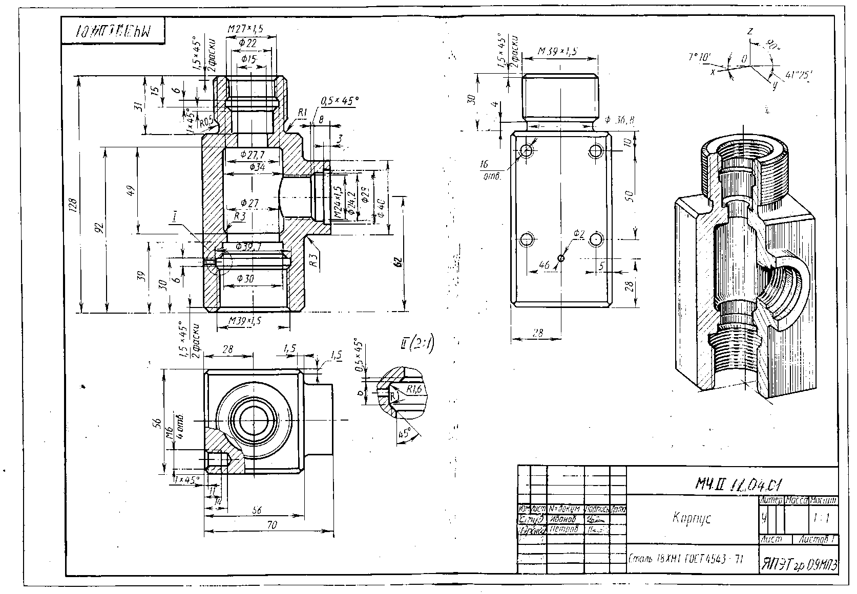

Рисунок 89 – Образец листа II-4, а.

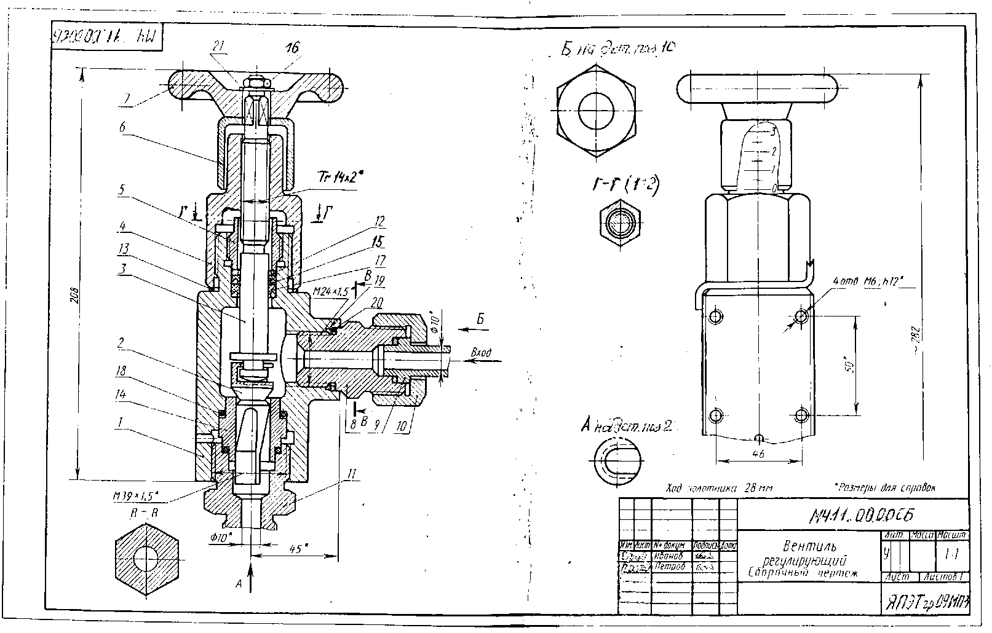

Рисунок 90 – Сборочный чертеж.

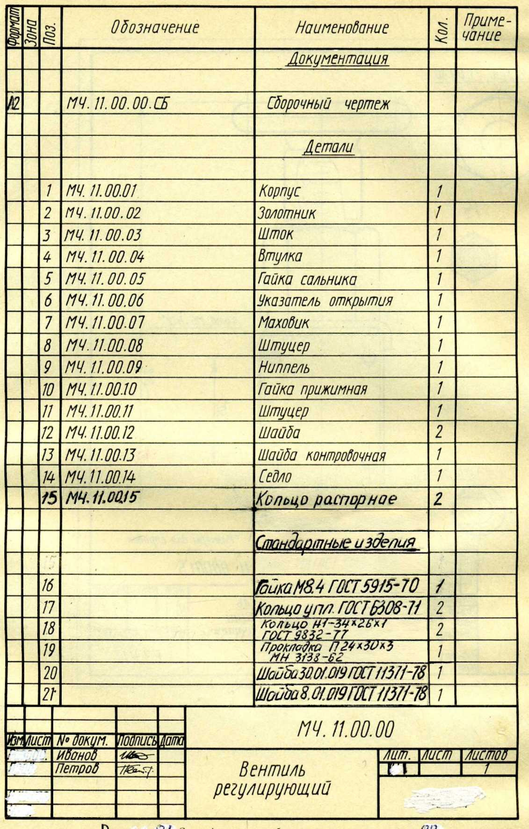

Рисунок 91 – Спецификация к сборочному чертежу на рисунке 90.

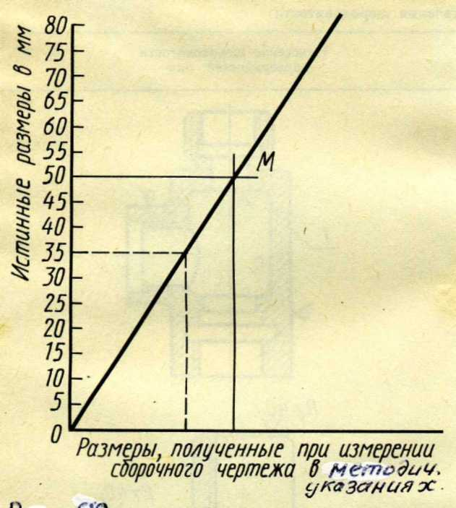

Рисунок 92 – Построение шкалы пропорционального масштаба.

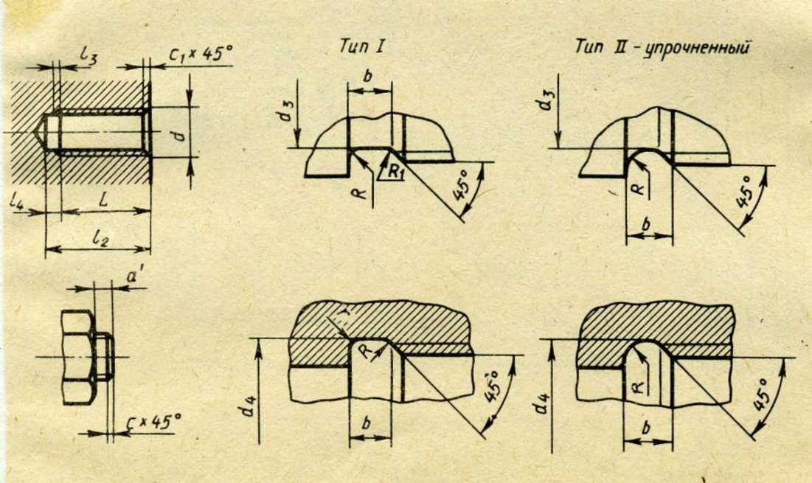

Рисунок 93 – Гнездо под шпильку и винт, недорез и фаски для метрических резьб.

Таблица 19 – Материалы деталей сборочных единиц

Рисунок | Позиция детали | Материал
94 | 1 | ЧС 12 ГОСТ 1412-85
 | 2, 9, 10 | Ст3 ГОСТ 380-94
 | 3, 4, 5, 6 | Сталь 45 ГОСТ 1050-88
96 | 1, 4, 10 | Сталь 20 ГОСТ 1050-88
 | 2 | Ст3 ГОСТ 380-94
 | 3, 5, 6, 9 | Сталь 45 ГОСТ 1050-88
98 | 1, 4 | БрОЦС6-6-3 ГОСТ 613-79
 | 2, 5 | Сталь 45 ГОСТ 1050-88
 | 5, 6, 3 | Ст3 ГОСТ 380-94
100 | 1, 5, 6, 7, 8 | Ст3 ГОСТ 380-94
 | 2 | ЧС 12 ГОСТ 1412-85
 | 3 | Сталь 45 ГОСТ 1050-88
 | 4 | Сталь 25 ГОСТ 1050-88
102 | 1 | ЧС 12 ГОСТ 1412-85
 | 2, 4, 6 | Ст3 ГОСТ 380-94
 | 3, 6 | Сталь 45 ГОСТ 1050-88
104 | 1, 2 | Сталь 45 ГОСТ 1050-88
 | 3, 4, 5 | Ст3 ГОСТ 380-94
105 | 1 | ЧС 12 ГОСТ 1412-85
 | 2, 3, 7 | Сталь 45 ГОСТ 1050-88
 | 4, 5, 6 | Ст3 ГОСТ 380-94
108 | 1 | БрОЦС6-6-3 ГОСТ 613-79
 | 2, 3, 6 | Сталь 45 ГОСТ 1050-88
 | 4, 7, 9 | Сталь 45 ГОСТ 1050-88
 | 10, 11 | Сталь 20 ГОСТ 1050-88
110 | 1 | Сталь 25 ГОСТ 1050-88
 | 2, 3, 4, 5, 6 | Сталь 45 ГОСТ 1050-88
112 | 1, 6 | Сталь 35 ГОСТ 1050-88
 | 2, 3, 4 | Сталь 45 ГОСТ 1050-88

Таблица 20 – Недорез и фаски для метрических резьб по ГОСТ 10549-80
(размеры в мм)
Шаг резьбы | Сбег |  | Недорез |  | Фаска С₁ |  | Фаска С₁
 | 3 макс |  | 4 макс |  | при сопряжении с внутренней резьбой с проточкой типа II | для всех остальных случаев | при сопряжении с наружной резьбой с проточкой типа II | для всех остальных случаев
 | норма-льный | умень-  шенный | норма-льный | умень-  шенный
0,2 | 0,5 | 0,3 | 0,8 | 0,6 | - | 0,2 | - | 0,2
0,25 | 0,6 | 0,4 | 1,0 | 0,8 | - | - | - | -
0,3 | 0,7 | 0,5 | 1,2 | 0,9 | - | - | -
0,35 | 0,8 | - | 1,4 | 1,0 | - |  | - | -
0,4 | 0,9 | 0,6 | 1,6 | 1,2 | - | 0,3 | - | 0,3
0,45 | 1,1 | 0,7 | 1,8 | 1,4 | - | - | -
0,5 | 1,2 | 0,8 | 2,0 | 1,5 | - | - | - | -
0,6 | 1,5 | 1,0 | 2,4 | 1,8 | - | 0,5 | - | 0,5
0,7 | 1,8 | 1,2 | 2,8 | 2,1 | - | - | - | -
0,75 | 1,9 | 1,3 | 3,0 | 2,2 | - | - | - | -
0,8 | 2,1 | 1,4 | 3,2 | 2,4 | - | 1,0 |  | 1,0
1 | 2,7 | 1,8 | 4,0 | 3,0 | 2,0 | - | 2,0 | -
1,25 | 3,3 | 2,2 | 5,0 | 3,8 | 2,5 | - | 2,5 | -
1,5 | 4,0 | 2,7 | 6,0 | 4,5 | 3,0 | 1,6 | - | 1,6
1,75 | 4,7 | 3,2 | 7,0 | 5,2 | - | - | - | -
2 | 5,5 | 3,7 | 8,0 | 6,0 | 3,5 | 2 |  | 2
2,5 | 7,0 | 4,7 | 10,0 | 7,5 | 5,0 | - | - | -
3,0 | - | 5,7 | - | 9,0 | 6,5 | 2,5 | 4,0 | 2,5
3,5 | - | 6,6 | - | 10,5 | 7,5 | - | 5,5 | -
4 | - | 7,6 | - | 12,5 | 8,0 | 3,0 |  | 3,0
4,5 | - | 8,5 | - | 14,0 | 9,5 | - | 7,0 | -
5 | - | 9,5 | - | 16,0 | - | - |  | -
5,5 | - | - | - | - | 10,5 | 4,0 | 8,0 | 4,0
6 | - | - | - | - |  |  | 8,5

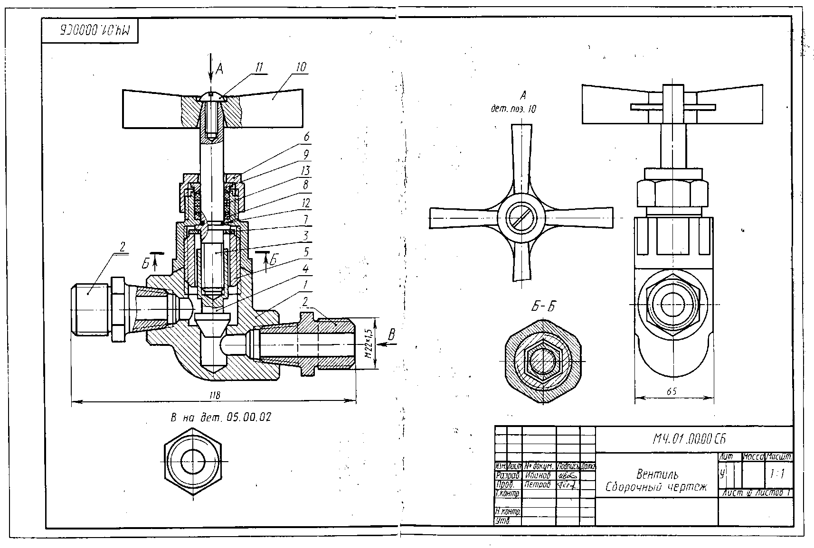
Рисунок 94 – Сборочный чертеж.

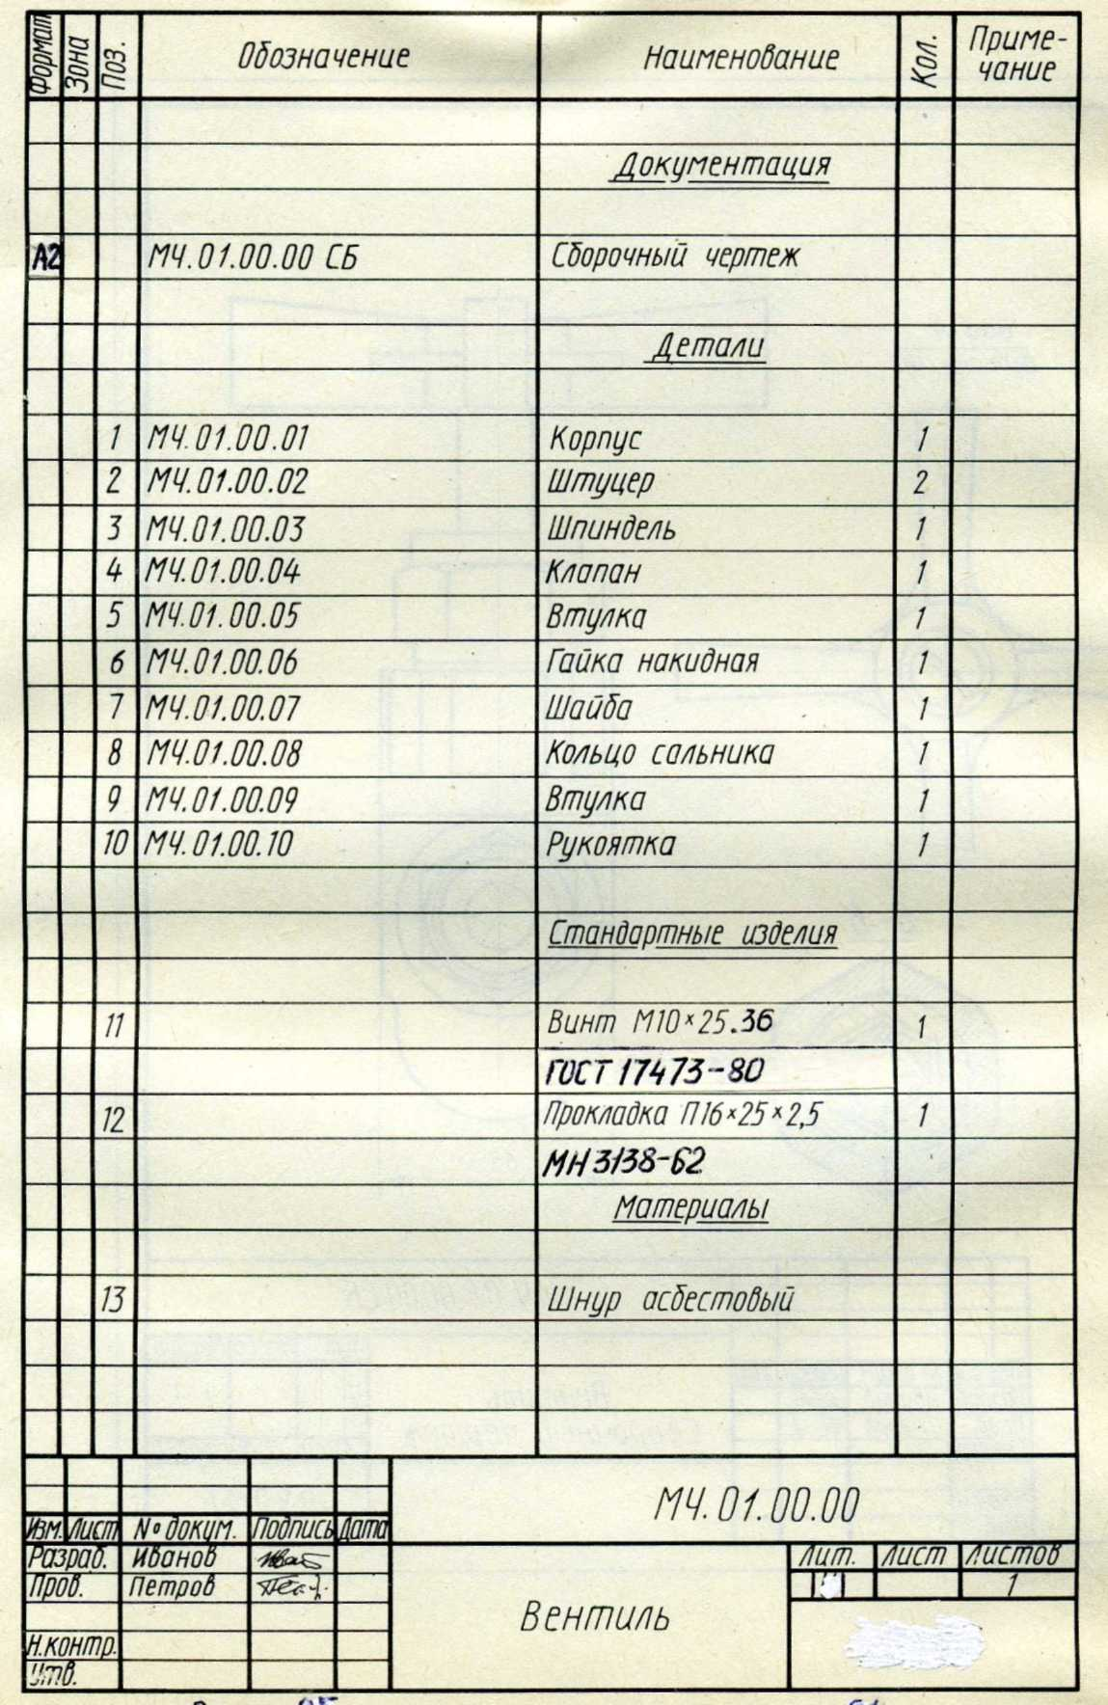

Рисунок 95 – Спецификация к сборочному чертежу на рисунке 94.

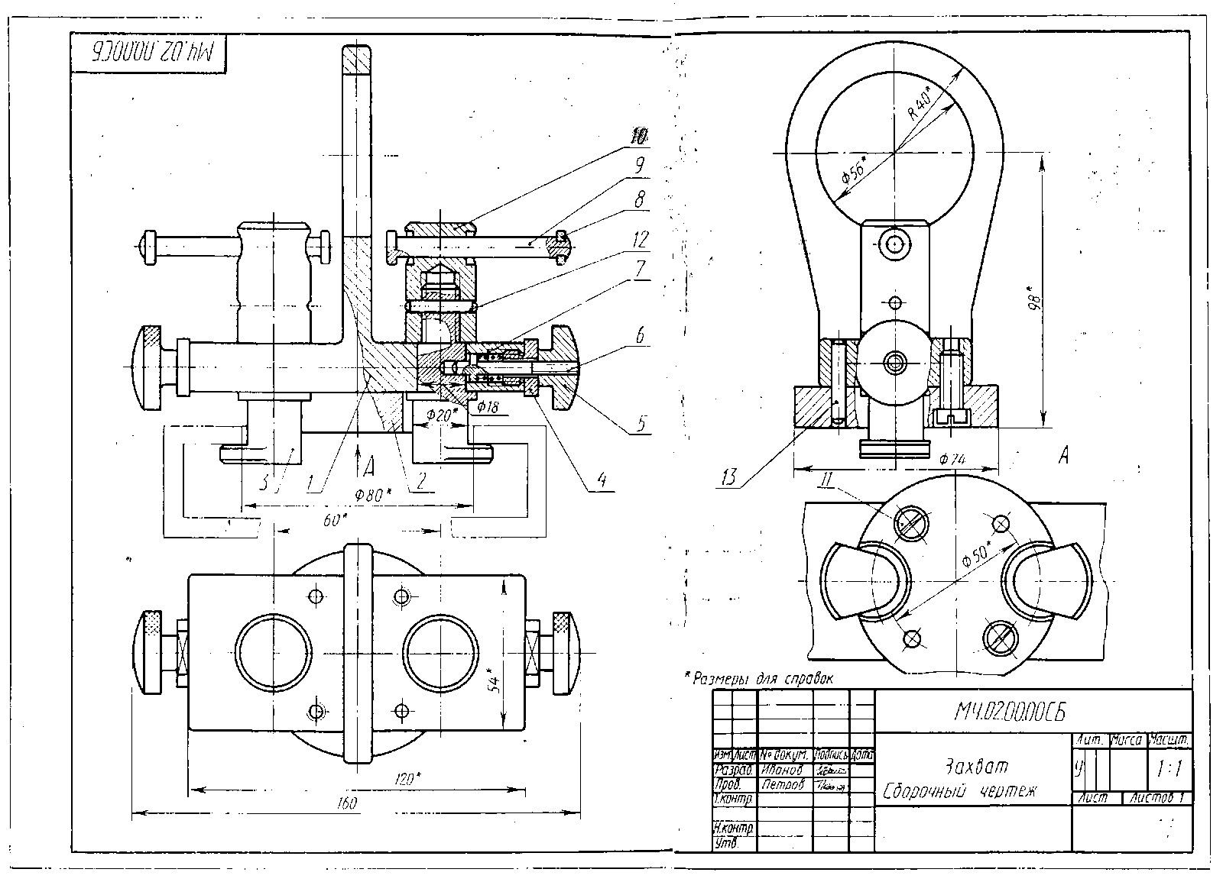

Рисунок 96 – Сборочный чертеж.

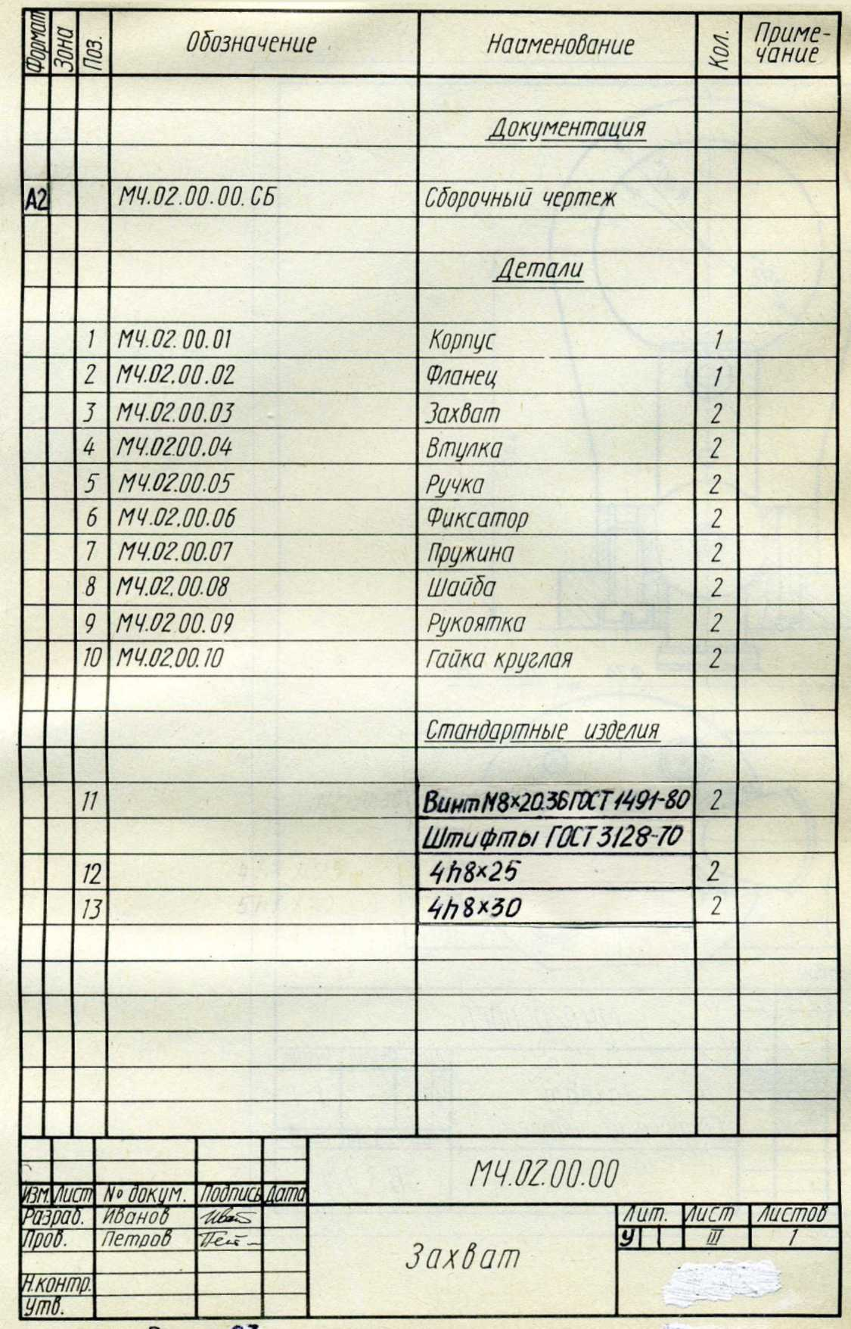

Рисунок 97 – Спецификация к сборочному чертежу на рисунке 96.

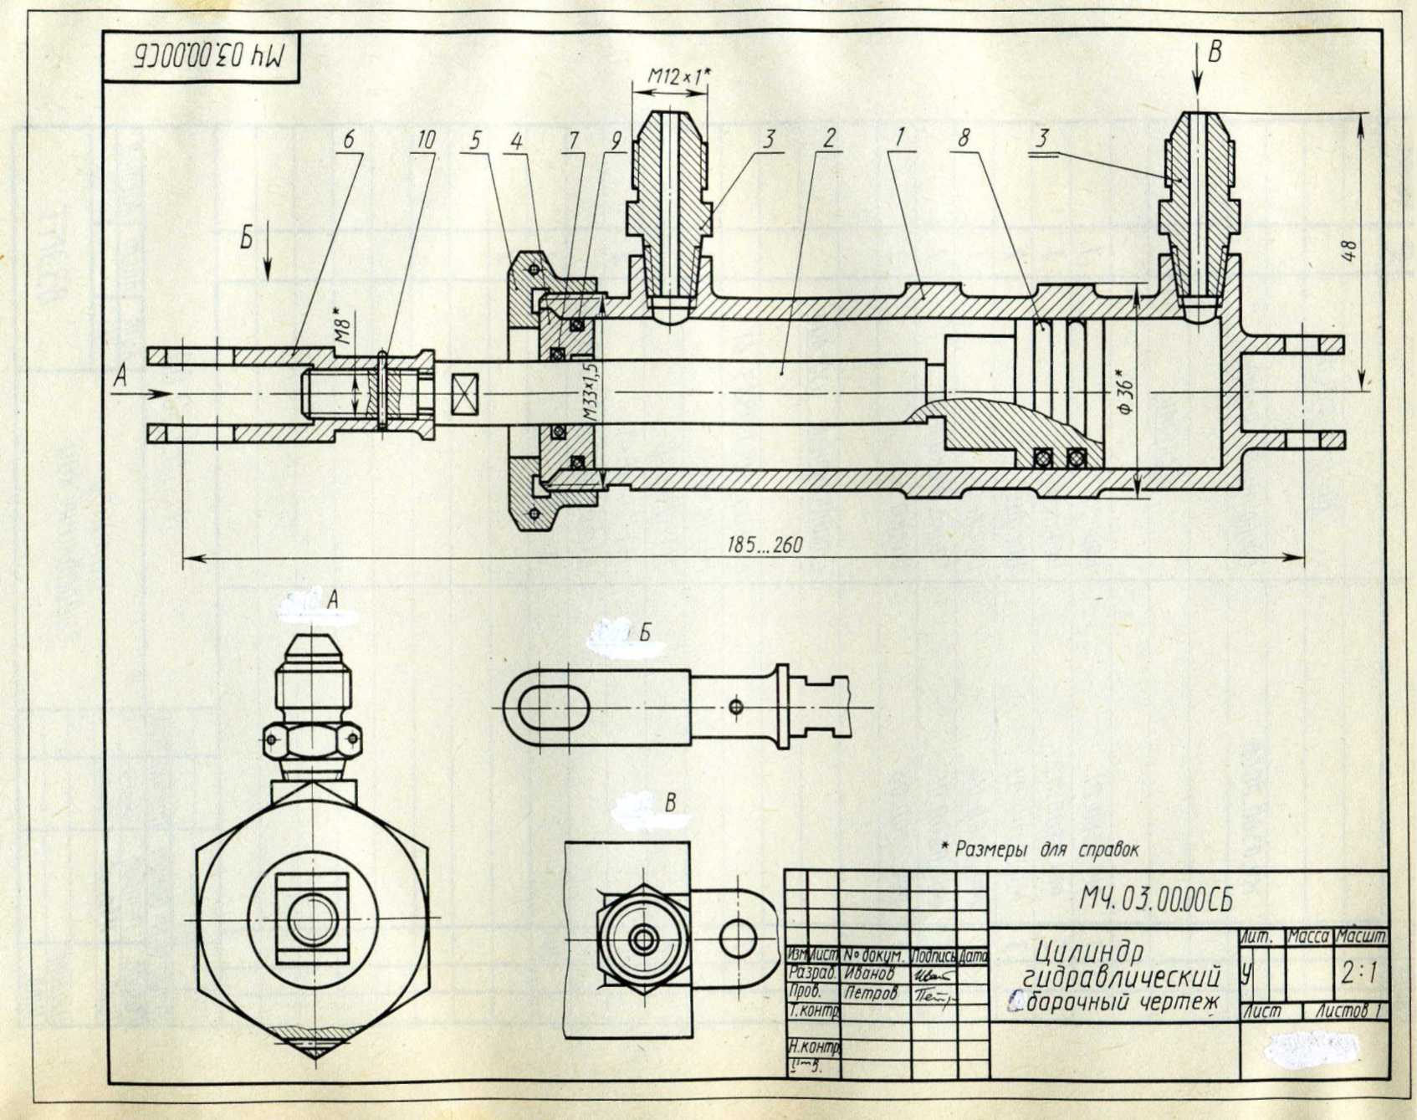

Рисунок 98 – Сборочный чертеж.

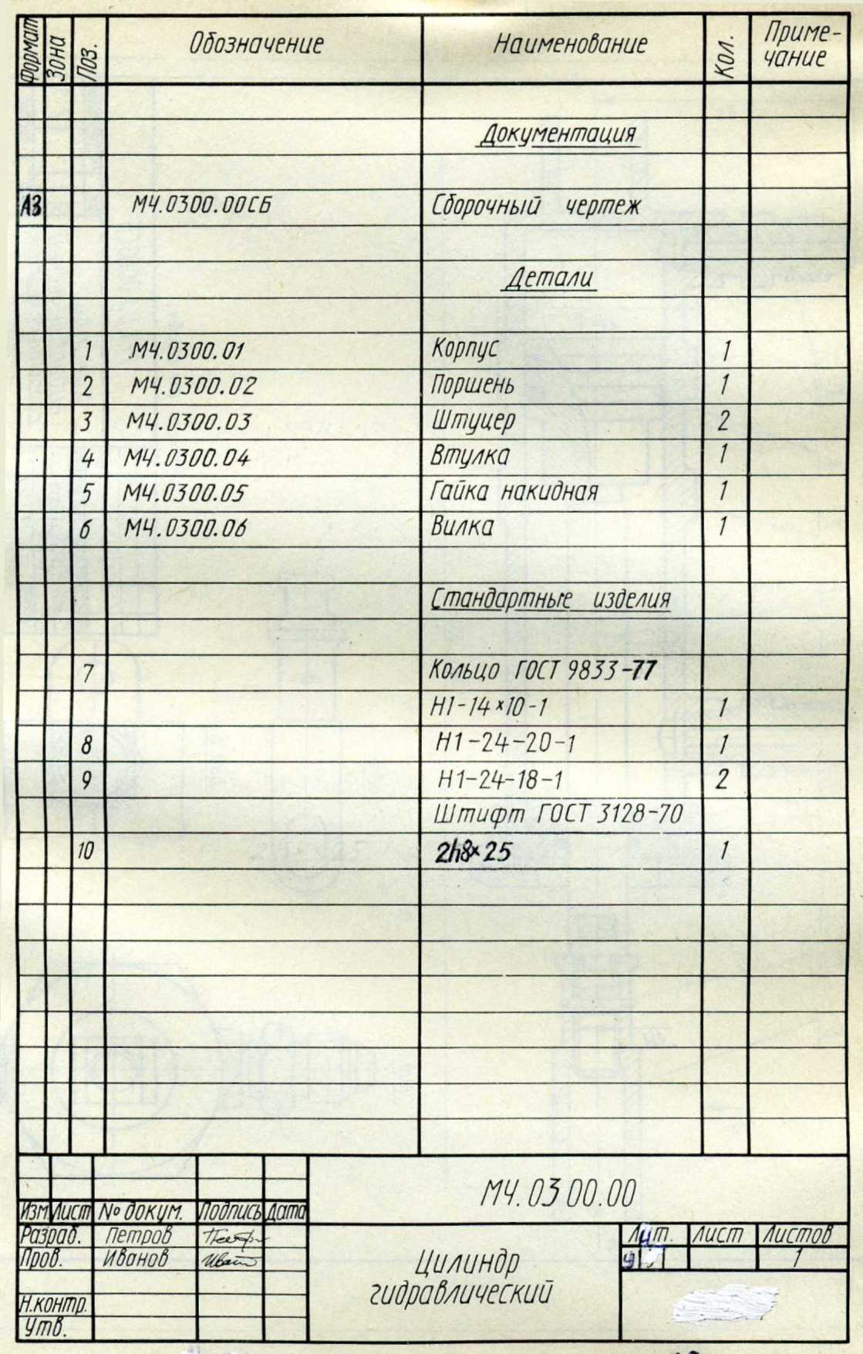

Рисунок 99 – Спецификация к сборочному чертежу на рисунке 98.

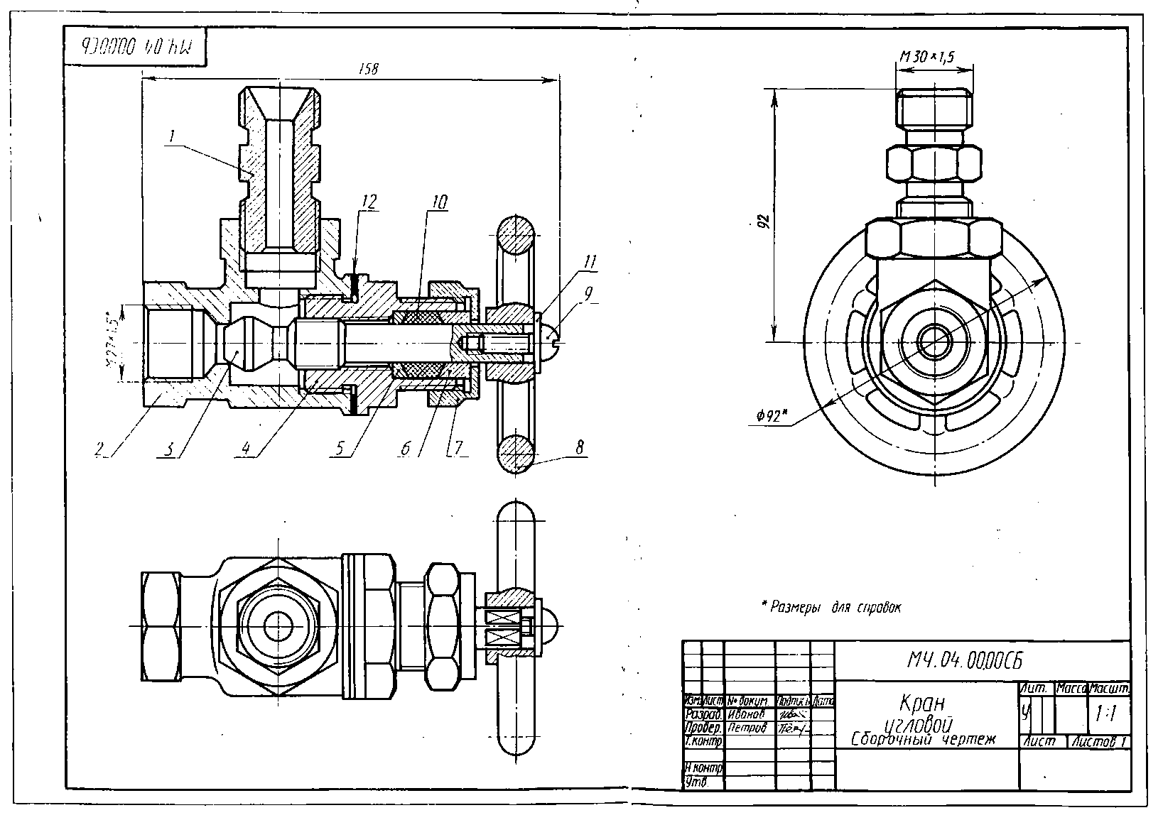
Рисунок 100 – Сборочный чертеж.

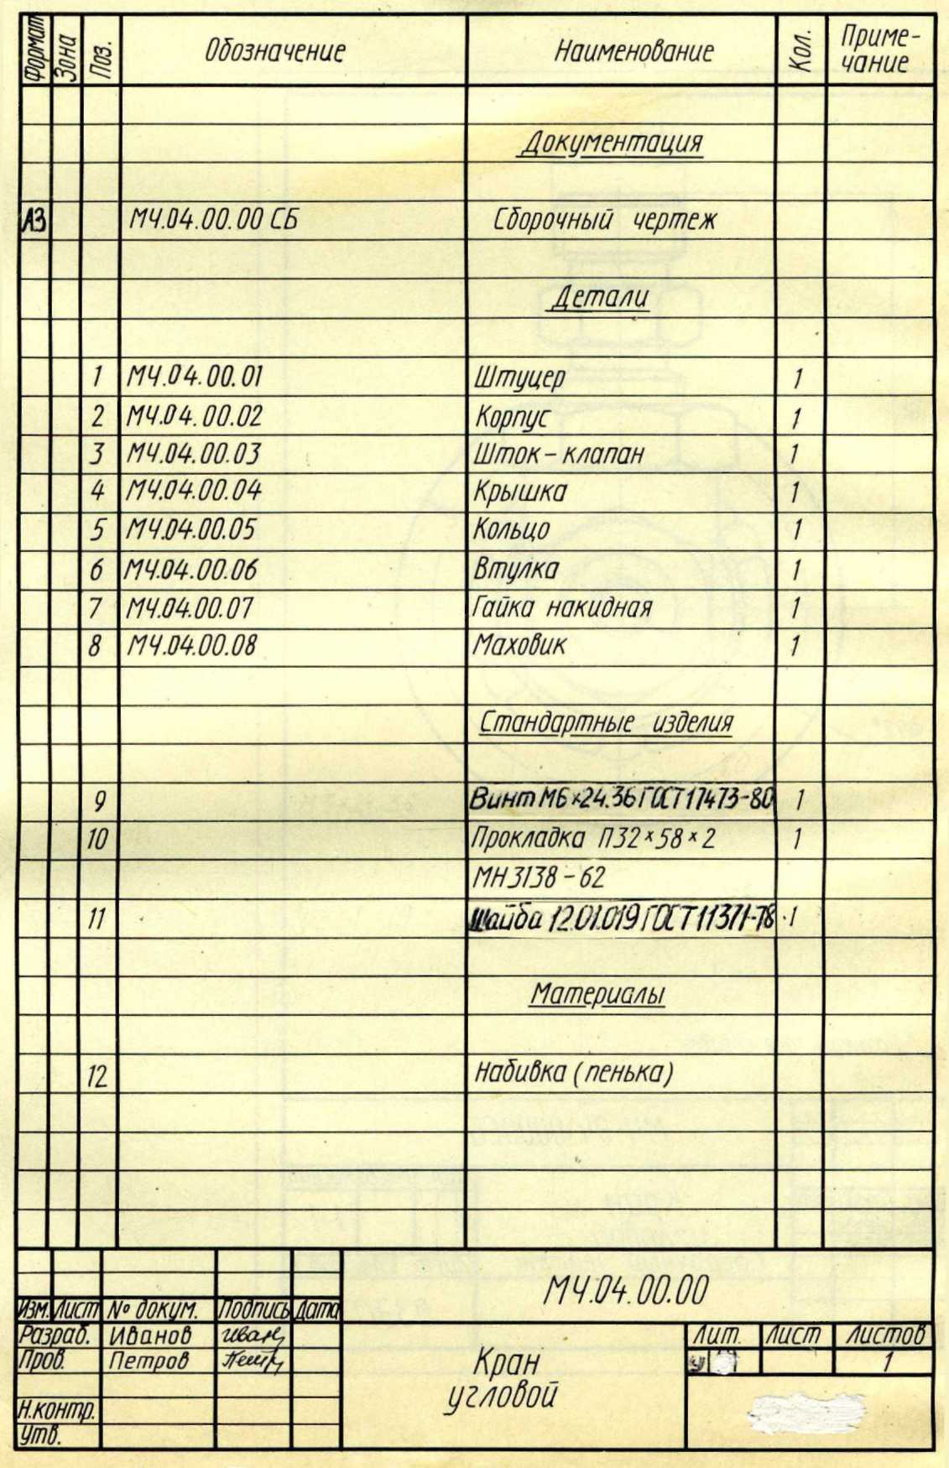

Рисунок 101 – Спецификация к сборочному чертежу на рисунке 100.

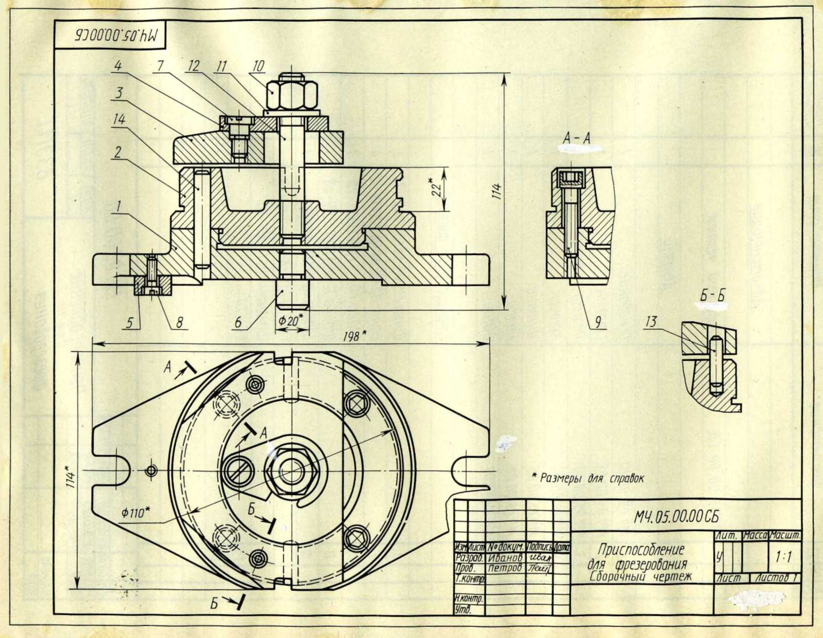
Рисунок 102 – Сборочный чертеж.

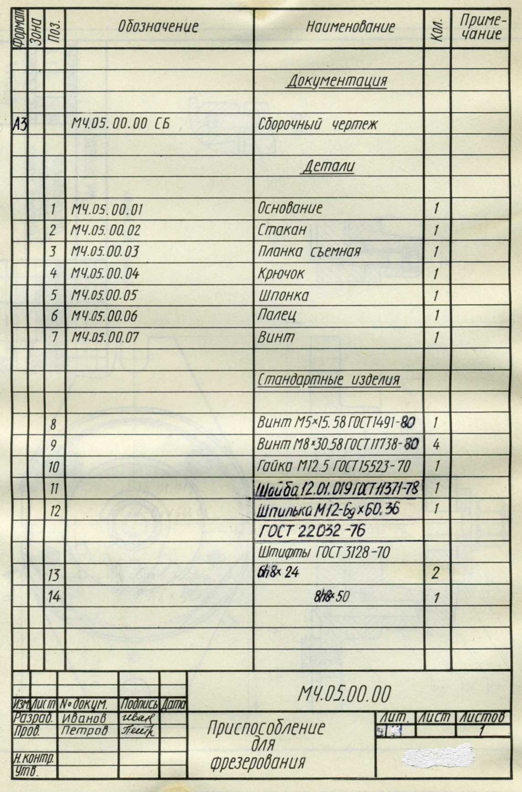

Рисунок 103 – Спецификация к сборочному чертежу на рисунке 102.

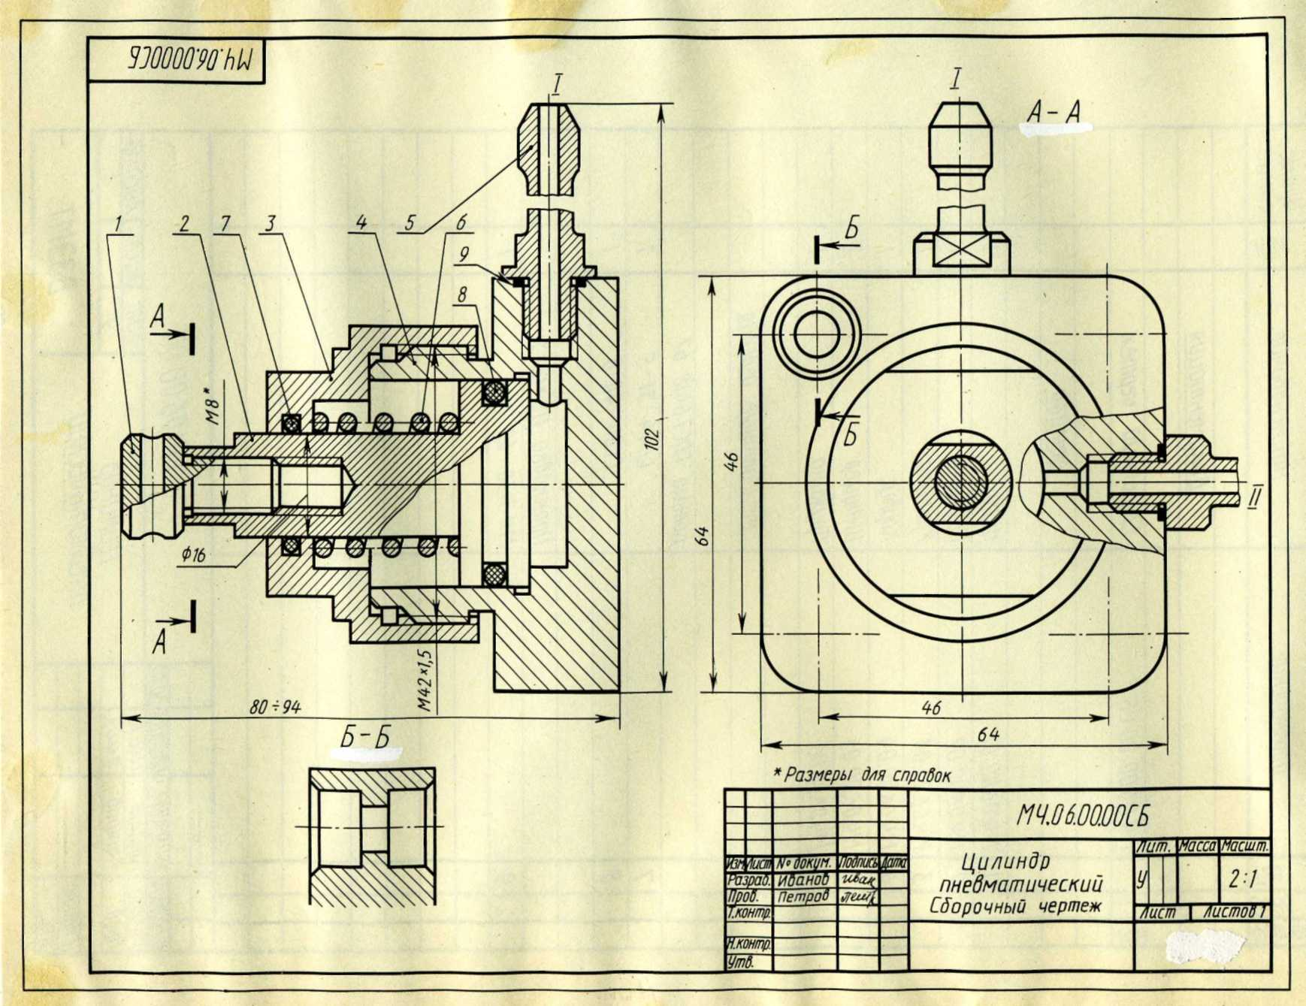
Рисунок 104 – Сборочный чертеж.

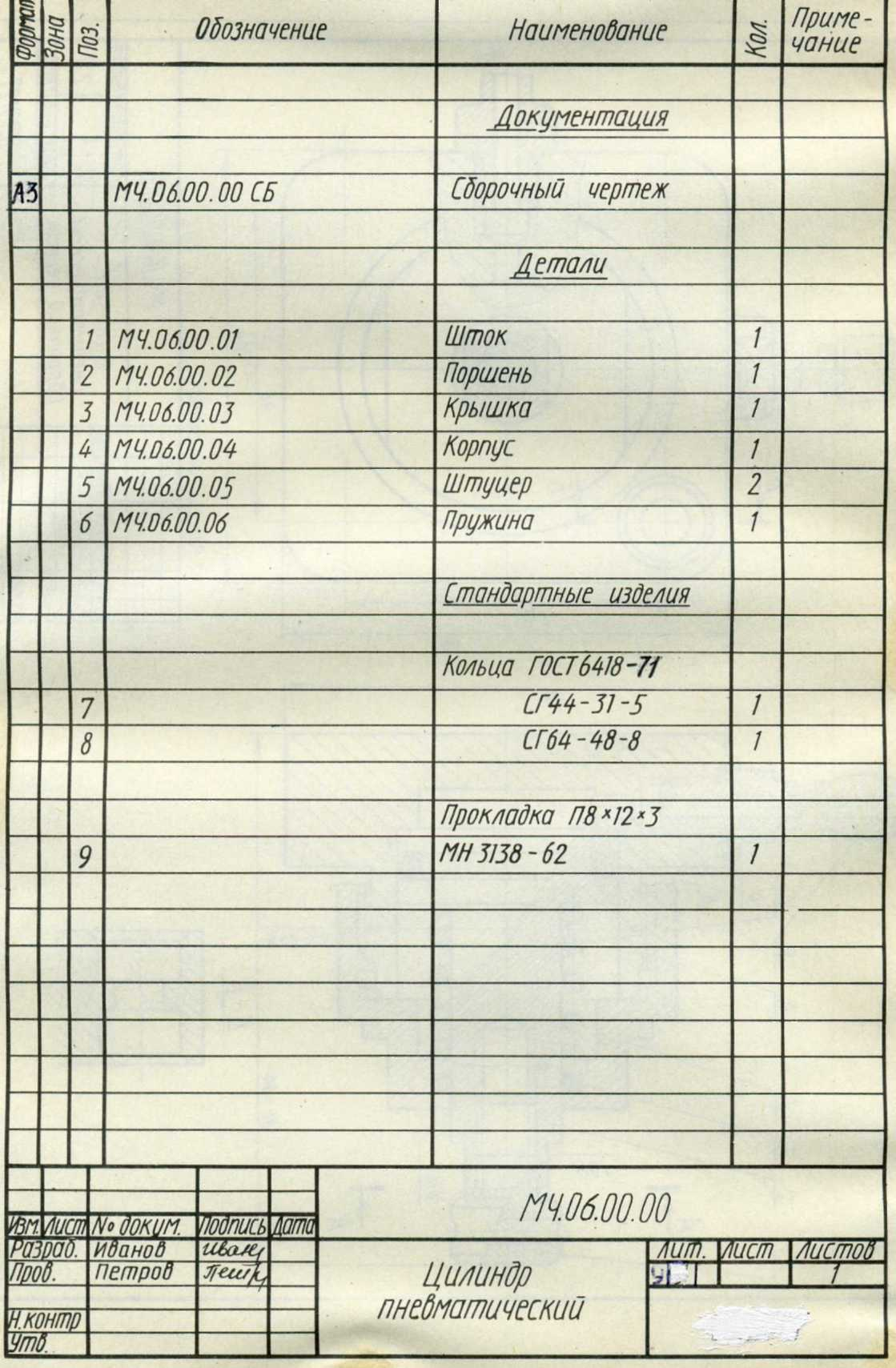

Рисунок 105 – Спецификация к сборочному чертежу на рисунке 104.

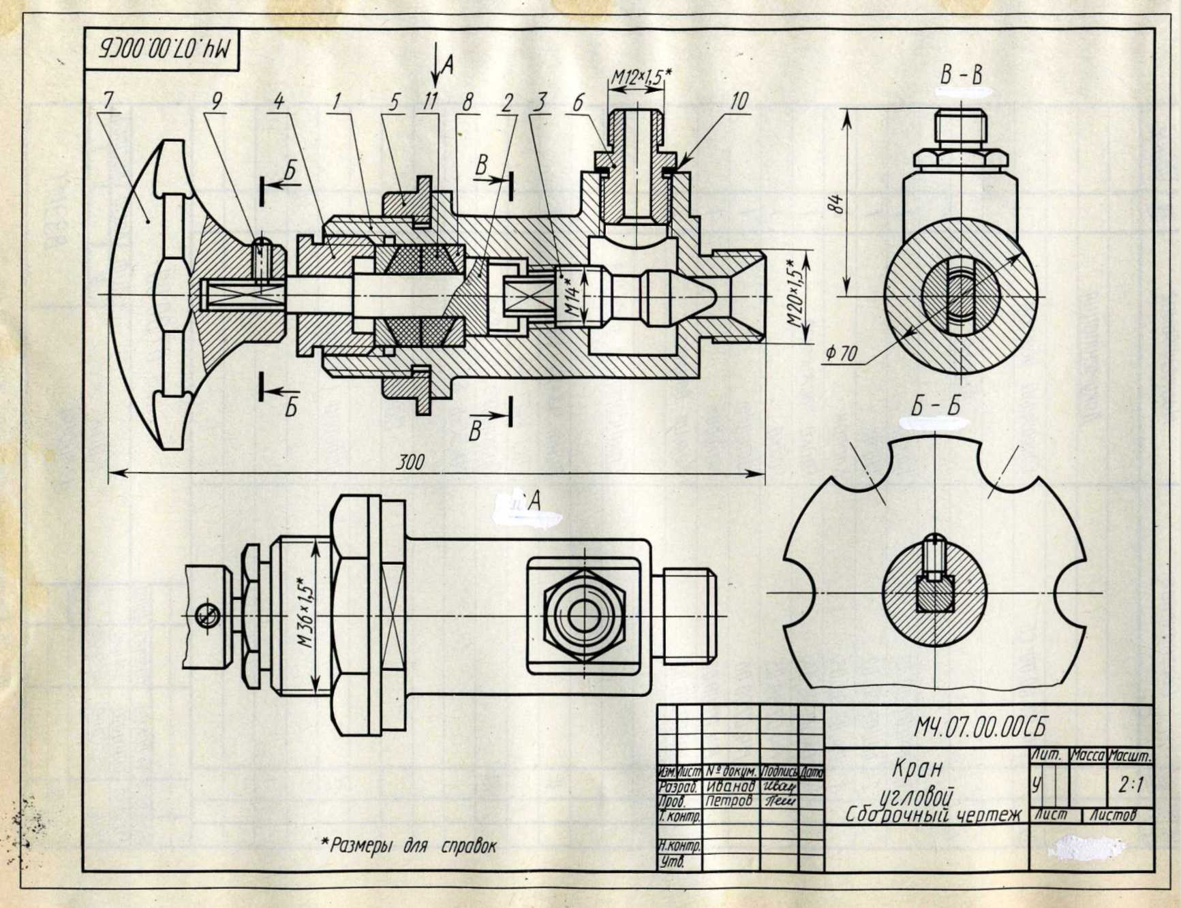
Рисунок 106 – Сборочный чертеж.

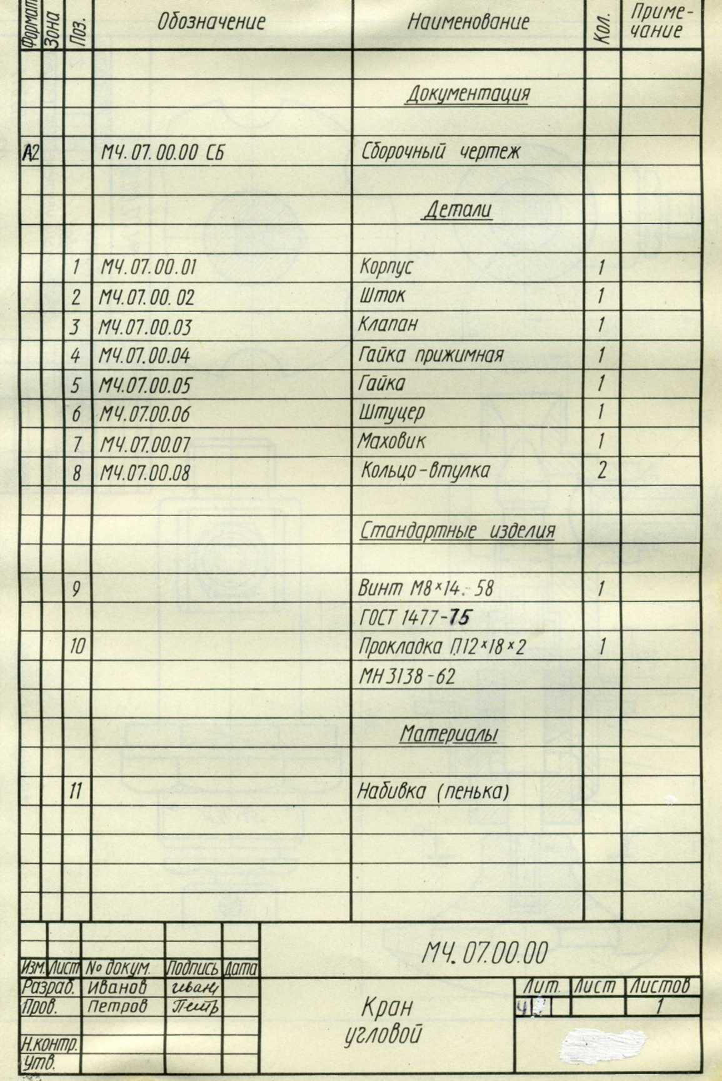

Рисунок 107 – Спецификация к сборочному чертежу на рисунке 106.
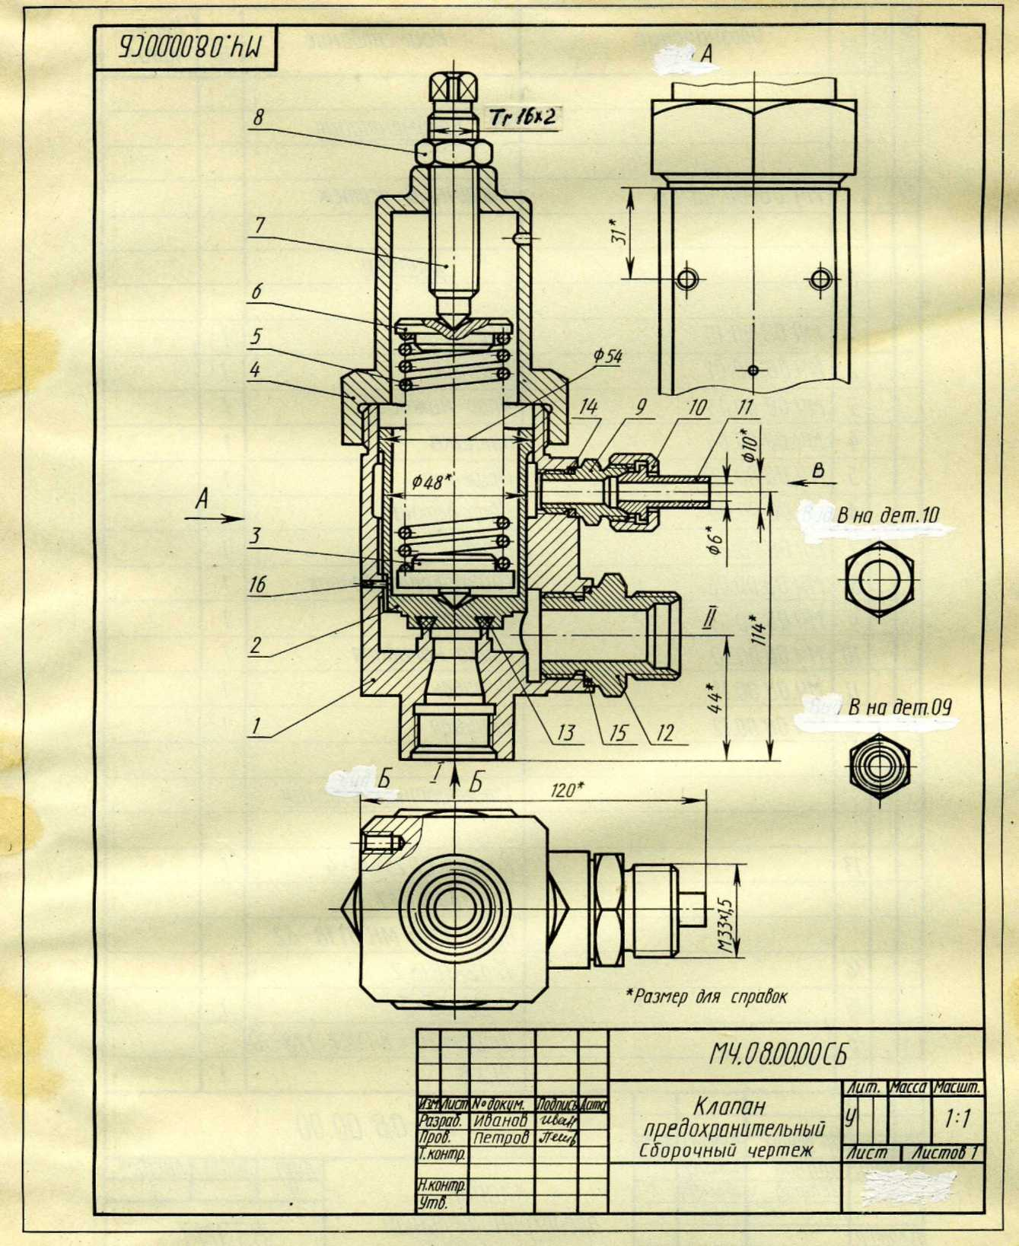

Рисунок 108 – Сборочный чертеж.

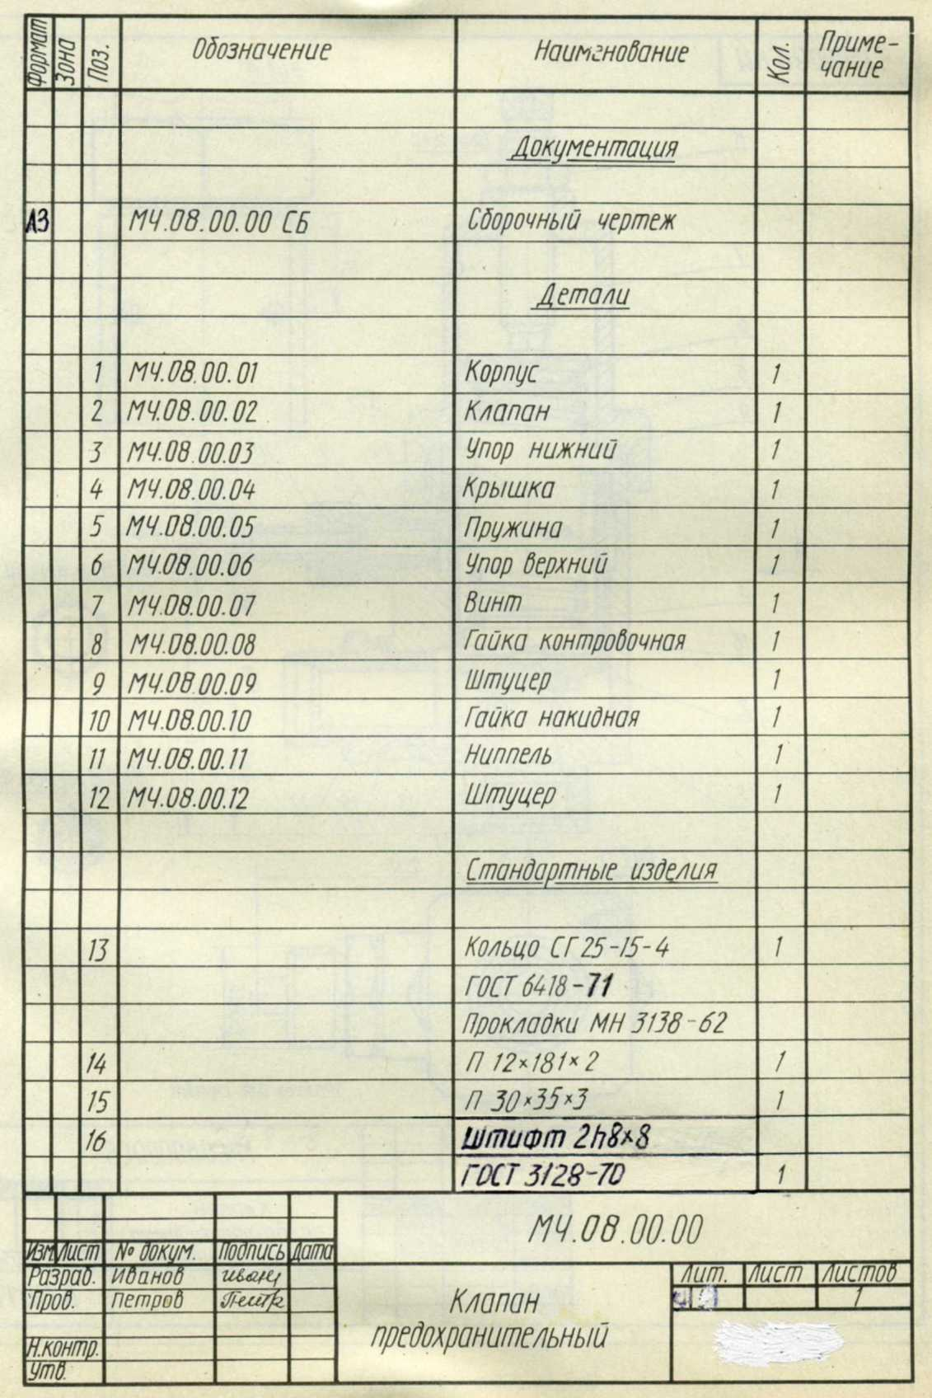

Рисунок 109 – Спецификация к сборочному чертежу на рисунке 108.

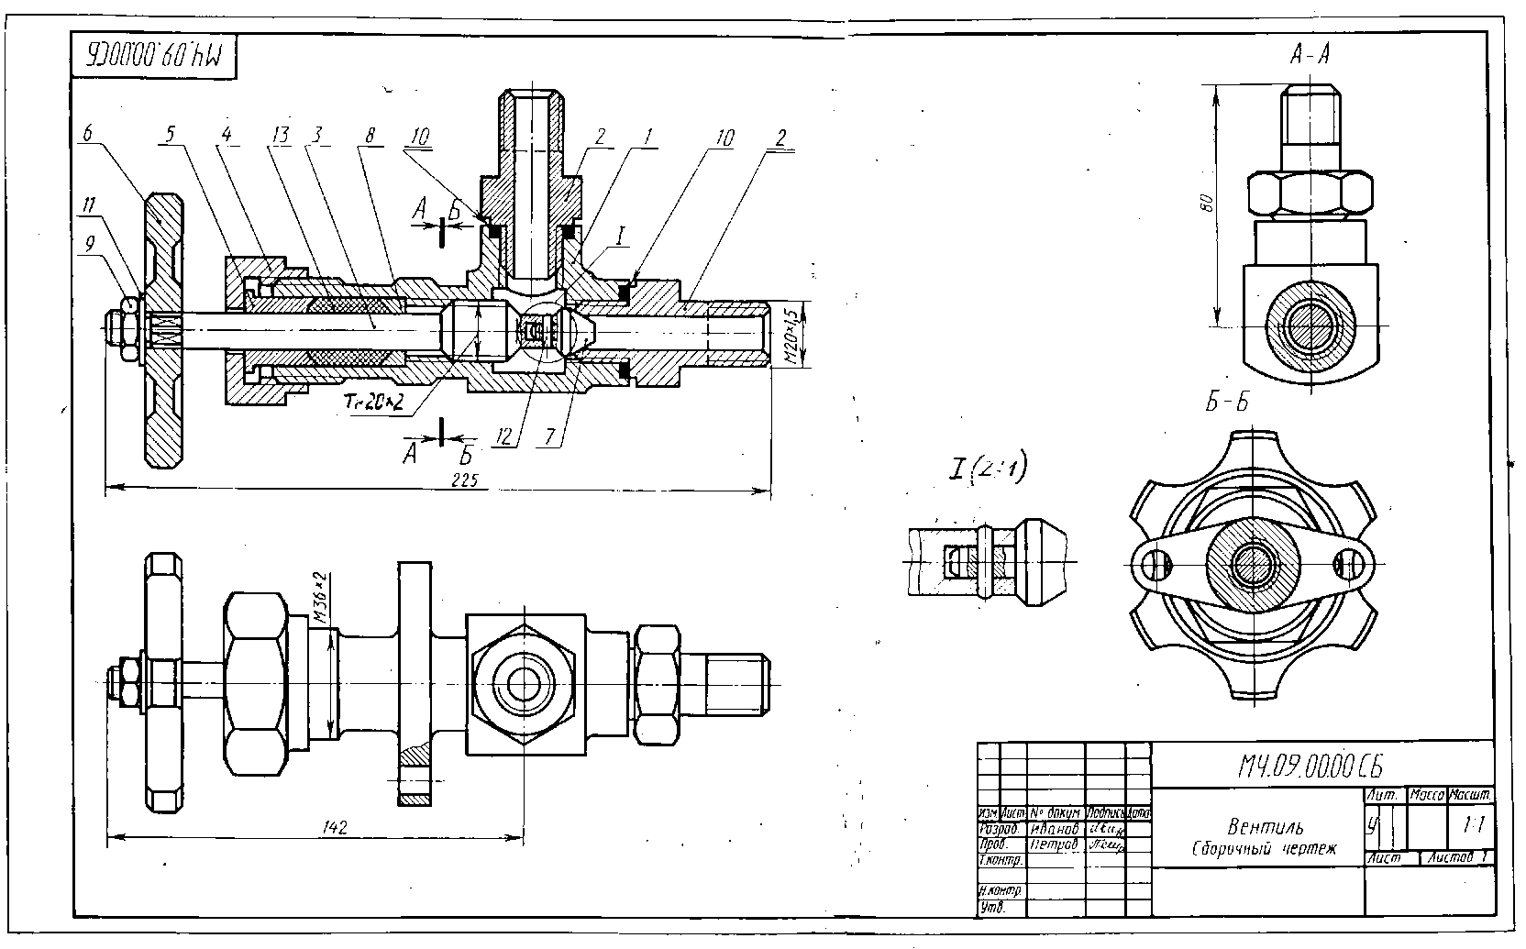

Рисунок 110 – Сборочный чертеж.

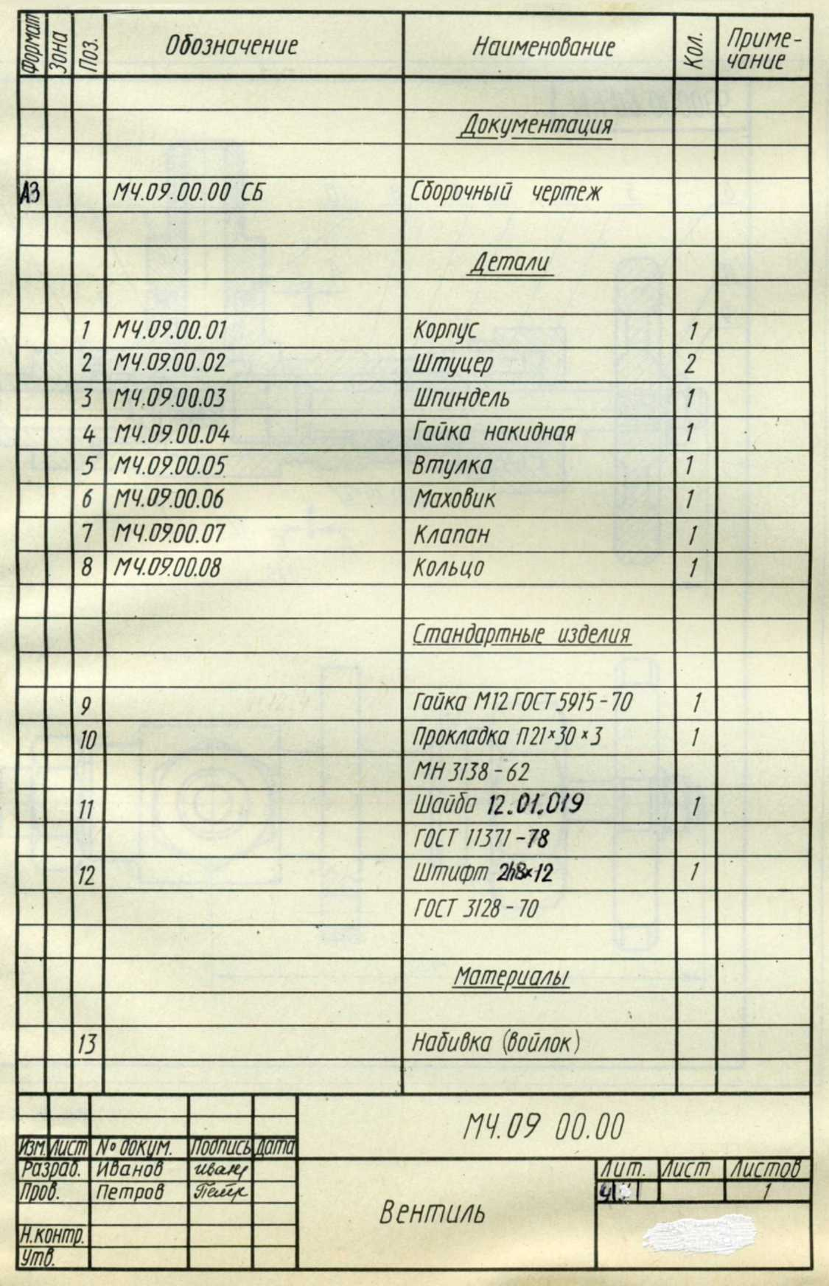

Рисунок 111 – Спецификация к сборочному чертежу на рисунке 110.

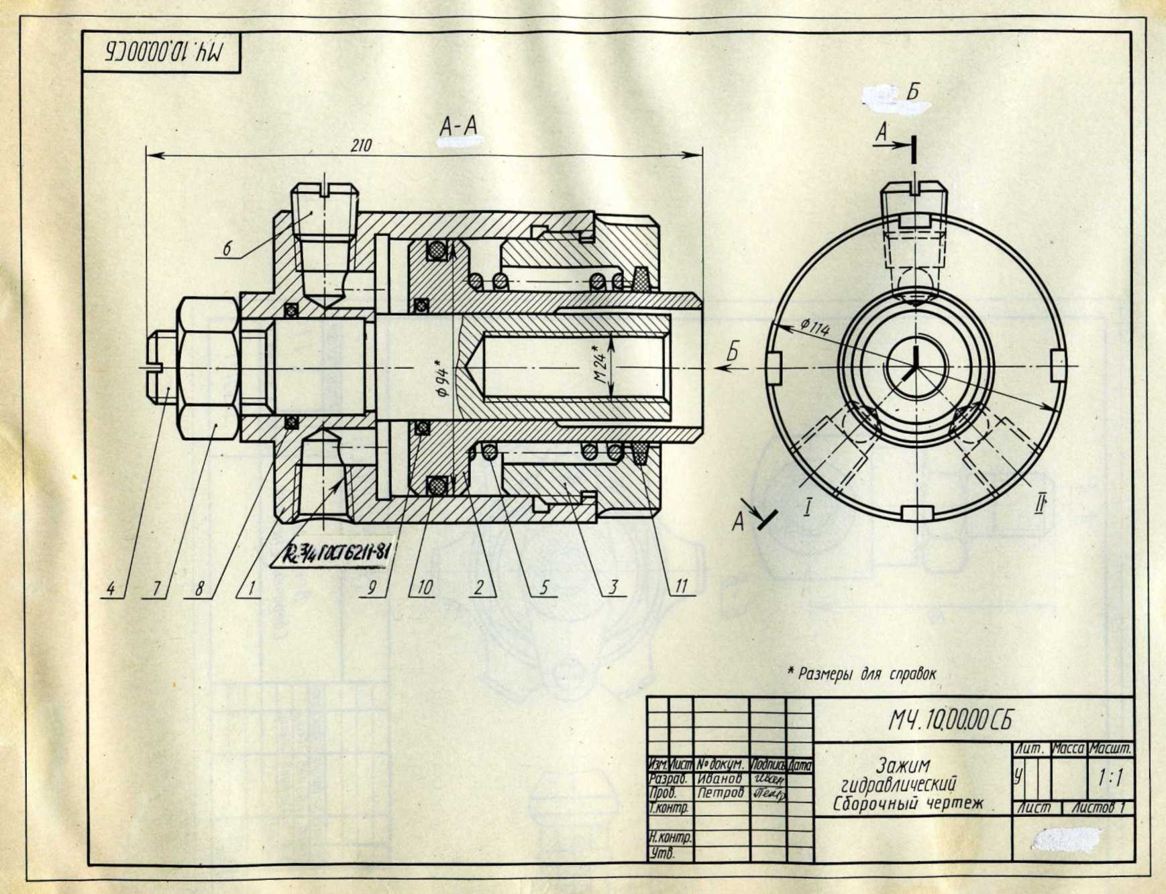

Рисунок 112 – Сборочный чертеж.

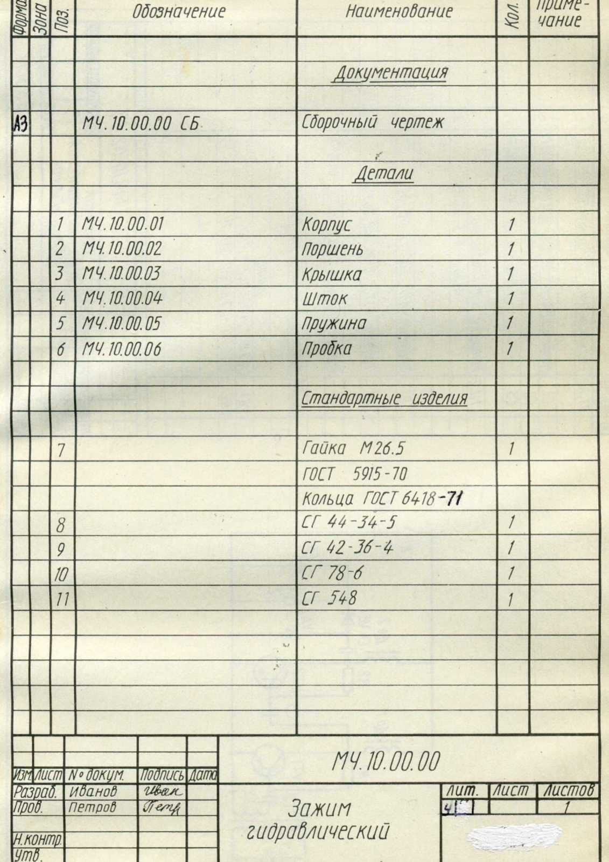

Рисунок 113 – Спецификация к сборочном чертежу на рисунке 112.

Лист II-5
Содержание листа
На листе II-5 выполняется схема по специальностям 150411, 220301, 240404, 240503.
Предметной комиссией могут быть разработаны другие варианты заданий согласно программе по специальности.
Цель задания
Изучение особенностей выполнения схематических чертежей, ознакомление с условными обозначениями для схем.
Методические указания
Схема выполняется карандашом на чертежной бумаге форматов А3 и А4. Образцы листов II-5 см. на рисунке 115 (специальности 150411, 240404), на рисунке 116 (специальность 240503), на рисунках 117 и 118 (специальность 220301). Для специальности 220301 выполняется также схема по автоматизации во время учебной сессии на практических занятиях. Пример схемы см. рисунок 119. Задания по вариантам для схем даны в таблице 22. Таблица перечня элементов схемы выполняется по форме на рисунке 114. Таблицу с перечнем элементов помещают над основной надписью (ГОСТ 2.702-75). Расстояние между перечнем и основной надписью не менее 12 мм. Позиционные обозначения в перечне делаются сверху вниз.
Порядок выполнения листа II-5
Схемы являются конструкторскими документами, на которых в виде условных изображений и обозначений показаны составные части и связи между ними. Перед выполнением схемы следует ознакомиться с ГОСТами 2.710-81, 2.702-75, 2.701-84. Схемы в зависимости от видов связей, входящих в состав изделия, подразделяются на следующие: электрические Э, гидравлические Г, пневматические П, кинематические К, комбинированные С, технологические Т, оптические О, автоматизации А и др.
В зависимости от основного назначения схемы подразделяются на структурные 1, функциональные 2, принципиальные 3, соединений 4, подключения 5, общие 6, расположения 7. Буквы и цифры согласно конструкторской документации, определяют шифр схемы (ГОСТ 2.701-84). Например, электрическая принципиальная схема имеет шифр Э3, электрическая схема соединений – шифр Э4. Схемы выполняют без соблюдения масштаба, действительное пространственное расположение составных частей изделий либо не учитывается вообще, либо учитывается приближенно.
Условные обозначения элементов общего применения устанавливает ГОСТ 2.721-74.
Условные графические обозначения общего применения для использования в электрических, гидравлических, пневматических и комбинированных схемах приведены в таблице 21. На схемах должно быть наименьшее число изломов и пересечений линий связи, изображаемых горизонтальными вертикальными участками. Схемы следует выполнять компактно, но без ущерба для ясности и удобства их чтения. Общие требования по выполнению схем см. в ГОСТ 2.701-84. Правила выполнения кинематических схем изложены в ГОСТ 2.703-68, электрических схем – в ГОСТ 2.702-75, пневматических и гидравлических – в ГОСТ 2.780-96, 2.782-96.
Условные графические обозначения для технологических схем по специальностям 150411, 240404, 240503 в ГОСТ 2.780-96, 2.782-96, 2.784-96, 2.785-70, 2.272-74, 2.788-74, 2.790-74, 2.791-74 (см. в Приложениях).
Размеры некоторых условных графических обозначений стандартами не установлены. Соотношение размеров условных графических обозначений элементов должно примерно соответствовать действительному соотношению размеров этих элементов в изделии.
Порядковые номера элементам следует присваивать, начиная с единицы в пределах элементов, которым на схеме присвоено одинаковое буквенное обозначение, например, 1, 2, 3 и т. д.
Цифры порядковых номеров элементов и их буквенные позиционные обозначения следует выполнять шрифтом одного размера. Допускается выполнять схемы с цифровыми позиционными обозначениями элементов. Позиционные обозначения проставляют на схеме рядом с условными графическими обозначениями элементов по возможности с правой стороны или над ними.
Порядковые номера должны быть присвоены в соответствии с последовательностью расположения на схеме, считая, как правило, сверху вниз в направлении слева направо.
Данные об элементах записываются как было сказано выше в таблицу перечня элементов. Если вся таблица перечня не помещается над основной надписью, то таблицу можно выполнить на отдельном формате А4.
В графах перечня указывают:
- В графе «Поз.обозн.» – буквенно-позиционное обозначение элемента (например, К1 – колонна ректификационная, НЦ1 – насос центробежный и т.д.). Для специальности 240503 технологическое оборудование обозначается цифровым способом (например, 1, 2…).
- В графе «Наименование» – наименование элемента (например, холодильник, машина червячная).
- В графу «Количество» – заносят количество одинаковых элементов.
- В графе «Примечание» – по необходимости заносят краткую характеристику элемента схемы.
Линии связи (трубопроводы) на схемах проводятся двойной контурной линией (2S), элементы схем (например, холодильники, насосы…) вычерчиваются сплошной основной линией (S).
Перед выполнением технологической схемы студент должен ознакомиться с описанием технологического процесса данной схемы, должен прочитать схему, изучить условные графические обозначения (см. Приложения А, Б, В, Г), затем уже вычертить схему, заполнить таблицу перечня элементов. В основной надписи указать обозначение схемы: 4С.ΙΙ.05.Т3, где 4С – раздел курса «Инженерная графика», «Чертежи и схемы по специальности»; ΙΙ – вторая контрольная работа; 05 – пятый лист; Т3 – схема технологическая, принципиальная; Э3 – схема электрическая, принципиальная; А2 – схема автоматизации функциональная.

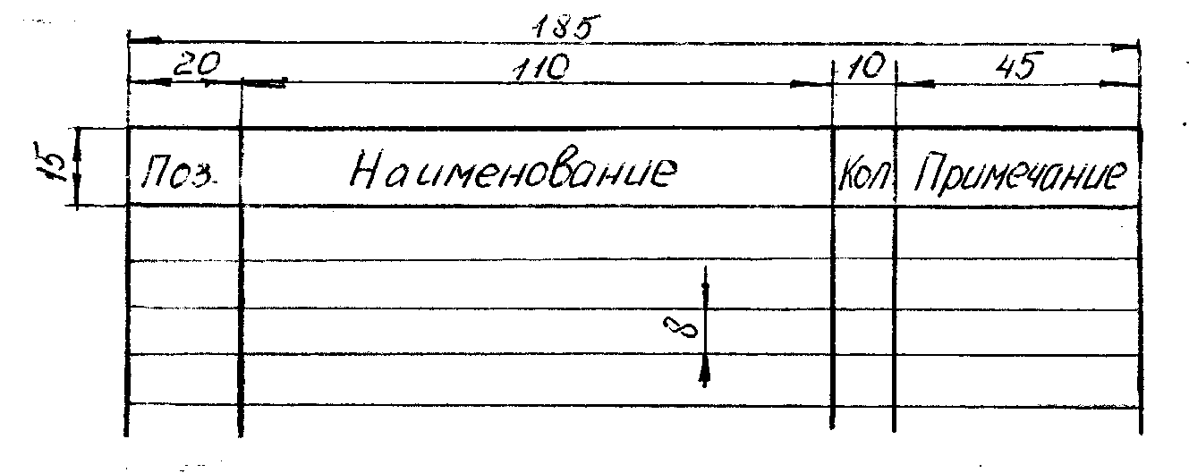
Рисунок 114 – Таблица перечня элементов.

Таблица 21 – Условные графические обозначения общего применения для использования в электрических, гидравлических, пневматических и комбинированных схемах
(выдержка из ГОСТ 2.721-74)
Наименование | Обозначение
Поток электромагнитной энергии, сигнал электрический в одном направлении | 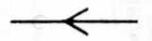
Поток жидкости в одном направлении | 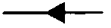
Поток газа (воздуха) в одном направлении | 
Движение прямолинейное одностороннее
Движение вращательное одностороннее | 
Движение винтовое | 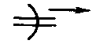
Линии механической связи в гидравлических и пневматических схемах
Линии механической связи в электрических схемах | -------------
Регулирование. Общее обозначение | 
Примеры обозначения регулируемых элементов:
передача ременная с изменением передаточного отношения

резистор регулируемый
 | 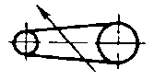
 | 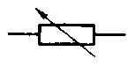

Таблица 22 – Лист II-5
Вариант | Рисунки
 | Электрическая схема  специальность 220301 | Технологическая схема
 |  | специальности 150411, 240404 | специальность 240503
1 | 132 | 120 | 126
2 | 133 | 121 | 127
3 | 134 | 122 | 128
4 | 135 | 123 | 129
5 | 136 | 124 | 130
6 | 137 | 125 | 131
7 | 132 | 120 | 126
8 | 133 | 121 | 127
9 | 134 | 122 | 128
10 | 135 | 123 | 129
11 | 136 | 124 | 130
12 | 137 | 125 | 131

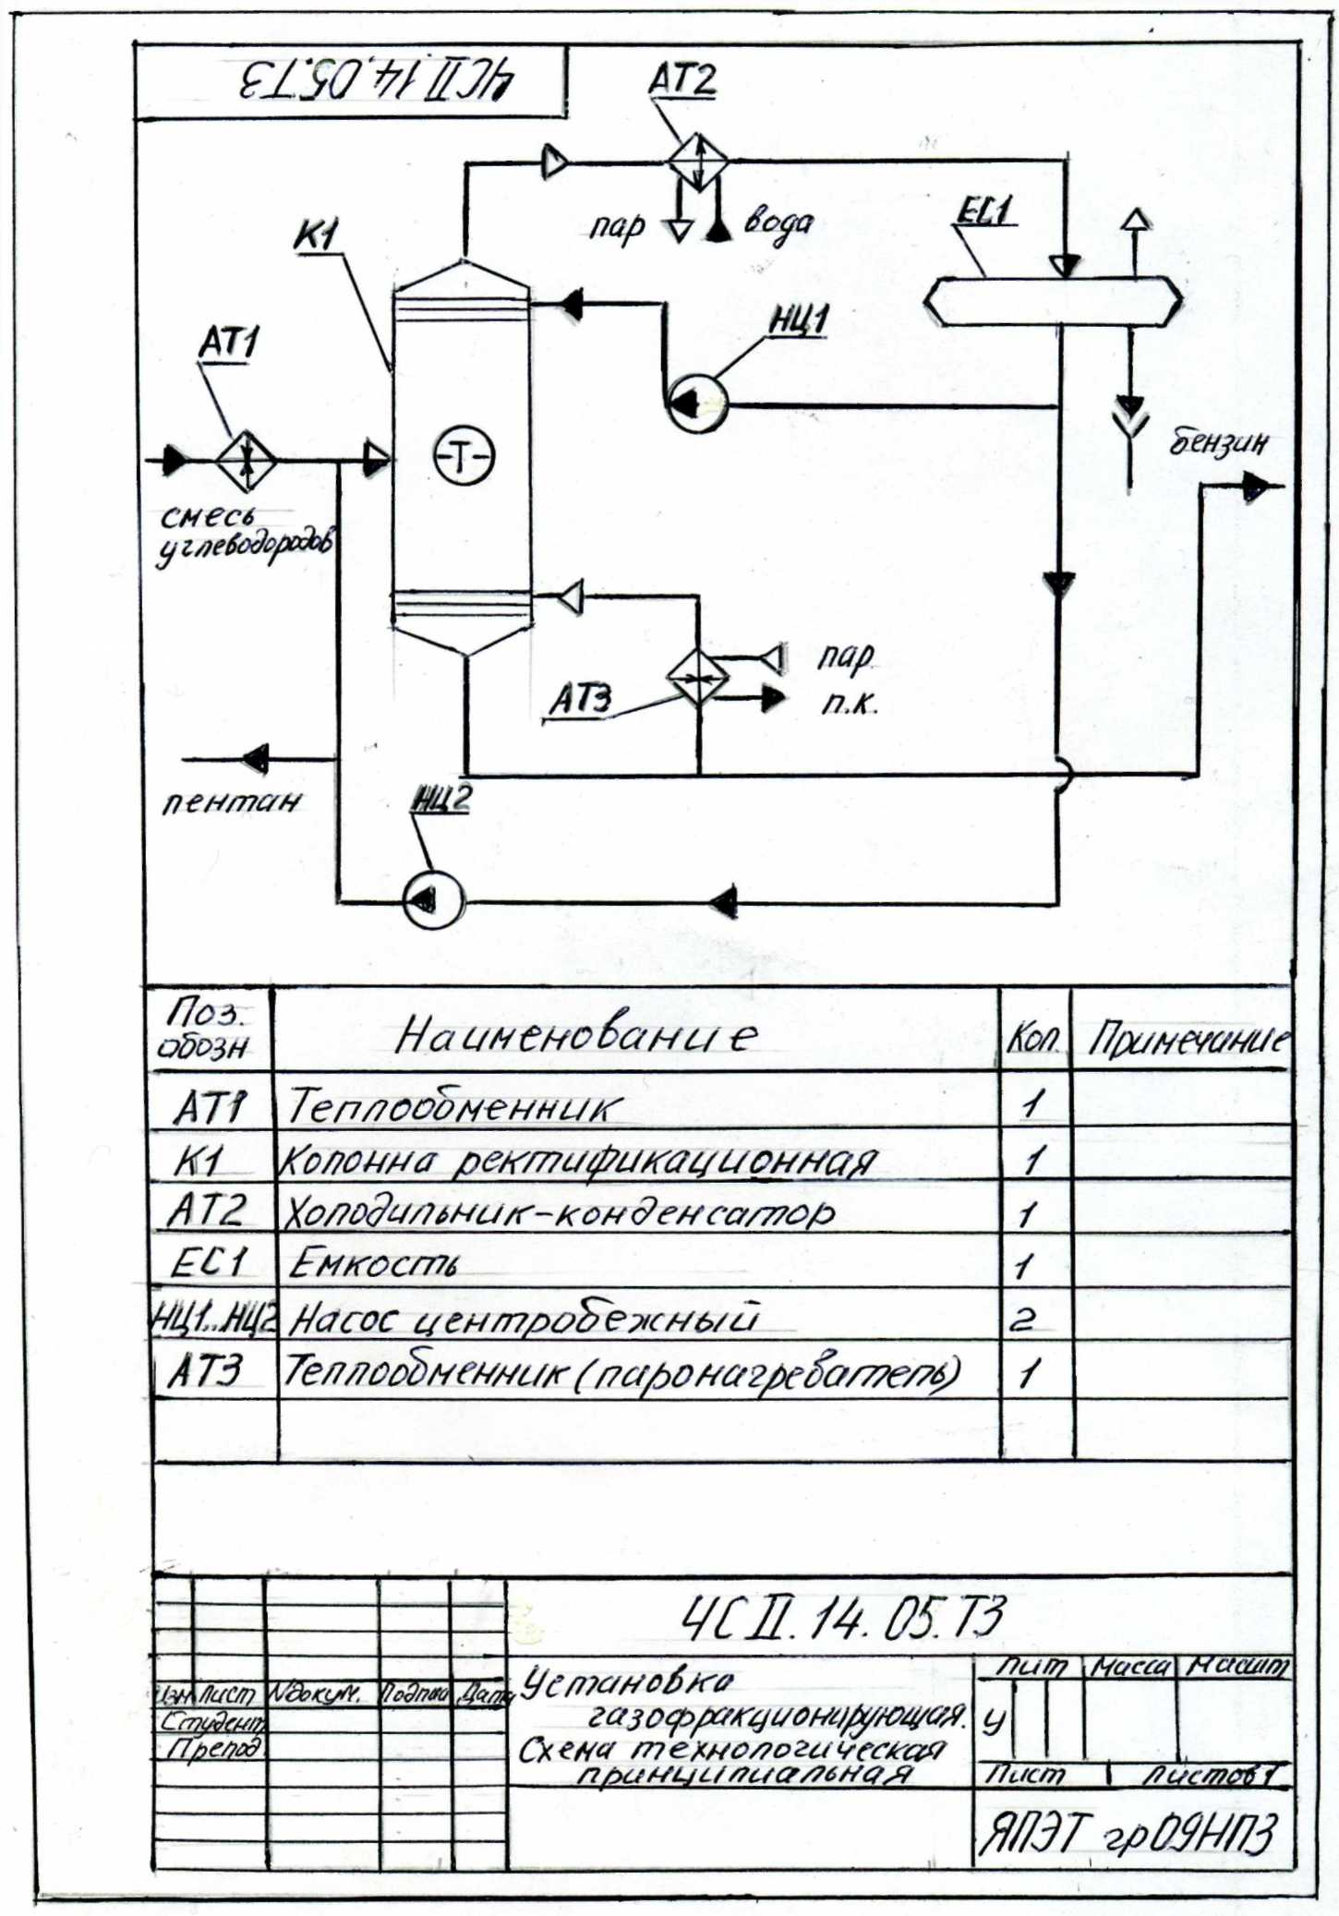

Рисунок 115 – Лист II-5 (специальности 150411, 240404).

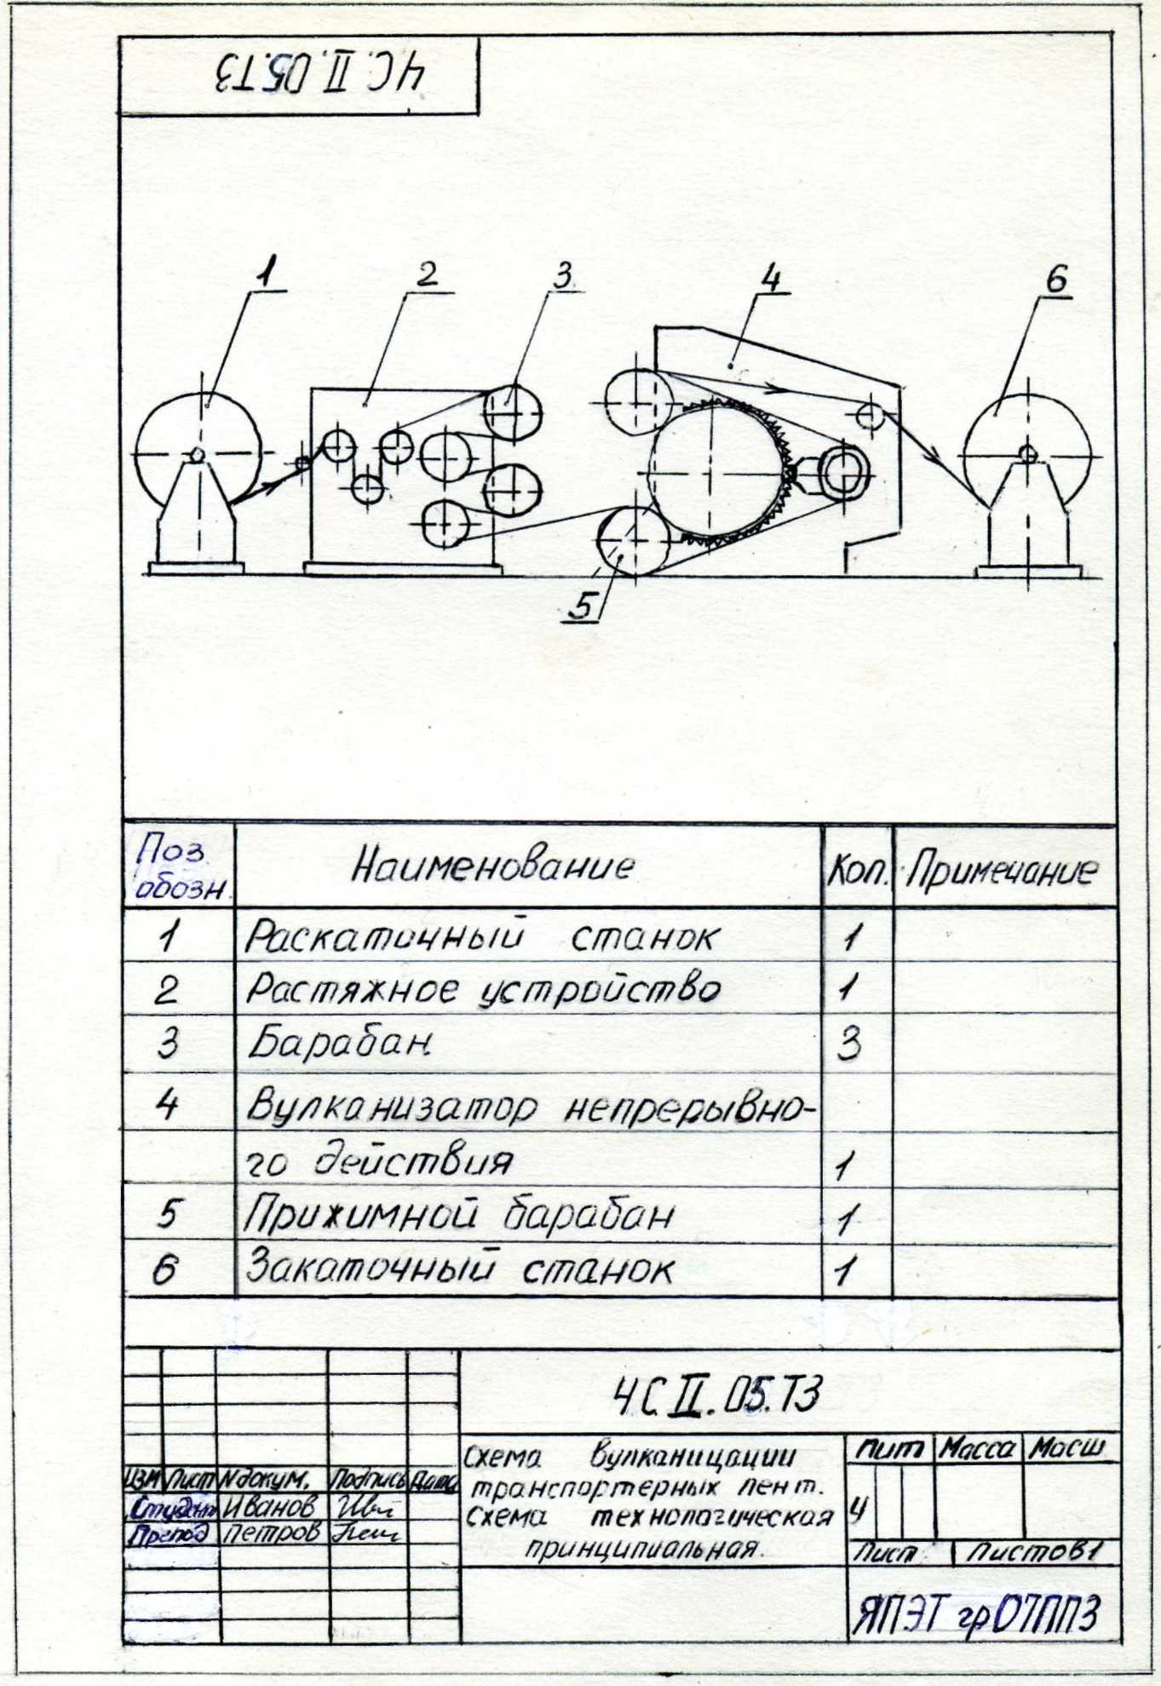
Рисунок 116 – Лист II-5 (специальность 240503).

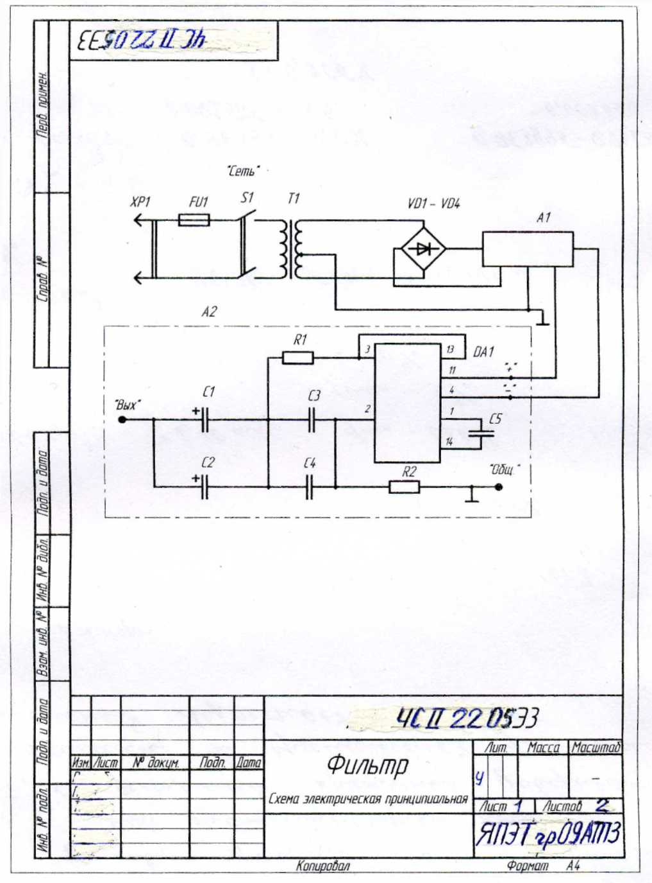

Рисунок 117 – Лист II-5 (специальность 220301).

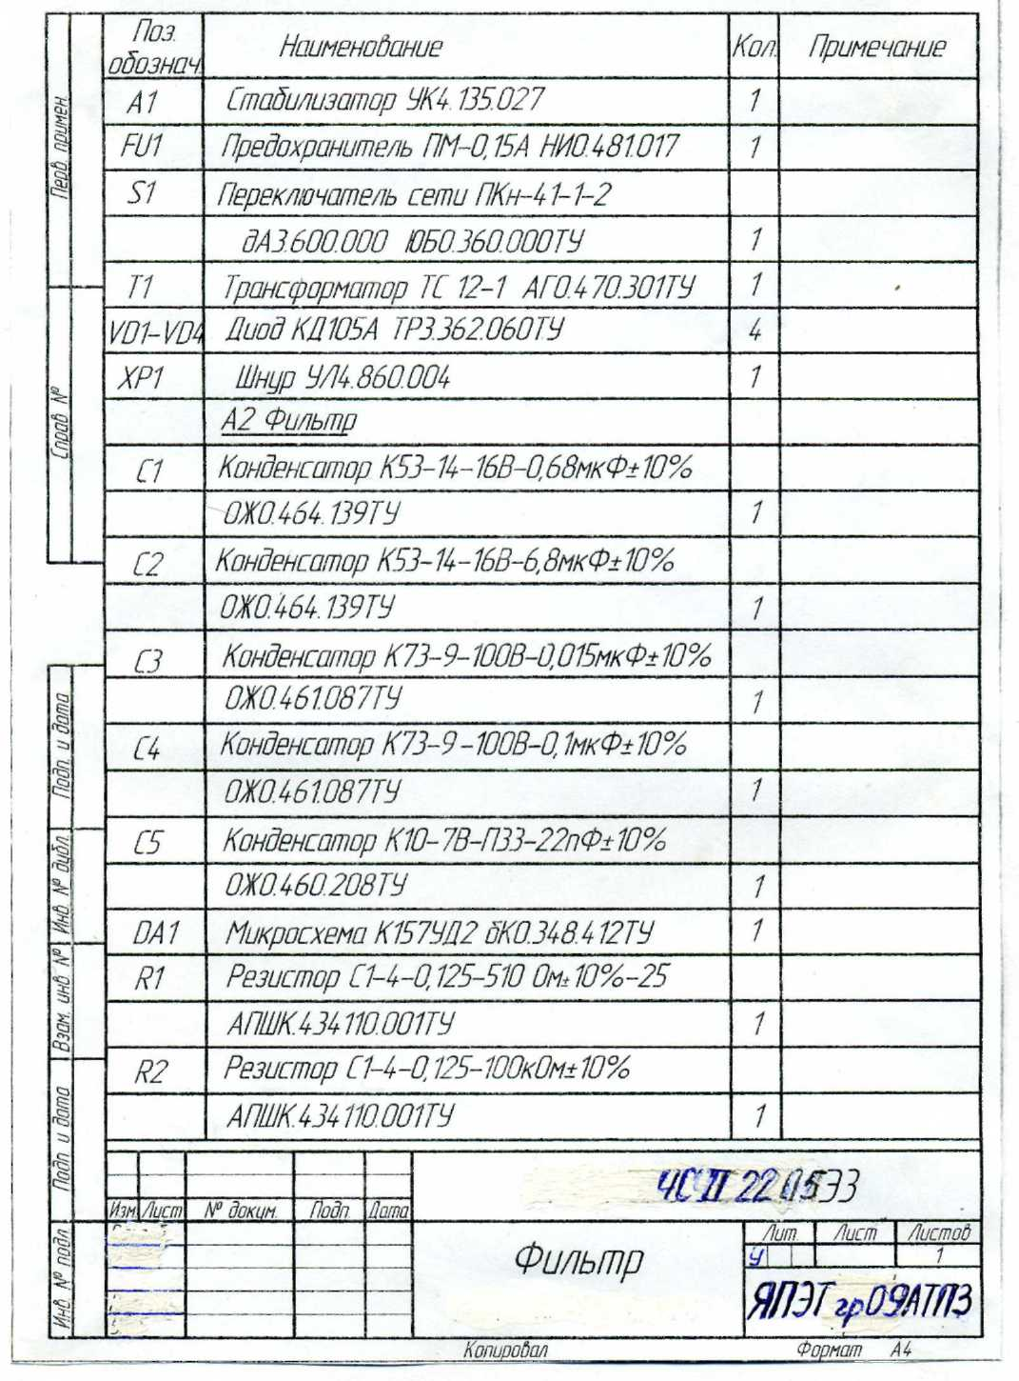

Рисунок 118 – Таблица перечня элементов к рисунку 117.

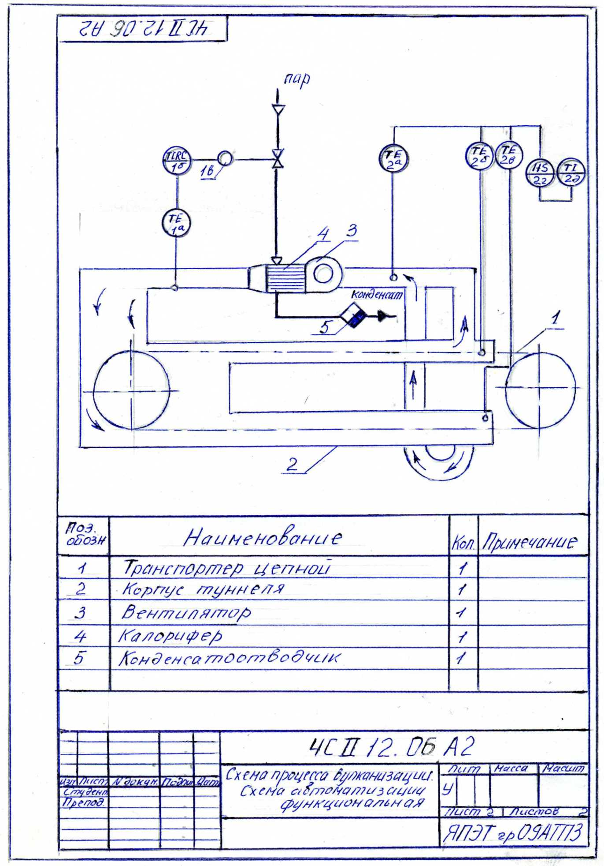

Рисунок 119 – Лист II-6 (специальность 220301).

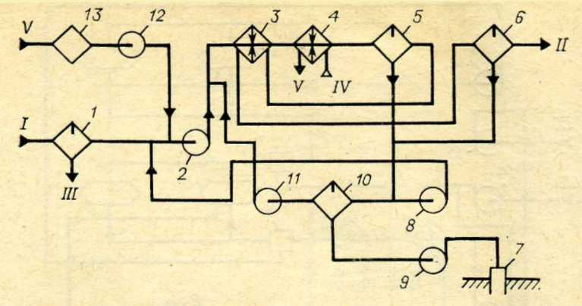

1, 13 – емкости; 2, 8, 9, 11, 12 – насосы; 3 – теплообменник; 4 – пароподогреватель; 5 – термоотстойник; 6 – резервуар; 7 – скважина; 10 – нефтеловушка
Ι – сырая нефть; ΙΙ – обезвоженная нефть; ΙΙΙ – вода; ΙV – пар; V – деэмульгатор
Рисунок 120 – Схема установки термохимического обезвоживания нефти под давлением.

Обезвоживание и обессоливание нефти на промыслах
Наибольшее распространение на промыслах получили методы внутритрубной и термохимической деэмульсации.
Принцип внутритрубной деэмульсации заключается в следующем: в межтрубное пространство эксплуатационных скважин или в начало сборного коллектора подается в количестве 15-20 г на тонну сырой нефти деэмульгатор*, который в процессе движения от забоя до установки подготовки нефти разрушает эмульсию. Эффективность процесса зависит от ряда факторов – интенсивности и длительности перемешивания эмульсии с деэмульгатором, температуры потока, количества воды в эмульсии. Применение метода внутритрубной деэмульсации позволило увеличить производительность существующих установок подготовки нефти, улучшить качество подготовки.
Около 80 % нефти, добываемой на промыслах нашей страны, подвергается обезвоживанию на термохимических установках. Простейшие установки термохимического обезвоживания работают при атмосферном давлении. К нефти добавляется деэмульгатор, после чего она подогревается и поступает в резервуар для отстаивания. При такой обработке нефти возможны большие потери легких нефтепродуктов во время отстаивания в негерметичных резервуарах.
Эти недостатки устраняются при термохимическом отстаивании под давлением (рисунок 120). Сырую нефть, освобожденную от газа, забирают из емкости 1 насосом 2 и прокачивают через теплообменник 3 и паровой подогреватель 4 в термоотстойник 5. Перед поступлением на насос в нефть вводится деэмульгатор. В термоотстойнике под давлением около 1,5 МПа нефть находится в течение 1-3 ч. Обезвоженная нефть через теплообменник 3 направляется в резервуар 6. В резервуаре нефть дополнительно отделяется от воды.

_________
*Деэмульгаторы – вещества, которые ослабляют структурно-механическую прочность слоев, обволакивающих капли воды; по характеру поведения в водных растворах они делятся на ионоактивные и неионогенные.

Вода из 5 и 6 сбрасывается в нефтеловушку 10, а затем закачивается в скважину 7. Часть сточных вод насосом 8 возвращается на прием сырьевого насоса с тем, чтобы повторно использовать содержащийся в сточной воде деэмульгатор. Нефть из ловушки насосом 11 вновь подается на обезвоживание.

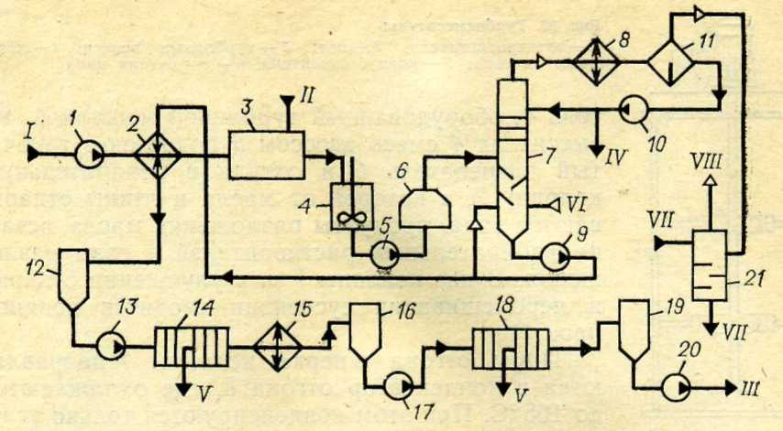

1, 5, 9, 10, 13, 17, 20 – насосы; 2 – теплообменник; 3 – блок пылеприготовления; 4, 12, 16 – смесители; 6 – трубчатый нагреватель (печь); 7 – колонна; 8, 21 – конденсаторы; 11 – сепаратор; 14, 18 – фильтры; 15 – холодильник; 19 – емкости
Ι – сырье; ΙΙ – глина; ΙΙΙ – очищенное масло; ΙV – отгон; V – глина в отвал; VΙ – водяной пар; VΙΙ – вода; VΙΙΙ – неконденсированные газы
Рисунок 121 – Технологическая схема установки контактной очистки масел.

Адсорбционная очистка масел основана на способности адсорбентов избирательно извлекать из масел смолистые и серусодержащие соединения, непредельные и полициклические арены, а также органические кислоты, остатки серной кислоты и растворителей. В результате очистки улучшаются цвет масла, его стабильность, индекс вязкости, коксуемость.
В качестве адсорбентов при очистке масел, как и при очистке топлив, применяют природные глины (отбеливающие земли) и искусственные алюмосиликаты. Природные глины перед употреблением активируют серной или соляной кислотой и высушивают.
В промышленности получили распространение следующие способы очистки:
- контактная очистка с тонкоизмельченным адсорбентом;
- перколяция или фильтрование через слой гранулированного адсорбента.
При контактной очистке масла смешиваются с тонкоизмельченной отбеливающей землей. Поскольку активность адсорбента зависит от степени его измельчения, применяют глину очень тонкого помола. Для снижения вязкости масла, масло нагревают. На эффективность процесса влияет продолжительность контакта масло с глиной.
Технологическая схема (рисунок 121). Масло, поступающее на установку для доочистки, подается сырьевым насосом 1 через теплообменник 2 в блок пылеприготовления 3, где в поток масла дозируется адсорбент. Смесь масла с глиной поступает в смеситель 4, оборудованный турбинной мешалкой. Из смесителя 4 смесь насосом 5 подается в трубчатый нагреватель 6 и оттуда в испарительную колонну 7, в которой от масла и глины отпариваются вода, продукты разложения масла, остатки избирательных растворителей и газы разложения. Вниз колонны 7 для улучшения отпарки и перемешивания суспензии вводится водяной пар. Пары отгона с верха колонны 7 направляются в конденсатор отгона 8, где охлаждаются до 105°С. При этом конденсируются только углеводороды, конденсат и пары воды поступают в сепаратор 11, с низа которого часть жидкого отгона насосом 10 возвращается на орошение колонны 7, а основное количество отводится с установки. Водяные пары с верха сепаратора 11 поступают в охлаждаемый водой конденсатор смешения 21, конденсируются и сбрасываются в канализацию.
С низа колонны 7 суспензия адсорбента в масле насосом 9 частично возвращается в колонну 7 для предотвращения выпадения глины из масла. Другая часть направляется через теплообменник 2 в пневматический смеситель 12, оттуда насосом 13 подается на дисковый фильтр 14. Здесь происходит грубое отделение масла от глины. Масло через холодильник 15 поступает в пневматический смеситель 16, оттуда с помощью насоса 17 продавливается через рамный фильтр 18 для тонкой очистки масла от глины. Из фильтра 18 масло поступает в емкость 19, оттуда насосом 20 отводится с установки. Глина периодически удаляется из фильтров и направляется на регенерацию адсорбента, или в отвал.
В кислом масле содержатся сульфокислоты, следы серной кислоты, нефтяные кислоты. Эти продукты могут быть удалены из дистиллятных масел нейтрализацией 3-10%-ным раствором щелочи, чаще едкого натра. Температура процесса 45-50°С. Процесс защелачивания может быть периодическим и непрерывным. Периодический осуществляется в щелочной мешалке. Непрерывный процесс происходит при давлении 0,6-1,0 МПа. Преимущества непрерывного процесса по сравнению с периодическим – значительное улучшение отстоя масла от щелочных стоков и уменьшение производственных потерь.

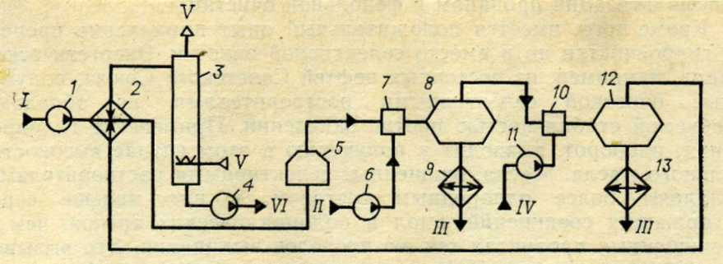

1, 4, 6, 11 – насосы; 2 – теплообменник; 3 – колонна; 5 – печь; 7, 10 – смесители; 8, 12 – отстойники; 9, 13 – холодильники
Ι – сырье; ΙΙ – 2,5%-ный раствор едкого натра; ΙΙΙ – щелочные отходы; ΙV – вода; V – воздух; VΙ – очищенное масло
Рисунок 122 – Технологическая схема установки непрерывной щелочной очистки масла.

Технологическая схема. На рисунке 122 приведена технологическая схема непрерывного процесса щелочной очистки масел.
Сырье насосом 1 подается в теплообменник 2, нагревается до 50°С и поступает в печь 5, откуда уходит с температурой 150-170°С. Далее оно контактирует в смесителе 7 с 1-2,5 %-ным раствором щелочи, подаваемым насосом 6. Смесь направляется в отстойник 8, где масло отстаивается от мыл и щелочи. Щелочные отходы под собственным давлением после холодильника 9 при 70°С поступают в резервуары для последующего выделения нефтяных кислот.
С верха отстойника 8 выщелоченное масло с температурой 130-140°С поступает в смеситель 10, куда насосом 11 подается вода при 60°С. Смесь воды и масла разделяется в отстойнике 12, с низа которого промывная вода через холодильник 13 при 70°С поступает в резервуар для последующего выделения нефтяных кислот.
Выщелоченное и промытое масло с верха отстойника 12 попадает в теплообменник 2, где охлаждается сырьем до 80°С, а затем в колонну 3 для просушки сжатым воздухом. С низа колонны 23 выщелоченное масло отводится с установки.
Процесс кислотно-щелочной очистки масел имеет ряд недостатков по сравнению с селективным методом очистки. Масла, очищенные серной кислотой, имеют более низкий (на 10-12 единиц) индекс вязкости. Эффективно используется лишь 40-50% кислоты. Кислый гудрон не находит достаточного применения. Потери масла с кислым гудроном весьма значительны и составляют 3-10% для дистиллятных и 25-30% для остаточных масел.

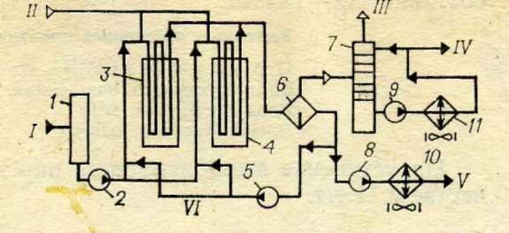

1 – емкость; 2, 5, 8, 9 – насосы; 3, 4 – реакторы; 6 – сепаратор; 7 –скруббер; 10, 11 – холодильники
Ι – гудрон; ΙΙ – воздух; ΙΙΙ – газы окисления; ΙV – отгон; V – битум; VΙ – рециркулят
Рисунок 123 – Технологическая схема установки производства битума в трубчатых реакторах.

Битумы представляют собой темные пластичные нефтепродукты, жидкие, полужидкие и твердые. Битумы имеют наиболее высокую вязкость из всех продуктов перегонки.
Способы получения битумов. Битумы можно получать одним из трех способов:
- глубокой вакуумной перегонкой мазута;
- окислением остаточных нефтепродуктов воздухом при высокой температуре;
- компаундированием остаточных и окисленных продуктов.
Качество готовых битумов зависит в первую очередь от качества сырья, а для окисленных битумов еще и от температуры, продолжительности окисления и расхода воздуха.
Наилучшим сырьем для производства битума служат остаточные продукты переработки тяжелых смолисто-асфальтеновых нефтей: гудроны, крекинг-остатки, асфальты и экстракты очистки масел.
Технология окисления битумов. Окисленные битумы получают при одновременном воздействии на нефтяные остатки кислорода воздуха и высокой температуры. Окисленные битумы получают как периодическим, так и непрерывным способами.
Непрерывное производство окисленного битума с подачей воздуха компрессором осуществляется или в окислителях колонного типа или в трубчатых реакторах. Установки с применением этих аппаратов несколько отличаются технологической схемой и режимом. Окисление битумов протекает с выделением теплоты.
Окисление в трубчатом реакторе. Комбинированная установка состоит из двух секций – вакуумной перегонки мазута и битумной установки. В секции ВТ от мазута отгоняются фракции до 350°С и 360-485°С, а гудрон с температурой 250°С поступает на битумную секцию, производительность которой 500 тыс. т/год. Технологическая схема секции показана на рисунке 123. Схемой предусматривается одновременное производство двух марок битума (два параллельных потока) окислением гудрона в двух трубчатых реакторах. Из сырьевой емкости 1 гудрон насосом 2 подается в реакторы 3, 4. Перед реакторами гудрон смешивается с воздухом и рециркулятом, подаваемым из испарителя 6 насосом 5. Из реакторов 3, 4 продукт окисления поступает в испаритель 6. Балансовый битум насосом 8 через холодильник 10 подается в емкость для хранения и отгрузки. Газы окисления и отгон в парах из испарителей поступают в скруббер 7, где конденсируется отгон. Уходящие газы с верха его обезвреживаются в печи дожига. Дорожные битумы автоматически загружаются в железнодорожные цистерны и т.д. и отгружаются козловым краном. Снизу в реактор подается воздух для съема теплоты реакции. Воздух выбрасывается в атмосферу. На установке вырабатывается пар давлением 1,2 МПа в количестве 0,11 т/т.
Присадки представляют собой сложные химические вещества, в состав молекул которых входят алкилфенолы, сера, фосфор, кислород, азот, металлы. И служат для улучшения физико-химических свойств (антикоррозийность, противовязкость…) для улучшения качества моторных масел.
Производство присадок осуществляется путем многостадийного органического синтеза. В качестве исходные веществ в производстве присадок применяют алкифенолы, сульфокислоты, алкены, нафталин, серный ангидрид, углекислый газ и т.д. В качестве растворителей – бензин, бензол, толуол, различные спирты, керосин, вода.

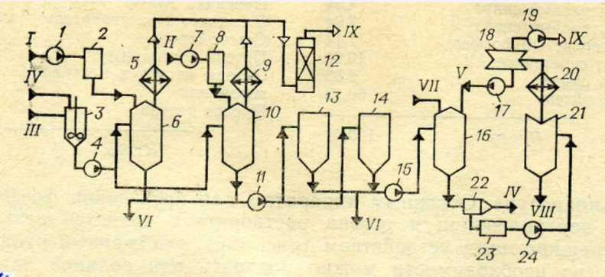

1, 4, 7, 11, 15, 17, 24 – насосы; 2, 8 – мерники; 3 – смеситель; 5, 9, 20 – холодильники; 6, 10, 16 – реакторы; 12 – скруббер; 13, 14 – отстойники; 18 – вакуум-приемник; 19 – вакуум-насос; 21 –выпарной аппарат; 22 – центрифуга; 23 – емкость
Ι – изобутиловый спирт; ΙΙ – изооктиловый спирт; ΙΙΙ – минеральное масло; ΙV – пятисернистый фосфор; V – бутиловый спирт; VΙ – отходы; VΙΙ – оксид цинка; VΙΙΙ – готовая присадка; ΙХ – неконденсированные газы
Рисунок 124 – Технологическая схема установки для производства присадки ДФ-11.

Технологическая схема производства присадки (рисунок 124): изобутиловый спирт из емкости товарно-сырьевой базы завода насосом 1 через мерник 2 подается в реактор 6. Одновременно в аппарате 3 готовится суспензия пятисернистого фосфора в минеральном масле. Изооктиловый спирт вводится в реактор 10 из емкости 8. Спирты нагреваются в реакторах до 60°С, суспензия пятисернистого фосфора до 80°С, затем суспензия подается в реакторы 6 и 10 и
Перемешивается в течение 40-60 минут. В следующие 20 минут температуру поднимают до 90-95°С, выдерживают 30 минут и охлаждают смесь до 35°С.
После отбора пробы продукты реакции разбавляют минеральным маслом. Из реактора 6 (10) продукты реакции поступают в отстойник 13 (14). Отстой длится 2 часа. Затем нижний слой сливается, а верхний перекачивается насосом 15 в нейтрализатор 16, куда также добавляется растворитель – бутиловый спирт – и оксид цинка. Температура нейтрализации 20-25°С, продолжительность нейтрализации 10-12 часов. После нейтрализации продукт отстаивается в течение 24 часов.
От отстоявшегося продукта – готовой присадки в растворе бутилового спирта – в центрифуге 22 отделяются механические примеси, а затем в реакторе 21 – растворитель под неглубоким вакуумом 26,6 кПа при 85°С. Пары бутилового спирта конденсируются в холодильнике 20 и собираются в вакуум-приемнике 18, откуда насосом 17 возвращаются в нейтрализатор 16. Готовую присадку разбавляют веретенным маслом АУ и затаривают в железные бочки. Все отходы производства разбавляют мазутом и сжигают в специальной печи.

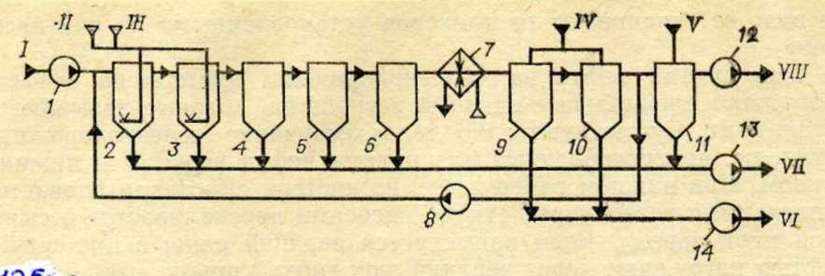

1, 8, 12-14 – насосы; 2, 3 – сульфураторы; 4-6, 9, 10 – отстойники; 7 – пароподогреватель; 11 – нейтрализатор
Ι – сырье; ΙΙ – серный ангидрид; ΙΙΙ – воздух; ΙV – вода; V – раствор едкого натра; VΙ – раствор контакта; VΙΙ – кислый гудрон; VΙΙΙ – нейтральное масло
Рисунок 125 – Технологическая схема производства сульфокислот.

Сульфокислоты – продукт обработки нефтяных дистиллятов серной кислотой. В молекуле сульфокислоты содержатся сульфо-группа SО₂OH и углеводородный радикал, чаще всего ароматический.
Применение сульфокислот в народном хозяйстве разнообразно. Техническая смесь нефтяных сульфокислот получила название контакта Петрова. Контакт Петрова используется для расщепления жиров, при обработке кож, в текстильной промышленности в качестве моющего средства, в производстве пластмасс, присадок к смазочным маслам.
Сырьем для производства контакта Петрова служат керосино-газойлевые фракции, содержащие от 20 до 40% аренов, так как именно арены наиболее легко сульфируются с образованием сульфокислот. Как обычно, при сульфировании нефтепродуктов образуется два слоя: верхний – кислое масло, нижний – кислый гудрон. Высокомолекулярные ароматические сульфокислоты, которые и являются целевым продуктом процесса, хорошо растворяются в кислом масле, а затем, после разделения кислого масла и кислого гудрона, экстрагируются из кислого масла пресной водой.
В качестве сульфирующего агента для аренов обычно применяется газообразный серный ангидрид.
Товарный контакт Петрова содержит примерно 50% сульфокислот, остальное составляют неомыляемые продукты.
Технологическая схема непрерывного процесса сульфирования керосино-газойлевой фракции приведена на рисунке 125.
Основная аппаратура при получении сульфокислот – мешалки и отстойники с коническими днищами. Для защиты аппаратуры от коррозии применяются неметаллические защитные покрытия: диабазовая плитка, фаолит.

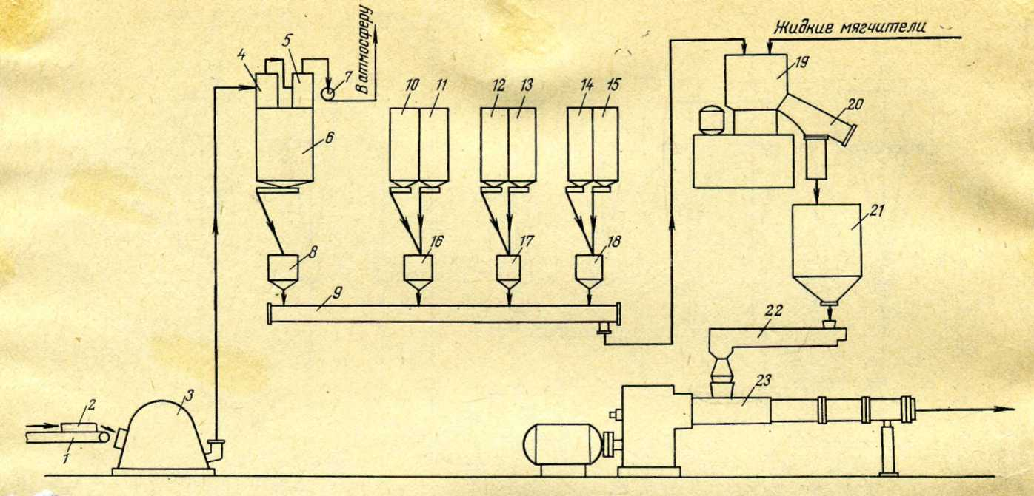

1, 9 – ленточный и шнековый транспортеры; 2 – куски каучука; 3 – измельчитель; 4 – циклон; 5 – рукавный фильтр; 6 – бункер для измельченного каучука; 7 – вакуум-насос; 8, 16-18 – автоматические весы; 10-15 – расходные бункера; 19 – смеситель порошков; 20 – пневматический механизм открывания и закрывания выгрузочного окна; 21 – бункер-накопитель; 22 – дозатор; 23 – резиносмеситель непрерывного действия
Рисунок 126 – Схема непрерывного приготовления резиновых смесей с применением порошкообразных каучуков.

Приготовление резиновых смесей на основе порошкообразных
каучуков в резиносмесителе непрерывного действия
Схема непрерывного приготовления резиновых смесей на основе порошкообразных каучуков приведена на рис. 126.
Каучуки разрезают с помощью роторного ножа и в виде кусков толщиной 50-100 мм транспортером 1 подают в измельчитель каучука. В измельчителе билами ударно-режущего действия, вращающимися с частотой 2000-3000 об/мин, каучук измельчается до частиц размером 0,5-5,0 мм. Производительность измельчителя 1-2 т/ч.
Измельченный каучук через циклон 4 и рукавный фильтр 5 вакуум-насосом 7 отсасывается из измельчителя. При этом сам порошок каучука и ножи измельчителя охлаждаются. Крошка каучука, осевшая в циклоне и фильтрах, собирается в бункер 6 для измельченного каучука.
Технический углерод и другие сыпучие материалы транспортными системами подают в расходные бункера 10-15. Каучуковую крошку и сыпучие материалы дозируют автоматическими весами 8, 16-18. Полученные навески выгружают на сборочный транспортер 9, которым их подают в смеситель 19. В смесителе с помощью вихревого или плужного устройства сыпучие ингредиенты перемешиваются с крошкой каучука, жидкими или расплавленными мягчителями, которые тоже дозируются в смеситель. Продолжительность приготовления порошковой композиции в зависимости от типа смесителя и состава резиновой смеси составляет 5-8 минут. Приготовленная масса пересыпается в бункер-накопитель 21, из которого дозатором 22 она подается в резиносмеситель 23 непрерывного действия со сменной головкой. В зависимости от вида головки может выпускаться лента резиновой смеси или профилироваться протектор.
Производительность линии определяется мощностью резиносмесителя и может изменяться от 600 до 4000 кг/ч.

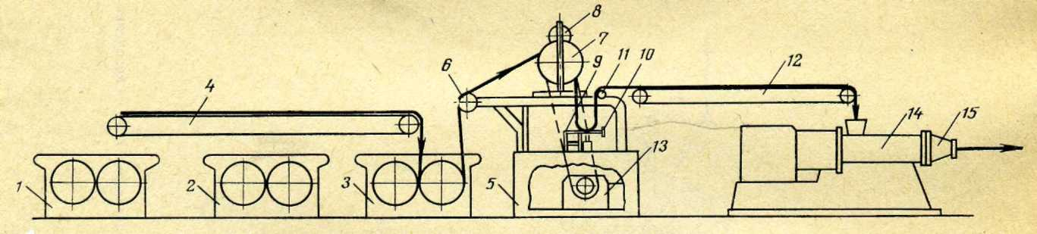

1, 2 – промежуточные вальцы; 3 – питательные вальцы; 4, 12 – ленточные транспортеры; 5 – питатель; 6, 11 – направляющие ролики; 7, 8 – подающий и прижимной ролики; 9 – рычаг; 10 – противовес; 13 – вариатор скорости; 14 – червячная машина; 15 – головка червячной машины
Рисунок 127 – Шприцевание резиновых смесей с применением червячных машин горячего питания.

Шприцевание с применением червячных машин горячего питания
Червячные машины используют в производстве резиновых технических изделий для получения заготовок (камерных трубок, внутренней камеры и наружной обкладки рукавов и др.) с целью последующей их вулканизации. Резиновые смеси с применением червячных машин горячего питания шприцуют следующим образом (рисунок 127). Из цеха приготовления резиновую смесь ленточным транспортером прямым потоком подают на промежуточные вальцы 1 и 2, агрегированные с питательными вальцами 3. Промежуточные вальцы предназначены для хранения некоторого запаса резиновой смеси с целью обеспечения непрерывной работы питательных вальцов. Резиновая смесь с промежуточных вальцов на питательные подается ленточным транспортером 4. Равномерное питание червячной машины резиновой смесью является необходимым условием получения шприцуемых изделий хорошего качества. Резиновая смесь в виде ленты с питательных вальцов 3 подается в специальный питатель 5: через направляющий ролик 6 она поступает в зазор между подающим 7 и прижимным 8 роликами. При этом лента петлей провисает над рычагом 9 с противовесом 10 и далее направляющим роликом 11 подается на ленточный транспортер 12. При увеличении длины петли рычаг 9 включает вариатор скорости 13, в результате чего скорость подачи ленты замедляется. Резиновая смесь с ленточного транспортера 12 поступает в загрузочную воронку червячной машины 14 горячего питания и продавливается через головку 15. Далее профилированную заготовку разрезают на части определенной длины, которые после ряда подготовительно-сборочных операций направляют на вулканизацию.

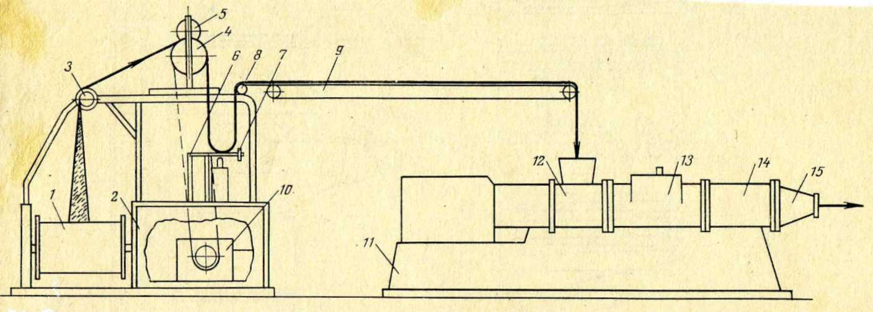

1 – барабан; 2 – питатель; 3, 8 – направляющие ролики; 4, 5 – подающий и прижимной ролики; 6 – рычаг; 7 – противовес; 9 – ленточный транспортер; 10 – вариатор скорости; 11 – червячная машина; 12 – зона загрузки и разогрева резиновой смеси; 13 – зона вакуумирования; 14 – зона уплотнения; 15 – головка червячной машины
Рисунок 128 – Шприцевание резиновых смесей с применением червячных машин холодного питания:

Шприцевание с применением червячных машин холодного питания
Использование червячных машин с удлиненным червяком позволяет питать их резиновыми смесями без предварительного подогрева (pиcунок 128). Холодная резиновая смесь в виде ленты наматывается на барабан 1, который затем укрепляют в питателе 2. Лента с барабана поступает через направляющий ролик 3 в зазор между подающим 4 и прижимным 5 роликами. При этом лента петлей провисает над рычагом 6 с противовесом 7, направляющим роликом 8 она подается на ленточный транспортер 9. При увеличении длины петли рычаг 6 включает вариатор скорости 10, в результате чего скорость подачи ленты замедляется. С ленточного транспортера 9 резиновая смесь подается в загрузочную воронку червячной машины 11 холодного питания. Из зоны загрузки лента перемещается в зону разогрева и далее в зону вакуумирования 13, где из нее выделяются летучие вещества. В зоне вакуумирования остаточное давление обычно составляет около 2,2 кПа. В зоне разогрева и уплотнения глубина нарезки по длине червяка выполняется минимальной, что обеспечивает хорошее заполнение пространства между стенкой цилиндра и червяком резиновой смесью. Вследствие уплотнения резиновой смеси предотвращается проникновение воздуха в зону вакуумирования со стороны загрузочной воронки. В зоне вакуумирования червяк имеет самую большую глубину нарезки и длину шага, что позволяет значительно увеличить объем зоны и обеспечить в ней размещение разрыхленной резиновой смеси. Попадание воздуха в зону вакуумирования со стороны головки также исключается, так как вследствие постепенного уменьшения шага червяка создается высокое давление у входа в профилирующую головку. В зонах загрузки и уплотнения червячной машины резиновая смесь подвергается механической деструкции. С разогревом смеси активность образующихся макрорадикалов возрастает. Однако из-за создания вакуума возможность их ингибирования кислородом уменьшается, и макрорадикалы более интенсивно взаимодействуют с техническим углеродом и другими ингредиентами или же рекомбинируют друг с другом, что приводит к улучшению качества смеси и вулканизатов. Из зоны дегазации (с температурой 100-150°С) смесь перемещается в зону дозирования 14 (выдавливания) с температурой 80-95°С. Резиновая смесь выходит из головки 15 червячной машины определенного профиля и поступает на дальнейшие технологические стадии.

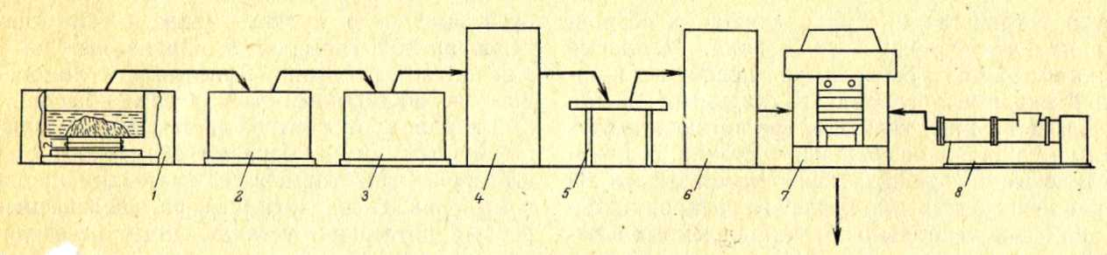
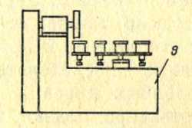
1 – ванна УЗВ-18М для ультразвуковой обработки; 2, 3 – ванны для промывки соответственно горячей и холодной водой; 4, 6 – термошкафы; 5 – стол; 7 – гидравлический двухэтажный пресс; 8 – червячная машина; 9 – шероховальный станок
Рисунок 129 – Схема подготовки и обрезинивания вентилей.

Подготовка и обрезинивание вентилей
Герметичное и прочное крепление вентиля к камере является одним из наиболее важных факторов, определяющих эксплуатационные качества камер. Для повышения прочности связи с резиной вентили изготавливают из латуни, а перед креплением к камерному рукаву после очистки от антикоррозионной смазки и загрязнений их обрезинивают. Известно несколько способов очистки вентилей: кислотный, щелочной и ультразвуковой.
При кислотном методе очистки вентили сначала обрабатывают 10-15 мин в 10%-ном кипящем растворе кальцинированной соды, затем промывают горячей водой и после удаления влаги погружают на 3-5 мин в фарфоровую ванну с охлажденной до 30°С смесью серной и азотной кислот. Кислотный способ дорог и вызывает коррозию аппаратуры. Проще и экономичнее щелочной способ очистки путем кипячения вентилей в течение 5-7 минут. Однако наибольшее распространение получил ультразвуковой способ очистки вентилей. Сущность ультразвуковой очистки заключается в том, что под действием вибратора ультразвуковой установки в жидкости создается переменное давление, обусловливающее резкое расширение и сжатие имеющихся в жидкости воздушных пузырьков. Вследствие захлопывания части пузырьков при их расширении возникают вихревые микропотоки, которые вымывают загрязнения из мельчайших пор и неровностей поверхности изделий, находящихся в жидкости.
При ультразвуковой очистке (рисунок 129) корпуса вентилей загружают в ванну 1 с 2%-ным раствором щелочи и обрабатывают в течение 2 минут при 60°С. Мощность установки 10 кВт, частота колебаний 20 кГц. По окончании ультразвуковой обработки вентили промывают несколько раз в горячей и холодной воде в ваннах 2 и 3, а затем в течение 100 мин сушат в шкафу 4 при 60-70°С для удаления следов влаги. После охлаждения пятки вентилей обмакивают в сосуд с клеем, находящийся на столе 5, и сушат при 20-30°С в течение 20 мин в шкафу 6 с вытяжной вентиляцией. Обрезинивают и вулканизуют вентили на гидравлических двухэтажных прессах 7.
Заготовки для резиновой пятки нарезают дисковым ножом из шприцованного толстостенного рукава, шприцуемого на червячной машине 8. Полученные заготовки надевают на корпуса вентилей, которые затем устанавливают в гнезда пресс-форм. Формование пятки и ее прочное крепление к латунированному корпусу вентиля обеспечивается за счет создания давления прессования около 15 МПа. Вулканизацию обычно проводят при 143°С в течение 10-12 минут. Вентили для камер из бутилкаучука промазывают клеем, представляющим собой 18-20%-ный раствор хлорбутилкаучука в бензине, и привулканизовывают к резиновой пятке на основе хлорбутилкаучука при 158°С в течение 12 минут. По окончании вулканизации пятки вентилей шерохуют на полуавтоматическом или механизированном станке 9 (со стороны, прилегающей к камере). Затем пятки дважды промазывают тонким слоем клея, сушат и подают к камерному агрегату. Прочность связи между корпусом вентиля и привулканизованной резиновой пяткой должна составлять не менее 130- 180 Н/см. На некоторых заводах обрезинивание вентилей проводят литьем под давлением на червячно-плунжерных литьевых машинах карусельного типа. В этом случае достигается экономия материалов, упрощаются и сокращаются отделочные операции.

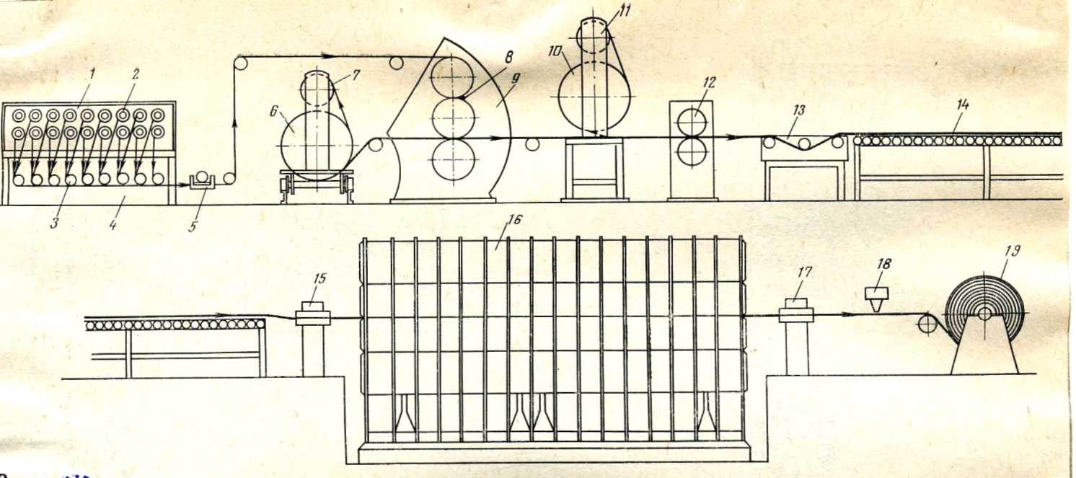

1 – шпулярник; 2 – катушки с тросом; 3 – направляющие шкивы; 4 – камера для сушки тросов; 5 – разделительная гребенка; 6, 10 – резинотканевые заготовки для обкладки нижней и верхней сторон ленты; 7, 11 – прокладочный холст; 8 – резиновая смесь; 9 – трехвалковый каландр; 12 – дублирующие валки; 13 – ванна с эмульсией; 14 – рольганг; 15, 17 – натяжные устройства; 16 – вулканизационный пресс; 18 – рентгеноскопический прибор; 19 – закаточное устройство
Рисунок 130 – Схема изготовления резинотросовых лент.

Изготовление резинотросовых лент
Резинотросовые ленты нашли широкое применение в угольной промышленности. Они обладают высокой прочностью, надежностью. Кроме того, срок их службы при транспортировании каменного угля в подземных условиях в два раза превышает срок службы резинотканевых лент. Для изготовления резинотросовых лент применяют латунированные стальные тросы диаметром 2,8-12,9 мм; диаметр проволоки в тросе может изменяться от 0,24 до 0,50 мм. Резинотросовые ленты изготавливают шириной 800-2400 мм; максимальная длина их может достигать 400 м.
Технология изготовления резинотросовых лент включает следующие процессы: подготовку резиновых обкладок и тканевых прослоек; обрезинивание тканевых прослоек и их дублирование с резиновой обкладкой; обрезинивание троса; сборку и дублирование заготовок с нижней и верхней обкладками, их формование и вулканизацию; контроль тросов и закатку в рулоны.
Технологическая схема изготовления резинотросовых лент шириной до 1200 мм приведена на рисунке 130.
Тросы длиной до 300 м с катушек 2, установленных на шпуледержатели шпулярника 1 в два яруса, после подсушки подогретым воздухом в камере 4 пропускаются через разделительную гребенку 5 и далее в виде полотна (с параллельными рядами тросов) подаются в зазор между верхним и средним валками каландра 9, где происходит обрезинивание тросов. В зависимости от ширины ленты число катушек может составить 130 штук. Равномерное натяжение тросов может быть обеспечено при создании шпуледержателями на катушках тормозного усилия 150-200 Н. В зазор между средним и нижним валками каландра подается резинотканевая заготовка нижней обкладки, которая предварительно изготавливается на агрегате с трехвалковым каландром. На поверхности среднего валка каландра 9 имеются параллельно расположенные канавки, которые позволяют дублировать обрезиненное полотно и нижнюю обкладку с заданным шагом тросов. После наложения верхней резинотканевой обкладки 10 на заготовку их направляют в зазор между дублирующими валками 12. Полученную ленту обрабатывают в ванне 13 эмульсией и по рольгангу 14 направляют в вулканизационный пресс 16 с плитами длиной 6 м. Температура вулканизации около 150°С, давление на заготовку до 2,8 МПа.
По окончании вулканизации лента закатывается в рулоны на закаточном устройстве 19. Периодический контроль за расположением тросов в ленте проводится с помощью прибора 18.
Стыковка резинотросовых лент производится при их навешивании на конвейер горячей вулканизации. Для этого концы тросов определенной длины (300-3350 мм) укладывают внахлестку, затем с обеих сторон на них накладывают резиновые обкладки и стык вулканизуют в прессе.

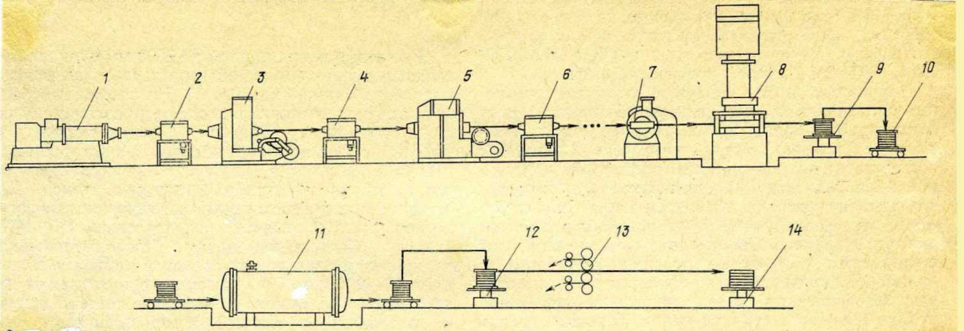

1, 7 – червячные машины; 2, 4, 6 – промазочные устройства; 3, 5 – оплеточные машины; 8 – пресс для освинцевания невулканизованного рукава; 9, 12, 14 – устройство для сматывания и разматывания бухт рукава; 10 – тележка; 11 – вулканизационный котел; 13 – устройство для снятия свинцовой оболочки
Рисунок 131 – Схема изготовления рукавов оплеточной конструкции бездорновым способом.

Изготовление рукавов бездорновым способом
На рисунке131 представлена схема получения рукавов оплеточной конструкции бездорновым способом с вулканизацией рукава в свинцовой оболочке. Кроме оплеточных машин для наложения текстильной арматуры могут применяться обмоточные, навивочные и др.
Внутреннюю камеру шприцуют на червячной машине 1 и укладывают кругами на вращающийся противень диаметром 1,0-1,5 м. Через 2-3 ч поверхность камеры промазывают клеем и на оплеточной машине 3 наносят первый слой оплетки. Заготовку последовательно протягивают через промазочное устройство 4 и оплеточную машину 5. В зависимости от числа оплеток в конструкции выпускаемого рукава в линию можно устанавливать несколько промазочных устройств и оплеточных машин. Заключительной стадией сборки является наложение на рукав наружного резинового слоя, на червячной машине 7 с Т-образной головкой. Затем рукав поддувают воздухом до давления 0,2-0,3 МПа и наматывают на катушки.
Перед вулканизацией рукав покрывают свинцовой оболочкой толщиной 2,0-2,5 мм на специальном прессе 8. Освинцованный рукав на устройстве 9 сматывают на барабаны, которые на тележках 10 подают на вулканизацию в котел 11. Перед вулканизацией внутрь рукава нагнетают холодную воду с давлением до 2 МПа. Так как рукава заключены в свинцовую оболочку, они хорошо уплотняются, что способствует получению продукции высокого качества. Для снятия свинцовой оболочки после вулканизации рукав сматывают с барабана и пропускают через устройство 13, на котором надрезается слой свинца с двух сторон, и в виде двух лент снимается с рукава. Далее свинцовые ленты проходят тянущие и резательные ролики и направляются в плавильную ванну пресса 8 для повторного использования. Готовый рукав скатывают в бухты или закатывают на барабан. Рукава, вулканизованные в свинцовой оболочке, имеют хороший внешний вид; они могут выпускаться с гладкой и рифленой поверхностью.
Наложение армирующих слоев методом навивки имеет ряд преимуществ по сравнению с оплеткой: высокая производительность, простота конструкции, компактность, бесшумность в работе применяемых машин и др. Одним из вариантов подобных агрегатов является линия типа НВАНР для сборки навивочных рукавов бездорновым способом с применением лавсановых нитей (рисунок 131). Внутреннюю камеру, изготовленную в червячной машине 1, после прохождения через охлаждающее устройство 2 обдувают сжатым воздухом и подают на станок 3, где на нее навивают первый слой нитей. Второй слой нитей навивают на станке 5, планшайбы навивочных станков вращаются в разные стороны.
Для наложения промежуточного и внешнего резиновых слоев применяют червячные машины 4 и 6 с Т-образными головками. После охлаждения в ванне с водой собранный рукав наматывают на приемный барабан 7. Вулканизуют рукав в свинцовой оболочке.
Линия типа НВАНР предназначена для сборки рукавов диаметром 9-38 мм. Для сборки рукавов меньшего диаметра с успехом применяют агрегаты горизонтального типа.

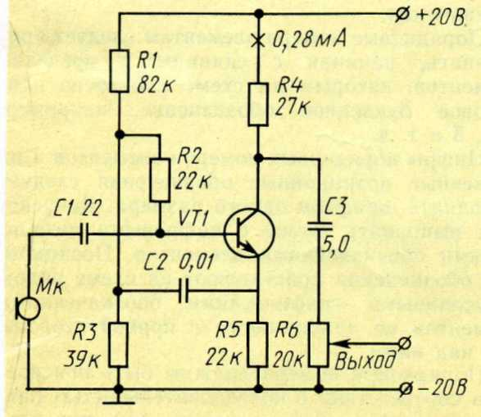 | 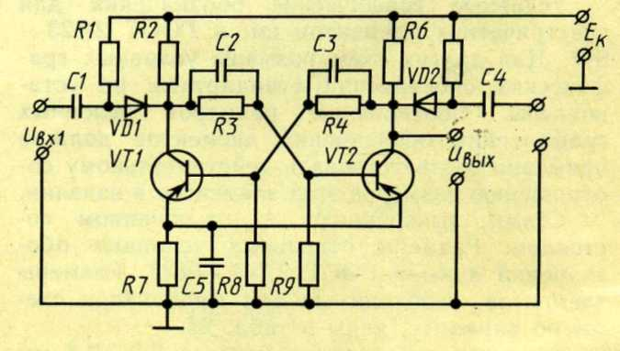
Рисунок 132 – Предварительный усилитель. | Рисунок 133 – Трилер.
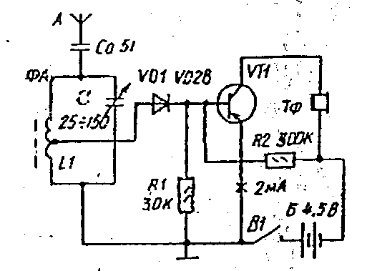 | 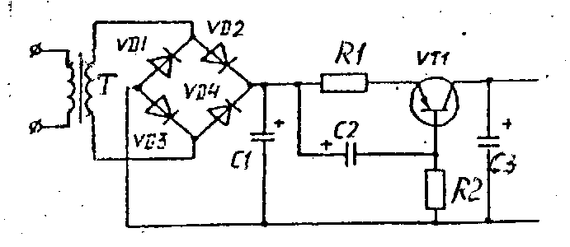
Рисунок 134 – Приемник о-V-2. | Рисунок 135 – Стабилизатор напряжения.
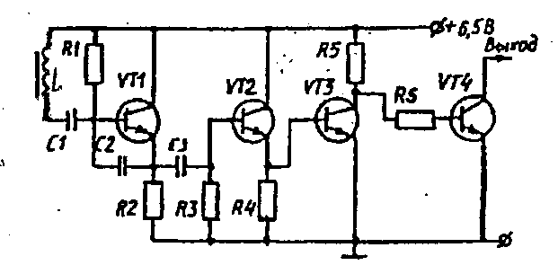 | 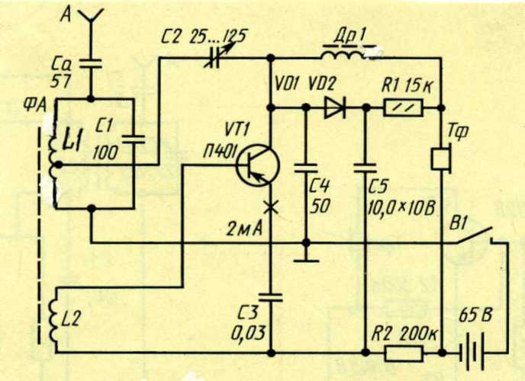
Рисунок 136 – Индуктивный датчик с точной установкой расстояния срабатывания. | Рисунок 137 – Регенеративный приемник.

Методические указания по изучению электрических принципиальных схем
(для специальности 220301)

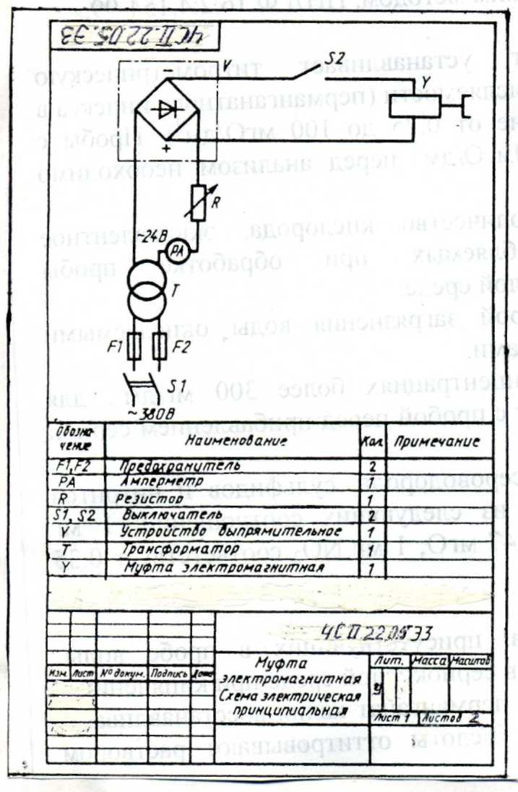
Рисунок 138 – Принципиальная электрическая схема питания электроэнергией электромагнитной муфты.

Электрические схемы имеют классификацию, термины и определения, которые устанавливает ГОСТ 2.701-84. Они выполняются в соответствии с ГОСТами "Схемы электрические. Общие требования к выполнению". Существует значительное число стандартов, содержащих условные графические обозначения элементов, применяемых в электрических схемах (примеры некоторых обозначений приведены в таблице 23).
На рисунке 138 приведена принципиальная электрическая схема питания электроэнергией электромагнитной муфты.
Линии электрической связи (проводов) должны состоять из горизонтальных и вертикальных отрезков, обычно выполняемых толщиной 0,3...0,4 мм. Промежуток между любыми двумя параллельными линиями должен быть не менее 2 мм. Условные графические обозначения элементов вычерчивают на схеме линиями 1,8...1,4 мм.
На схеме рекомендуется указывать характеристики входных и выходных цепей изделия (род тока, напряжение, частота и т.п.). Схемы вычерчивают для изделий, находящихся в отключенном положении.
Каждый элемент, входящий в изделие и изображенный на схеме, имеет буквенно-цифровое позиционное обозначение, составленное из буквенного обозначения и порядкового номера, проставленного после буквенного обозначения.
Стандарты устанавливают буквенно-цифровые позиционные обозначения для наиболее распространенных элементов. Например, резистор – R; конденсатор – С; дроссель и катушка индуктивности – L; амперметр – РА; вольтметр – VP; батарея аккумуляторная (или гальваническая) – GB; выключатель (переключатель, ключ, контроллер и т.п.) – S; генератор – G; транзистор и диод полупроводниковый, выпрямительное устройство – VD; двигатель (мотор) – М; предохранитель – F; трансформатор – Т; электромагнит (или муфта электромагнитная) – Y.
Порядковые номера элементам присваивают, начиная с единицы в пределах группы элементов с одинаковым буквенным обозначением (например, В1, В2, В3 и т.п.). Если в изделие входит только один элемент данной группы, то порядковый номер в его позиционном обозначении может не указываться. Цифры порядковых номеров элементов и их буквенные позиционные обозначения выполняются шрифтом одного размера.
Позиционные обозначения заносятся в перечень элементов; последовательность и порядок записи позиционных обозначений устанавливает ГОСТ 2.710-81.
Электромагнитная муфта (см. рисунок 138) питается постоянным током, напряжение которого по условиям техники безопасности не должно превышать 24 В. При напряжении сети переменного тока 380 В питание электромагнитной муфты Y осуществляется через однофазный трансформатор (с ферромагнитным сердечником) и выпрямительное устройство (выполненное с применением полупроводниковых диодов). При подключении первичной обмотки трансформатора Т к сети переменного тока напряжением 380 В (с помощью двухполюсного выключателя S1) напряжение на его вторичной обмотке будет равно 24 В. С помощью выпрямительного устройства переменный ток преобразуется в постоянный. Для приведения в действие электромагнитной муфты Y в цепи ее питания установлен выключатель S2. Необходимый режим работы устанавливается с помощью регулируемого резистора R и амперметра РА. Для защиты основных элементов схемы от перегрузок или от тока короткого замыкания предусмотрены плавкие предохранители F1 и F2.

Таблица 23 – Условные графические обозначения электрических элементов (выдержки из ГОСТов 2.722-68, 2.723-68, 2.727-68, 2.728-74, 2.729-68, 2.730-73)
Наименование | Обозначение | Наименование | Обозначение
Выключатель однополюсный | 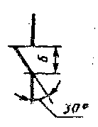 | Выключатель кнопочный нажимной с контактом замыкающим (а) и размыкающим (б) | 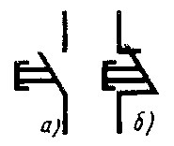
Выключатель трехполюсный | 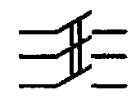 | Реле электротепловое без самовозврата, с возвратом нажатием кнопки | 
Спектр электрической машины |  | Трансформатор однофазный с ферромагнитным сердечником | 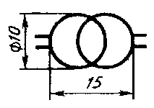
Ротор электрической машины | 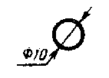 | Муфта электромагнитная | 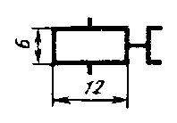
Машина электрическая; общее обозначение (например, двигатель) |  | Выпрямитель | 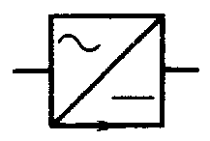
Контакт коммутационного устройства переключающий | 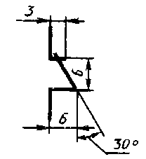 | Амперметр | 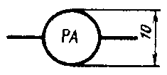
Линии электрической связи переключающиеся, электрически несоединенные |  | Предохранитель плавкий | 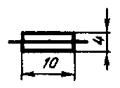
Катушка электромеханического устройства | 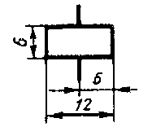 | Резистор (активное сопротивление) | 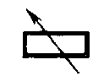
Воспринимающая часть электротеплового реле | 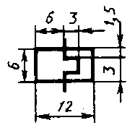

Литература
Основная
- Боголюбов С.К. Инженерная графика – М.: Машиностроение, 2004.
- Боголюбов С.К. Индивидуальные задания по курсу черчения – М.: Высшая школа, 1992.
- Александров К.К., Кузьмина Е.Г. Электротехнические чертежи и схемы – М.: Энергоиздат, 1990.
- Миронов Б.Г. Инженерная и компьютерная графика: Учебник – 4-е изд. испр. и доп. – М.: Высшая школа, 2004.
- Куликов В.П. Стандарты инженерной графики – М.: ФОРУМ-ИНФРА-М, 2007.
Дополнительная
- Федоренко А.П., Мартынюк В.А., Девятов А.Н. Выполнение чертежей в системе Автокад – М.: ЛТД, 1991.
- Чекмарев А.А. Справочник по машиностроительной графике – М.: Высшая школа, 1994.
- Боголюбов С.К. Чтение и деталирование сборочных чертежей, альбом – М.: Машиностроение, 1996.
- Чекмарев А.А., Осипов В.К. Справочник по машиностроительному черчению – М.: Высшая школа, 2000.
- ГОСТы и ЕСКД:
2.101-68  2.108-96  2.304-81  2.311-68  2.317-69  2.405-75  2.701-84  2.708-81  2.102-68  2.109-73  2.305-68 | 2.312-72  2.318-81  2.406-75  2.703-68  2.103-68  2.201-80  2.306-73  2.113-82  2.320-82  2.407-75  2.704-76 | 2.104-2006  2.301-68  2.307-68  2.314-68  2.401-68  2.702-75  2.105-95  2.302-68  2.309-73  2.315-68  2.402-68 | 2.409-74  2.709-89  2.106-96  2.303-68  2.310-68  2.316-68  2.403-75  2.411-72  2.710-81  2.313-82  2.722-68 | 2.723-68  2.727-68  2.728-68  2.729-68  2.743-91  2.755-87  2.730-73
и те, которые будут введены в действие после выхода в свет настоящей программы.
Для справок – стандарты системы проектной документации для строительства СПДС 21.106-78 и последующие.
Для выполнения технологической принципиальной схемы рекомендуется применять ГОСТы и ЕСКД:
2.721-74  2.789-74  2.795-80 | 2.780-96  2.790-74  2.782-96 | 2.791-74  2.784-96  2.792-74 | 2.785-70  2.793-79  2.788-74 | 2.794-79
Для выполнения схемы по автоматизации рекомендуется применять ГОСТ 21.404-85 – Обозначения условные приборов и средств автоматизации в схемах.
Стандарты Ярославского промышленно-экономического техникума. Правила оформления учебной документации.
ПРИЛОЖЕНИЕ А.
Обозначения условные графические
гидравлических и пневматических элементов

Условные графические обозначения

№ п/п | Обозначения |  |  |  |  |  | Наименование
Ι | 1 | 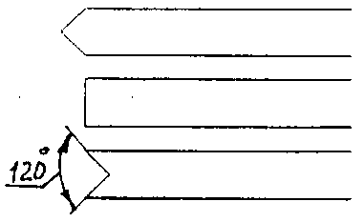 |  |  |  |  | Корпус аппарата работает под избыточным давлением  под атмосферным давлением  под вакуумом | ГОСТ 2.789-74
 | 2 | 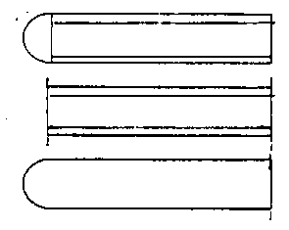 |  |  |  |  | Пучок трубный с плавающей головкой  с неподвижными трубными решетками  с U-образными трубами
ΙΙ | Ø10 |  |  |  |  |  | Тарелки ректификационные: | ГОСТ 2.790-74
 | 1 |  |  |  |  |  | колпачковые
 | 2 |  |  |  |  |  | струйные
 | 3 |  |  |  |  |  | клапанные
 | 4 | 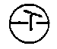 |  |  |  |  | клапанные прямоточные
 | 5 |  |  |  |  |  | сетчатые
 | 6 |  |  |  |  |  | жалюзийно-клапанные
 | 7 |  |  |  |  |  | решетчатые
 | 8 |  |  |  |  |  | вихревые
ΙΙΙ |  |  |  |  |  |  | Насадка и фильтрующие элементы: | ГОСТ 2.791-74
 | 1 | 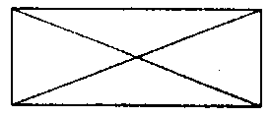 |  |  |  |  | насадка насыпная, насыпной слой колец Рашига
 | 2 | 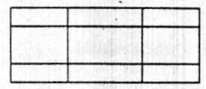 |  |  |  |  | насадка регулярная, элементы уложены в определенном порядке
 | 3 | 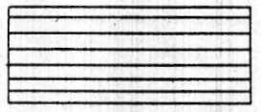 |  |  |  |  | элемент фильтрующий целевой
 | 4 | 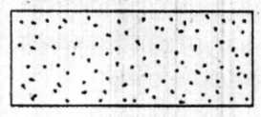 |  |  |  |  | элемент пористый
 | 5 | 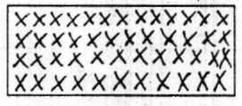 |  |  |  |  | элемент тканевый
 | 6 | 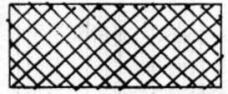 |  |  |  |  | элемент сетчатый
ΙV | 1 | 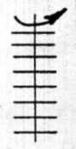 |  |  |  |  | Прочие внутренние устройства  Ротор колонны | ГОСТ 2.791-74
 | 2 | 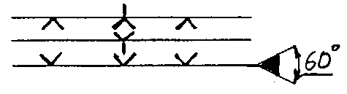 |  |  |  |  | Распылитель пара (газа) или жидкости
 | 3 | 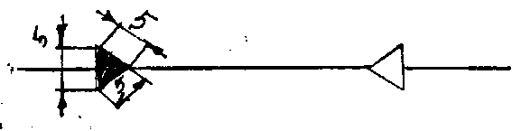 |  |  |  |  | Форсунка для распыления жидкости, газа, топлива
V | Ø10; НК |  |  |  |  |  | Оборудование насосно-компрессорное: | ГОСТ 2.782-96
 | 1 |  |  |  |  |  | общее обозначение насоса
 | 2 | 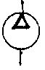 |  |  |  |  | общее обозначение компрессора
 | 3 | 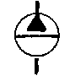 |  |  |  |  | гидронасос
 | 4 |  |  |  |  |  | гидромотор
 | 5 |  |  |  |  |  | насос-мотор
 | 6 | 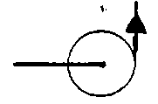 |  |  |  | Ø10; НЦ | Насос центробежный
 | 7 | 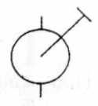 |  |  |  | Н | Насос ручной
 | 8 | 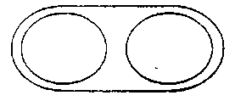 |  |  |  | НШ | Насос шестереночный
 | 9 | 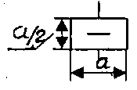  а: 14, 20, 28, 40, 56 |  |  |  |  | Ловушка (вакуумная)
 | 10 | 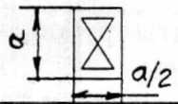 |  |  |  | ВО | Вентилятор осевой
 | 11 | 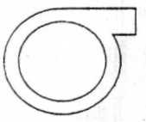 |  |  |  | НЦ | Насос центровой
 | 12 | 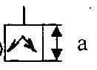 |  |  |  | НС | Насос сорбционный
 | 13 | 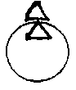 |  |  |  | НВ | Насос вакуумный
 | 14 | 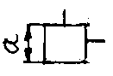 |  |  |  |  | Насос вакуумный механический струйный
 | 15 | 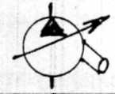 |  |  |  | НР | Насос регулируемый с приводом от электродвигателя
 | 16 | 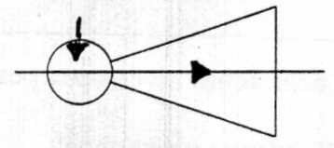 |  |  |  | НИ | Насос водоструйный (инжектор)
 | 17 | 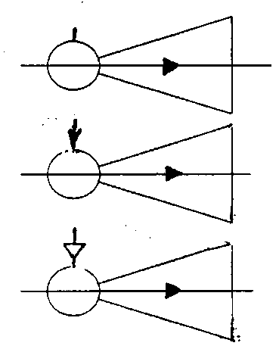 |  |  |  |  | Насос струйный
 | 18 |  |  |  |  |  | Водоструйный
 | 19 |  |  |  |  |  | Пароструйный
VΙ | АТ |  |  |  |  |  | Аппараты теплообменники: | ГОСТ 2.784-96
 | 1 | 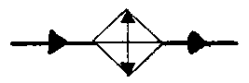 |  |  |  |  | охладитель жидкости (для газа - холодильник)
 | 2 | 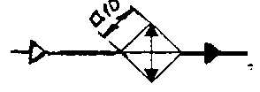 |  |  |  |  | конденсатор для конденсации парового потока
 | 3 | 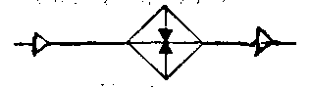 |  |  |  |  | нагреватель газа
 | 4 | 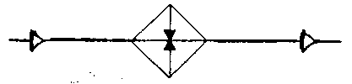 |  |  |  |  | испаритель для жидкого продукта
 | 5 | 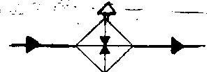 |  |  |  |  | ребойлер (нагреватель с испарением)
 | 6 | 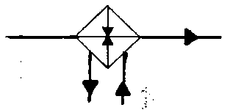 |  |  |  |  | Подвод теплоносителя
 | 7 | 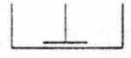 |  |  |  |  | Мешалка
 | 8 | 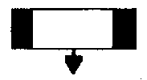 |  |  |  |  | Центрифуга
 | 9 | 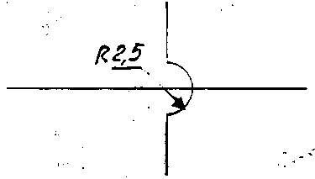 |  |  |  |  | Элементы трубопроводов и трубной арматуры:  перекрещивание трубопроводов (без соединения)
 | а) | 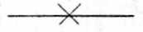 |  | б) | 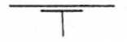 |  | а) неподвижная опора; б) подвижная
 | 10 | 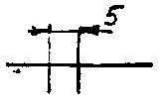 |  |  |  |  | соединение фланцевое
 | 11 | 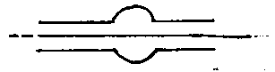 |  |  |  |  | соединение муфтовое
 | 12 | 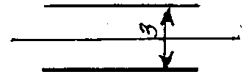 |  |  |  |  | соединение муфтовое резьбовое
 | 13 | 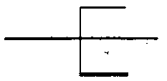 |  |  |  |  | соединение штуцерно-резьбовое
 | 14 | 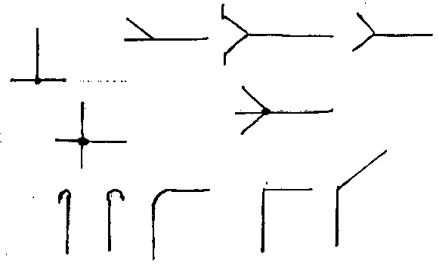 |  |  |  |  | Детали соединения: различные тройники, крестовины, коленья, отводы с различными углами
 | 15 | 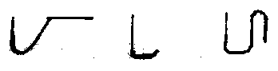 |  |  |  |  | сифоны (гидрозатворы)
 | 16 | 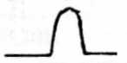 |  |  |  |  | компенсатор
 | 17 |  |  |  |  |  | муфта
VΙΙ | 1 | 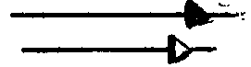 |  |  |  |  | Слив жидкости из системы; выпуск воздуха (газа) в атмосферу | ГОСТ 2.785-70
 | 2 | 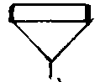 |  |  |  |  | Заливная горловина, воронка; заправочный штуцер
 | 3 |  |  |  |  |  | Глушитель шума
 | 4 | 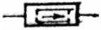 |  |  |  |  | Гаситель гидравлического удара
 | 5 | 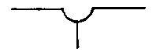 |  |  |  |  | Забор воздуха из атмосферы
 | 6 | 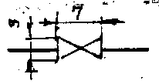 |  |  |  |  | Вентиль заборный проходной
 | 7 | 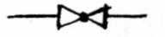 |  |  |  |  | Кран проходной
 | 8 |  |  |  |  |  | Задвижка запорная
 | 9 | 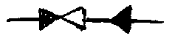 |  |  |  |  | Клапан обратный проходной
 | 10 | 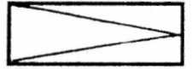 |  |  |  |  | Клапан редукционный
 | 11 | 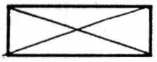 |  |  |  |  | Клапан дроссельный
 | 12 | 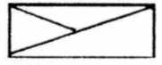  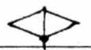 |  |  |  |  | Клапан редукционный
 |  |  |  |  |  |  | Смеситель (общее обозначение)
VΙΙΙ | Г |  |  |  |  |  | Элементы гидравлических сетей: | ГОСТ 2.780-96
 | 1 | 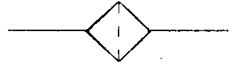 |  |  |  |  | фильтр для жидкости или воздуха
 | 2 | 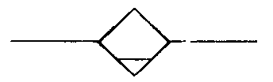 |  |  |  |  | влаго- или маслоотделитель
 | 3 | 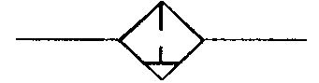 |  |  |  |  | фильтр-влагоотделитель
 | 4 | 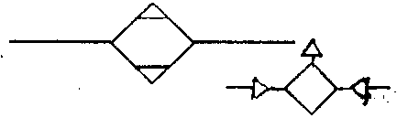 |  |  |  |  | осушитель воздуха (газа) химическим способом;  смеситель
 | 5 | 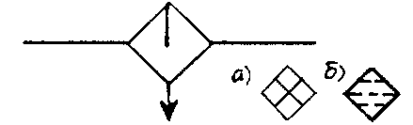 |  |  |  |  | сепаратор:  а) аппарат для обработки твердых металлов; б) сортировкой
 | 6 | 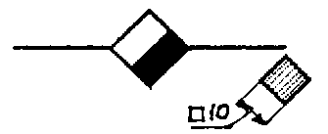 |  |  |  |  | конденсатоотводчики
 |  |  |  |  |  |  | гранулятор
ΙХ | Вычерчивание этого оборудования производится с соблюдением контура аппарата и масштаба |  |  |  |  |  | Колонное оборудование: | ГОСТ 2.789-74
 | 1 |  |  |  |  | К | ректификационная колонна работающая под избыточным давлением с колпачковыми тарелками
 | 2 | 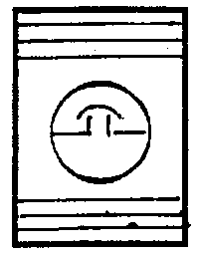 |  |  |  | К | ректификационная колонна работающая под атмосферным давлением с колпачковыми тарелками
 | 3 | 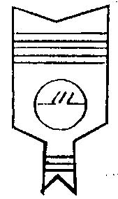 |  |  |  | К | ректификационная колонна работающая под вакуумом с клапанными тарелками
 | 4 | 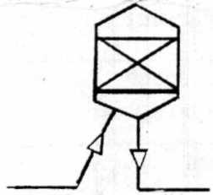 |  |  |  | Р | реактор с неподвижным слоем катализатора, работающий под избыточным давлением
 | 5 | 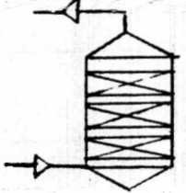 |  |  |  | А | абсорбер с тремя слоями абсорбента, работающий под избыточным давлением
 | 6 | 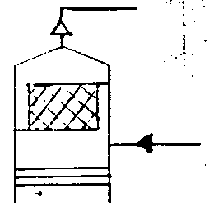 |  |  |  | А | тарелочный абсорбер с сетчатым элементом в верхней части аппарата
Х | ЕС |  |  |  |  |  | Сборники емкости:
 | 1 | 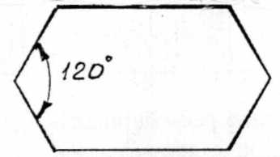 |  |  |  |  | емкость сбора  ЕСФ – емкость сбора фильтра ТА  ЕД – емкость дренажная
ХΙ | 1 | 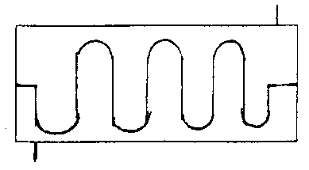 |  |  |  |  | Насос винтовой | ГОСТ 2.782-96
 |  | подробно | упрощена |  |  |  | Цилиндр простого действия:
 | 2 | 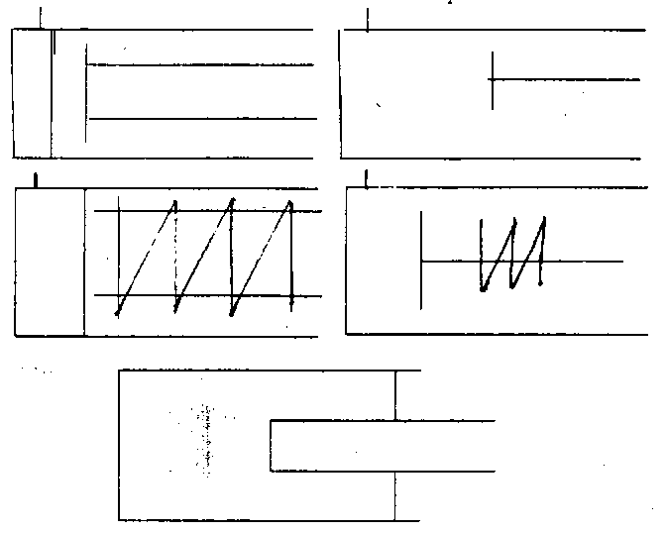 |  |  |  |  | без указания способа возврата
 | 3 |  |  |  |  |  | с возвратом штока пружиной
 | 4 |  |  |  |  |  | плунжерный
 |  |  |  |  |  |  | Цилиндр двойного действия:
 | 5 | 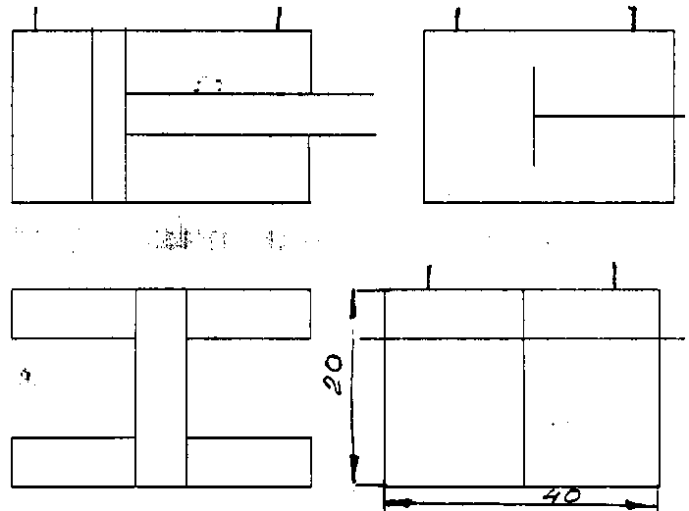 |  |  |  |  | с односторонним штоком
 | 6 |  |  |  |  |  | с двухсторонним штоком

ПРИЛОЖЕНИЕ Б
Обозначения условные графические в электрических схемах

(ГОСТ 2.728-74, ГОСТ 2.747-68, ГОСТ 2.730-73, ГОСТ 2.785-74)

№ п/п | Наименование | Обозначение | Код
1 | Корпус | 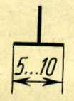 | -
2 | Заземление | 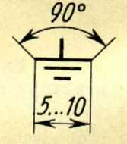 | -
3 | Соединение электрическое металлическое | 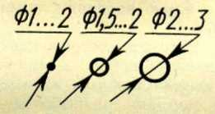 | -
4 | Элемент гальванический или аккумуляторный | 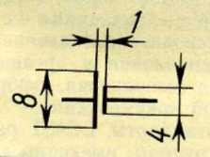 | G
5 | Антенна | 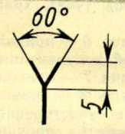 | W
6 | Выключатель | 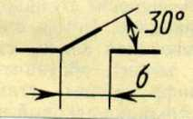 | S
7 | Обмотка реле | 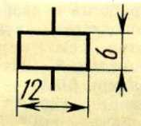 | K
8 | Громкоговоритель | 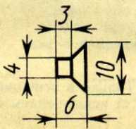 | B
9 | Предохранитель плавкий | 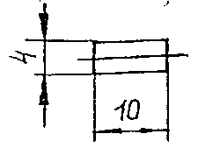 | FU
10 | Катушка индуктивности | 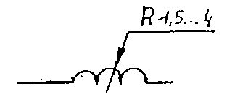 | L
11 | Трансформатор | 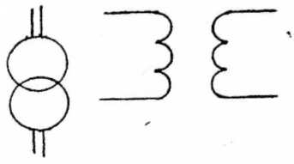 | T
12 | Резистор | 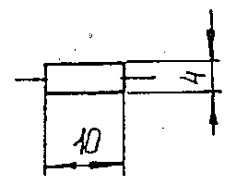 | R
13 | Конденсатор | 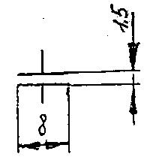 | C
14 | Диод | 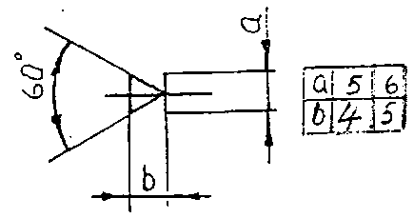 | VD
15 | Транзистор | 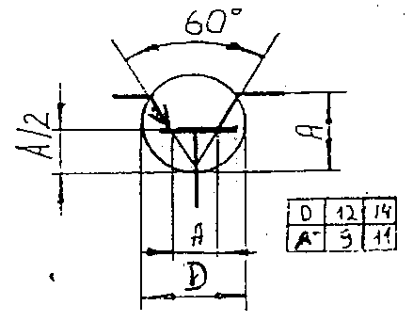 | VT
16 | Лампа: осветительная |  | HL
 | сигнальная | 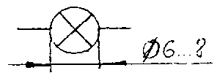 | EL

ПРИЛОЖЕНИЕ В
Обозначения условные приборов и средств автоматизации в схемах

(ГОСТ 21.404-85)

№ п/п | Наименование | Обозначение
 | Прибор, устанавливаемый вне щита (по месту):
1 | основное обозначение | 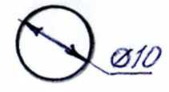
 | допускаемое обозначение | 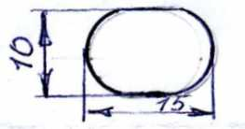
 | Прибор, устанавливаемый на щите, пульте:
2 | основное обозначение | 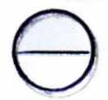
 | допускаемое обозначение | 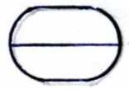
3 | Исполнительный механизм:  общее обозначение | 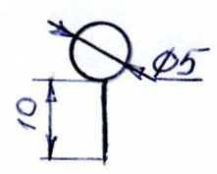
 | Исполнительный механизм, который при прекращении подачи энергии или управляющего сигналами:
4 | открывает регулирующий орган | 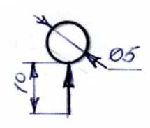
 | закрывает регулирующий орган | 
 | оставляет регулирующий орган в неизменном положении | 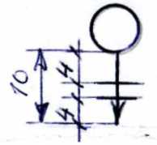
5 | Допускаемое обозначение прибора. Пример для нескольких показателей измерения (на щите). | 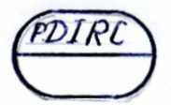
6 | Исполнительный механизм с регулирующим органом | 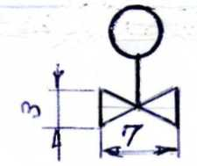

ПРИЛОЖЕНИЕ Г
Обозначения условные графические для производства РТИ, РО, ШЗ

№ п/п | Наименование оборудования | На технологической схеме
1 |  | Расходный бункер
2 | 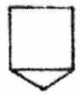 | Загрузочная емкость
3 | 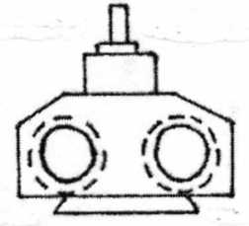 | Резиносмеситель
4 | 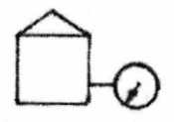 | Автоматические весы
5 | 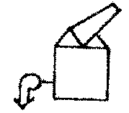 | Пылесборник
6 |  | Питатель скребковый
7 |  | Питатель шнековый
8 | 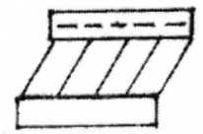 | Вибрационный транспортер
9 | 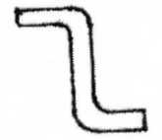 | Элеватор (пневмо)
10 |  | Загрузочный ленточный транспортер
11 | 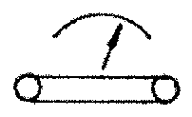 | Полуавтоматические весы с подвижной платформой
12 |  | Гранулятор для промежуточных смесей (червячная машина)
13 | 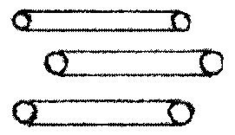 | Камера для сушки
14 | 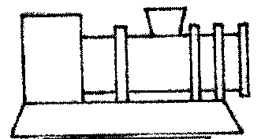 | Червячная машина
15 | 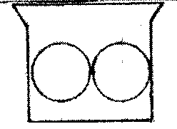 | Вальцы
16 | 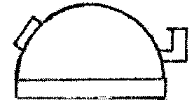 | Измельчитель
17 | 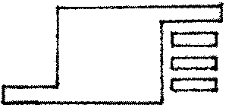 | Охлаждающие устройства
18 | 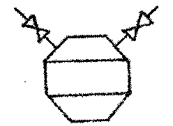 | Сборные продувочной емкости
19 | 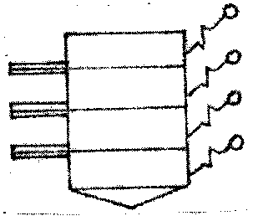 | Секционный бункер
20 | 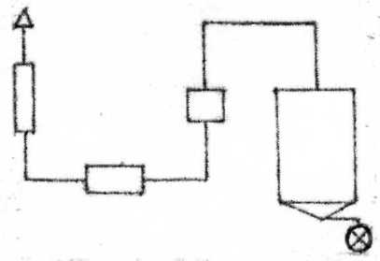 | Вакуумная установка
21 | 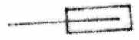 | Задвижка
22 | 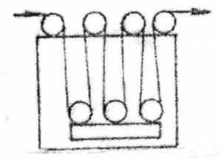 | Компенсатор
23 | 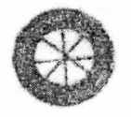 | Ширитель
24 | 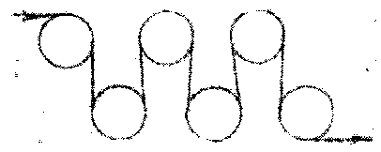 | Холодильные барабаны
25 | 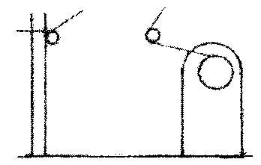 | Закаточное приспособление
26 | 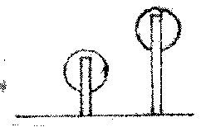 | Раскаточное устройство и закаточное приспособление
27 | 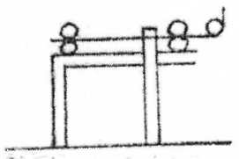 | Стыковые прессы
28 | 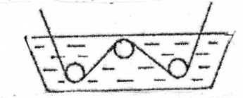 | Ванна для пропитки корда
29 | 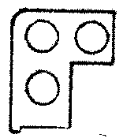 | Трехвалковый каландр
30 | 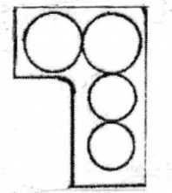 | Четырехвалковый каландр
31 | 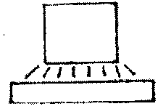 | Шероховатое устройство
32 | 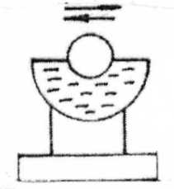 | Барабан для помазки клеем
33 | 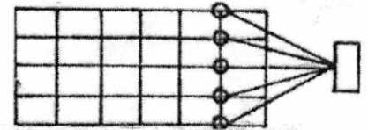 | Шпулярник со шпулями и нитесборником
34 | 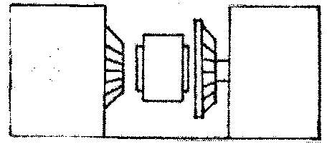 | Сборочный станок
35 | 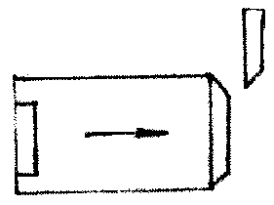 | Презиционный предформователь
36 | 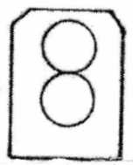 | Питающие валки
37 | 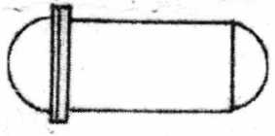 | Котел-вулканизатор
38 | 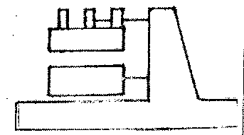 | Станок сборочный для клиновых ремней
39 | 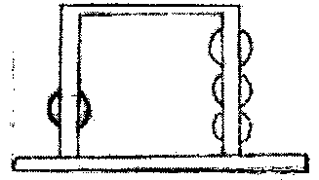 | Питатель к станку
40 | 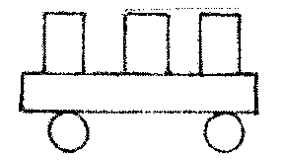 | Тележка вулканизационного котла
41 | 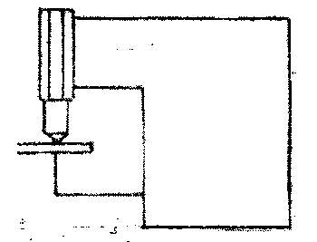 | Машина обрезочная
42 | 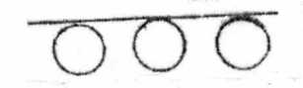 | Рольганг
43 | 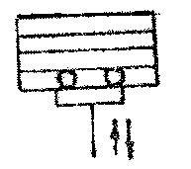 | Пресс вулканизационный гидравлический
44 | 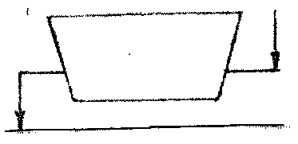 | Ванна для охлаждения
45 | 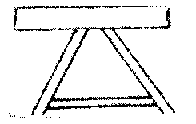 | Стол для сборки вулканизационных форм
46 | 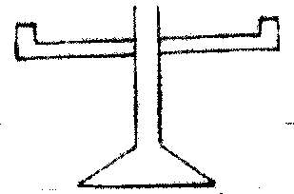 | Вешало
47 | 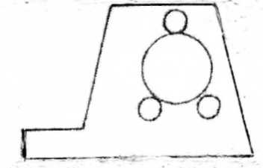 | Станок обкаточный

